PIC16F887_VXL_00_0_bia.pdf PIC16F887_VXL_01_LOINOIDAU.pdf PIC16F887_VXL_003_MUCLUC.pdf

PIC16F887_VXL_CHAPTER_01_VDK_CAUTRUC_CHUCNANG_CHAN.pdf PIC16F887_VXL_CHAPTER_02_VDK_BONHO_THANHGHI.pdf PIC16F887_VXL_CHAPTER_03_VDK_LENH_ASSEMBLY.pdf PIC16F887_VXL_CHAPTER_04_VDK_LENH_C.pdf PIC16F887_VXL_CHAPTER_05_VDK_PORT.pdf PIC16F887_VXL_CHAPTER_06_VDK_TIMER_COUNTER.pdf PIC16F887_VXL_CHAPTER_07_VDK_GIAOTIEP_ADC.pdf PIC16F887_VXL_CHAPTER_08_VDK_INTERRUPT.pdf PIC16F887_VXL_CHAPTER_09_VDK_TRUYENDULIEU.pdf PIC16F887_VXL_CHAPTER_10_VDK_PWM.pdf

### ĐẠI HỌC SƯ PHẠM KỸ THUẬT

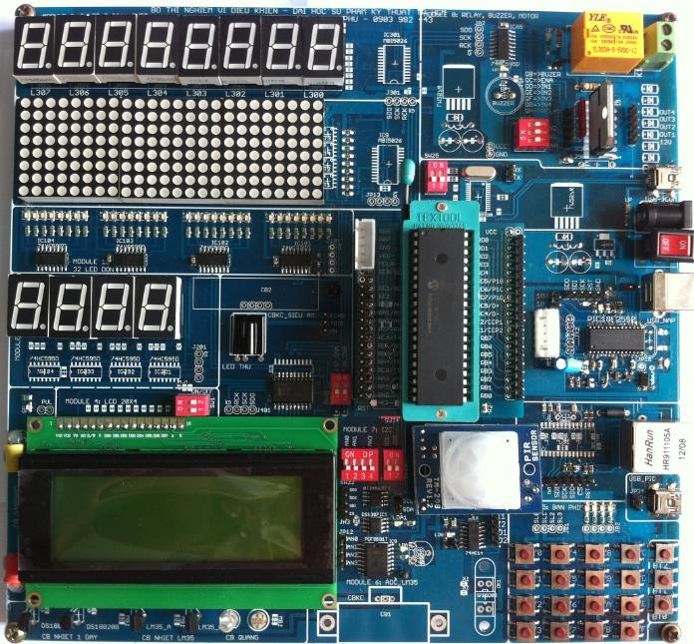

**KHOA ĐIỆN – ĐIỆN TỬ – BỘ MÔN ĐIỆN TỬ CÔNG NGHIỆP**

#### GIÁO TRÌNH VI XỬ LÝ

**NGUYỄN ĐÌNH PHÚ NĂM 2014**

**LÔØI NOÙI ÑAÀU**

**Boä vi xöû lyù ngaøy caøng phaùt trieån hoaøn thieän vaø ñöôïc söû duïng haàu heát trong caùc heä thoáng ñieàu khieån trong coâng nghieäp cuõng nhö trong caùc thieát bò ñieän töû daân duïng. Chính nhôø vai troø, chöùc naêng cuûa vi xöû lyù ñaõ ñem laïi nhieàu öu ñieåm, nhieàu tính naêng ñaëc bieät cho caùc heä thoáng ñieàu khieån.**

**Caùc nhaø nghieân cöùu khoâng ngöøng nghieân cöùu caùc heä thoáng ñieàu khieån vaø söû duïng vi xöû lyù ñeå thay theá nhaèm naâng cao khaû naêng töï ñoäng thay theá cho con ngöôøi, vaø cuõng chính vì theá ñaõ thuùc ñaåy lónh vöïc vi xöû lyù ngaøy caøng phaùt trieån khoâng ngöøng, thích nghi vôùi yeâu caàu ñieàu khieån. Ñeå ñôn giaûn bôùt söï phöùc taïp cuûa phaàn cöùng khi duøng vi xöû lyù neân caùc nhaø nghieân cöùu ñaõ tích hôïp heä vi xöû lyù, boä nhôù, caùc ngoaïi vi thaønh moät vi maïch duy nhaát goïi laø vi ñieàu khieån.**

**Noäi dung giaùo trình naøy nghieân cöùu caùc kieán thöùc cô baûn cuûa vi ñieàu khieån. Do coù nhieàu hoï vi ñieàu khieån khaùc nhau, töø heä 8 bit cho ñeán heä 32 bit, möùc ñoä tích hôïp töø ñôn giaûn ñeán phöùc taïp, nhieàu haõng cheá taïo khaùc nhau, nhieàu chuûng loaïi khaùc nhau seõ laøm cho ngöôøi baét ñaàu hoïc hay nghieân cöùu seõ gaëp nhieàu bôõ ngôõ khoâng bieát baét ñaàu töø heä naøo cho phuø hôïp, chính vì theá giaùo trình naøy chæ trình baøy hoï vi ñieàu khieån 8 bit cuûa haûng Microchip nhaèm giuùp caùc baïn sinh vieân ngaønh ñieän noùi chung coù moät giaùo trình ñeå hoïc taäp vaø nghieân cöùu moät caùch deã daøng.**

**Caùc öùng duïng duøng vi ñieàu khieån ôû nhieàu caáp ñoä khaùc nhau töø ñôn giaûn ñeán phöùc taïp, giaùo trình naøy chæ trình baøy caùc öùng duïng ñôn giaûn ñeå caùc baïn coù theå ñoïc hieåu, töø caùc kieán thöùc cô baûn ñoù baïn coù theå thöïc hieän caùc öùng duïng ñieàu khieån phöùc taïp hôn, phaàn baøi taäp keøm theo giuùp baïn giaûi quyeát caùc yeâu caàu phöùc taïp. Töø caùc kieán thöùc cô baûn cuûa vi ñieàu khieån 8 bit coù theå giuùp caùc baïn töï nghieân cöùu caùc vi ñieàu khieån nhieàu bit hôn nhö 16 bit, 32 bit.**

**Giaùo trình bieân soaïn chia thaønh 10 chöông, chuû yeáu trình baøy vi ñieàu khieån PIC 16F887: Chöông 1. Ñaëc tính, caáu truùc, chöùc naêng caùc port.**

**Chöông 2. Toå chöùc boä nhôù, thanh ghi. Chöông 3. Leänh hôïp ngöõ.**

**Chöông 4. Ngoân ngöõ laäp trình C.**

**Chöông 5. Giao tieáp LED, LCD, phím ñôn, ma traän phím. Chöông 6. Timer - Counter.**

**Chöông 7. Chuyeån ñoåi tín hieäu töông töï sang soá. Chöông 8. Ngaét.**

**Chöông 9. Truyeàn döõ lieäu UART.**

**Chöông 10. Ñieàu cheá ñoä roäng xung - PWM.**

**Noäi dung chöông 1 chuû yeáu giôùi thieäu ñaëc tính, caáu truùc vaø chöùc naêng caùc port cuûa vi ñieàu khieån, ngöôøi ñoïc caàn phaûi bieát ñaëc tính cuûa vi ñieàu khieån ñang nghieân cöùu. Ñeå so saùnh khaû naêng cuûa caùc vi ñieàu khieån khaùc nhau ta phaûi döïa vaøo ñaëc tính. Phaàn caáu truùc beân trong cho baïn bieát ñöôïc toå chöùc,**

**moái quan heä giöõa caùc khoái vôùi nhau, chöùc naêng cuûa töøng khoái. Baïn phaûi bieát teân, kyù hieäu ñaët teân cho töøng port, chöùc naêng cuûa töøng port ñeå giuùp baïn söû duïng port keát noái ñuùng vôùi caùc ñoái töôïng ñieàu khieån.**

**Noäi dung chöông 2 giôùi thieäu caáu truùc toå chöùc caùc loaïi boä nhôù tích hôïp beân trong vi ñieàu khieån bao goàm boä nhôù chöông trình, boä nhôù döõ lieäu RAM, boä nhôù ngaên xeáp, boä nhôù Eeprom, caùc caùch truy xuaát boä nhôù.**

**Noäi dung chöông 3 giôùi thieäu veà taäp leänh hôïp ngöõ cuûa vi ñieàu khieån ñeå vieát caùc chöông trình baèng hôïp ngöõ nhöng do laäp trình baèng hôïp ngöõ raát khoù vaø daøi khi giaûi quyeát caùc yeâu caàu tính toaùn phöùc taïp neân phaàn naøy chæ giôùi thieäu chöù khoâng nghieân cöùu saâu.**

**Noäi dung chöông 4 giôùi thieäu veà ngoân ngöõ laäp trình C cho vi ñieàu khieån PIC, coù nhieàu trình bieân dòch ngoân ngöõ laäp trình C cho vi ñieàu khieån nhöng taøi lieäu naøy trình baøy trình bieân dòch CCS. Laäp trình baèng ngoân ngöõ C giuùp caùc baïn vieát chöông trình deã hôn so vôùi hôïp ngöõ, toaøn boä caùc chöông trình trong taøi lieäu naøy ñeàu vieát baèng ngoân ngöõ laäp trình C. Ñeå hieåu caùc chöông trình trong giaùo trình vaø vieát caùc chöông trình theo yeâu caàu thì baïn caàn phaûi naém roõ toå chöùc cuûa moat chöông trình C, caùc kieåu döõ lieäu, caùc toaùn töû, caùc thö vieän vieát saün vaø caùc leänh C cô baûn.**

**Noäi dung chöông 5 khaûo saùt chi tieát chöùc naêng caùc port, sô ñoà maïch cuûa caùc port, söû duïng caùc port ñeå xuaát nhaäp tín hieäu ñieàu khieån nhö led ñôn, led 7 ñoaïn tröïc tieáp, led 7 ñoaïn queùt, LCD, nuùt nhaán, baøn phím ma traän. Trong töøng yeâu caàu seõ cho baïn bieát caùch keát noái phaàn cöùng, nguyeân lyù hoaït ñoäng, vieát löu ñoà hay trình töï ñieàu khieån vaø chöông trình maãu, coù giaûi thích töøng leänh hoaëc caû chöông trình.**

**Noäi dung chöông 6 khaûo saùt chi tieát chöùc naêng cuûa timer-counter tích hôïp trong vi ñieàu khieån, caùch söû duïng timer – counter ñeå ñònh thôøi vaø ñeám söï kieän.**

**Noäi dung chöông 7 khaûo saùt chi tieát chöùc naêng cuûa boä chuyeån ñoåi tín hieäu töông töï thaønh tín hieäu soá (ADC) tích hôïp trong vi ñieàu khieån, caùch söû duïng ADC ñeå chuyeån ñoåi caùc tín hieäu töông töï nhö caûm bieán nhieät ñeå thöïc hieän caùc öùng duïng ño nhieät ñoä, caûnh baùo quaù nhieät ñoä trong ñieàu khieån vaø nhieàu öùng duïng khaùc.**

**Noäi dung chöông 8 khaûo saùt chi tieát chöùc naêng ngaét cuûa vi ñieàu khieån, bieát ñöôïc tính naêng öu vieäc cuûa ngaét, caùch söû duïng ngaét ñeå ñaùp öùng toái öu caùc yeâu caàu ñieàu khieån nhaèm ñaùp öùng nhanh caùc söï kieän xaûy ra.**

**Noäi dung chöông 9 khaûo saùt chi tieát chöùc naêng truyeàn döõ lieäu noái tieáp UART cuûa vi ñieàu khieån, bieát ñöôïc trình töï thöïc hieän gôûi döõ lieäu vaø nhaän döõ lieäu, thöïc hieän caùc yeâu caàu truyeàn döõ lieäu giöõa vi ñieàu khieån vôùi maùy tính vaø giöõa caùc vi ñieàu khieån vôùi nhau.**

**Noäi dung chöông 10 khaûo saùt chi tieát chöùc naêng ñieàu cheá ñoä roäng xung PWM cuûa vi ñieàu khieån, bieát ñöôïc nguyeân lyù hoaït ñoäng, tính toaùn caùc thoâng soá cuûa xung ñieàu cheá, bieát laäp trình söû duïng**

**chöùc naêng PWM ñeå ñieàu khieån thay ñoåi ñoä saùng cuûa ñeøn, thay ñoåi toác ñoä cuûa ñoäng cô DC vaø nhieàu öùng duïng khaùc.**

**Ngoaøi caùc kieán thöùc cô baûn maø taùc giaû ñaõ trình baøy thì coøn nhieàu chöùc naêng khaùc cuûa vi ñieàu khieån maø taùc giaû chöa trình baøy thì caùc baïn coù theå tham khaûo theâm ôû caùc taøi lieäu nhaø cheá taïo cung caáp.**

**Trong quaù trình bieân soaïn khoâng theå traùnh ñöôïc caùc sai soùt neân raát mong caùc baïn ñoïc ñoùng goùp xaây döïng vaø xin haõy gôûi veà taùc giaû theo ñòa chæ** [**phu_nd@yahoo.com.**](mailto:phu_nd@yahoo.com)

**Taùc giaû xin caûm ôn caùc baïn beø ñoàng nghieäp ñaõ ñoùng goùp nhieàu yù kieán, xin caûm ôn ngöôøi thaân trong gia ñình cho pheùp taùc giaû coù nhieàu thôøi gian thöïc hieän bieân soaïn giaùo trình naøy.**

**Nguyeãn Ñình Phuù.**

LỜI NÓI ĐẦU

**MỤC LỤC**

***CHƯƠNG 1. ĐẶC TÍNH, CẤU TRÚC, CHỨC NĂNG CÁC PORT***

1. GIỚI THIỆU 1
2. KHẢO SÁT VI ĐIỀU KHIỂN MICROCHIP 2
   1. Cấu hình của vi điều khiển PIC 16F887 2
   2. Sơ đồ cấu trúc vi điều khiển PIC 16F887 5
   3. Khảo sát sơ đồ chân vi điều khiển PIC 16F887 7
3. CÂU HỎI ÔN TẬP – TRẮC NGHIỆM – BÀI TẬP 12
   1. Câu hỏi ôn tập 12
   2. Câu hỏi mở rộng 13
   3. Câu hỏi trắc nghiệm 13
   4. Bài tập 14

*CHƯƠNG 2. TỔ CHỨC BỘ NHỚ, THANH GHI*

1. GIỚI THIỆU 15
2. KIẾN TRÚC BỘ NHỚ 16
3. TỔ CHỨC BỘ NHỚ CỦA VI ĐIỀU KHIỂN PIC 16F887 16
   1. Tổ chức bộ nhớ chƣơng trình 17
   2. Mã lệnh 14 bit 17
   3. Khảo sát bộ nhớ dữ liệu và thanh ghi trạng thái 18
   4. Bộ nhớ dữ liệu Eeprom 20
4. CÂU HỎI ÔN TẬP – TRẮC NGHIỆM – BÀI TẬP 20
   1. Câu hỏi ôn tập 20
   2. Câu hỏi mở rộng 20
   3. Câu hỏi trắc nghiệm 20
   4. Bài tập 22

*CHƯƠNG 3. LỆNH HỢP NGỮ*

1. GIỚI THIỆU 24
2. LỆNH HỢP NGỮ CỦA VI ĐIỀU KHIỂN PIC 16F887 24
   1. Giới thiệu 24
   2. Khảo sát tập lệnh tóm tắt vi điều khiển PIC 16F887 25
   3. Tập lệnh chi tiết 26
3. CÂU HỎI ÔN TẬP – TRẮC NGHIỆM – BÀI TẬP 31
   1. Câu hỏi ôn tập 31
   2. Câu hỏi mở rộng 31
   3. Câu hỏi trắc nghiệm 32
   4. Bài tập 33

*CHƯƠNG 4. NGÔN NGỮ LẬP TRÌNH C*

1. GIỚI THIỆU 36
2. CÁC THÀNH PHẦN CƠ BẢN CỦA NGÔN NGỮ C 36
   1. Các kiểu dữ liệu của biến 36
   2. Các toán tử 36
   3. Các lệnh C cơ bản 39
   4. Cấu trúc của chƣơng trình C 41
   5. Các thanh phần cơ bản của chƣơng trình C 41
   6. Con trỏ dữ liệu 42
   7. Khai báo mảng 42
3. TRÌNH BIÊN DỊCH CCS-C 42
4. CÂU HỎI ÔN TẬP – TRẮC NGHIỆM – BÀI TẬP 50
   1. Câu hỏi ôn tập 50
   2. Câu hỏi mở rộng 50
   3. Câu hỏi trắc nghiệm 50
   4. Bài tập 52

***CHƯƠNG 5. GIAO TIẾP LED, LCD, PHÍM ĐƠN, MA TRẬN PHÍM***

1. GIỚI THIỆU 54
2. CHỨC NĂNG CÁC PORT CỦA VI ĐIỀU KHIỂN 54
3. CÁC PORT CỦA PIC 16F887 54
   1. Port A và thanh ghi TrisA 55
   2. Port B và thanh ghi TrisB 57
   3. Port C và thanh ghi TrisC 61
   4. Port D và thanh ghi TrisD 64
   5. Port E và thanh ghi TrisE 65
4. LỆNH TRUY XUẤT PORT DÙNG NGÔN NGỮ CCS-C 66
   1. Lệnh set_tris_x(value) 66
   2. Lệnh output_x(value) 66
   3. Lệnh output_high(pin) 67
   4. Lệnh output_low(pin) 67
   5. Lệnh output_toggle(pin) 67
   6. Lệnh output_bit(pin,value) 67
   7. Lệnh value = get_tris_x() 67
   8. Lệnh value = input(pin) 67
   9. Lệnh value = input_state() 68
   10. Lệnh value=input_x() 68
   11. Lệnh output_drive(pin) 68
   12. Lệnh output_float(pin) 68
   13. Lệnh port_b_pullup() 68
5. CÁC ỨNG DỤNG ĐIỀU KHIỂN LED ĐƠN 69
6. CÁC ỨNG DỤNG ĐIỀU KHIỂN LED 7 ĐOẠN TRỰC TIẾP 72
7. CÁC ỨNG DỤNG ĐIỀU KHIỂN LED 7 ĐOẠN QUÉT 76
8. CÁC ỨNG DỤNG GIAO TIẾP VỚI NÚT NHẤN, BÀN PHÍM 79
   1. Hệ thống ít phím 79
   2. Hệ thống nhiều phím 86
9. CÁC ỨNG DỤNG ĐIỀU KHIỂN LCD 93
   1. Giới thiệu LCD 93
   2. Sơ đồ chân LCD 93
   3. Sơ đồ mạch giao tiếp vi điều khiển với LCD 94
   4. Các lệnh điều khiển LCD 95
   5. Địa chỉ của từng ký tự trên LCD 96
   6. Các chƣơng trình hiển thị trên LCD 96
10. CÂU HỎI ÔN TẬP – TRẮC NGHIỆM 100
    1. Câu hỏi ôn tập 100
    2. Câu hỏi mở rộng 100
    3. Câu hỏi trắc nghiệm 100

***CHƯƠNG 6. TIMER - COUNTER***

1. GIỚI THIỆU 104
2. KHẢO SÁT TIMER0 CỦA PIC 16F887 104
   1. Ngắt của Timer0 105
   2. Timer0 đếm xung ngoại 106
   3. Bộ chia trƣớc 106
3. KHẢO SÁT TIMER1 CỦA PIC 16F887 106
   1. Timer1 ở chế độ định thời 108
   2. Timer1 ở chế độ đếm xung ngoại 108
   3. Hoạt động của Timer1 ở chế độ counter đồng bộ 109
   4. Hoạt động của Timer1 ở chế độ counter bất đồng bộ 110
   5. Đọc và ghi Timer1 trong chế độ đếm không đồng bộ 110
   6. Bộ dao động của Timer1 110
   7. Reset timer1 sử dụng ngõ ra CCP trigger 110
   8. Reset cặp thanh ghi TMR1H, TMR1L của Timer1 111
4. KHẢO SÁT TIMER2 CỦA PIC 16F887 111
   1. Bộ chia trƣớc và chia sau của Timer2 112
   2. Ngõ ra của TMR2 112
5. CÁC LỆNH CỦA TIMER – COUNTER TRONG NGÔN NGỮ CCS-C 112
   1. Lệnh setup_timer_0(mode) 112
   2. Lệnh setup_timer_1(mode) 113
   3. Lệnh setup_timer_2(mode) 113
   4. Lệnh set_timerx(value) 116
   5. Lệnh get_timerx() 116
   6. Lệnh setup_wdt(mode) 116
   7. Lệnh restart_wdt() 117
6. CÁC ỨNG DỤNG ĐỊNH THỜI DÙNG TIMER 117
7. CÁC ỨNG DỤN ĐẾM XUNG NGOẠI DÙNG COUNTER 121
8. CÂU HỎI ÔN TẬP – TRẮC NGHIỆM 126
   1. Câu hỏi ôn tập 126
   2. Câu hỏi mở rộng 127
   3. Câu hỏi trắc nghiệm 127

***CHƯƠNG 7. CHUYỂN ĐỔI TƯƠNG TỰ SANG SỐ***

1. GIỚI THIỆU 130
2. ADC CỦA VI ĐIỀU KHIỂN PIC 16F887 130
   1. Khảo sát adc của pic 16F887 130
   2. Khảo sát các thanh ghi của PIC 16F887 131
   3. Trình tự thực hiện chuyển đổi ADC 133
   4. Lựa chọn nguồn xung cho chuyển đổi ADC 133
3. CÁC LỆNH CỦA ADC TRONG NGÔN NGỮ CCS-C 134
   1. Lệnh setup_adc (mode) 134
   2. Lệnh setup_adc_port (value) 134
   3. Lệnh set_adc_channel (chan) 134
   4. Lệnh value = read_ adc (mode) 134
4. CÁC ỨNG DỤNG ADC CỦA PIC 16F887 135
5. CÂU HỎI ÔN TẬP – TRẮC NGHIỆM – BÀI TẬP 140
   1. Câu hỏi ôn tập 140
   2. Câu hỏi mở rộng 140
   3. Câu hỏi trắc nghiệm 140
   4. Bài tập 141

***CHƯƠNG 8. NGẮT***

1. GIỚI THIỆU 144
2. TỔNG QUAN VỀ NGẮT 144
3. NGẮT CỦA VI ĐIỀU KHIỂN PIC16F887 144
   1. Các nguồn ngắt của PIC16F887 144
   2. Các thanh ghi ngắt của PIC16F887 145
4. CÁC LỆNH NGẮT CỦA PIC16F887 TRONG NGÔN NGỮ CCS-C 148
   1. lệnh enable_interrupt (level) 148
   2. lệnh disable_interrupt (level) 148
5. CÁC ỨNG DỤNG NGẮT CỦA PIC 16F887 148
6. CÂU HỎI ÔN TẬP – TRẮC NGHIỆM 157
   1. Câu hỏi ôn tập 157
   2. Câu hỏi mở rộng 157
   3. Câu hỏi trắc nghiệm 157

***CHƯƠNG 9. TRUYỀN DỮ LIỆU UART***

1. GIỚI THIỆU 160
2. TỔNG QUAN VỀ CÁC KIỂU TRUYỀN DỮ LIỆU 160
3. TRUYỀN DỮ LIỆU NỐI TIẾP ĐỒNG BỘ VÀ KHÔNG ĐỒNG BỘ 160
4. TRUYỀN DỮ LIỆU CỦA VI ĐIỀU KHIỂN PIC 16F887 161
   1. Truyền dữ liệu EUSART 161
   2. Các thanh ghi phục vụ cho khối ESUART của PIC16F887 161
5. CÁC LỆNH TRUYỀN DỮ LIỆU EUSART 168
   1. Lệnh setup_uart(baud,stream) 168
   2. Lệnh puts(string) 169
   3. Lệnh value = getc(), value = fgetc(stream), value = getch() 169
   4. Lệnh value = kbhit() 169
6. ỨNG DỤNG TRUYỀN DỮ LIỆU EUSART 169
7. CÂU HỎI ÔN TẬP – TRẮC NGHIỆM 175
   1. Câu hỏi ôn tập 176
   2. Câu hỏi mở rộng 176
   3. Câu hỏi trắc nghiệm 176

***CHƯƠNG 10. ĐIỀU CHẾ ĐỘ RỘNG XUNG***

1. GIỚI THIỆU 178
2. KHẢO SÁT PWM 178
   1. Nguyên lý điều chế độ rộng xung PWM 178
   2. Cấu trúc khối điều chế độ rộng xung PWM 179
   3. Tính chu kỳ xung PWM 180
   4. Tính hệ số chu kỳ PWM 180
3. CÁC LỆNH ĐIỀU KHIỂN PWM 180
   1. Lệnh định cấu hình khối ccp setup_ccp(mode) 180
   2. Lệnh thiết lập hệ số chu kỳ set_pmwx_duty(value) 180
   3. Lệnh định cấu hình cho timer_2 setup_timer_2 (mode, period, pastscale) 181
   4. Lệnh thiết lập giá trị bắt đầu cho timer set_timerx(value) 181
4. CÁC CHƢƠNG TRÌNH ỨNG DỤNG PWM 190
5. CÂU HỎI ÔN TẬP – TRẮC NGHIỆM 190
   1. Câu hỏi ôn tập 190
   2. Câu hỏi mở rộng 190
   3. Câu hỏi trắc nghiệm 190

Tài liệu tham khảo. 191

**HÌNH ẢNH**

Hình 1-1: Các thiết bị sử dụng vi xử lý. 2

Hình 1-2: Hệ thống vi xử lý. 2

Hình 1-3: Cấu hình của vi điều khiển. 5

Hình 1-4: Cấu trúc bên trong của vi điều khiển. 6

Hình 1-5: Sơ đồ chân của PIC 16F887. 7

Hình 2-1: Kiến trúc Von Neumann và Harvard. 16

Hình 2-2: Sơ đồ bộ nhớ chƣơng trình và ngăn xếp. 17

Hình 2-3: Tổ chức bộ nhớ theo byte. 18

Hình 2-4: Tổ chức bộ nhớ chứa cả mã lệnh và dữ liệu. 18

Hình 2-5: Thanh ghi trạng thái. 18

Hình 2-6: Tổ chức File thanh ghi. 19

Hình 3-1: Các dạng mã lệnh. 25

Hình 5-1: Sơ đồ kết nối port với đối tƣợng điều khiển. 54

Hình 5-2: Sơ đồ kết nối port: xuất nhập tín hiệu điều khiển. 54

Hình 5-3: PortA và thanh ghi định hƣớng port A. 55

Hình 5-4: Cấu hình chân RA0. 55

Hình 5-5: Cấu hình chân RA1. 55

Hình 5-6: Cấu hình chân RA2. 56

Hình 5-7: Cấu hình chân RA3. 56

Hình 5-8: Cấu hình chân RA4. 57

Hình 5-9: Cấu hình chân RA5. 57

Hình 5-10: Cấu hình chân RA6. 57

Hình 5-11: Cấu hình chân RA7. 57

Hình 5-12: PortB và thanh ghi định hƣớng port B. 58

Hình 5-13: Thanh ghi ANSELH định cấu hình số tƣơng tự cho portB. 58

Hình 5-14: Thanh ghi WPUB thiết lập cho phép/cấm điện trở treo. 58

Hình 5-15: Thanh ghi IOCB cho phép/cấm ngắt portB thay đổi. 58

Hình 5-16: Cấu hình chân RB<3:0>. 60

Hình 5-17: Cấu hình chân RB<7:4>. 61

Hình 5-18: Các chân PortB giao tiếp với mạch nạp, gỡ rối. 61

Hình 5-19: Port C và thanh ghi TRISC. 62

Hình 5-20: Cấu hình chân RC0. 62

Hình 5-21: Cấu hình chân RC1. 62

Hình 5-22: Cấu hình chân RC2. 63

Hình 5-23: Cấu hình chân RC3. 63

Hình 5-24: Cấu hình chân RC4. 63

Hình 5-25: Cấu hình chân RC5. 63

Hình 5-26: Cấu hình chân RC6. 64

Hình 5-27: Cấu hình chân RC7. 64

Hình 5-28: Port D và thanh ghi TRISD. 65

Hình 5-29: Cấu hình chân RD<4:0>. 65

Hình 5-30: Cấu hình chân RD<7:5>. 65

Hình 5-31: Port E và thanh ghi TRISE. 65

Hình 5-32: Cấu hình chân RE<2:0>. 66

Hình 5-33: Cấu hình chân RE<3>. 66

Hình 5-34: Sơ đồ điều khiển led đơn. 69

Hình 5-35: Lƣu đồ điều khiển led đơn chớp tắt. 69

Hình 5-36: Lƣu đồ điều khiển led đơn chớp tắt 10 lần. 70

Hình 5-37: Lƣu đồ điều khiển led đơn sáng dần tắt dần từ phải sang trái. 71

Hình 5-38: Sơ đồ kết nối portB với 1 led 7 đoạn. 72

Hình 5-39: Hình led 7 đoạn 72

Hình 5-40: Lƣu đồ đếm từ 0 đến 9. 73

Hình 5-41: Sơ đồ kết nối portB, C điều khiển 2 led 7 đoạn. 75

Hình 5-42: Lƣu đồ đếm từ 00 đến 99. 75

Hình 5-43: Sơ đồ kết nối 2 port B và D điều khiển 8 led 7 đoạn quét. 76

Hình 5-44: Lƣu đồ điều khiển 8 led quét sáng 8 số. 77

Hình 5-45: Sơ đồ kết nối 2 port B và D điều khiển 2 led 7 đoạn quét. 78

Hình 5-46: Lƣu đồ đếm từ 00 đến 99 hiển thị trên 2 led quét. 78

Hình 5-47: Sơ đồ điều khiển led và nút nhấn. 80

Hình 5-48: Lƣu đồ điều khiển led đơn bằng nút nhấn ON-OFF. 80

Hình 5-49: Sơ đồ điều khiển led và 3 nút nhấn. 81

Hình 5-50: Lƣu đồ điều khiển led bằng 3 nút ON-OFF-INV. 82

Hình 5-51: Lƣu đồ điều khiển led có chống dội phím INV. 83

Hình 5-52: Sơ đồ kết nối 2 port điều khiển 2 led 7 đoạn, 2 nút nhấn. 84

Hình 5-53: Lƣu đồ đếm có điều khiển bằng nút nhấn Start-Stop. 85

Hình 5-54: Bàn phím ma trận 4×4. 86

Hình 5-55: Bàn phím ma trận 4×4 với cột C1 bằng 0. 87

Hình 5-56: Bàn phím ma trận 4×4 với cột C2 bằng 0. 87

Hình 5-57: Bàn phím ma trận 4×4 với cột C3 bằng 0. 87

Hình 5-58: Lƣu đồ quét bàn phím ma trận 4×4. 88

Hình 5-59: Lƣu đồ quét bàn phím ma trận 4×4 có chống dội. 89

Hình 5-60: Vi điều khiển giao tiếp bàn phím ma trận. 89

Hình 5-61: Lƣu đồ quét hiển thị ma trận phím. 90

Hình 5-62: Vi điều khiển giao tiếp bàn phím ma trận và 2 led 7 đoạn. 92

Hình 5-63: Lƣu đồ quét ma trận phím và hiển thị mã phím. 92

Hình 5-64. Hình ảnh của LCD. 93

Hình 5-65. Giao tiếp vi điều khiển PIC16F887 với LCD. 95

Hình 5-66. Dạng sóng điều khiển của LCD. 96

Hình 5-67: Lƣu đồ hiển thị thông tin trên 2 hàng. 97

Hình 5-68: Lƣu đồ hiển thị thông tin và đếm giây. 99

Hình 6-1: Sơ đồ khối của timer0 của PIC16F887. 104

Hình 6-2: Thanh ghi OPTION_REG. 105

Hình 6-3: Thanh ghi INTCON. 106

Hình 6-4: Bộ chia trƣớc đƣợc gán cho timer. 106

Hình 6-5: Bộ chia trƣớc đƣợc gán cho WDT. 106

Hình 6-6: Thanh ghi lƣu kết quả của T1. 107

Hình 6-7: Cấu trúc timer T1. 107

Hình 6-8: Thanh ghi T1CON. 107

Hình 6-9: Timer1 hoạt động định thời. 108

Hình 6-10: T1 hoạt động đếm xung ngoại từ mạch dao động T1. 109

Hình 6-11: T1 hoạt động đếm xung ngoại đƣa đến ngõ vào T1CKI. 109

Hình 6-12: Giản đồ thời gian xung đếm của Counter1. 109

Hình 6-13: Kết nối thạch anh tạo dao động. 110

Hình 6-14: Sơ đồ khối của Timer2. 111

Hình 6-15: Thanh ghi T2CON. 112

Hình 6-15: PIC điều khiển 8 led sáng tắt. 114

Hình 6-16: Lƣu đồ điều khiển 8 led sáng tắt– định thời 210ms. 115

Hình 6-17: Lƣu đồ điều khiển 8 led sáng tắt dùng ngắt – định thời 200ms. 116

Hình 6-18: Lƣu đồ điều khiển 8 led sáng tắt – định thời 1s. 117

Hình 6-19: Lƣu đồ điều khiển 8 led sáng tắt, định thời 13,107ms dùng T0. 118

Hình 6-20: Lƣu đồ điều khiển 8 led sáng tắt, định thời 1s dùng T0. 119

Hình 6-21: Lƣu đồ điều khiển 8 led sáng tắt, định thời 13,107ms dùng T2. 120

Hình 6-22: Đếm xung ngoại dùng counter T0. 121

Hình 6-23: Lƣu đồ đếm xung ngoại dùng counter T0. 122

Hình 6-24: Đếm xung ngoại dùng counter T0. 123

Hình 6-25: Lƣu đồ đếm xung ngoại dùng counter T1. 124

Hình 6-26: Đếm xung ngoại dùng counter T1 hiển thị trên 3 led quét.

Hình 6-22: Lƣu đồ chƣơng trình đếm dùng counter T1 của PIC 16F887. 125

Hình 7-1: Sơ đồ khối của ADC PIC 16F887. 130

Hình 7-2: Thanh ghi ADCON0. 131

Hình 7-3: Thanh ghi ADCON1. 132

Hình 7-4: Định dạng cặp thanh ghi lƣu kết quả. 132

Hình 7-5: Thời gian chuyển đổi 10 bit. 134

Hình 7-6: Sơ đồ mạch đo nhiệt độ dùng PIC16F887 hiển thị trên 3 led trực tiếp. 135

Hình 7-7: Lƣu đồ chuyển đổi ADC đo nhiệt độ kênh thứ 0. 136

Hình 7-8: Sơ đồ mạch giao tiếp điều khiển relay, triac, buzzer. 137

Hình 7-9: Lƣu đồ chuyển đổi ADC đo nhiệt độ kênh thứ 0. 138

Hình 7-10: Sơ đồ mạch đo nhiệt độ dùng PIC16F887, hiển thị 3 led quét. 138

Hình 7-11: Lƣu đồ chuyển đổi ADC đo nhiệt độ hiển thị led quét. 139

|  |  |
| --- | --- |
| Hình 8-1: Vi điều khiển thực hiện chƣơng trình chính trong 2 trƣờng hợp không và có ngắt. | 144 |
| Hình 8-2: Thanh ghi INTCON. | 145 |
| Hình 8-3: Thanh ghi PIE1 và PIR1. | 146 |
| Hình 8-4: Thanh ghi PIE2 và PIR2. | 145 |
| Hình 8-5: Mạch điện ngắt của PIC16F887. | 148 |
| Hình 8-6: Điều khiển 8 led sáng tắt. | 149 |
| Hình 8-7: Lƣu đồ điều khiển 8 led sáng tắt– định thời 262ms dùng ngắt. | 149 |
| Hình 8-8: Mạch giao tiếp 2 led 7 đoạn quét hiển thị đếm giây. | 150 |
| Hình 8-9: Lƣu đồ đếm giây dùng Timer định thời báo ngắt. | 150 |
| Hình 8-10: Mạch đo nhiệt độ dùng cảm biến LM35. | 152 |
| Hình 8-11: Lƣu đồ chuyển đổi ADC có báo ngắt. | 153 |
| Hình 8-12: Đo nhiệt độ dùng cảm biến LM35 và đếm giây. | 154 |
| Hình 8-13: Lƣu đồ chuyển đổi ADC có báo ngắt và đếm giây dùng timer báo ngắt. | 155 |
| Hình 9-1: Hệ thống truyền đồng bộ. | 160 |
| Hình 9-2: Hệ thống truyền bất đồng bộ. | 160 |
| Hình 9-3: Thanh ghi TXSTA. | 162 |
| Hình 9-4: Sơ đồ khối của khối phát dữ liệu của PIC16F887. | 163 |
| Hình 9-5: Dạng sóng truyền dữ liệu. | 163 |
| Hình 9-6: Dạng sóng truyền 2 byte dữ liệu. | 163 |
| Hình 9-7: Thanh ghi RCSTA. | 164 |
| Hình 9-8: Sơ đồ khối của khối nhận dữ liệu của PIC16F887. | 166 |
| Hình 9-9: Dạng sóng nhận dữ liệu. | 166 |
| Hình 9-10: Thanh ghi RCSTA. | 167 |
| Hình 9-11: Hệ thống truyền dữ liệu giữa máy tính và vi điều khiển. | 170 |
| Hình 9-12: Lƣu đồ điều khiển truyền dữ liệu. | 170 |
| Hình 9-13: Giao diện phần mềm Terminal để gởi dữ liệu. | 171 |
| Hình 9-14: Hệ thống truyền dữ liệu giữa máy tính và vi điều khiển, hiển thị LCD. | 172 |
| Hình 9-15: Lƣu đồ điều khiển truyền dữ liệu, hiển thị trên LCD. | 172 |
| Hình 9-16: Hệ thống truyền dữ liệu giữa máy tính và vi điều khiển, có LCD, bàn phím. | 173 |
| Hình 9-17: Lƣu đồ điều khiển truyền dữ liệu, có thêm LCD và bàn phím. | 174 |
| Hình 10-1: Dạng sóng điều chế độ rộng xung. | 178 |
| Hình 10-2: Sơ đồ khối của PWM PIC 16F887. | 179 |
| Hình 10-3: Dạng sóng PWM. | 180 |
| Hình 10-4: Mạch điều khiển thay đổi cƣờng độ sáng của đèn dùng PWM. | 182 |
| Hình 10-5: Lƣu đồ điều khiển đèn sáng dùng PWM. | 183 |
| Hình 10-6: Mạch thay đổi cƣờng độ sáng của đèn dùng PWM và 2 nút nhấn. | 184 |
| Hình 10-7: Lƣu đồ điều khiển đèn sáng dùng PWM và 2 nút nhấn. | 184 |
| Hình 10-8: Mạch điều khiển thay đổi tốc độ động cơ dùng PWM. | 186 |
| Hình 10-9: Lƣu đồ điều khiển thay đổi tốc độ động cơ dùng PWM. | 187 |

**BẢNG**

Hình 1-1: Các thiết bị sử dụng vi xử lý. 2

Hình 1-2: Hệ thống vi xử lý. 2

Bảng 3-1: Các tác tố. 25

Bảng 3-2: Tóm tắt tập lệnh của PIC. 25

Bảng 4-1: Các kiểu dữ liệu của phần mềm PIC-C. 36

Bảng 4-2: Các toán tử phổ biến trong ngôn ngữ C. 36

Bảng 5-1: Mã 7 đoạn cho các số thập phân. 72

Bảng 5-2: Các chân của LCD. 94

Bảng 5-3: Các lệnh điều khiển LCD. 95

Bảng 5-4: Địa chỉ của từng kí tự. 96

Bảng 5-7: Thông tin hiển thị 2 hàng kí tự. 98

Bảng 6-1. Lựa chọn hệ số chia của Timer0. 105

Bảng 6-2. Lựa chọn tần số và tụ tƣơng ứng của Timer1. 110

Bảng 7-1: Tần số xung clock tùy chọn phụ thuộc vào tần số bộ dao động. 133

Bảng 8-1: Tóm tắt chức năng các bit trong thanh ghi cho phép ngắt INTCON có địa chỉ 0x0B. 145

Bảng 8-2: Tóm tắt chức năng các bit trong thanh ghi cho phép ngắt PIE1 có địa chỉ 0x8C. 146

Bảng 8-3: Tóm tắt chức năng các bit trong thanh ghi cho phép ngắt PIR1 có địa chỉ 0x0C. 146

Bảng 8-4: Tóm tắt chức năng các bit trong thanh ghi cho phép ngắt PIE2 có địa chỉ 0x8D. 147

Bảng 8-5: Tóm tắt chức năng các bit trong thanh ghi cho phép ngắt PIR2 có địa chỉ 0x0D. 147

Bảng 9-1: Tóm tắt chức năng các bit trong thanh ghi TXSTA. 162

Bảng 9-2: Tóm tắt chức năng các bit trong thanh ghi RCSTA. 164

Bảng 9-3: Tóm tắt chức năng các bit trong thanh ghi BAUDCTL. 167

Bảng 9-4: Tóm tắt các công thức tính tốc độ baud. 168

Bảng 10-1: Các trạng thái điều khiển động cơ DC. 186

# *Chöông 1*

### GIỚI THIỆU

* **KHẢO SÁT VI ĐIỀU KHIỂN MICROCHIP**
  + CẤU HÌNH CỦA VI ĐIỀU KHIỂN PIC 16F887
  + SƠ ĐỒ CẤU TRÚC CỦA VI ĐIỀU KHIỂN PIC 16F887
  + KHẢO SÁT SƠ ĐỒ CHÂN VI ĐIỀU KHIỂN PIC 16F887

### CÂU HỎI ÔN TẬP – TRẮC NGHIỆM – BÀI TẬP

* + CÂU HỎI ÔN TẬP
  + CÂU HỎI MỞ RỘNG
  + CÂU HỎI TRẮC NGHIỆM
  + BÀI TẬP

### GIỚI THIỆU

Vi xử lý có rất nhiều loại bắt đầu từ 4 bit cho đến 32 bit, vi xử lý 4 bit hiện nay không còn nhưng vi xử lý 8 bit vẫn còn mặc dù đã có vi xử lý 64 bit.

Lý do sự tồn tại của vi xử lý 8 bit là phù hợp với một số yêu cầu điều khiển trong công nghiệp. Các vi xử lý 32 bit, 64 bit thường sử dụng cho các máy tính vì khối lượng dữ liệu của máy tính rất lớn nên cần các vi xử lý càng mạnh càng tốt.

Các hệ thống điều khiển trong công nghiệp sử dụng các vi xử lý 8 bit hay 16 bit như hệ thống điện của xe hơi, hệ thống điều hòa, hệ thống điều khiển các dây chuyền sản xuất,…

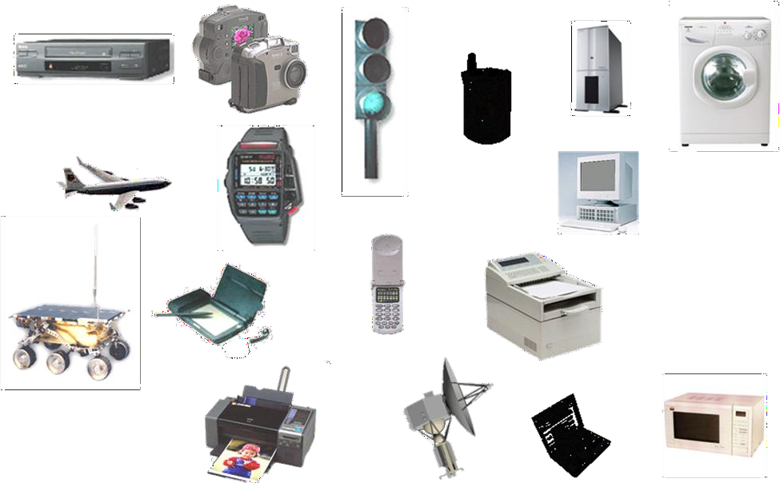

*Hình 1-1: Các thiết bị sử dụng vi xử lý.*

Khi sử dụng vi xử lý thì phải thiết kế một hệ thống gồm có: Vi xử lý, có bộ nhớ, các ngoại vi.

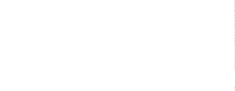

**BUS ĐỊA CHỈ**

**BUS DỮ LIỆU**

**BUS ĐIỀU KHIỂN**

**CPU**

**PORT XUẤT**

**PORT NHẬP**

**BỘ NHỚ**

*Hình 1-2: Hệ thống vi xử lý.*

Bộ nhớ dùng để lưu chương trình cho vi xử lý thực hiện và lưu dữ liệu cần xử lý, các ngoại vi dùng để xuất nhập dữ liệu từ bên ngoài vào xử lý và điều khiển trở lại. Các khối này liên kết với nhau tạo thành một hệ thống vi xử lý.

Yêu cầu điều khiển càng cao thì hệ thống càng phức tạp và nếu yêu cầu điều khiển đơn giản thì hệ thống vi xử lý cũng phải có đầy đủ các khối trên.

Để kết nối các khối trên tạo thành một hệ thống vi xử lý đòi hỏi người thiết kế phải rất hiểu biết về tất cả các thành phần vi xử lý, bộ nhớ, các thiết bị ngoại vi. Hệ thống tạo ra khá phức tạp, chiếm nhiều không gian, mạch in, và vấn đề chính là đòi hỏi người thiết kế hiểu thật rõ về hệ thống. Một lý do nữa là vi xử lý thường xử lý dữ liệu theo byte hoặc word trong khi đó các đối tượng điều khiển trong công nghiệp thường điều khiển theo bit.

Chính vì sự phức tạp nên các nhà chế tạo đã tích hợp bộ nhớ và một số các thiết bị ngoại vi cùng với vi xử lý tạo thành một IC gọi là vi điều khiển – Microcontroller.

Khi vi điều khiển ra đời đã mang lại sự tiện lợi là dễ dàng sử dụng trong điều khiển công nghiệp, việc sử dụng vi điều khiển không đòi hỏi người sử dụng phải hiểu biết một lượng kiến thức quá nhiều như người sử dụng vi xử lý.

Phần tiếp theo chúng ta sẽ khảo sát vi điều khiển để thấy rõ sự tiện lợi trong điều khiển.

Có rất nhiều hãng chế tạo được vi điều khiển, hãng sản xuất nổi tiếng là TI, Microchip, ATMEL,

.... tài liệu này sẽ trình bày vi điều khiển tiêu biểu là PIC16F887 của MICROCHIP.

### KHẢO SÁT VI ĐIỀU KHIỂN MICROCHIP

Vi điều khiển hãng Microchip có rất nhiều chủng loại, tích hợp nhiều chức năng, người dùng có thể chọn một vi điều khiển phù hợp với yêu cầu điều khiển. Tài liệu này khảo sát vi điều khiển PIC16F887.

#### CẤU HÌNH CỦA VI ĐIỀU KHIỂN PIC16F887

Trong tài liệu này trình bày vi điều khiển PIC16F887, các thông số của vi điều khiển như sau:

##### *Đặc điểm thực thi tốc độ cao CPU RISC là:*

* + - Có 35 lệnh đơn.
    - Thời gian thực hiện tất cả các lệnh là 1 chu kì máy, ngoại trừ lệnh rẽ nhánh là 2.
    - Tốc độ hoạt động:
      * Ngõ vào xung clock có tần số 20MHz.
      * Chu kì lệnh thực hiện lệnh 200ns.
    - Có nhiều nguồn ngắt.
    - Có 3 kiểu định địa chỉ trực tiếp, gián tiếp và tức thời.

##### *Cấu trúc đặc biệt của vi điều khiển*

* + - Bộ dao động nội chính xác:
      * Sai số ± 1%
      * Có thể lựa chọn tần số từ 31 kHz đến 8 Mhz bằng phần mềm.
      * Cộng hưởng bằng phần mềm.
      * Chế độ bắt đầu 2 cấp tốc độ.
      * Mạch phát hiện hỏng dao động thạch anh cho các ứng dụng quan trọng.
      * Có chuyển mạch nguồn xung clock trong quá trình hoạt động để tiết kiệm công suất.
    - Có chế độ ngủ để tiết kiệm công suất.
    - Dãy điện áp hoạt động rộng từ 2V đến 5,5V.
    - Tầm nhiệt độ làm việc theo chuẩn công nghiệp.
    - Có mạch reset khi có điện (Power On Reset – POR).
    - Có bộ định thời chờ ổn định điện áp khi mới có điện (Power up Timer – PWRT) và bộ định thời chờ dao động hoạt động ổn định khi mới cấp điện (Oscillator Start-up Timer – OST).
    - Có mạch tự động reset khi phát hiện nguồn điện cấp bị sụt giảm, cho phép lựa chọn bằng phần mềm (Brown out Reset – BOR).
    - Có bộ định thời giám sát (Watchdog Timer – WDT) dùng dao động trong chip cho phép bằng phần mềm (có thể định thời lên đến 268 giây).
    - Đa hợp ngõ vào reset với ngõ vào có điện trở kéo lên.
    - Có bảo vệ code đã lập trình.
    - Bộ nhớ Flash cho phép xóa và lập trình 100,000 lần.
    - Bộ nhớ Eeprom cho phép xóa và lập trình 1,000,000 lần và có thể tồn tại trên 40 năm.
    - Cho phép đọc/ghi bộ nhớ chương trình khi mạch hoạt động.
    - Có tích hợp mạch gỡ rối.

##### *Cấu trúc nguồn công suất thấp*

* + - Chế độ chờ: dòng tiêu tán khoảng 50nA, sử dụng nguồn 2V.
    - Dòng hoạt động:
      * 11µA ở tần số hoạt động 32kHz, sử dụng nguồn 2V.
      * 220µA ở tần số hoạt động 4MHz, sử dụng nguồn 2V.
    - Bộ định thời Watchdog Timer khi hoạt động tiêu thụ 1,4µA, điện áp 2V.

##### *Cấu trúc ngoại vi*

* + - Có 35 chân I/O cho phép lựa chọn hướng độc lập:
      * Mỗi ngõ ra có thể nhận/cấp dòng lớn khoảng 25mA nên có thể trực tiếp điều khiển led.
      * Có các port báo ngắt khi có thay đổi mức logic.
      * Có các port có điện trở kéo lên bên trong có thể lập trình.
      * Có ngõ vào báo thức khỏi chế độ công suất cực thấp.
    - Có module so sánh tương tự:
      * Có 2 bộ so sánh điện áp tương tự
      * Có module nguồn điện áp tham chiếu có thể lập trình.
      * Có nguồn điện áp tham chiếu cố định có giá trị bằng 0,6V.
      * Có các ngõ vào và các ngõ ra của bộ so sánh điện áp.
      * Có chế độ chốt SR.
    - Có bộ chuyển đổi tương tự sang số:
      * Có 14 bộ chuyển đổi tương tự với độ phân giải 10 bit.
    - Có timer0: 8 bit hoạt động định thời/đếm xung ngoại có bộ chia trước có thể lập trình.
    - Có timer1:
      * 16 bit hoạt động định thời/đếm xung ngoại có bộ chia trước có thể lập trình.
      * Có ngõ vào cổng của timer1 để có thể điều khiển timer1 đếm từ tín hiệu bên ngoài.
      * Có bộ dao động công suất thấp có tần số 32kHz.
    - Có timer2: 8 bit hoạt động định thời với thanh ghi chu kỳ, có bộ chia trước và chia sau.
    - Có module capture, compare và điều chế xung PWM+ nâng cao
      * Có bộ capture 16 bit có thể đếm được xung với độ phân giải cao nhất là 12,5ns.
      * Có bộ điều chế xung PWM với số kênh ngõ ra là 1, 2 hoặc 4, có thể lập trình với tần số lớn nhất là 20kHz.
      * Có ngõ ra PWM điều khiển lái.
    - Có module capture, compare và điều chế xung PWM
      * Có bộ capture 16 bit có thể đếm được xung với chu kỳ cao nhất là 12,5ns.
      * Có bộ so sánh 16 bit có thể so sánh xung đếm với chu kỳ lớn nhất là 200ns
      * Có bộ điều chế xung PWM có thể lập trình với tần số lớn nhất là 20kHz.
    - Có thể lập trình trên bo ISP thông qua 2 chân.
    - Có module truyền dữ liệu nối tiếp đồng bộ MSSP hổ trợ chuẩn truyền 3 dây SPI, chuẩn I2C ở 2 chế độ chủ và tớ.

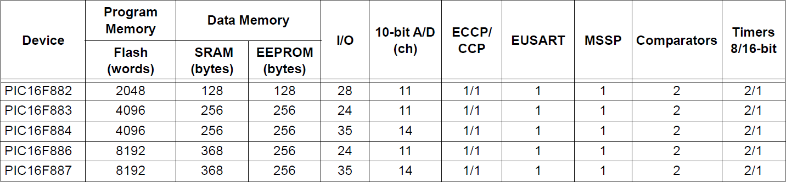Bảng 1-1 trình bày tóm tắt cấu trúc của 5 loại PIC16F88X.

Cấu hình được minh họa như hình sau:

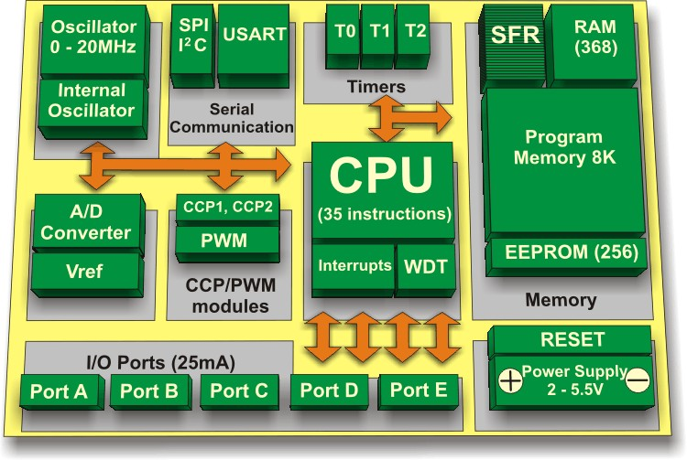

*Hình 1-3: Cấu hình của vi điều khiển.*

#### SƠ ĐỒ CẤU TRÚC CỦA VI ĐIỀU KHIỂN PIC 16F887

Sơ đồ cấu trúc vi điều khiển được trình bày ở hình 1-4. Các khối bên trong vi điều khiển bao gồm:

* Có khối thanh ghi định cấu hình cho vi điều khiển.
* Có khối bộ nhớ chương trình có nhiều dung lượng cho 5 loại khác nhau.
* Có khối bộ nhớ ngăn xếp 8 cấp (8 level stack).
* Có khối bộ nhớ Ram cùng với thanh ghi FSR để tính toán tạo địa chỉ cho 2 cách truy xuất gián tiếp và trực tiếp.
* Có thanh ghi lệnh (Instruction register) dùng để lưu mã lệnh nhận về từ bộ nhớ chương trình.
* Có thanh ghi bộ đếm chương trình (PC) dùng để quản lý địa chỉ của bộ nhớ chương trình.

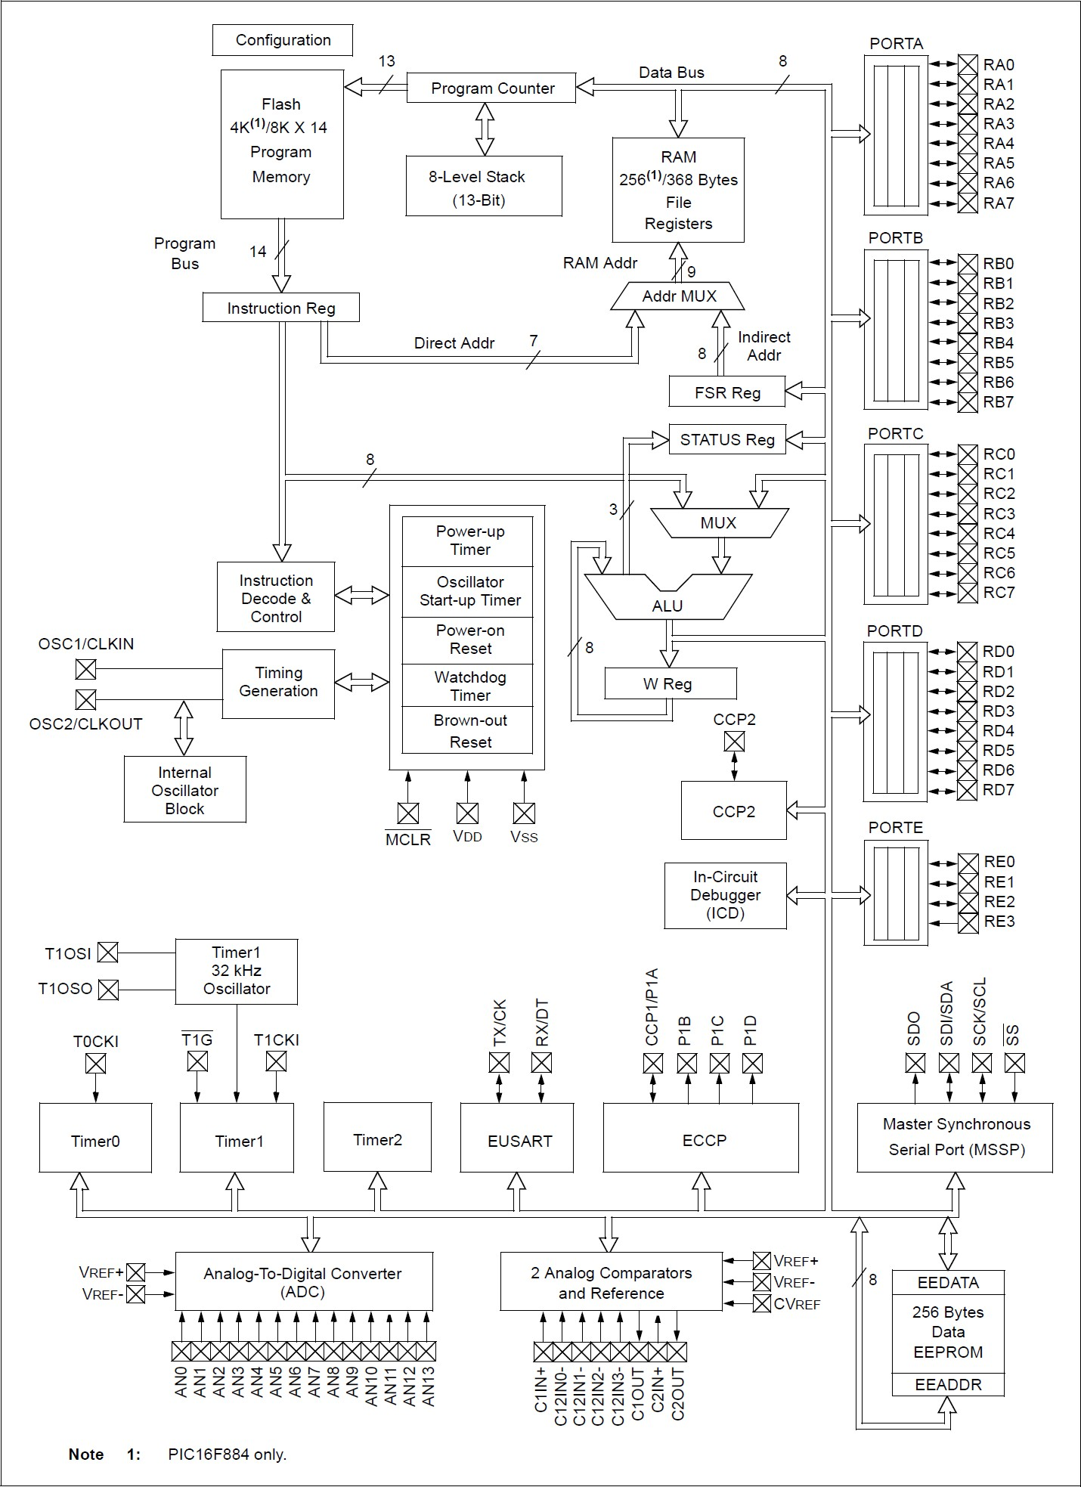

*Hình 1-4: Cấu trúc bên trong của vi điều khiển.*

* Có thanh ghi trạng thái (status register) cho biết trạng thái sau khi tính toán của khối ALU.
* Có thanh ghi FSR.
* Có khối ALU cùng với thanh ghi working hay thanh ghi A để xử lý dữ liệu.
* Có khối các bộ định thời khi cấp điện PUT, có bộ định thời chờ dao động ổn định, có mạch reset khi có điện, có bộ định thời giám sát watchdog, có mạch reset khi phát hiện sụt giảm nguồn.
* Có khối giải mã lệnh và điều khiển (Instruction Decode and Control).
* Có khối dao động nội (Internal Oscillator Block).
* Có khối dao động kết nối với 2 ngõ vào OSC1 và OSC2 để tạo dao động.
* Có khối bộ dao động cho timer1 có tần số 32kHz kết nối với 2 ngõ vào T1OSI và T1OSO.
* Có khối CCP2 và ECCP.
* Có khối mạch gỡ rối (In-Circuit Debugger IDC).
* Có khối timer0 với ngõ vào xung đếm từ bên ngoài là T0CKI.
* Có khối truyền dữ liệu đồng bộ/bất đồng bộ nâng cao.
* Có khối truyền dữ liệu đồng bộ MSSP cho SPI và I2C.
* Có khối bộ nhớ Eeprom 256 byte và thanh ghi quản lý địa chỉ EEADDR và thanh ghi dữ liệu EEDATA.
* Có khối chuyển đổi tín hiệu tương tự sang số ADC.
* Có khối 2 bộ so sánh với nhiều ngõ vào ra và điện áp tham chiếu.
* Có khối các port A, B, C, E và D

#### KHẢO SÁT SƠ ĐỒ CHÂN VI ĐIỀU KHIỂN PIC16F887

Sơ đồ chân của vi điều khiển PIC16F887 loại 40 chân được trình bày ở hình 1-5.

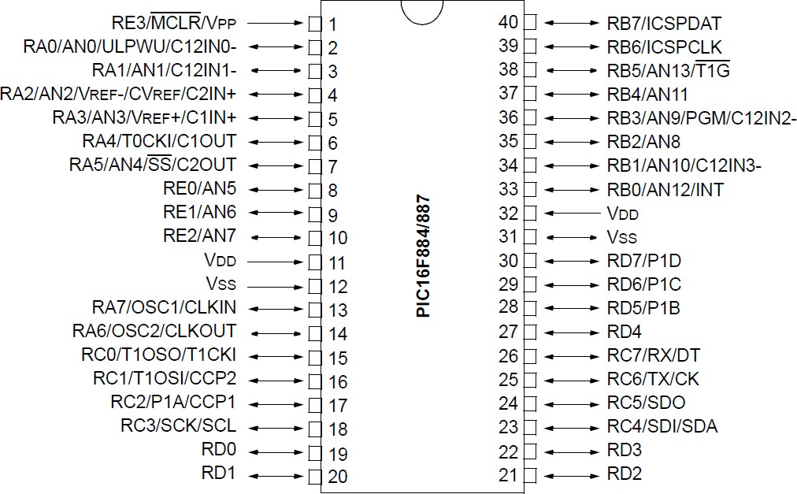

*Hình 1-5: Sơ đồ chân của PIC 16F887.*

Vi điều khiển PIC16F887 loại 40 chân, trong đó các chân đều tích hợp nhiều chức năng, chức năng của từng chân được khảo sát theo port.

##### *Chức năng các chân của portA*

* + - Chân RA0/AN0/ULPWU/C12IN0- (2): có 4 chức năng:
      * RA0: xuất/ nhập số - bit thứ 0 của port A.
      * AN0: ngõ vào tương tự của kênh thứ 0.
      * ULPWU (Ultra Low-power Wake up input): ngõ vào đánh thức CPU công suất cực thấp.
      * C12IN0- (Comparator C1 or C2 negative input): ngõ vào âm thứ 0 của bộ so sánh C1 hoặc C2.
    - Chân RA1/AN1/C12IN1- (3): có 3 chức năng:
      * RA1: xuất/nhập số - bit thứ 1 của port A.
      * AN1: ngõ vào tương tự của kênh thứ 1.
      * C12IN1- (Comparator C1 or C2 negative input): ngõ vào âm thứ 1 của bộ so sánh C1 hoặc C2.
    - Chân RA2/AN2/VREF-/CVREF/C2IN+ (4): có 5 chức năng:
      * RA2: xuất/nhập số - bit thứ 2 của port A.
      * AN2: ngõ vào tương tự của kênh thứ 2.
      * VREF-: ngõ vào điện áp chuẩn (thấp) của bộ ADC.
      * CVREF: điện áp tham chiếu VREF ngõ vào bộ so sánh.
      * C2IN+: ngõ vào dương của bộ so sánh C2.
    - Chân RA3/AN3/VREF+/C1IN+ (5): có 4 chức năng:
      * RA3: xuất/nhập số - bit thứ 3 của port A.
      * AN3: ngõ vào tương tự kênh thứ 3.
      * VREF+: ngõ vào điện áp chuẩn (cao) của bộ A/D.
      * C1IN+: ngõ vào dương của bộ so sánh C1.
    - Chân RA4/TOCKI/C1OUT (6): có 3 chức năng:
      * RA4: xuất/nhập số – bit thứ 4 của port A.
      * TOCKI: ngõ vào xung clock từ bên ngoài cho Timer0.
      * C1OUT: ngõ ra bộ so sánh 1.
    - Chân RA5/AN4/ *SS* / C2OUT (7): có 4 chức năng:
      * RA5: xuất/nhập số – bit thứ 5 của port A.
      * AN4: ngõ vào tương tự kênh thứ 4.
      * *SS* : ngõ vào chọn lựa SPI tớ (Slave SPI device).
      * C2OUT: ngõ ra bộ so sánh 2.
    - Chân RA6/OSC2/CLKOUT (14): có 3 chức năng:
      * RA6: xuất/nhập số – bit thứ 6 của port A.
      * OSC2: ngõ ra dao động thạch anh. Kết nối đến thạch anh hoặc bộ cộng hưởng.
      * CLKOUT: ở chế độ RC, ngõ ra của OSC2, bằng ¼ tần số của OSC1.
    - Chân RA7/OSC1/CLKIN (13): có 3 chức năng:
      * RA7: xuất/nhập số – bit thứ 7 của port A.
      * OSC1: ngõ vào dao động thạch anh hoặc ngõ vào nguồn xung ở bên ngoài.
      * CLKI: ngõ vào nguồn xung bên ngoài.

##### *Chức năng các chân của portB*

* + - Chân RB0/AN12/INT (33): có 3 chức năng:
      * RB0: xuất/nhập số – bit thứ 0 của port B.
      * AN12: ngõ vào tương tự kênh thứ 12.
      * INT: ngõ vào nhận tín hiệu ngắt ngoài.
    - Chân RB1/AN10/C12IN3- (34): có 3 chức năng:
      * RB1: xuất/nhập số – bit thứ 1 của port B.
      * AN10: ngõ vào tương tự kênh thứ 10.
      * C12IN3-: ngõ vào âm thứ 3 của bộ so sánh C1 hoặc C2.
    - Chân RB2/AN8 (35): có 2 chức năng:
      * RB2: xuất/nhập số – bit thứ 2 của port B.
      * AN8: ngõ vào tương tự kênh thứ 8.
    - Chân RB3/AN9/PGM/C12IN2 (36): có 4 chức năng:
      * RB3: xuất/nhập số – bit thứ 3 của port B.
      * AN9: ngõ vào tương tự kênh thứ 9.
      * PGM: Chân cho phép lập trình điện áp thấp ICSP.
      * C12IN1-: ngõ vào âm thứ 2 của bộ so sánh C1 hoặc C2
    - Chân RB4/AN11 (37): có 2 chức năng:
      * RB4: xuất/nhập số – bit thứ 4 của port B.
      * AN9: ngõ vào tương tự kênh thứ 9.
    - Chân RB5/ AN13/ *T*1*G*

1. : có 3 chức năng:
   * RB5: xuất/nhập số – bit thứ 5 của port B.
   * KPI1: ngõ vào phát sinh ngắt khi thay đổi trạng thái – thứ 1.
   * *T*1*G* (Timer1 gate input): ngõ vào Gate cho phép time1 đếm dùng để đếm độ rộng xung.

* Chân RB6/ICSPCLK (39): có 2 chức năng:
  + RB6: xuất/nhập số.
  + ICSPCLK: xung clock lập trình nối tiếp.
* Chân RB7/ICSPDAT (40): có 2 chức năng:
  + RB7: xuất/nhập số.
  + ICSPDAT: ngõ xuất nhập dữ liệu lập trình nối tiếp.

***c. Chức năng các chân của portC***

* Chân RC0/T1OSO/T1CKI (15): có 3 chức năng:
  + RC0: xuất/nhập số – bit thứ 0 của port C.
  + T1OSO: ngõ ra của bộ dao động Timer1.
  + T1CKI: ngõ vào xung clock từ bên ngoài Timer1.
* Chân RC1/T1OSI/CCP2 (16): có 3 chức năng:
  + RC1: xuất/nhập số – bit thứ 1 của port C.
  + T1OSI: ngõ vào của bộ dao động Timer1.
  + CCP2: ngõ vào Capture2, ngõ ra compare2, ngõ ra PWM2.
* Chân RC2 /P1A/CCP1 (17): có 3 chức năng:
  + RC2: xuất/nhập số – bit thứ 2 của port C.
  + P1A: ngõ ra PWM.
  + CCP1: ngõ vào Capture1, ngõ ra compare1, ngõ ra PWM1.
* Chân RC3/SCK/SCL (18): có 3 chức năng:
  + RC3: xuất/nhập số – bit thứ 3 của port C.
  + SCK: ngõ vào xung clock nối tiếp đồng bộ/ngõ ra của chế độ SPI.
  + SCL: ngõ vào xung clock nối tiếp đồng bộ/ngõ ra của chế độ I2C.
* Chân RC4/SDI/SDA (23): có 3 chức năng:
  + RC4: xuất/nhập số – bit thứ 4 của port C.
  + SDI: ngõ vào dữ liệu trong truyền dữ liệu kiểu SPI.
  + SDA: xuất/nhập dữ liệu I2C.
* Chân RC5/SDO (24): có 2 chức năng:
  + RC5: xuất/nhập số – bit thứ 5 của port C.
  + SDO: ngõ xuất dữ liệu trong truyền dữ liệu kiểu SPI.
* Chân RC6/TX/CK (25): có 3 chức năng:
  + RC6: xuất/nhập số – bit thứ 6 của port C.
  + TX: ngõ ra phát dữ liệu trong chế độ truyền bất đồng bộ USART.
  + CK: ngõ ra cấp xung clock trong chế độ truyền đồng bộ USART.
* Chân RC7/RX/DT (26): có 3 chức năng:
  + RC7: xuất/nhập số – bit thứ 7 của port C.
  + RX: ngõ vào nhận dữ liệu trong chế độ truyền bất đồng bộ EUSART.
  + DT: ngõ phát và nhận dữ liệu ở chế độ truyền đồng bộ EUSART.

##### *d. Chức năng các chân của portD*

* Chân RD0 (19): có 1 chức năng:
  + RD0: xuất/nhập số – bit thứ 0 của port D.
* Chân RD1 (20): có 1 chức năng:
  + RD1: xuất/nhập số – bit thứ 1 của port D.
* Chân RD2 (21): có 1 chức năng:
  + RD2: xuất/nhập số – bit thứ 2 của port D.
* Chân RD3 (22): có 1 chức năng:
  + RD3: xuất/nhập số – bit thứ 3 của port D.
* Chân RD4 (27): có 1 chức năng:
  + RD4: xuất/nhập số – bit thứ 4 của port D.
* Chân RD5/ P1B (28): có 2 chức năng:
  + RD5: xuất/nhập số – bit thứ 5 của port D.
  + P1B: ngõ ra PWM.
* Chân RD6/ P1C (29): có 2 chức năng:
  + RD6: xuất/nhập số – bit thứ 6 của port D.
  + P1C: ngõ ra PWM.
* Chân RD7/P1D (30): có 2 chức năng:
  + RD7: xuất/nhập số – bit thứ 7 của port D.
  + P1D: ngõ ra tăng cường CPP1
* Chân RE0/AN5 (8): có 2 chức năng:
  + RE0: xuất/nhập số.
  + AN5: ngõ vào tương tự 5.
* Chân RE1/AN6 (9): có 2 chức năng:
  + RE1: xuất/nhập số.
  + AN6: ngõ vào tương tự kênh thứ 6.
* Chân RE2/AN7 (10): có 2 chức năng:
  + RE2: xuất/nhập số.
  + AN7: ngõ vào tương tự kênh thứ 7.
* Chân RE3/ *MCLR* /VPP (1): có 3 chức năng:
  + RE3: xuất/nhập số - bit thứ 3 của port E.
  + *MCLR* : là ngõ vào reset tích cực mức thấp.
  + VPP: ngõ vào nhận điện áp khi ghi dữ liệu vào bộ nhớ nội flash.
* Chân VDD (11), (32):
  + Nguồn cung cấp dương từ 2V đến 5V.
* Chân VSS (12), (31):
  + Nguồn cung cấp 0V.

***e. Chức năng các chân phân chia theo nhóm chức năng***

* Chức năng là port I/O:
  + PortA gồm các tín hiệu từ RA0 đến RA7.
  + PortB gồm các tín hiệu từ RB0 đến RB7.
  + PortC gồm các tín hiệu từ RC0 đến RC7.
  + PortD gồm các tín hiệu từ RD0 đến RD7.
  + PortE gồm các tín hiệu từ RE0 đến RE3.
* Chức năng tương tự là các ngõ vào bộ chuyển đổi ADC: có 14 kênh
  + 14 kênh ngõ vào tương tự từ AN0 đến AN13.
  + Hai ngõ vào nhận điện áp tham chiếu bên ngoài là Vref+ và Vref-.
* Chức năng tương tự là các ngõ vào bộ so sánh C1 và C2: có 2 bộ so sánh
  + Có 4 ngõ vào nhận điện áp ngõ vào âm của 2 bộ so sánh là: C12IN0-, C12IN1-, C12IN2-, C12IN3-.
  + Có 2 ngõ vào nhận điện áp tương tự dương cho 2 bộ so sánh là: C1IN+ và C2IN+.
  + Có 2 ngõ ra của 2 bộ so sánh là: C1OUT và C2OUT.
  + Có 1 ngõ vào nhận điện áp tham chiếu chuẩn cấp cho 2 bộ so sánh là: CVREF.
* Chức năng dao động cấp xung cho CPU hoạt động:
  + Có 2 ngõ vào nối với tụ thạch anh để tạo dao động là OSC1 và OSC2.
  + Có 1 ngõ vào nhận tín hiệu dao động từ nguồn khác là CLKIN nếu không dùng tụ thạch anh, có 1 ngõ ra cấp xung clock cho thiết bị khác là CLKOUT.
* Chức năng nhận xung ngoại của T0 và T1:
  + Có 1 ngõ vào nhận xung ngoại cho timer/counter T0 có tên là T0CKI.
  + Có 1 ngõ vào nhận xung ngoại cho timer/counter T1 có tên là T1CKI.
  + Có 2 ngõ vào tạo dao động riêng cho Timer1 hoạt động độc lập có tên là T1OSO và T1OSI.
* Chức năng truyền dữ liệu SPI:
  + Có 1 ngõ vào nhận dữ liệu là SDI.
  + Có 1 ngõ ra phát dữ liệu là SDO.
  + Có 1 ngõ ra phát xung clock là SCK.
  + Có 1 ngõ vào chọn chip khi hoạt động ở chế độ tớ là *SS* .
* Chức năng truyền dữ liệu I2C:
  + Có 1 ngõ truyền/nhận dữ liệu là SDA.
  + Có 1 ngõ ra phát xung clock là SCL.
* Chức năng truyền dữ liệu đồng bộ ESUART:
  + Có 1 ngõ truyền/nhận dữ liệu là DT.
  + Có 1 ngõ ra phát xung clock là CK.
* Chức năng truyền dữ liệu không đồng bộ ESUART:
  + Có 1 ngõ nhận dữ liệu là RX.
  + Có 1 ngõ phát dữ liệu là RX.
* Chức năng ngắt:
  + Có 1 ngõ nhận tín hiệu ngắt cứng là INT.
* Chức năng CCP (capture, compare, pulse width modulation):
  + Có 2 tín hiệu cho khối CCP là CCP1 và CCP2.
  + Có 4 tín hiệu cho khối PWM là P1A, P1B, P1C, P1D.
* Chức năng nạp chương trình vào bộ nhớ flash:
  + Có 1 tín hiệu để truyền dữ liệu là ICSPDAT.
  + Có 1 tín hiệu để nhận xung clock là ICSPCLK.
  + Có 1 tín hiệu để điều khiển nạp là PGM.
  + Có 1 tín hiệu để nhận điện áp lập trình là VPP.
* Có 1 ngõ vào reset có tên là MCLR (master clear).
* Có 4 chân cấp nguồn: VDD cấp nguồn dương, VSS nối với 0V.

### CÂU HỎI ÔN TẬP – TRẮC NGHIỆM – BÀI TẬP

#### CÂU HỎI ÔN TẬP

***Câu số 1-1:*** Hãy nêu cấu hình của vi điều khiển PIC16F887.

***Câu số 1-2:*** Hãy cho biết các loại bộ nhớ mà vi điều khiển PIC16F887 tích hợp. ***Câu số 1-3:*** Hãy trình bày tên và chức năng portA của vi điều khiển PIC16F887. ***Câu số 1-4:*** Hãy trình bày tên và chức năng portB của vi điều khiển PIC16F887. ***Câu số 1-5:*** Hãy trình bày tên và chức năng portC của vi điều khiển PIC16F887. ***Câu số 1-6:*** Hãy trình bày tên và chức năng portD của vi điều khiển PIC16F887. ***Câu số 1-7:*** Hãy trình bày tên và chức năng portE của vi điều khiển PIC16F887.

#### CÂU HỎI MỞ RỘNG

***Câu số 1-8:*** Hãy nêu cấu hình của vi điều khiển AT89S52.

***Câu số 1-9:*** Hãy cho biết các loại bộ nhớ mà vi điều khiển AT89S52 tích hợp và mở rộng.

***Câu số 1-10:*** Hãy trình bày tên và chức năng các port của vi điều khiển AT89S52.

***Câu số 1-11:*** Hãy tìm hiểu quá trình phát triển của họ vi điều khiển MCS51 và MCS52.

***Câu số 1-12:*** Hãy tìm hiểu các port vi điều khiển AT89C52 và so sánh với vi điều khiển AT89S52.

***Câu số 1-13:*** Hãy tìm hiểu cấu hình vi điều khiển AT89S8252 và so sánh với vi điều khiển AT89S52.

***Câu số 1-14:*** Hãy tìm hiểu cấu hình vi điều khiển AT89C51RD2 và so sánh với vi điều khiển AT89S52.

***Câu số 1-15:*** Hãy tìm hiểu cấu hình vi điều khiển PIC16F877A và so sánh với vi điều khiển PIC16F887.

***Câu số 1-16:*** Hãy tìm hiểu cấu hình vi điều khiển PIC18F4550 và so sánh với vi điều khiển PIC16F887.

#### CÂU HỎI TRẮC NGHIỆM

***Câu 1-1***: PIC 16F887 có bao nhiêu port:

(a) 3 (b) 4

(d) 6

(c) 5

***Câu 1-2***: Port nào của PIC 16F887 có 4 đường:

(a) A (b) B

(c) C

(d) E

***Câu 1-3***: PIC 16F887 có tích hợp ADC bao nhiêu bit:

(a) 8 bit (b) 9 bit

(d) 12 bit

(c) 10 bit

***Câu 1-4***: PIC 16F887 có tích hợp bao nhiêu kênh ADC:

(a) 8 kênh

(b) 14 kênh

(c) 10 kênh (d) 12 kênh

***Câu 1-5***: Các tín hiệu truyền dữ liệu I2C của PIC 16F887 có tên là:

(a) SDI, SCL (b) SDI, SDO

(d) SDA, SDI

(c) SCL, SDA

***Câu 1-6***: Các tín hiệu truyền dữ liệu SPI của PIC 16F887 có tên là:

(a) SDI, SCL, SDO, SS (b) SDI, SDO, SS

(c) SDI, SCK, SDO, SS (d) SDA, SDI, SCK

***Câu 1-7***: Các tín hiệu truyền dữ liệu UART của PIC 16F887 có tên là:

(a) TX, RX, CK (b) TX, DT, CK

(d) DT, CK

(c) TX, RX

***Câu 1-8***: Các tín hiệu truyền dữ liệu SART của PIC 16F887 có tên là:

(a) TX, RX, CK (b) TX, DT, CK

(c) TX, RX (d) DT, CK

***Câu 1-9***: Các tín hiệu nào nhận xung CK cho timer0:

(a) T0SCK (b) T0SCL

(d) T0CK

(c) T0CKI

***Câu 1-10***: Các tín hiệu nào thiết lập điện áp tham chiếu cho ADC:

(a) CVREF và VREF+ (b) CVREF và VREF-

(d) CVREF- và VREF-

|  |  |  |  |
| --- | --- | --- | --- |
| (c) V |  | và V |  |
| REF+ | REF- |

#### BÀI TẬP

***Chöông 2***

* **GIỚI THIỆU**
* **KIẾN TRÚC BỘ NHỚ**
* **TỔ CHỨC BỘ NHỚ CỦA VI ĐIỀU KHIỂN PIC16F887**
  + TỔ CHỨC BỘ NHỚ
  + MÃ LỆNH 14 BIT
  + KHẢO SÁT BỘ NHỚ DỮ LIỆU VÀ THANH GHI TRẠNG THÁI CỦA PIC

### CÂU HỎI ÔN TẬP – TRẮC NGHIỆM - BÀI TẬP

* + CÂU HỎI ÔN TẬP
  + CÂU HỎI MỞ RỘNG
  + CÂU HỎI TRẮC NGHIỆM
  + BÀI TẬP

### GIỚI THIỆU

Ở chương này khảo sát tổ chức bộ nhớ bên trong, các thanh ghi của vi điều khiển 8 bit. Sau khi kết thúc chương này thì người đọc có thể biết tổ chức bộ nhớ bên trong, chức năng của từng loại bộ nhớ, tên và chức năng của các thanh ghi đặc biệt.

### KIẾN TRÚC BỘ NHỚ

Có 2 loại kiến trúc bộ nhớ cơ bản là kiến trúc Von Neumann và Harvard. Hình 2-1 trình bày hai kiến trúc:

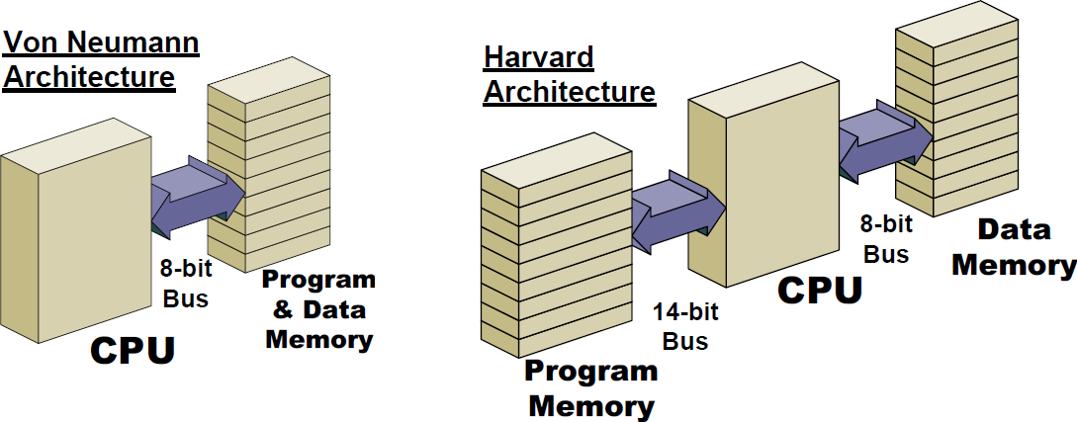

*Hình 2-1: Kiến trúc Von Neumann và Harvard.*

***Kiến trúc Von Neumann***: với kiến trúc này thì bộ nhớ giao tiếp với CPU thông qua 1 bus dữ liệu 8 bit, bộ nhớ có các ô nhớ chứa dữ liệu 8 bit, bộ nhớ vừa lưu trữ chương trình và dữ liệu.

Ưu điểm: kiến trúc đơn giản.

Khuyết điểm: do chỉ có 1 bus nên tốc độ truy suất chậm, khó thay đổi dung lượng lưu trữ của ô

nhớ.

***Kiến trúc Harvard***: với kiến trúc này thì bộ nhớ được tách ra làm 2 loại bộ nhớ độc lập: bộ nhớ

lưu chương trình và bộ nhớ lưu dữ liệu, CPU giao tiếp với 2 bộ nhớ độc lập nên cần 2 bus độc lập. Vì độc lập nên có thể thay đổi số bit lưu trữ của từng bộ nhớ mà không ảnh hưởng lẫn nhau.

Ưu điểm: do chỉ có 2 bus nên tốc độ truy suất nhanh, tùy ý thay đổi số bit của ô nhớ. Khuyết điểm: kiến trúc phức tạp.

### TỔ CHỨC BỘ NHỚ CỦA VI ĐIỀU KHIỂN PIC 16F887

* 1. **TỔ CHỨC BỘ NHỚ CHƯƠNG TRÌNH**

Bộ nhớ chương trình của PIC16F8xx có dung lượng 8K được chia làm 4 trang bộ nhớ, mỗi trang 2K, xem hình 2-2.

Thanh ghi bộ đếm chương trình PC (Program Counter) sẽ quản lý địa chỉ của bộ nhớ chương trình, thanh ghi PC có độ dài 13 bit sẽ quản lý 8192 ô nhớ tương đương với 8K ô nhớ. Mỗi ô nhớ chương trình lưu 14 bit dữ liệu.

Khi PIC bị reset thì thanh ghi PC có giá trị là 0000H và PIC sẽ bắt đầu thực hiện chương trình tại địa chỉ 0000H.

Khi có bất kỳ ngắt nào tác động thì PIC sẽ thực hiện chương trình phục vụ ngắt tại địa chỉ 0004H.

Mỗi trang của bộ nhớ chương trình có địa chỉ xác định như trong hình 2-6, việc phân chia theo trang bộ nhớ chỉ có tác dụng đối với lệnh nhảy và lệnh gọi chương trình con. Khi nơi nhảy đến hoặc

khi gọi chương trình con nằm trong cùng 1 trang thì lệnh sẽ viết ngắn gọn hơn, mã lệnh ít hơn so với trường hợp nằm khác trang.

Trong các họ vi điều khiển khác thì bộ nhớ ngăn xếp dùng chung với bộ nhớ dữ liệu, ưu điểm là cấu trúc đơn giản, khuyết điểm là việc dùng chung nếu không biết giới hạn sẽ lấn chiếm lẫn nhau và làm mất dữ liệu lưu trong bộ nhớ ngăn xếp và chương trình thực thi sai.

Ở vi điều khiển PIC thì nhà thiết kế tách bộ nhớ ngăn xếp độc lập với bộ nhớ dữ liệu và chỉ để dùng lưu địa chỉ trở về khi thực hiện lệnh gọi chương trình con và khi thực hiện ngắt. Dung lượng bộ nhớ bộ nhớ ngăn xếp chỉ có 8 ô nhớ từ stack level 1 đến stack level 8 - xem hình 2-2. ***Do chỉ có 8 ô nhớ nên khi thực hiện các chương trình con lồng vào nhau tối đa là 8 cấp.*** Do lưu địa chỉ trở về trong thanh ghi PC, mà thanh ghi PC có chiều dài 13 bit nên mỗi ô nhớ ngăn xếp có số bit là 13.

Khi không sử dụng ngắt thì chương trình có thể viết bắt đầu và liên tục tại địa chỉ 0000H, nhưng nếu sử dụng ngắt thì nên dùng lệnh nhảy để tránh vùng nhớ bắt đầu tại địa chỉ 0004H - vì vùng nhớ này dùng để viết chương trình con phục vụ ngắt.

Bộ nhớ chương trình có chức năng lưu trữ chương trình. Chương trình sau khi viết xong trên máy tính, dịch ra số nhị phân sẽ được nạp vào bộ nhớ chương trình để vi điều khiển thực hiện.

**PC <12:0>**

**CALL, RETURN, 13**

**RETFIE, RETLW**

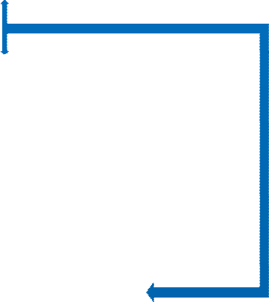

**STACK LEVEL 1**

**STACK LEVEL 2**

**.**

**.**

**.**

**STACK LEVEL 8**

**0001H**

**0002H**

**0003H**

**VECTOR RESET**

**0000H**

**0004H**

**VECTOR NGẮT**

**0005H**

**TRANG 0 (PAGE 0)**

**07FFH**

**0800H**

**TRANG 1 (PAGE 1)**

**0FFFH**

**1000H**

**TRANG 2 (PAGE 2)**

**17FFH**

**1800H**

**TRANG 3 (PAGE 3)**

**1FFFH**

*Hình 2-2: Sơ đồ bộ nhớ chương trình và ngăn xếp.*

* 1. **MÃ LỆNH 14 BIT**

Với các vi điều khiển 8 bit của các hãng khác thì bộ nhớ chương trình tổ chức theo đơn vị là byte, mỗi ô nhớ lưu trữ dữ liệu 1 byte – xem hình 2-3. Nếu mã lệnh 2 byte (gồm 1 byte mã lệnh và 1 byte dữ liệu hay địa chỉ) thì dùng 2 ô nhớ liên tiếp để lưu và khi CPU đọc mã lệnh để thực hiện lệnh thì CPU phải thực hiện 2 lần đọc - mỗi lần 1 byte.

Với vi điều khiển PIC thì mỗi ô nhớ của bộ nhớ chương trình có thể lưu trữ dữ liệu nhiều bit bao gồm cả mã lệnh và dữ liệu – xem hình 2-4. Khi CPU đọc mã lệnh để thực hiện thì CPU chỉ thực hiện 1 lần đọc cả mã lệnh và dữ liệu.

Vậy với tổ chức bộ nhớ của PIC thì tiết kiệm được 1 chu kỳ đọc dữ liệu vì thế PIC sẽ có tốc độ thực hiện chương trình nhanh hơn.

Tập lệnh của PIC là tập lệnh rút gọn nên chỉ dùng có 6 bit nhị phân để mã hóa các lệnh, cùng với dữ liệu xử lý là byte - 8 bit nên tổng cộng là 14 bit.

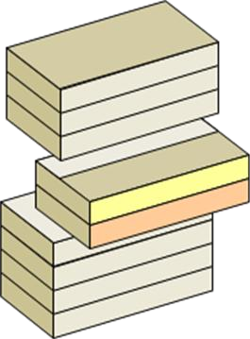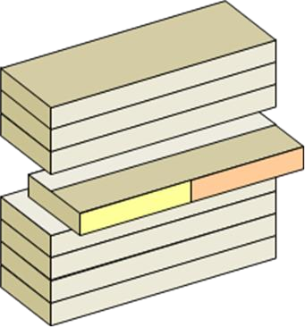

*Hình 2-3: Tổ chức bộ nhớ theo byte. Hình 2-4: Tổ chức bộ nhớ chứa cả mã lệnh và dữ liệu.*

* 1. **KHẢO SÁT BỘ NHỚ DỮ LIỆU VÀ THANH GHI TRẠNG THÁI** 
     1. Cấu trúc bộ nhớ dữ liệu Bộ nhớ dữ liệu được phân chia thành 4 Bank, mỗi bank có 128byte bao gồm một số thanh ghi

chức năng đặc biệt, còn lại là các ô nhớ thông dụng có chức năng lưu trữ dữ liệu.

Toàn bộ các ô nhớ của bộ nhớ dữ liệu được gọi là File thanh ghi.

Các thanh ghi có chức năng đặc biệt nằm ở vùng địa chỉ thấp, các ô nhớ còn lại không có gì đặc biệt nằm ở cùng địa chỉ bên trên các thanh ghi chức năng đặc biệt – xem như các ô nhớ RAM dùng để lưu dữ liệu. Tất cả các bank thanh ghi đều chứa những thanh ghi đặc biệt - xem hình 2-4.

Theo hình 2-4 thì bộ nhớ dữ liệu được chia làm 4 bank thanh ghi, mỗi bank có 128, tổng cộng là 512 ô nhớ, nhưng do có 1 số thanh ghi có chức năng đặc biệt ở bank nào cũng có nên làm giảm số lượng. Ví dụ thanh ghi trạng thái (status) ở 4 bank đều có, thay vì 4 thanh ghi thì chỉ xem là 1, tương tự cho các thanh ghi khác. Số lượng thực chỉ còn 368 ô nhớ.

Có 2 cách truy xuất bộ nhớ dữ liệu: truy xuất trực tiếp và truy xuất gián tiếp.

***Khi truy xuất trực tiếp***: thì các lệnh chỉ được phép truy xuất 1 bank, muốn truy xuất các ô nhớ hay thanh ghi nằm ở bank khác thì phải đổi bank. Có 2 bit chọn bank là RP1 và RP0 nằm trong thanh ghi trạng thái.

***Khi truy xuất gián tiếp***: thì các lệnh truy xuất được phép truy xuất 2 bank: bank 0, 1 hoặc bank 2, 3. Khi đang ở bank 0, 1 nếu muốn truy xuất các ô nhớ ở bank 2, 3 thì phải đổi bank. Có 1 bit chọn bank 0, 1 hoặc bank 2, 3 là IRP nằm trong thanh ghi trạng thái.

* + 1. Thanh ghi trạng thái – STATUS REGISTER ĐỊA CHỈ 03H, 83H, 103H, 83H TGTT chứa trạng thái của khối ALU, trạng thái Reset và các bit chọn bank bộ nhớ dữ liệu.



**IRP**

**RP1**

**RP0**

**TO**

**PD**

**Z**

**DC**

**C**

**Bit 7**

*Hình 2-5: Thanh ghi trạng thái.*

## Bit 0

Chức năng của các bit trong thanh ghi trạng thái:

Bit 7 **IRP**: bit lựa chọn thanh ghi (dùng địa chỉ gián tiếp).

1 = bank 2, 3 (100h-1FFh)

0 = bank 0, 1 (000h- 0FFh)

**FILE ADDRESS FILE ADDRESS FILE ADDRESS FILE ADDRESS**

**00H**



**Indirect addr(*)**

**TMR0 PCL STATUS FSR PORTA PORTB PORTC PORTD PORTE PCLATH INTCON PIR1 PIR2 TMR1L TMR1H T1CON TMR2 T2CON SSPBUF SSPCON CCPR1L CCPR1H CCP1CON RCSTA TXREG RCREG CCPR2L CCPR2H CCP2CON ADRESH ADCON0**

**THANH GHI**

**THÔNG DỤNG 96 BYTE**

**01H**

**02H**

**03H**

**04H**

**05H**

**06H**

**07H**

**08H**

**09H**

**0AH**

**0BH**

**0CH**

**0DH**

**0EH**

**0FH**

**10H**

**11H**

**12H**

**13H**

**14H**

**15H**

**16H**

**17H**

**18H**

**19H**

**1AH**

**1BH**

**1CH**

**1DH**

**1EH**

**1FH**

**20H**

**80H**

**81H**



**Indirect addr(*)**

**OPTION_REG PCL**

**STATUS FSR TRISA TRISB TRISC TRISD TRISE PCLATH INTCON PIE1 PIE2 PCON OSCCON**

**OSCTUNE SSPCON2 PR2 SSPADD SSPSTAT WPUB IOCB VRCON TXSTA SPBRG SPBRGH PWM1CON ECCPAS PSTRCON ADRESL ADCON1**

**THANH GHI THÔNG DỤNG 80 BYTE**

**ACCESSES**

**70H – 7FH**

**82H**

**83H**

**84H**

**85H**

**86H**

**87H**

**88H**

**89H**

**8AH**

**8BH**

**8CH**

**8DH**

**8EH**

**8FH**

**90H**

**91H**

**92H**

**93H**

**94H**

**95H**

**96H**

**97H**

**98H**

**99H**

**9AH**

**9BH**

**9CH**

**9DH**

**9EH**

**9FH A0H**

**100H**

**101H**



**Indirect addr(*)**

**TMR0 PCL STATUS FSR WDTCON PORTB**

**CM1CON0 CM2CON0 CM2CON1 PCLATH INTCON EEDAT EEADR EEDATH EEADRH**

**THANH GHI**

**THÔNG DỤNG 16 BYTE**

**THANH GHI**

**THÔNG DỤNG 80 BYTE**

**ACCESSES**

**70H – 7FH**

**102H**

**103H**

**104H**

**105H**

**106H**

**107H**

**108H**

**109H**

**10AH**

**10BH**

**10CH**

**10DH**

**10EH**

**10FH**

**110H**

**111H**

**112H**

**113H**

**114H**

**115H**

**116H**

**117H**

**118H**

**119H**

**11AH**

**11BH**

**11CH**

**11DH**

**11EH**

**11FH**

**120H**

**180H**

**181H**



**Indirect addr(*)**

**OPTION_REG PCL**

**STATUS FSR SRCON TRISB BAUDCTL ANSEL ANSELH PCLATH INTCON EECON1 EECON2 RESERVED RESERVED**

**THANH GHI**

**THÔNG DỤNG 16 BYTE**

**THANH GHI**

**THÔNG DỤNG 80 BYTE**

**ACCESSES**

**70H – 7FH**

**182H**

**183H**

**184H**

**185H**

**186H**

**187H**

**188H**

**189H**

**18AH**

**18BH**

**18CH**

**18DH**

**18EH**

**18FH**

**190H**

**191H**

**192H**

**193H**

**194H**

**195H**

**196H**

**197H**

**198H**

**199H**

**19AH**

**19BH**

**19CH**

**19DH**

**19EH**

**19FH**

**1A0H**

**BANK 0**

**7FH**

**BANK 1**

**EFH F0H**

**FFH**

**BANK 2**

**16FH**

**170H**

**17FH**

**BANK 3**

**1EFH**

**1F0H**

**1FFH**

*Hình 2-6: Tổ chức File thanh ghi.*

***Quy ước:*** (1) Các ô nhớ tô màu xám là chưa thiết kế nếu đọc sẽ có giá trị là 0. Quy ước: (2) Các dấu (*) không phải là thanh ghi vật lý.

Bit 6-5 **RP1:RP0**: các bit lựa chọn thanh ghi (dùng địa chỉ trực tiếp)

11 = bank 3 (180h-1FFh)

10 = bank 2 (100h- 17Fh)

01 = bank 1 (80h- FFh)

00 = bank 0 (00h- 7Fh)

Bit 4 *TO* : Time-out bit (Bit thời gian chờ)

1 = sau khi mở nguồn, lệnh CLRWDT hoặc SLEEP 0 = thời gian chờ của WDT được thực hiện

Bit 3 *PD* : Power-down bit (bit tắt nguồn)

1= sau khi mở nguồn hoặc bằng lệnh CLRWDT 0= thực thi lệnh SLEEP

Bit 2 **Z**: Zero bit (bit 0)

1 = khi kết quả bằng 0. 0 = khi kết quả khác 0.

Bit 1

**DC**: Digit carry/ *borrow* bit (các lệnh ADDWF, ADDLW, SUBLW, SUBWF)

(bit tràn / mượn)

1 = khi cộng 4 bit thấp bị tràn.

0 = khi cộng 4 bit thấp không bị tràn.

Bit 0 **C**: Carry/ *borrow* bit (các lệnh ADDWF, ADDLW, SUBLW, SUBWF)

1 = khi kết quả phép toán có tràn.

0 = khi kết quả phép toán không bị tràn.

***Chú ý:*** Nếu phép toán trừ thì trạng thái của cờ C như sau: nếu phép trừ lớn hơn 0 thì cờ C bằng 0, nếu kết quả trừ nhỏ hơn hay bằng 0 thì cờ C bằng 1.

Các thanh ghi còn lại sẽ được khảo sát ở các phần có liên quan.

* 1. **BỘ NHỚ DỮ LIỆU EEPROM**

Bộ nhớ dữ liệu Eeprom có dung lượng 256 byte dùng để lưu dữ liệu quan trọng khi mất điện thì dữ liệu này vẫn còn. Cách thức ghi dữ liệu vào bộ nhớ Eeprom sẽ được trình bày ở phần bộ nhớ Eeprom.

1. **CÂU HỎI ÔN TẬP – TRẮC NGHIỆM - BÀI TẬP**

#### CÂU HỎI ÔN TẬP

***Câu số 2-1:*** Hãy cho biết các loại bộ nhớ mà vi điều khiển PIC16F887 tích hợp.

***Câu số 2-2:*** Hãy trình bày cấu trúc bộ nhớ RAM nội của vi điều khiển PIC16F887.

***Câu số 2-3:*** Hãy cho biết các thanh ghi nào mà các bank đều có của vi điều khiển PIC16F887.

***Câu số 2-4:*** Hãy cho biết tổ chức bộ nhớ chương trình của vi điều khiển PIC16F887.

#### CÂU HỎI MỞ RỘNG

***Câu số 2-5:*** Hãy tìm hiểu tổ chức bộ nhớ vi điều khiển PIC18F4550 và so sánh với PIC16F887.

***Câu số 2-6:*** Hãy tìm hiểu tổ chức bộ nhớ vi điều khiển PIC18F4620 và so sánh với PIC16F887.

#### CÂU HỎI TRẮC NGHIỆM

***Câu 2-1***: Bộ nhớ chương trình của PIC 16F887 có dung lượng là:

(a) 8K×Byte

(b) 8K×14bit

(c) 8K×16bit (d) 368Byte

***Câu 2-2***: Bộ nhớ dữ liệu của PIC 16F887 có dung lượng là:

(a) 256Byte (b) 8K×14bit

(c) 8K×16bit

(d) 368Byte

***Câu 2-3***: Bộ nhớ dữ liệu EEPROM của PIC 16F887 có dung lượng là:

(a) 8K×Word (b) 8K×14bit

(d) 368Byte

(c) 256Byte

***Câu 2-4***: Bộ nhớ ngăn xếp của PIC 16F887 có dung lượng là:

(a) 8Byte (b) 8×14bit

(c) 256Byte (d) 8×13bit

***Câu 2-5***: Bộ nhớ chương trình của PIC 16F887 chia làm:

(a) 2 trang (b) 4 trang

(c) 2 bank (d) 4 bank

***Câu 2-6:*** Bộ nhớ dữ liệu của PIC 16F887 chia làm:

(a) 2 trang (b) 4 trang

(c) 2 bank (d) 4 bank

***Câu 2-7***: Mỗi trang bộ nhớ chương trình của PIC 16F887 có dung lượng:

(a) 256 byte (b) 1024 word

(c) 2048 word (d) 368 byte

***Câu 2-8***: Mỗi bank bộ nhớ dữ liệu của PIC 16F887 có dung lượng:

(a) 256 byte

(b) 128 byte

(c) 2048 byte (d) 368 byte

***Câu 2-9***: Địa chỉ của ô nhớ 1234H thuộc trang bộ nhớ nào:

(a) Trang thứ 0 (b) Trang thứ 1

(c) Trang thứ 2 (d) Trang thứ 3

***Câu 2-10***: Thanh ghi PC của PIC 16F887 có chiều dài:

(a) 12 bit

(b) 13 bit

(c) 14 bit (d) 15 bit

***Câu 2-11***: Phân chia bộ nhớ theo trang có ưu điểm:

(a) Làm vi điều khiển chạy nhanh (b) Làm tăng số lượng mã code

(c) Làm giảm địa chỉ bộ nhớ (d) Làm giảm số lượng mã code

***Câu 2-12***: Các chương trình con lồng vào nhau của PIC phụ thuộc vào dung lượng:

(a) Bộ nhớ chương trình (b) Bộ nhớ dữ liệu (c) Bộ nhớ ngăn xếp (d) Bộ nhớ EEPROM

***Câu 2-13***: Truy xuất trực tiếp bộ nhớ dữ liệu của PIC 16F887 thì:

(a) Cho phép tùy ý cả 4 bank (b) Cho phép 2 bank

(c) Chỉ cho phép 1 bank (d) Cho phép 3 bank

***Câu 2-14***: Truy xuất gián tiếp bộ nhớ dữ liệu của PIC 16F887 thì:

(a) Cho phép tùy ý cả 4 bank (b) Cho phép 2 bank

(c) Chỉ cho phép 1 bank (d) Cho phép 3 bank

***Câu 2-15***: Bit cho phép thay đổi các bank trong truy xuất trực tiếp bộ nhớ dữ liệu của PIC 16F887 là:

(a) IRP1, IRP2 (b) RP1, RP0

(c) RP1, RP2 (d) RP, IRP

***Câu 2-16***: Bit cho phép thay đổi các bank trong truy xuất gián tiếp bộ nhớ dữ liệu của PIC 16F887 là:

(a) IRP1, IRP2 (b) RP1, RP0

(c) IRP (d) IRP, RP1, RP0

***Câu 2-17***: Thanh ghi nào đều có trong 4 bank bộ nhớ dữ liệu của PIC 16F887:

(a) PORTB (b) TRISB

(c) PORTA

(d) STATUS

***Câu 2-18***: Thanh ghi nào đều có trong 4 bank bộ nhớ dữ liệu của PIC 16F887:

(a) TRISB (b) PCL

(c) TRISA (d) TMR0

***Câu 2-19***: Khi ngắt xảy ra thì PIC 16F887 sẽ thực hiện chương trình con phục vụ ngắt tại địa chỉ: (a) 0004H (b) 0014H

(c) 0000H (d) 0024H

***Câu 2-20***: Địa chỉ bộ nhớ chương trình của PIC 16F887:

(a) Từ 0000H đến 1FFFH (b) Từ 0800H đến 0FFFH

(c) Từ 0000H đến 07FFH (d) Từ 0000H đến 2FFFH

#### BÀI TẬP

***Chöông 3***

* **GIỚI THIỆU**
* **LỆNH HỢP NGỮ CỦA VI ĐIỀU KHIỂN PIC 16F887**
  + GIỚI THIỆU
  + KHẢO SÁT TẬP LỆNH TÓM TẮT VI ĐIỀU KHIỂN PIC 16F887
  + TẬP LỆNH CHI TIẾT

### CÂU HỎI ÔN TẬP – TRẮC NGHIỆM - BÀI TẬP

* + CÂU HỎI ÔN TẬP
  + CÂU HỎI TRẮC NGHIỆM
  + CÂU HỎI MỞ RỘNG
  + BÀI TẬP

### GIỚI THIỆU

Ở chương này khảo sát tập lệnh hợp ngữ của các vi điều khiển. Sau khi kết thúc chương này bạn sẽ biết mã lệnh nhị phân, lệnh gợi nhớ, các kiểu định địa chỉ bộ nhớ của vi điều khiển, biết tập lệnh hợp ngữ của vi điều khiển

Vi điều khiển hay vi xử lý là các IC lập trình, khi bạn đã thiết kế hệ thống điều khiển có sử dụng vi xử lý hay vi điều khiển ví dụ như hệ thống điều khiển đèn giao thông cho một ngã tư gồm có các đèn Xanh, Vàng, Đỏ và các led 7 đoạn để hiển thị thời gian thì đó mới chỉ là phần cứng, muốn hệ thống vận hành thì bạn phải viết một chương trình điều khiển nạp vào bộ nhớ nội bên trong vi điều khiển hoặc bộ nhớ bên ngoài và gắn vào trong hệ thống để hệ thống vận hành và dĩ nhiên bạn phải viết đúng thì hệ thống mới vận hành đúng. Chương trình gọi là phần mềm.

Phần mềm và phần cứng có quan hệ với nhau, người lập trình phải hiểu rõ hoạt động của phần cứng để viết chương trình. Ở phần này sẽ trình bày chi tiết về tập lệnh của vi điều khiển giúp bạn hiểu rõ từng lệnh để bạn có thể lập trình được.

Các khái niệm về chương trình, lệnh, tập lệnh và ngôn ngữ gợi nhớ đã trình bày ở chương 1, ở đây chỉ tóm tắt lại.

***Chương trình*** là một tập hợp các lệnh được tổ chức theo một trình tự hợp lí để giải quyết đúng các yêu cầu của người lập trình.

Người lập trình là người biết giải thuật để viết chương trình và sắp xếp đúng các lệnh theo giải thuật. Người lập trình phải biết chức năng của tất cả các lệnh của vi điều khiển để viết chương trình.

Tất cả các lệnh có thể có của một ngôn ngữ lập trình còn gọi là ***tập lệnh***.

***Lệnh*** của vi điều khiển là một số nhị phân 8 bit [còn gọi là mã máy]. 256 byte từ 0000 0000b đến 1111 1111b tương ứng với 256 lệnh khác nhau. Do mã lệnh dạng số nhị phân quá dài và khó nhớ nên các nhà lập trình đã xây dựng một ngôn ngữ lập trình Assembly cho dễ nhớ, điều này giúp cho việc lập trình được thực hiện một cách dễ dàng và nhanh chóng cũng như đọc hiểu và gỡ rối chương trình.

Khi viết chương trình bằng ngôn ngữ lập trình Assembly thì vi điều khiển sẽ không thực hiện được mà phải dùng chương trình biên dịch Assembler để chuyển đổi các lệnh viết bằng Assembly ra mã lệnh nhị phân tương ứng rồi nạp vào bộ nhớ – khi đó vi điều khiển mới thực hiện được chương trình.

Ngôn ngữ lập trình Assembly do con người tạo ra, khi sử dụng ngôn ngữ Assembly để viết thì người lập trình vi điều khiển phải học hết tất cả các lệnh và viết đúng theo qui ước về cú pháp, trình tự sắp xếp dữ liệu để chương trình biên dịch có thể biên dịch đúng.

### LỆNH HỢP NGỮ CỦA VI ĐIỀU KHIỂN PIC 16F887

#### GIỚI THIỆU

Tập lệnh của PIC 16 được chia ra làm 3 nhóm lệnh:

* + - Lệnh xử lý bit
    - Lệnh xử lý byte
    - Lệnh xử lý hằng số và điều khiển

Mỗi lệnh của PIC là một từ dữ liệu 14 bit được chia ra làm 2 nhóm gồm mã lệnh hoạt động (opcode: operation code) và tác tố (operand).

Mã lệnh Opcode cho biết loại lệnh mà CPU phải thực hiện. Các dạng mã lệnh như hình 3-1:

**13**

**8 7 6**

**0**

**OPCOD**

**#)**

**LE**

**f(FI**

**d**

**E**

**13**

**10 9 8 7 6**

**0**

**OPCOD**

**#)**

**LE**

**f(FI**

**)**

**BIT**

**(**

**E**

**13**

**8 7**

**0**

**OPCOD**

**l)**

**tera**

**k (li**

**E**

**13 11 10 0**

|  |  |  |  |  |  |  |  |  |  |  |  |  |  |
| --- | --- | --- | --- | --- | --- | --- | --- | --- | --- | --- | --- | --- | --- |
| **OP** | **CO** | **DE** |  |  |  |  |  |  | **k (li** | **tera** | **l)** |  |  |

*Hình 3-1: Các dạng mã lệnh.*

Tác tố operand là dữ liệu mà lệnh sẽ xử lý.

*Bảng 3-1: Các tác tố:*

|  |  |  |
| --- | --- | --- |
| **TT** | **Tác tố** | **Mô tả** |
| 1 | f | Register file address (0×00 to 0×7F): là địa chỉ 7 bit của file thanh ghi 8 bit, của 1 bank. |
| 2 | W | Working register: Thanh ghi làm việc hay thanh ghi A. |
| 3 | b | Bit address within an 8-bit file register: là địa chỉ của 1 bit nằm trong thanh ghi file 8 bit |
| 4 | k | Literal field, constant data or label: Là hằng số hoặc địa chỉ của nhãn. |
| 5 | d | Destination select: lựa chọn nơi lưu dữ liệu: d=0 thì lưu vào W, d=1 thì lưu vào f, mặc  nhiên không ghi d trong lệnh thì tương ứng d=1. |
| 6 | PC | Program counter: bộ đếm chương trình. |
| 7 | TO | Time-out bit: bit báo thời gian đã hết. |
| 8 | PD | Power -down bit: bit báo CPU đang làm việc ở chế độ ngủ. |

***Với lệnh xử lý byte***: thì 'f' đại diện cho file thanh ghi và 'd' đại diện cho hướng lưu dữ liệu: nếu 'd' bằng 0 thì dữ liệu sau khi xử lý lưu vào thanh ghi 'W', nếu 'd' bằng 1 thì dữ liệu sau khi xử lý lưu vào thanh ghi 'f'.

***Với lệnh xử lý bit***: thì 'b' đại diện cho bit nằm trong file thanh ghi 'f''.

***Với lệnh xử lý hằng số hoặc điều khiển***: thì 'k' đại diện cho hằng số 8 bit hoặc địa chỉ 11 bit.

Một chu kỳ lệnh gồm 4 chu kỳ dao động, nếu sử dụng thạch anh có tần số 4MHz thì thời gian thực hiện mỗi lệnh là 1µs. Hầu hết các lệnh thực hiện mất 1 chu kỳ lệnh, ngoại trừ lệnh kiểm tra điều kiện đúng sai hoặc lệnh làm thay đổi giá trị của thanh ghi PC thì thực hiện mất 2 chu kỳ máy.

#### KHẢO SÁT TẬP LỆNH TÓM TẮT VI ĐIỀU KHIỂN PIC 16F887

*Bảng 3-2: Tóm tắt tập lệnh của PIC:*

|  |  |  |  |  |  |
| --- | --- | --- | --- | --- | --- |
| **Nhóm lệnh xử lý byte giữa thanh ghi W với f** | | | | | |
| **TT** | **Cú pháp** | **Chức năng** | **Chu kỳ** | **Mã lệnh** | **Cờ bị ảnh hưởng** |
| 1 | ADDWF f,d | (W) cộng (f) | 1 | 00 0111 dfff ffff | C, DC, Z |
| 2 | ANDWF f,d | (W) and (f) | 1 | 00 0101 dfff ffff | Z |
| 3 | CLRF f | Xóa (f) | 1 | 00 0001 1fff ffff | Z |
| 4 | CLRW - | Xóa (W) | 1 | 00 0001 0xxx xxxx | Z |
| 5 | COMF f,d | Bù (f) | 1 | 00 1001 dfff ffff | Z |
| 6 | DECF f,d | Giảm f | 1 | 00 0011 dfff ffff | Z |
| 7 | DECEFSZF  f,d | Giảm f, bỏ lệnh kế nếu f = 0 | 1(2) | 00 1011 dfff ffff |  |
| 8 | INCF f,d | Tăng f | 1 | 00 1010 dfff ffff | Z |
| 9 | INCEFSZF f,d | Tăng f, bỏ lệnh kế nếu f = 0 | 1(2) | 00 1111 dfff ffff |  |

|  |  |  |  |  |  |
| --- | --- | --- | --- | --- | --- |
| *Ñaïi hoïc sö phaïm kyõ thuaät Nguyeãn Ñình Phuù* | | | | | |
| 10 | IORWF f,d | (W) or (f) | 1 | 00 0100 dfff ffff | Z |
| 11 | MOVF f,d | copy (f) | 1 | 00 1000 dfff ffff | Z |
| 12 | MOVWF f | (W) → (f) | 1 | 00 0000 1fff ffff |  |
| 13 | NOP | Không làm gì | 1 | 00 0000 0xx0  0000 |  |
| 14 | RLF f,d | Xoay trái f xuyên qua cờ C | 1 | 00 1101 dfff ffff | C |
| 15 | RRF f,d | Xoay phải f xuyên qua cờ C | 1 | 00 1100 dfff ffff | C |
| 16 | SUBWF f,d | (F) trừ (f) | 1 | 00 0010 dfff ffff | C, DC, Z |
| 17 | SWAPF f,d | Hoán chuyển 4 bit của f | 1 | 00 1110 dfff ffff |  |
| 18 | IORWF f,d | (W) xor (f) | 1 | 00 0110 dfff ffff | Z |

|  |  |  |  |  |  |
| --- | --- | --- | --- | --- | --- |
| **Nhóm lệnh xử lý bit** | | | | | |
| **TT** | **Cú pháp** | **Chức năng** | **Chu kỳ** | **Mã lệnh** | **Cờ bị ảnh hưởng** |
| 1 | BCF f,b | Làm bit b trong f xuống 0 | 1 | 01 00bb bfff ffff |  |
| 2 | BSF f,b | Làm bit b trong f lên 1 | 1 | 01 01bb bfff ffff |  |
| 3 | BTFSC f,b | Nếu bit b bằng 0 thì bỏ lệnh kế | 1 | 01 10bb bfff ffff |  |
| 4 | BTFSS f,b | Nếu bit b bằng 1 thì bỏ lệnh kế | 1 | 01 11bb bfff ffff |  |

|  |  |  |  |  |  |
| --- | --- | --- | --- | --- | --- |
| **Nhóm lệnh hằng số và điều khiển** | | | | | |
| **TT** | **Cú pháp** | **Chức năng** | **Chu kỳ** | **Mã lệnh** | **Cờ bị ảnh hưởng** |
| 1 | ADDLW k | (W) cộng k→ (W) | 1 | 11 111x kkkk kkkk | C, DC, Z |
| 2 | ANDLW k | (W) and k→ (W) | 1 | 11 1001 kkkk kkkk | Z |
| 3 | CALL k | Gọi chương trình con | 2 | 10 0kkk kkkk kkkk |  |
| 4 | CLRWDT | Xóa bộ định thời | 1 | 00 0000 0110 0100 | *TO* , *PD* |
| 5 | GOTO k | Nhảy đến địa chỉ k | 2 | 10 1kkk kkkk kkkk |  |
| 6 | IORLW k | (W) or k | 1 | 11 1000 kkkk kkkk | Z |
| 7 | MOVLW k | K → (W) | 1 | 11 00xx kkkk kkkk |  |
| 8 | RETFIE | Trở về từ ngắt | 2 | 00 0000 0000 1000 |  |
| 9 | RETLW | Trở về từ chương trình con  và nạp hằng số vào W | 2 | 11 01xx kkkk kkkk |  |
| 10 | RETURN | Trở về từ chương trình con | 2 | 00 0000 0000 1000 |  |
| 11 | SLEEP | Cpu vào chế độ chờ | 1 | 00 0000 0110 0011 | *TO* , *PD* |
| 12 | SUBLW k | K – (W) → (W) | 1 | 11 110x kkkk kkkk | C, DC, Z |
| 13 | XORLW k | (W) xor k | 1 | 11 1010 kkkk kkkk | Z |

#### TẬP LỆNH CHI TIẾT

1. Lệnh: **ADDLW**

Cộng hằng số k vào W

* + - Cú pháp: ADDLW k
    - Tác tố: 0 ≤ k ≤ 255
    - Thực thi: (W) + k → (W). Cờ ảnh hưởng: C, DC, Z. Chu kỳ thực hiện: 1.
    - Chức năng: cộng nội dung thanh ghi W với hằng số k 8 bit và kết quả lưu vào W.

2. Lệnh: **ADDWF** Cộng W với f

* + - Cú pháp: ADDWF f,d
    - Tác tố: 0 ≤ f ≤ 127, d [0,1]
    - Thực thi: (W) + (f) → (dest). Cờ ảnh hưởng: C, DC, Z. Chu kỳ thực hiện: 1.
    - Chức năng: cộng nội dung thanh ghi W với thanh ghi f. Nếu d= 0 thì lưu kết quả vào thanh ghi W, còn d=1 thì lưu vào thanh ghi f.

3. Lệnh: **ANDLW** And hằng số với W

* + - Cú pháp: ANDLW k
    - Tác tố: 0 ≤ k ≤ 255
    - Thực thi: (W) AND (k)→(W). Cờ ảnh hưởng: Z. Chu kỳ thực hiện: 1.
    - Chức năng: And nội dung thanh ghi W với hằng số k 8 bit, kết quả lưu vào thanh ghi W.

4. Lệnh: **ANDWF** And W với F

* + - Cú pháp: ANDWF f,d
    - Tác tố: 0 ≤ f ≤ 127, d [0,1]
    - Thực thi: (W) AND (f) → (dest). Cờ ảnh hưởng: Z. Chu kỳ thực hiện: 1.
    - Chức năng: And thanh ghi W với thanh ghi f. Nếu d = 0 thì kết quả lưu vào thanh ghi W, nếu d=1 thì kết quả lưu vào thanh ghi f.

5. Lệnh: **BCF** xoá bit trong thanh ghi F - BIT CLEAR FILE

* + - Cú pháp: BCF f,b
    - Tác tố: 0 ≤ f ≤ 127, 0 ≤ b <7
    - Thực thi: 0 → (f<b>). Cờ ảnh hưởng: không. Chu kỳ thực hiện: 1.
    - Chức năng: xóa bit b trong thanh ghi f.

6. Lệnh: **BSF** set bit trong thanh ghi F - BIT SET FILE

* + - Cú pháp: BSF f,b
    - Tác tố: 0 ≤ f ≤ 127, 0 ≤ b <7
    - Thực thi: 1 → (f<b>). Cờ ảnh hưởng: không. Chu kỳ thực hiện: 1.
    - Chức năng: set bit b trong thanh ghi f lên 1.

7. Lệnh: **BTFSS** kiểm tra 1 bit trong thanh ghi F và nhảy nếu bằng 1

* + - Cú pháp: BTFSS f,b - BIT TEST FILE SKIP IF SET
    - Tác tố: 0 ≤ f ≤ 127, 0 ≤ b <7
    - Thực thi: nhảy nếu f<b>=1. Cờ ảnh hưởng: không. Chu kỳ thực hiện: 1(2).
    - Chức năng: kiểm tra bit b: nếu bit b bằng 1 thì lệnh kế bị bỏ qua và thay bằng lệnh NOP, nếu bit b bằng 0 thì thực thi lệnh kế.

8. Lệnh: **BTFSC** kiểm tra 1 bit trong thanh ghi F và nhảy nếu bằng 0

* + - Cú pháp: BTFSC f,b - BIT TEST FILE SKIP IF CLEAR
    - Tác tố: 0 ≤ f ≤ 127, 0 ≤ b <7
    - Thực thi: nhảy nếu f<b>=0. Cờ ảnh hưởng: không. Chu kỳ thực hiện: 1(2).
    - Chức năng: kiểm tra bit b: nếu bit b bằng 0 thì lệnh kế bị bỏ qua và thay bằng lệnh NOP, nếu bit b bằng 1 thì thực thi lệnh kế.

9. Lệnh: **CALL** gọi chương trình con

* + - Cú pháp: CALL k
    - Tác tố: 0 ≤ k ≤ 2047
    - Thực thi: (PC + 1)→ TOS; k→PC - TOP OF STACK
    - Cờ ảnh hưởng: không. Chu kỳ thực hiện: 2.
    - Chức năng: gọi chương trình con. Địa chỉ trở về (PC+1) được cất vào ngăn xếp. Thanh ghi PC được nạp địa chỉ của chương trình con và chương trình con được thực hiện.

|  |  |  |
| --- | --- | --- |
| 10. Lệnh: **CLRF** | xoá thanh ghi f |  |
| * Cú pháp: * Tác tố: * Thực thi: | CLRF f  0 ≤ f ≤ 127  00h →(f); 1 → Z. | - CLEAR FILE  Trạng thái ảnh hưởng: Z. Chu kỳ thực hiện: 1. |
| * Chức năng: xoá thanh ghi f và cờ Z bằng 1. | | |
| 11. Lệnh: **CLRW** | xoá thanh ghi W |  |
| * Cú pháp: * Tác tố: * Thực thi: | CLRW  không  00h →(W), 1 → Z. | - CLEAR WORKING  Cờ ảnh hưởng: Z. Chu kỳ thực hiện: 1. |
| * Chức năng: xoá thanh ghi W và cờ Z bằng 1. | | |
| 12. Lệnh: **CLRWDT** | xoá WDT |  |
| * Cú pháp: * Tác tố: | CLRWDT  không | - CLEAR WATCHDOG TIMER |

* + - Thực thi: 00 → WDT; 0 → Bộ đếm chia trước của WDT; 1 → *TO* ; 1 → *PD*
    - Cờ ảnh hưởng: *TO* , *PD* . Chu kỳ thực hiện: 1.
    - Chức năng: lệnh CLRWDT sẽ xoá bộ định thời WDT và bộ đếm chia trước của WDT. Các bit *PD* ,*TO* về mức 1.

13. Lệnh: **COMF** bù thanh ghi f

* + - Cú pháp: COMF f,d
    - Tác tố: 0 ≤ f ≤ 127, d [0,1]
    - Thực thi: ( *f* ) → (dest). Cờ ảnh hưởng: Z. Chu kỳ thực hiện: 1.
    - Chức năng: bù 1 nội dung thanh ghi f. Nếu d=0 thì kết quả lưu vào thanh ghi W. Nếu d=1 thì kết quả lưu vào thanh ghi f.

14. Lệnh: **DECF** giảm nội dung thanh ghi f

* + - Cú pháp: DECF f,d
    - Tác tố: 0 ≤ f ≤ 127, d [0,1]
    - Thực thi: (f) – 1 → (dest). Cờ ảnh hưởng: Z. Chu kỳ thực hiện: 1.
    - Chức năng: giảm nội dung thanh ghi f đi 1. Nếu d= 0 thì kết quả lưu vào thanh ghi W. Nếu d= 1 thì kết quả lưu vào thanh ghi f.

15. Lệnh: **DECFSZ** giảm nội dung thanh ghi f và nhảy nếu bằng 0

* + - Cú pháp: DECFSZ f,d
    - Tác tố: 0 ≤ f ≤ 127, d [0,1]
    - Thực thi: (f) – 1 → (dest); Cờ ảnh hưởng: không. Chu kỳ thực hiện: 1(2).
    - Chức năng: giảm nội dung thanh ghi f đi 1. Nếu d = 0 thì kết quả lưu vào thanh ghi W. Nếu d = 1 thì kết quả lưu vào thanh ghi f. Nếu kết quả bằng 0 thì bỏ qua lệnh kế và thay bằng lệnh NOP.

16. Lệnh: **GOTO** lệnh rẽ nhánh không điều kiện

* + - Cú pháp: GOTO k
    - Tác tố: 0 ≤ k ≤ 2047
    - Thực thi: k → PC. Cờ ảnh hưởng: không. Chu kỳ thực hiện: 2.
    - Chức năng: nhảy không điều kiện đến địa chỉ k. Địa chỉ nơi nhảy đến nạp vào PC và CPU tiếp tục thực hiện lệnh tại nơi nhảy đến.

17. Lệnh: **INCF** lệnh tăng nội dung thanh ghi f

* + - Cú pháp: INCF f,d
    - Tác tố: 0 ≤ f ≤ 127, d [0,1]
    - Thực thi: (f) + 1 → (dest). Cờ ảnh hưởng: Z. Chu kỳ thực hiện: 1.
    - Chức năng: tăng nội dung của thanh ghi f lên 1. Nếu d = 0 thì kết quả lưu vào thanh ghi

W. Nếu d = 1 thì kết quả lưu trở lại vào thanh ghi f.

18. Lệnh: **INCFSZ** lệnh tăng nội dung thanh ghi f và nhảy nếu bằng 0

* + - Cú pháp: INCFSZ f,d
    - Tác tố: 0 ≤ f ≤ 127, d [0,1]
    - Thực thi: (f) + 1→ (dest). Cờ ảnh hưởng: không. Chu kỳ thực hiện: 1(2).
    - Chức năng: tăng nội dung của thanh ghi f lên 1. Nếu d= 0 thì kết quả lưu vào thanh ghi

W. Nếu d= 1 thì kết quả lưu vào thanh ghi f. Nếu kết quả là bằng 0 thì bỏ qua lệnh kế và được thay bằng lệnh NOP.

19. Lệnh: **IORLW** lệnh OR hằng số với W

* + - Cú pháp: IORLW k
    - Tác tố: 0 ≤ k ≤ 255
    - Thực thi: (W) OR k → W. Cờ ảnh hưởng: Z. Chu kỳ thực hiện: 1.
    - Chức năng: Or hằng số k 8 bit với W.

20. Lệnh: **IORWF** lệnh OR W với f

* + - Cú pháp: IORWF f,d
    - Tác tố: 0 ≤ f ≤ 127
    - Thực thi: (W) OR f → (dest). Cờ ảnh hưởng: Z. Chu kỳ thực hiện: 1.
    - Chức năng: Or nội dung thanh ghi W với thanh ghi f. Nếu d= 0 thì kết quả lưu vào thanh ghi W. Nếu d= 1 thì kết quả lưu vào thanh ghi f.

|  |  |  |  |  |
| --- | --- | --- | --- | --- |
| 21. Lệnh: **MOVLW** | lệnh nạp dữ liệu vào thanh ghi W | | | |
| * Cú pháp: * Tác tố: * Thực thi: | MOVLW  0 ≤ k ≤ 255 k → W. | k | Cờ ảnh hưởng: không. Chu kỳ thực hiện: 1. | |
| * Chức năng: nạp dữ liệu 8 bit k vào thanh ghi W. | | | | |
| 22. Lệnh: **MOVF** | lệnh copy dữ liệu từ thanh ghi W sang f | | |  |
| * Cú pháp: * Tác tố: * Thực thi: | MOVF f,d  0 ≤ f ≤ 127, d [0,1]  (f) → (nơi đến). Cờ ảnh hưởng: Z. | | | Chu kỳ thực hiện: 1. |

* + - Chức năng: copy nội dung thanh ghi „f‟ sang nơi đến tùy thuộc vào giá trị của „d‟. Nếu

„d‟ = 0 thì nơi đến là thanh ghi W. Nếu „d‟=1 thì nơi đến chính là thanh ghi „f‟. Trường hợp „d‟=1 rất tiện lợi để kiểm tra thanh ghi file vì cờ Z bị ảnh hưởng: nếu nội dung thanh ghi f bằng 0 thì cờ Z bằng 1, nếu khác 0 thì cờ Z bằng 0.

23. Lệnh: **MOVWF** lệnh copy dữ liệu

* + - Cú pháp: MOVWF f
    - Tác tố: 0 ≤ f ≤ 127, d [0,1]
    - Thực thi: (W) → f. Trạng thái ảnh hưởng: không. Chu kỳ thực hiện: 1.
    - Chức năng: copy nội dung thanh ghi W sang thanh ghi „f‟.

24. Lệnh: **NOP** lệnh không hoạt động

* + - Cú pháp: NOP
    - Tác tố: không có
    - Thực thi: không làm gì cả. Trạng thái ảnh hưởng: không. Chu kỳ thực hiện: 1.
    - Chức năng: không làm gì cả

25. Lệnh: **RETFIE** lệnh trở về từ chương trình con phục vụ ngắt.

* + - Cú pháp: RETFIE
    - Tác tố: không có.
    - Thực thi: TOS → PC, 1 → GIE. Cờ ảnh hưởng: không. Chu kỳ thực hiện: 2.
    - Chức năng: kết thúc chương trình con phục vụ ngắt, trở lại chương trình chính. Địa chỉ trở về ở đỉnh ngăn xếp trả lại cho PC, bit cho phép ngắt toàn cục GIE = 1 để cho phép ngắt.

26. Lệnh: **RETLW** lệnh trở về từ chương trình con

* + - Cú pháp: RETLW k
    - Tác tố: 0 ≤ k ≤ 255
    - Thực thi: k → W, TOS → PC. Trạng thái ảnh hưởng: không. Chu kỳ thực hiện: 2.
    - Chức năng: kết thúc chương trình con để trở lại chương trình chính, đồng thời nạp hằng số k vào thanh ghi W, địa chỉ trở về trong đỉnh ngăn xếp trả lại cho PC.

27. Lệnh: **RLF** lệnh xoay trái qua cờ C

* + - Cú pháp: RLF f,d
    - Tác tố: 0 ≤ f ≤ 127, d [0,1]
    - Thực thi:

**MSB LSB**



**C**

* + - Trạng thái ảnh hưởng: C. Chu kỳ thực hiện: 1.
    - Chức năng: xoay nội dung của thanh ghi f và cờ C sang trái một bit. Nếu d= 0 thì kết quả được lưu vào thanh ghi W. Nếu d= 1 thì kết quả lưu vào thanh ghi f.

28. Lệnh: **RRF** lệnh xoay phải qua cờ C

* + - Cú pháp: RRF f,d
    - Tác tố: 0 ≤ f ≤ 127, d [0,1]
    - Thực thi:

**MSB LSB**



**C**

* + - Trạng thái ảnh hưởng: C. Chu kỳ thực hiện: 1.
    - Chức năng: xoay nội dung của thanh ghi f và cờ C sang phải 1 bit. Nếu d= 0 thì kết quả được lưu vào thanh ghi W. Nếu d= 1 thì kết quả lưu vào thanh ghi f.

29. Lệnh: **RETURN** lệnh kết thúc chương trình con

* + - Cú pháp: RETURN
    - Tác tố: không
    - Thực thi: TOS → PC. Trạng thái ảnh hưởng: không. Chu kỳ thực hiện: 2.
    - Chức năng: lệnh kết thúc chương trình con trở lại chương trình chính, địa chỉ trở về trong đỉnh ngăn xếp trả lại cho PC.

30. Lệnh: **SLEEP** lệnh ngủ

* + - Cú pháp: SLEEP
    - Tác tố: không
    - Thực thi: 00h → WDT; 0 → bộ đếm chia trước của WDT; 1 → *TO* ; 0 → *PD*

* + - Cờ ảnh hưởng: *TO* , *PD* . Chu kỳ thực hiện: 1.
    - Chức năng: *PD* = 0 cho biết CPU đang ở chế độ ngủ, bộ dao động ngừng hoạt động. Bit *TO* =1. Bộ định thời WDT và bộ chia trước bị xóa.

31. Lệnh: **SUBLW** lệnh trừ hằng số cho thanh ghi W

* + - Cú pháp: SUBLW k
    - Tác tố: 0 ≤ k ≤ 255
    - Thực thi: k – (W)→ (W). Cờ ảnh hưởng: C, DC, Z. Chu kỳ thực hiện: 1.
    - Chức năng: hằng số k 8 bit trừ cho nội dung thanh ghi W và kết quả lưu vào thanh ghi W.

32. Lệnh: **SUBWF** lệnh trừ thanh ghi f cho thanh ghi W

* + - Cú pháp: SUBLW f,d
    - Tác tố: 0 ≤ f ≤ 127, d [0,1]
    - Thực thi: (f) – (W)→ (dest). Cờ ảnh hưởng: C, DC, Z. Chu kỳ thực hiện: 1.
    - Chức năng: nội dung thanh ghi f trừ cho nội dung thanh ghi W. Nếu d= 0 thì kết quả lưu vào thanh ghi W. Nếu d= 1 thì kết quả lưu vào thanh ghi f.

33. Lệnh: **SWAPF** lệnh hoán chuyển 4 bit của thanh ghi f

* + - Cú pháp: SWAPF f,d
    - Tác tố: 0 ≤ f ≤ 127, d [0,1]
    - Thực thi: (f<3:0>) → (dest<7:4>); (f<7:4>) → (dest<3:0>)
    - Cờ ảnh hưởng: không. Chu kỳ thực hiện: 1.
    - Chức năng: 4 bit cao và 4 bit thấp của thanh ghi f được đổi với nhau. Nếu d= 0 thì kết quả lưu vào thanh ghi W. Nếu d= 1 thì kết quả lưu vào thanh ghi f.

34. Lệnh: **XORLW** lệnh XOR hằng số với W

* + - Cú pháp: XORLW k
    - Tác tố: 0 ≤ k ≤ 255
    - Thực thi: (W) XOR k → (W)
    - Cờ ảnh hưởng: Z. Chu kỳ thực hiện: 1.
    - Chức năng: XOR nội dung thanh ghi W với hằng số k 8 bit, kết quả lưu vào thanh ghi W.

35. Lệnh: **XORWF** lệnh XOR W với f

* + - Cú pháp: XORLW f,d
    - Tác tố: 0 ≤ f ≤ 127, d [0,1]
    - Thực thi: (W) XOR (f) → (dest). Cờ ảnh hưởng: Z
    - Chức năng: XOR nội dung thanh ghi W với nội dung thanh ghi f. Nếu d= 0 thì kết quả được lưu vào thanh ghi W. Nếu d= 1 thì kết quả lưu vào thanh ghi f.

### CÂU HỎI ÔN TẬP – TRẮC NGHIỆM - BÀI TẬP

#### CÂU HỎI ÔN TẬP

***Câu số 3-1:*** Hãy cho biết các kiểu định địa chỉ của vi điều khiển PIC16F887.

***Câu số 3-2:*** Hãy cho biết các nhóm lệnh của vi điều khiển PIC16F887.

#### CÂU HỎI MỞ RỘNG

***Câu số 3-3:*** Hãy tìm hiểu lệnh so sánh cấu trúc CISC và RISC.

***Câu số 3-4:*** Hãy tìm cấu trúc đường ống lệnh.

#### CÂU HỎI TRẮC NGHIỆM

***Câu 3-1***: Tập lệnh của PIC 16F877A gồm:

(a) Lệnh xử lý bit (b) Lệnh xử lý hằng số và điều khiển

(c) Lệnh xử lý byte (d) Tất cả đều đúng

***Câu 3-2***: Mã lệnh của PIC 16F877A có chiều dài:

(a) 12 bit (b) 13 bit

(d) 15 bit

(c) 14 bit

***Câu 3-3***: Kí hiệu „f‟ trong tập lệnh của PIC 16F877A:

(a) Là tên của thanh ghi (b) Là địa chỉ của 1 thanh ghi

(c) Là hằng số (d) Là địa chỉ của 1 bit

***Câu 3-4***: Kí hiệu „b‟ trong tập lệnh của PIC 16F877A:

(a) Là tên của thanh ghi (b) Là địa chỉ của 1 thanh ghi

(c) Là hằng số (d) Là địa chỉ của 1 bit

***Câu 3-5***: Kí hiệu „d‟ trong tập lệnh của PIC 16F877A:

(a) Là tên của thanh ghi (b) Cho biết nơi nhận dữ liệu

(c) Là hằng số (d) Là địa chỉ của 1 bit

|  |  |  |
| --- | --- | --- |
| ***Câu 3-6***: | Kí hiệu „b‟ trong tập lệnh của PIC | 16F877A có chiều dài: |
| (a) | 3 bit | (b) 1 bit |
| (c) | 7 bit | (d) 14 bit |
| ***Câu 3-7***: | Kí hiệu „f‟ trong tập lệnh của PIC | 16F877A có chiều dài: |
| (a) | 3 bit | (b) 1 bit |
| (c) | 7 bit | (d) 14 bit |
| ***Câu 3-8***: | Lệnh “ADDLW k” có chức năng: |  |

(a) Cộng W với hằng số k (b) And W với hằng số k

(c) Cộng W với hằng số l (d) And W với hằng số l

***Câu 3-9***: Lệnh “ADDWF f, d” có chức năng:

(a) Cộng W với hằng số f (b) Cộng W với hằng số d

(c) Cộng W với ô nhớ f (d) Cộng f với hằng số d

***Câu 3-10***: Lệnh “BCF f, b” có chức năng:

(a) Xóa bit f trong thanh ghi b (b) Xóa bit b trong thanh ghi f

(c) Làm bit f trong thanh ghi b lên 1 (d) Làm bit b trong thanh ghi f lên 1

***Câu 3-11***: Lệnh “BSF f, b” có chức năng:

(a) Xóa bit f trong thanh ghi b (b) Xóa bit b trong thanh ghi f

(c) Làm bit f trong thanh ghi b lên 1 (d) Làm bit b trong thanh ghi f lên 1

***Câu 3-12***: Lệnh “BTFSS f, b” có chức năng kiểm tra:

(a) Bit b trong thanh ghi f và nhảy nếu bằng 1 (b) Bit f trong thanh ghi b và nhảy nếu = 1

(c) Bit b trong thanh ghi f và nhảy nếu bằng 0 (d) Bit f trong thanh ghi b và nhảy nếu = 0

***Câu 3-13***: Lệnh “BTFSC f, b” có chức năng kiểm tra:

(a) Bit b trong thanh ghi f và nhảy nếu bằng 1 (b) Bit f trong thanh ghi b và nhảy nếu = 1

(c) Bit b trong thanh ghi f và nhảy nếu bằng 0 (d) Bit f trong thanh ghi b và nhảy nếu = 0

***Câu 3-14***: Lệnh “DECF f, d” có chức năng:

(a) Giảm nội dung thanh ghi f (b) Tăng nội dung thanh ghi f

(c) Giảm nội dung thanh ghi d (d) Tăng nội dung thanh ghi d

***Câu 3-15***: Lệnh “DECFSZ f, d” có chức năng:

(a) Giảm thanh ghi f và nhảy nếu Z=1 (b) Giảm thanh ghi f và nhảy nếu Z=0

(c) Giảm thanh ghi f và nhảy nếu d=0 (d) Giảm thanh ghi f và nhảy nếu d=1

***Câu 3-16***: Lệnh “INCFSZ f, d” có chức năng:

(a) Tăng thanh ghi f và nhảy nếu Z=1 (b) Tăng thanh ghi f và nhảy nếu Z=0

(c) Tăng thanh ghi f và nhảy nếu d=0 (d) Tăng thanh ghi f và nhảy nếu d=1

#### BÀI TẬP

***Chöông 4***

* **GIỚI THIỆU**
* **CÁC THÀNH PHẦN CƠ BẢN CỦA NGÔN NGỮ C**
  + CÁC KIỂU DỮ LIỆU CỦA BIẾN
  + CÁC TOÁN TỬ
  + CÁC LỆNH C CƠ BẢN
  + CẤU TRÚC CỦA CHƢƠNG TRÌNH C

### TRÌNH BIÊN DỊCH CCS-C

* **CÂU HỎI ÔN TẬP – TRẮC NGHIỆM - BÀI TẬP**
  + CÂU HỎI ÔN TẬP
  + CÂU HỎI MỞ RỘNG
  + CÂU HỎI TRẮC NGHIỆM
  + BÀI TẬP

### GIỚI THIỆU

Ngôn ngữ lập trình C là một ngôn ngữ lập trình đƣợc sử dụng phổ biến, là ngôn ngữ tạo mã hiệu quả, các phần tử lập trình có cấu trúc, và một tập hợp phong phú các toán tử.

Ngôn ngữ C một ngôn ngữ lập trình thuận tiện và hiệu quả, nhiều ứng dụng có thể đƣợc giải quyết dễ dàng hơn và hiệu quả hơn bằng ngôn ngữ C so với các ngôn ngữ chuyên biệt khác.

Ở chƣơng này giới thiệu các ngôn ngữ lập trình C cho các loại vi điều khiển và các lệnh C cơ bản để phục vụ lập trình cho các ứng dụng. Do có nhiều họ vi điều khiển của nhiều hãng khác nhau nên các phần mềm lập trình C cho vi điều khiển cũng khác nhau, phần này chỉ trình bày những kiến thức lập trình C chung và cơ bản nhất và tùy thuộc vào từng phần mềm biên dịch mà các bạn tìm hiểu thêm.

Sau khi kết thúc phần này sẽ giúp các bạn biết cấu trúc một chƣơng trình, biết các lệnh C cơ bản để lập trình, biết khai báo các kiểu dữ liệu cho các biến, biết viết chƣơng trình.

### CÁC THÀNH PHẦN CƠ BẢN CỦA NGÔN NGỮ C

#### CÁC KIỂU DỮ LIỆU CỦA BIẾN

Trong chƣơng trình thƣờng khai báo biến để lƣu dữ liệu và xử lý dữ liệu, tùy thuộc vào loại dữ liệu mà ta phải chọn loại dữ liệu cho phù hợp. Các biến của vi xử lý bao gồm bit, byte, word và long word tƣơng ứng với dữ liệu 1 bit, 8 bit, 16 bit và 32 bit.

Các kiểu dữ liệu cơ bản tùy thuộc vào phần mềm sử dụng, vi điều khiển PIC có rất nhiều phần mềm biên dịch nhƣ PIC-C, MIKRO-C, MPLAB, trong phần này trình bày phần mềm PIC-C.

*Bảng 4-1:* Các kiểu dữ liệu của phần mềm PIC-C:

|  |  |  |  |
| --- | --- | --- | --- |
| **TT** | **Kiểu dữ liệu** | **Số bit** | **Giới hạn** |
| 1 | Int1 | 1 | 0÷1 |
| 2 | signed char | 8 | -128÷127 |
| 3 | unsigned char | 8 | 0÷255 |
| 4 | signed int hay signed int8 | 8 | -128÷127 |
| 5 | unsigned int hay unsigned int8 | 8 | 0÷255 |
| 6 | signed int16 | 16 | -32768÷32767 |
| 7 | unsigned int16 | 16 | 0÷65535 |
| 8 | signed long long | 32 | -2147483648 to 2147483647 |
| 9 | unsigned long long | 32 | 0 to 4294967295 |
| 10 | float | 32 | ±1.175494E-38 to ±3.402823E+38 |

***Ví dụ 4-1:*** *Khai báo các biến*

Int1 TT; //khai báo biến trạng thái thuộc kiểu dữ liệu bit.

Unsigned char dem; //khai báo biến đếm (dem) thuộc kiểu kí tự không dấu 8 bit.

Chú ý : phần mềm lập trình PIC-C không phân biệt chữ hoa hay chữ thƣờng nhƣng các phần mềm khác thì có phân biệt.

#### CÁC TOÁN TỬ

Các toán tử là thành phần quan trọng trong lập trình, để lập trình thì chúng ta cần phải hiểu rõ ràng chức năng của các loại toán tử.

*Bảng 4-2:* Các toán tử phổ biến trong ngôn ngữ C:

|  |  |  |  |
| --- | --- | --- | --- |
| **TT** | **Toán tử** | **Chức năng** | **Ví dụ** |
| 1 | + | Toán tử cộng |  |
| 2 | += | Toán tử cộng và gán. | x+=y tƣơng đƣơng với x=x+y |
| 3 | &= | Toán tử and và gán. | x&=y tƣơng đƣơng với x=x&y |

|  |  |  |  |
| --- | --- | --- | --- |
| *Nguyeãn Ñình Phuù Ñaïi hoïc sö phaïm kyõ thuaät* | | | |
| 4 | @ | Toán tử địa chỉ |  |
| 5 | & | Toán tử and |  |
| 6 | ^= | Toán tử ex-or và gán. | x^=y tƣơng đƣơng với x=x^y |
| 7 | ^ | Toán tử ex-or |  |
| 8 | |= | Toán tử or và gán. | x|=y tƣơng đƣơng với x=x|y. |
| 9 | | | Toán tử or nhiều đại lƣợng với nhau thành 1. | Ví dụ or nhiều bit trong 1 byte với nhau |
| 10 | -- | Giảm |  |
| 11 | /= | Toán tử chia và gán. | x/=y tƣơng đƣơng với x=x/y |
| 12 | / | Toán tử chia |  |
| 13 | == | Toán tử bằng dùng để so sánh |  |
| 14 | > | Toán tử lớn hơn |  |
| 15 | >= | Toán tử lớn hơn hay bằng |  |
| 16 | ++ | Tăng |  |
| ***17*** | ***\**** | ***Toán tử truy xuất gián tiếp, đi trước con trỏ*** |  |
| 18 | != | Toán tử không bằng |  |
| 19 | <<= | Toán tử dịch trái và gán | x << = y tƣơng đƣơng với x=x<<y |
| 20 | < | Toán tử nhỏ hơn |  |
| 21 | << | Toán tử dịch trái |  |
| 22 | <= | Toán tử nhỏ hơn hay bằng |  |
| 23 | && | Toán tử and |  |
| 24 | ! | Toán tử phủ định (not) |  |
| 25 | || | Toán tử or |  |
| 26 | %= | Toán tử chia lấy số dƣ và gán | x % = y tƣơng đƣơng với x=x%y |
| 27 | % | Toán tử module |  |
| 28 | *= | Toán tử nhân và gán | x * = y tƣơng đƣơng với x=x*y |
| 29 | * | Toán tử nhân |  |
| 30 | ~ | Toán tử bù 1 |  |
| 31 | >>= | Toán tử dịch phải và gán | x >> = y tƣơng đƣơng với x=x>>y |
| 32 | >> | Toán tử dịch phải |  |
| 33 | -> | Toán tử con trỏ cấu trúc |  |
| 34 | -= | Toán tử trừ và gán | x - = y tƣơng đƣơng với x=x-y |
| 35 | - | Toán tử trừ |  |
| 36 | sizeof | Xác định kích thƣớc theo byte của toán tử |  |

##### *Toán tử gán (=)*

Dùng để gán một giá trị nào đó cho một biến

***Ví dụ 4-2:*** A = 5; Gán biến A bằng 5

***Ví dụ 4-3:*** A = 2+ (B = 5);

Có chức năng gán biến b bằng 5 rồi cộng với 2 và gán cho biến A, kết quả B = 5 và A = 7.

##### *Toán tử số học (+, -, *, /, %)*

Có 5 toán tử để thực hiện các phép toán cộng, trừ, nhân, chia và chia lấy phần dƣ.

***Ví dụ 4-4:*** A = 24; B = A % 5;

Gán A bằng 24, B gán số dƣ của A chia cho 5, kết quả B bằng 4

|  |  |  |  |
| --- | --- | --- | --- |
| ***Ví dụ 4-5:*** | A=123; | X = A%10;  A= A/10; | //X=3  //A = 12 |
|  |  | Y = A%10; | //Y=2 |
|  |  | Z = A/10; | //Z=1 |

Ví dụ này có chức năng tách từng con số đơn vị, chục, trăm gán cho 3 biến x, y, z.

Các lệnh trên có thể viết gọn lại nhƣ sau:

X = A%10; //X=3

Y = A/10%10; //Y=2

Z = A/100; //Z=1

***Ví dụ 4-6:*** A=1234; X = A%10; //X=4

A= A/10; //A = 12

Y = A%10; //Y=3

A= A/10; //A = 12

Z = A%10; //Z=2

V = A/10; //V=1

Ví dụ này có chức năng tách từng con số đơn vị, chục, trăm, ngàn gán cho 4 biến x, y, z, v.

Các lệnh trên có thể viết gọn lại nhƣ sau:

X = A%10; //X=3

Y = A/10%10; //Y=2

Z = A/100%10; //Z=1

V = A/1000; //V=1

***c. Toán tử gán phức hợp (+=, -=, *=, /=, %=, >>=, <<=, &=, ^=, |=)***

Tổng quát cho toán tử gán phức hợp: biến += giá_trị tƣơng đƣơng với biến = biến + giá_trị.

***Ví dụ 4-7:*** A+=5; tƣơng đƣơng với A = A +5;

A /= 5; tƣơng đƣơng A = A / 5;

B *= X + 1; tƣơng đƣơng B = B * (X+1);

***d. Toán tử tăng và giảm (++, --)***

Tổng quát cho toán tử gán phức hợp: biến += giá_trị tƣơng đƣơng với biến = biến + giá_trị.

***Ví dụ 4-8:*** A++; tƣơng đƣơng với A = A +1 hay A+=1;

|  |  |  |
| --- | --- | --- |
| ***Ví dụ 4-9:*** | B = 3; | gán B bằng 3 |
|  | ***A=++***B; | kết quả A bằng 4, B bằng 4 |
| ***Ví dụ 4-10:*** | B = 3; | gán B bằng 3 |
|  | ***A=***B***++***; | kết quả A bằng B và bằng 3, B tăng lên 1 bằng 4 |

Sự khác nhau là “***++***” đặt trƣớc thì tính trƣớc rồi mới gán, đặt sau thì gán trƣớc rồi mới tính.

***e. Toán tử quan hệ (==, !=, > , <, >=, <=)***

bằng.

Các toán tử quan hệ dùng để so sánh các biểu thức, kết quả so sánh là đúng hoặc sai.

Các toán tử trên tƣơng ứng là bằng, khác, lớn hơn, nhỏ hơn, lớn hơn hay bằng, nhỏ hơn hay

***Ví dụ 4-11:*** if (X<100) X+=1;

Lệnh trên kiểm tra nếu X còn nhỏ hơn 100 thì tăng X lên 1.

***f. Toán tử logic (!, && ,||)***

Các toán tử trên tƣơng đƣơng là NOT, AND và OR.

***Ví dụ 4-12:*** !true sẽ cho kết quả là false

((5==5) && (6>4)) and 2 điều kiện lại với nhau và kết quả là true.

##### *Toán tử xử lý bit (&, |,^, ~, <<, >>)*

Các toán tử xử lý bit với bit, các toán tử trên tƣơng đƣơng là AND, OR, XOR, NOT, SHL (dịch trái), SHR (dịch phải).

##### *Ví dụ 4-13:*

A=0x77; //gán A = 0111 0111B B=0XC9; //gán B = 1100 1001B

X = A & B; // X bằng A and với B, kết quả X = 0100 0001B = 0X41 Y = A | B; // Y bằng A or với B, kết quả Y = 1111 1111B = 0XFF Z = A ^ B; // Z bằng A xor với B, kết quả Z = 1011 1110B = 0XBE W = ~A; // W bằng not A, kết quả W = 1000 1000B = 0X88

##### *Ví dụ 4-14:*

A=0x01; //gán A = 0000 0001B

A= (A <<1); //dịch A sang trái 1 bit, kết quả A = 0000 0010B. A= (A <<1); //dịch A sang trái 1 bit, kết quả A = 0000 0100B. Khi dịch trái thì bit bên trái mất, bit 0 thêm vào bên phải.

##### *Ví dụ 4-15:*

A=0x81; //gán A = 1000 0001B

A= (A >>1); //dịch A sang phải 1 bit, kết quả A = 0100 0000B. Khi dịch phải thì bit bên phải mất, bit 0 thêm vào bên trái.

##### *Ví dụ 4-16:*

A=0x00 ; //gán A = 0000 0000B

A= (A <<1) +0x01 ; //dịch A sang trái 1 bit rồi cộng với 1, kết quả A = 0000 0001B. A= (A <<1) +0x01 ; //dịch A sang trái 1 bit rồi cộng với 1, kết quả A = 0000 0011B.

Khi dịch trái và cộng với 1 thì có chức năng đẩy số 1 thêm vào bên phải, với dữ liệu 8 bit thì sau 8 lần sẽ lấp đầy 8 bit 1.

1. ***Toán tử lấy kích thước chuỗi theo bye () Ví dụ 4-17:*** A = sizeof (charac); kết quả là A sẽ chứa số byte của chuỗi charac

#### CÁC LỆNH C CƠ BẢN

Thành phần quan trọng thứ 3 trong lập trình C là các lệnh của ngôn ngữ C, phần tiếp theo sẽ khảo sát các lệnh cơ bản.

##### *Lệnh if và else:*

Chức năng: kiểm tra điều kiện nếu thỏa thì làm.

***Cú pháp:*** if (điều_kiện)

{ Lệnh 1;

Lệnh 2;

…

else

}

{ Lệnh 3;

Lệnh 4;

…

##### *Ví dụ 4-18:*

}

if (x==50)

x=1;

else

x=x+1;

***b. Lệnh lặp while:***

Chức năng: lặp lại một thao tác với một số lần nhất định hoặc khi còn thỏa 1 điều kiện nào đó.

***Cú pháp:*** while (điều_kiện)

{ Lệnh 1;

Lệnh 2;

…

##### *Ví dụ 4-19:*

}

while (x > 0)

{x = x - 1 ;}

***c. Lệnh lặp do while:***

Chức năng: làm các lệnh trong dấu ngoặc và thoát nếu điều kiện theo sau lệnh while không đúng.

##### *Cú pháp:* do

{ Lệnh 1;

Lệnh 2;

…

##### *Ví dụ 4-20:*

}

while (điều_kiện)

Do

{x=x+10;}

while (x < 100)

Thực hiện lệnh x bằng x cộng với 10, làm cho đến khi x nhỏ hơn 100.

***d. Lệnh lặp for:***

Chức năng: làm các lệnh trong dấu ngoặc một số lần nhất định.

***Cú pháp:*** for (giá_trị_bắt_đầu; điều_kiện_kết_thúc; tăng_giá_trị )

{ Lệnh 1;

Lệnh 2;

…

##### *Ví dụ 4-21:*

}

For (int n = 0; n <100; n++)

{x=x+10;}

Vòng lặp thực hiện với biến n bằng 0 cho đến khi n bằng 100 thì ngừng.

***e. Lệnh rẽ nhánh break:***

Chức năng: Lệnh này dùng để thoát khỏi vòng lặp dù cho điều kiện để kết thúc chƣa thỏa mãn.

***f. Lệnh continue:***

Chức năng: Lệnh này dùng để kết thúc phần còn lại của vòng lặp để làm lần lặp tiếp theo.

***g. Lệnh rẽ nhánh goto:***

Chức năng: Lệnh này dùng để nhảy đến nhảy trong chƣơng trình.

***h. Lệnh switch case:***

Chức năng: thực hiện 1 công việc tùy thuộc vào hàm.

***Cú pháp:*** switch (cmd)

{

Case constant1: Lệnh a1;

Lệnh a2; Break;

Case constant2: Lệnh b1;

Lệnh b2; Break;

##### *Ví dụ 4-22:*

}

switch (cmd)

{

}

Default: Lệnh c1; Lệnh c2; Break;

Case 0: printf(“cmd 0”); Break;

Case 1: printf(“cmd 1”); Break;

Default: printf(“bad cmd ”);

Break;

#### CẤU TRÚC CỦA CHƯƠNG TRÌNH C

Chƣơng trình C đơn giản nhƣ sau

/* my first C program*/ #INCLUDE <16F887.H>

#FUSES NOWDT, PUT, HS, NOPROTECT, NOLVP

VOID MAIN()

{

SET_TRIS_B(0x00); OUTPUT_B(0x0F); WHILE(1)

{}

//PORTB LA OUTPUT

//4 LED TAT 4 LED SANG

}

“/* my first C program*/” là chú thích cho chƣơng trình nằm trong cặp dấu “/* …. */” hoặc nằm sau “//”.

Lệnh “#include <16F887.H >” có chức năng báo cho trình biên dịch biết chƣơng trình dùng các thành phần của vi điều khiển có trong file “16F887.H”.

Tiếp theo là khai báo cấu hình của vi điều khiển.

“VOID MAIN ()” cho biết bắt đầu chƣơng trình chính và các lệnh tiếp theo của chƣơng trình chính nằm trong cặp dấu {}.

#### CÁC THÀNH PHẦN CỦA CHƯƠNG TRÌNH C

Tất cả các chƣơng trình viết bằng ngôn ngữ C bao gồm các chỉ dẫn, các khai báo biến, các định nghĩa biến, các biểu thức, các lệnh và hàm.

##### *Chỉ dẫn tiền xử lý*

Có 2 chỉ dẫn là #define và #include.

Chỉ dẫn #define có chức năng thay thế 1 đoạn chuỗi bằng một chỉ định đặc biệt nào đó.

Chỉ dẫn # include có chức năng chèn vào một đoạn lệnh từ 1 file khác vào trong chƣơng trình.

##### *Ví dụ 4-23:*

#define RW PIN_B1

#include <16F887.H>

Chỉ dẫn thứ nhất có chức năng định nghĩa biến RW là bit thứ 1 của portB.

Chỉ dẫn thứ hai có chức năng khai báo chƣơng trình thƣ viện của vi điều khiển 16F887.h

***b. Khai báo***

Khai báo biến bao gồm tên và thuộc tính, khai báo hàm, khai báo hằng. Khai báo biến toàn cục nằm bên ngoài hàm, khai báo biến cục bộ thì nằm bên trong hàm.

***c. Định nghĩa giá trị cho biến***

Dùng để thiết lập giá trị cho 1 biến hoặc 1 hàm.

***d. Biểu thức***

Là sự kết hợp của toán tử và tác tố để cho ra 1 kết quả duy nhất.

***e. Hàm***

Một hàm bao gồm các khai báo biến, định nghĩa giá trị, các biểu thức và các lệnh để thực hiện 1 chức năng đặc biệt nào đó.

#### CON TRỎ DỮ LIỆU

Con trỏ dữ liệu trong ngôn ngữ C chính là kiểu truy xuất gián tiếp dùng thanh ghi, địa chỉ của ô nhớ cần truy xuất lƣu trong thanh ghi.

***Ví dụ 4-24:*** *khai báo con trỏ, gán địa chỉ con trỏ và lưu dữ liệu:*

unsigned char *pointer0 ; //khai báo con trỏ

pointer0 = mem_address; //gán địa chỉ bắt đầu của vùng nhớ cho con trỏ

*pointer0 = 0xFF; //lƣu giá trị 0xFF vào ô nhớ có địa chỉ lƣu trong con trỏ.

#### KHAI BÁO MẢNG

***Ví dụ 4-25:*** *khai báo mảng:*

unsigned char ma7doan[] = {0XC0,0XF9,0xA4,0XB0,0X99,0X92,0X82,0XF8,0X80,0X90} ;

char chuoi_hien_thi = {“HELLO ! ”} ;

### TRÌNH BIÊN DỊCH CCS-C

Trình biên dịch PIC-C dùng để biên dịch tập tin mã nguồn C cho họ vi điều khiển PIC với nhiều chủng loại khác nhau, để lập trình C chúng ta có thể sử dụng phần mềm biên dịch PIC-C, cách cài đặt, lập trình, biên dịch và sử dụng bạn có thể tham khảo ở tài liệu thực hành vi điều khiển.

Khi lập trình cho vi điều khiển PIC dùng PIC-C thì các thành phần cơ bản cũng giống nhƣ các loại vi điều khiển khác, sự khác biệt chủ yếu ở phần cứng của từng vi điều khiển. Các lệnh liên quan đến phần cứng đƣợc trình bày theo phần cứng đó, khi khảo sát port thì có các lệnh PIC-C liên quan đến port, khi khảo sát timer/counter thì có các lệnh PIC-C liên quan đến timer/counter.

Khi dùng phần mềm PIC-C lập trình cho vi điều khiển PIC16F887 thì phải khai báo thƣ viện

<PIC16F887.h>. Trong file này đã định nghĩa tên các thành phần của vi điều khiển, nếu các tên trong file này không có thì bạn có thể định nghĩa thêm, trong phần mềm PIC-C có rất nhiều thƣ viện hổ trợ cho các ứng dụng giúp bạn viết chƣơng trình gọn hơn.

Nội dung của file thƣ viện:

//////// Standard Header file for the PIC16F887 device //////////////// #device PIC16F887

#nolist

//////// Program memory: 8192x14 Data RAM: 367 Stack: 8

//////// I/O: 36 Analog Pins: 14

//////// Data EEPROM: 256

//////// C Scratch area: 77 ID Location: 2000

//////// Fuses: LP,XT,HS,EC_IO,INTRC_IO,INTRC,RC_IO,RC,NOWDT,WDT,NOPUT,PUT

//////// Fuses: NOMCLR,MCLR,NOPROTECT,PROTECT,NOCPD,CPD,NOBROWNOUT,BROWNOUT

//////// Fuses: BROWNOUT_NOSL,BROWNOUT_SW,NOIESO,IESO,NOFCMEN,FCMEN,NOLVP

//////// Fuses: LVP,NODEBUG,DEBUG,WRT,NOWRT,BORV40,BORV21

////////

////////////////////////////////////////////////////////////////// I/O

// Discrete I/O Functions: SET_TRIS_x(), OUTPUT_x(), INPUT_x(),

// PORT_x_PULLUPS(), INPUT(),

// OUTPUT_LOW(), OUTPUT_HIGH(),

// OUTPUT_FLOAT(), OUTPUT_BIT()

// Constants used to identify pins in the above are:

|  |  |  |
| --- | --- | --- |
| #define | PIN_A0 | 40 |
| #define | PIN_A1 | 41 |
| #define | PIN_A2 | 42 |
| #define | PIN_A3 | 43 |
| #define | PIN_A4 | 44 |
| #define | PIN_A5 | 45 |
| #define | PIN_A6 | 46 |
| #define | PIN_A7 | 47 |
| #define | PIN_B0 | 48 |
| #define | PIN_B1 | 49 |
| #define | PIN_B2 | 50 |
| #define | PIN_B3 | 51 |
| #define | PIN_B4 | 52 |
| #define | PIN_B5 | 53 |
| #define | PIN_B6 | 54 |
| #define | PIN_B7 | 55 |
| #define | PIN_C0 | 56 |
| #define | PIN_C1 | 57 |
| #define | PIN_C2 | 58 |
| #define | PIN_C3 | 59 |
| #define | PIN_C4 | 60 |
| #define | PIN_C5 | 61 |
| #define | PIN_C6 | 62 |
| #define | PIN_C7 | 63 |
| #define | PIN_D0 | 64 |
| #define | PIN_D1 | 65 |
| #define | PIN_D2 | 66 |
| #define | PIN_D3 | 67 |
| #define | PIN_D4 | 68 |
| #define | PIN_D5 | 69 |
| #define | PIN_D6 | 70 |
| #define | PIN_D7 | 71 |
| #define | PIN_E0 | 72 |
| #define | PIN_E1 | 73 |
| #define | PIN_E2 | 74 |
| #define | PIN_E3 | 75 |

////////////////////////////////////////////////////////////////// Useful defines

|  |  |  |
| --- | --- | --- |
| #define | FALSE | 0 |
| #define | TRUE | 1 |
| #define | BYTE | int8 |
| #define | BOOLEAN | int1 |
| #define | getc | getch |
| #define | fgetc | getch |
| #define | getchar | getch |
| #define | putc | putchar |
| #define | fputc | putchar |
| #define | fgets | gets |
| #define | fputs | puts |

////////////////////////////////////////////////////////////////// Control

// Control Functions: RESET_CPU(), SLEEP(), RESTART_CAUSE()

// Constants returned from RESTART_CAUSE() are:

#define WDT_FROM_SLEEP 3

#define WDT_TIMEOUT 11

#define MCLR_FROM_SLEEP 19

#define MCLR_FROM_RUN 27

#define NORMAL_POWER_UP 25

#define BROWNOUT_RESTART 26

////////////////////////////////////////////////////////////////// Timer 0

// Timer 0 (AKA RTCC)Functions: SETUP_COUNTERS() or SETUP_TIMER_0(),

// SET_TIMER0() or SET_RTCC(),

// GET_TIMER0() or GET_RTCC()

// Constants used for SETUP_TIMER_0() are:

|  |  |  |  |
| --- | --- | --- | --- |
| #define | T0_INTERNAL | 0 |  |
| #define | T0_EXT_L_TO_H | 32 |
| #define | T0_EXT_H_TO_L | 48 |
| #define | T0_DIV_1 | 8 |
| #define | T0_DIV_2 | 0 |
| #define | T0_DIV_4 | 1 |
| #define | T0_DIV_8 | 2 |
| #define | T0_DIV_16 | 3 |
| #define | T0_DIV_32 | 4 |
| #define | T0_DIV_64 | 5 |
| #define | T0_DIV_128 | 6 |
| #define | T0_DIV_256 | 7 |
| #define | T0_8_BIT | 0 |
| #define | RTCC_INTERNAL | 0 | // The following are provided for compatibility |
| #define | RTCC_EXT_L_TO_H | 32 | // with older compiler versions |
| #define | RTCC_EXT_H_TO_L | 48 |  |
| #define | RTCC_DIV_1 | 8 |  |
| #define | RTCC_DIV_2 | 0 |  |
| #define | RTCC_DIV_4 | 1 |  |
| #define | RTCC_DIV_8 | 2 |  |

|  |  |  |
| --- | --- | --- |
| #define | RTCC_DIV_16 | 3 |
| #define | RTCC_DIV_32 | 4 |
| #define | RTCC_DIV_64 | 5 |
| #define | RTCC_DIV_128 | 6 |
| #define | RTCC_DIV_256 | 7 |
| #define | RTCC_8_BIT | 0 |

// Constants used for SETUP_COUNTERS() are the above

// constants for the 1st param and the following for

// the 2nd param:

////////////////////////////////////////////////////////////////// WDT

// Watch Dog Timer Functions: SETUP_WDT() or SETUP_COUNTERS() (see above)

// RESTART_WDT()

// WDT base is 18ms

//

|  |  |  |
| --- | --- | --- |
| #define | WDT_18MS | 8 |
| #define | WDT_36MS | 9 |
| #define | WDT_72MS | 10 |
| #define | WDT_144MS | 11 |
| #define | WDT_288MS | 12 |
| #define | WDT_576MS | 13 |
| #define | WDT_1152MS | 14 |
| #define | WDT_2304MS | 15 |

// One of the following may be OR'ed in with the above:

|  |  |  |
| --- | --- | --- |
| #define | WDT_ON | 0x4100 |
| #define | WDT_OFF | 0 |
| #define | WDT_DIV_16 | 0x100 |
| #define | WDT_DIV_8 | 0x300 |
| #define | WDT_DIV_4 | 0x500 |
| #define | WDT_DIV_2 | 0x700 |
| #define | WDT_TIMES_1 | 0x900 // Default |
| #define | WDT_TIMES_2 | 0xB00 |
| #define | WDT_TIMES_4 | 0xD00 |
| #define | WDT_TIMES_8 | 0xF00 |
| #define | WDT_TIMES_16 | 0x1100 |
| #define | WDT_TIMES_32 | 0x1300 |
| #define | WDT_TIMES_64 | 0x1500 |
| #define | WDT_TIMES_128 | 0x1700 |

////////////////////////////////////////////////////////////////// Timer 1

// Timer 1 Functions: SETUP_TIMER_1, GET_TIMER1, SET_TIMER1

// Constants used for SETUP_TIMER_1() are:

// (or (via |) together constants from each group)

|  |  |  |
| --- | --- | --- |
| #define | T1_DISABLED | 0 |
| #define | T1_INTERNAL | 5 |
| #define | T1_EXTERNAL | 7 |
| #define | T1_EXTERNAL_SYNC | 3 |
| #define | T1_CLK_OUT | 8 |

|  |  |  |
| --- | --- | --- |
| #define | T1_DIV_BY_1 | 0 |
| #define | T1_DIV_BY_2 | 0x10 |
| #define | T1_DIV_BY_4 | 0x20 |
| #define | T1_DIV_BY_8 | 0x30 |
| #define | T1_GATE | 0x40 |
| #define | T1_GATE_INVERTED | 0xC0 |

////////////////////////////////////////////////////////////////// Timer 2

// Timer 2 Functions: SETUP_TIMER_2, GET_TIMER2, SET_TIMER2

// Constants used for SETUP_TIMER_2() are:

|  |  |  |
| --- | --- | --- |
| #define | T2_DISABLED | 0 |
| #define | T2_DIV_BY_1 | 4 |
| #define | T2_DIV_BY_4 | 5 |
| #define | T2_DIV_BY_16 | 6 |

////////////////////////////////////////////////////////////////// CCP

// CCP Functions: SETUP_CCPx, SET_PWMx_DUTY

// CCP Variables: CCP_x, CCP_x_LOW, CCP_x_HIGH

// Constants used for SETUP_CCPx() are:

|  |  |  |  |
| --- | --- | --- | --- |
| #define | CCP_OFF | | 0 |
| #define | CCP_CAPTURE_FE | | 4 |
| #define | CCP_CAPTURE_RE | | 5 |
| #define | CCP_CAPTURE_DIV_4 | | 6 |
| #define | CCP_CAPTURE_DIV_16 | | 7 |
| #define | CCP_COMPARE_SET_ON_MATCH | | 8 |
| #define | CCP_COMPARE_CLR_ON_MATCH | | 9 |
| #define | CCP_COMPARE_INT | | 0xA |
| #define | CCP_COMPARE_RESET_TIMER | | 0xB |
| #define | CCP_PWM | | 0xC |
| #define | CCP_PWM_PLUS_1 | | 0x1c |
| #define | CCP_PWM_PLUS_2 | | 0x2c |
| #define | CCP_PWM_PLUS_3 | | 0x3c |
| #word | CCP_1 = | | getenv("SFR:CCPR1L") |
| #byte | CCP_1_LOW= | | getenv("SFR:CCPR1L") |
| #byte | CCP_1_HIGH= | | getenv("SFR:CCPR1H") |
| // The following should be used with the ECCP unit only (or these in) | | | |
| #define | CCP_PWM_H_H | 0x0c | |
| #define | CCP_PWM_H_L | 0x0d | |
| #define | CCP_PWM_L_H | 0x0e | |
| #define | CCP_PWM_L_L | 0x0f | |
| #define | CCP_PWM_FULL_BRIDGE | | 0x40 |
| #define | CCP_PWM_FULL_BRIDGE_REV | | 0xC0 |
| #define | CCP_PWM_HALF_BRIDGE | | 0x80 |
| #define | CCP_SHUTDOWN_ON_COMP1 | | 0x100000 |
| #define | CCP_SHUTDOWN_ON_COMP2 | | 0x200000 |
| #define | CCP_SHUTDOWN_ON_COMP | | 0x300000 |
| #define | CCP_SHUTDOWN_ON_INT0 | | 0x400000 |
| #define | CCP_SHUTDOWN_ON_COMP1_INT0 | | 0x500000 |
| #define | CCP_SHUTDOWN_ON_COMP2_INT0 | | 0x600000 |
| #define | CCP_SHUTDOWN_ON_COMP_INT0 | | 0x700000 |

#define CCP_SHUTDOWN_AC_L 0x000000

#define CCP_SHUTDOWN_AC_H 0x040000

#define CCP_SHUTDOWN_AC_F 0x080000

#define CCP_SHUTDOWN_BD_L 0x000000

#define CCP_SHUTDOWN_BD_H 0x010000

#define CCP_SHUTDOWN_BD_F 0x020000 #define CCP_SHUTDOWN_RESTART 0x80000000

#define CCP_PULSE_STEERING_A 0x01000000 #define CCP_PULSE_STEERING_B 0x02000000 #define CCP_PULSE_STEERING_C 0x04000000 #define CCP_PULSE_STEERING_D 0x08000000 #define CCP_PULSE_STEERING_SYNC 0x10000000

#word CCP_2 = getenv("SFR:CCPR2L") #byte CCP_2_LOW= getenv("SFR:CCPR2L") #byte CCP_2_HIGH= getenv("SFR:CCPR2H")

////////////////////////////////////////////////////////////////// SPI

// SPI Functions: SETUP_SPI, SPI_WRITE, SPI_READ, SPI_DATA_IN

// Constants used in SETUP_SPI() are:

|  |  |  |
| --- | --- | --- |
| #define #define #define | SPI_MASTER SPI_SLAVE SPI_L_TO_H | 0x20  0x24  0 |
| #define | SPI_H_TO_L | 0x10 |
| #define | SPI_CLK_DIV_4 | 0 |
| #define | SPI_CLK_DIV_16 | 1 |
| #define | SPI_CLK_DIV_64 | 2 |
| #define | SPI_CLK_T2 | 3 |
| #define | SPI_SS_DISABLED | 1 |
| #define | SPI_SAMPLE_AT_END | 0x8000 |
| #define | SPI_XMIT_L_TO_H | 0x4000 |

////////////////////////////////////////////////////////////////// UART

// Constants used in setup_uart() are:

// FALSE - Turn UART off

// TRUE - Turn UART on

|  |  |  |
| --- | --- | --- |
| #define | UART_ADDRESS | 2 |
| #define | UART_DATA | 4 |
| #define | UART_AUTODETECT | 8 |
| #define | UART_AUTODETECT_NOWAIT | 9 |
| #define | UART_WAKEUP_ON_RDA | 10 |
| #define | UART_SEND_BREAK | 13 |

////////////////////////////////////////////////////////////////// COMP

// Comparator Variables: C1OUT, C2OUT

// Constants used in setup_comparator() are:

//

|  |  |  |
| --- | --- | --- |
| #define | NC_NC_NC_NC | 0x00 |
| #define | NC_NC | 0x00 |

//Pick one constant for COMP1

#define CP1_A0_A3 0x00090080

#define CP1_A1_A3 0x000A0081

#define CP1_B3_A3 0x00880082

#define CP1_B1_A3 0x00280083

#define CP1_A0_VREF 0x00010084

#define CP1_A1_VREF 0x00020085

#define CP1_B3_VREF 0x00800086

#define CP1_B1_VREF 0x00200087

//Optionally OR with one or both of the following

#define CP1_OUT_ON_A4 0x00000020

#define CP1_INVERT 0x00000010

#define CP1_ABSOLUTE_VREF 0x20000000

//OR with one constant for COMP2

#define CP2_A0_A2 0x00058000

#define CP2_A1_A2 0x00068100

#define CP2_B3_A2 0x00848200

#define CP2_B1_A2 0x00248300

#define CP2_A0_VREF 0x00018400

#define CP2_A1_VREF 0x00028500

#define CP2_B3_VREF 0x00808600

#define CP2_B1_VREF 0x00208700

//Optionally OR with one or both of the following

#define CP2_OUT_ON_A5 0x00002000

#define CP2_INVERT 0x00001000

#define CP2_ABSOLUTE_VREF 0x10000000

//Optionally OR with one or both of the following

#define CP2_T1_SYNC 0x01000000

#define CP2_T1_GATE 0x02000000 #bit C1OUT = 0x107.6

#bit C2OUT = 0x108.6

////////////////////////////////////////////////////////////////// VREF

// Constants used in setup_vref() are:

//

#define VREF_LOW 0xa0

#define VREF_HIGH 0x80

// Or (with |) the above with a number 0-15

////////////////////////////////////////////////////////////////// INTERNAL RC

// Constants used in setup_oscillator() are:

|  |  |  |
| --- | --- | --- |
| #define | OSC_31KHZ | 1 |
| #define | OSC_125KHZ | 0x11 |
| #define | OSC_250KHZ | 0x21 |
| #define | OSC_500KHZ | 0x31 |
| #define | OSC_1MHZ | 0x41 |
| #define | OSC_2MHZ | 0x51 |
| #define | OSC_4MHZ | 0x61 |
| #define | OSC_8MHZ | 0x71 |
| #define | OSC_INTRC | 1 |
| #define | OSC_NORMAL | 0 |

// Result may be (ignore all other bits) #define OSC_STATE_STABLE 4

#define OSC_31KHZ_STABLE 2

////////////////////////////////////////////////////////////////// ADC

// ADC Functions: SETUP_ADC(), SETUP_ADC_PORTS() (aka SETUP_PORT_A),

// SET_ADC_CHANNEL(), READ_ADC()

// Constants used for SETUP_ADC() are:

|  |  |  |
| --- | --- | --- |
| #define | ADC_OFF | 0 |
| #define | ADC_CLOCK_DIV_2 | 0x100 |
| #define | ADC_CLOCK_DIV_8 | 0x40 |
| #define | ADC_CLOCK_DIV_32 | 0x80 |
| #define | ADC_CLOCK_INTERNAL | 0xc0 |

// ADC Off

// Internal 2-6us

// Constants used in SETUP_ADC_PORTS() are:

|  |  |  |  |  |
| --- | --- | --- | --- | --- |
| #define #define #define #define #define #define #define #define #define #define #define #define #define #define #define  #define | sAN0 sAN1 sAN2 sAN3 sAN4 sAN5 sAN6 sAN7 sAN8 sAN9 sAN10 sAN11 sAN12 sAN13  NO_ANALOGS  ALL_ANALOG | 0x1F00FF | 1 //| A0  2 //| A1  4 //| A2  8 //| A3  16 //| A5  32 //| E0  64 //| E1  128 //| E2  0x10000 //| B2  0x20000 //| B3  0x40000 //| B1  0x80000 //| B4  0x100000 //| B0  0x200000 //| B5  0 // None  // A0 A1 A2 A3 A5 E0 E1 E2 B0 B1 B2 B3 B4 B5 | |
| // One of the following may be OR'ed in with the above using | | | | | |
| #define | VSS_VDD | 0x0000 | | //| Range 0-Vdd |
| #define | VSS_VREF | 0x1000 | | //| Range 0-Vref |
| #define | VREF_VREF | 0x3000 | | //| Range Vref-Vref |
| #define | VREF_VDD | 0x2000 | | //| Range Vref-Vdd |

// Constants used in READ_ADC() are:

|  |  |  |
| --- | --- | --- |
| #define | ADC_START_AND_READ | 7 // This is the default if nothing is specified |
| #define | DC_START_ONLY | 1 |
| #define | ADC_READ_ONLY | 6 |

////////////////////////////////////////////////////////////////// INT

// Interrupt Functions: ENABLE_INTERRUPTS(), DISABLE_INTERRUPTS(),

// CLEAR_INTERRUPT(), INTERRUPT_ACTIVE(),

// EXT_INT_EDGE()

// Constants used in EXT_INT_EDGE() are:

#define L_TO_H 0x40

#define H_TO_L 0

// Constants used in ENABLE/DISABLE_INTERRUPTS() are:

|  |  |  |
| --- | --- | --- |
| #define | GLOBAL | 0x0BC0 |
| #define | INT_RTCC | 0x000B20 |
| #define | INT_RB | 0x01FF0B08 |
| #define | INT_EXT_L2H | 0x50000B10 |
| #define | INT_EXT_H2L | 0x60000B10 |
| #define | INT_EXT | 0x000B10 |
| #define | INT_AD | 0x008C40 |
| #define | INT_TBE | 0x008C10 |
| #define | INT_RDA | 0x008C20 |
| #define | INT_TIMER1 | 0x008C01 |
| #define | INT_TIMER2 | 0x008C02 |
| #define | INT_CCP1 | 0x008C04 |
| #define | INT_CCP2 | 0x008D01 |
| #define | INT_SSP | 0x008C08 |
| #define | INT_BUSCOL | 0x008D08 |
| #define | INT_EEPROM | 0x008D10 |
| #define | INT_TIMER0 | 0x000B20 |
| #define | INT_OSC_FAIL | 0x008D80 |
| #define | INT_COMP | 0x008D20 |
| #define | INT_COMP2 | 0x008D40 |
| #define | INT_ULPWU | 0x008D04 |
| #define | INT_RB0 | 0x0010B08 |
| #define | INT_RB1 | 0x0020B08 |
| #define | INT_RB2 | 0x0040B08 |
| #define | INT_RB3 | 0x0080B08 |
| #define | INT_RB4 | 0x0100B08 |
| #define | INT_RB5 | 0x0200B08 |
| #define | INT_RB6 | 0x0400B08 |
| #define  #list | INT_RB7 | 0x0800B08 |

### CÂU HỎI ÔN TẬP – TRẮC NGHIỆM - BÀI TẬP

#### CÂU HỎI ÔN TẬP

***Câu số 4-1:*** Hãy cho biết loại dữ liệu trong ngôn ngữ lập trình C cho vi điều khiển.

***Câu số 4-2:*** Hãy cho biết các toán tử trong trong ngôn ngữ lập trình C.

#### CÂU HỎI MỞ RỘNG

***Câu số 4-3:*** Hãy tìm hiểu các kiểu bộ nhớ trong ngôn ngữ lập trình C của vi điều ATMEGA128.

***Câu số 4-4:*** Hãy tìm trình biên dịch Mikro-C.

#### CÂU HỎI TRẮC NGHIỆM

***Câu 4-1***: Kiểu dữ liệu “signed char” là kiểu:

(a) 8 bit (b) 16 bit

(c) 24 bit (d) 32 bit

***Câu 4-2***: Giới hạn của kiểu dữ liệu “signed char” là:

(a) Từ 0 đến 255 (b) Từ 0 đến 65535

(c) Từ -256 đến 255 (d) Từ -128 đến 127

***Câu 4-3***: Kiểu dữ liệu “unsigned char” là kiểu:

(a) 8 bit (b) 16 bit

(c) 24 bit (d) 32 bit

***Câu 4-4***: Giới hạn của kiểu dữ liệu “unsigned char” là:

(a) Từ 0 đến 255 (b) Từ 0 đến 65535

(c) Từ -256 đến 255 (d) Từ -128 đến 127

***Câu 4-5***: Kiểu dữ liệu “ unsigned int” là kiểu:

(a) 8 bit (b) 16 bit

(c) 24 bit (d) 32 bit

***Câu 4-6***: Giới hạn của kiểu dữ liệu “unsigned int” là:

(a) Từ 0 đến 255 (b) Từ 0 đến 65535

(c) Từ -256 đến 255 (d) Từ -128 đến 127

***Câu 4-7***: Toán tử nào là toán tử gán:

(a) “=” (b) “%”

(c) “/” (d) “&”

***Câu 4-8***: Toán tử nào là chia lấy số dƣ:

(a) “=” (b) “%”

(c) “/” (d) “&”

***Câu 4-9***: Toán tử nào là chia lấy kết quả nguyên:

(a) “=” (b) “%”

(c) “/” (d) “&”

***Câu 4-10***: Toán tử nào là so sánh xem có bằng hay không: (a) “=” (b) “!=”

(c) “==” (d) “<=”

***Câu 4-11***: Toán tử nào là so sánh không bằng:

(a) “=” (b) “!=”

(c) “==” (d) “<=”

***Câu 4-12***: Toán tử nào là so sánh nhỏ hơn hoặc bằng:

(a) “>=” (b) “!=”

(c) “==” (d) “<=”

***Câu 4-13***: Toán tử nào là AND 2 điều kiện với nhau:

(a) “!” (b) “&&”

(c) “&” (d) “||”

***Câu 4-14***: Kiểu dữ liệu nào là 32 bit:

(a) int (b) unsigned long

(c) unsigned int (d) signed int

***Câu 4-15***: Toán tử nào là OR 2 điều kiện với nhau:

(a) “!” (b) “&&”

(c) “&” (d) “||”

***Câu 4-16***: Toán tử nào là phủ định dữ liệu:

(a) “!” (b) “~”

(c) “&” (d) “|”

***Câu 4-17***: Toán tử nào là phủ định điều kiện:

(a) “!” (b) “&&”

(c) “&” (d) “||”

***Câu 4-18***: Toán tử nào là AND 2 dữ liệu:

(a) “>>” (b) “~”

(c) “&” (d) “|”

***Câu 4-19***: Toán tử nào là dịch trái dữ liệu:

(a) “<<” (b) “~”

(c) “&” (d) “>>”

***Câu 4-20***: Toán tử lấy kích thƣớc theo byte:

(a) “size” (b) “sizeof”

(c) “sizeoff” (d) “sizeon”

***Câu 4-21***: Vòng lặp while(điều_kiện) sẽ làm khi điều kiện:

(a) Lớn hơn 1 (b) Nhỏ hơn 1

(c) Sai (d) Đúng

***Câu 4-22***: Vòng lặp for(i=1;i<10;i++) sẽ thực hiện các lệnh trong vòng lặp:

(a) 10 lần (b) 100 lần

(c) 9 lần (d) 99 lần

***Câu 4-23***: Chỉ dẫn “#define” có chức năng:

(a) Chèn 1 đoạn lệnh từ 1 file khác vào (b) Khai báo thƣ viện của vi điều khiển

(c) Định nghĩa 1 đoạn chuỗi (d) Khai báo thƣ viện của C

***Câu 4-24***: Chỉ dẫn “#include” có chức năng:

(a) Chèn 1 đoạn lệnh từ 1 file khác vào (b) Khai báo thƣ viện của vi điều khiển

1. Khai báo thƣ viện (d) Tất cả đều đúng

#### BÀI TẬP

***Chöông 5***

* **GIỚI THIỆU**
* **CHỨC NĂNG CÁC PORT CỦA VI ĐIỀU KHIỂN**
* **CÁC PORT CỦA PIC 16F887**
  + PORTA VÀ THANH GHI TRISA
  + PORTB VÀ THANH GHI TRISB
  + PORTC VÀ THANH GHI TRISC
  + PORTD VÀ THANH GHI TRISD
  + PORTE VÀ THANH GHI TRISE

### LỆNH TRUY XUẤT PORT DÙNG NGÔN NGỮ CCS-C

* + LỆNH SET_TRIS_X()
  + LỆNH OUTPUT_X()
  + LỆNH OUTPUT_HIGH(PIN)
  + LỆNH OUTPUT_LOW(PIN)
  + LỆNH OUTPUT_TOGGLE(PIN)
  + LỆNH OUTPUT_BIT(PIN,VALUE)
  + LỆNH VALUE=GET_TRIS_X()
  + LỆNH VALUE=INPUT(PIN)
  + LỆNH VALUE=INPUT_STATE(PIN)
  + LỆNH VALUE=INPUT_X()
  + LỆNH OUTPUT_DRIVE(PIN)
  + LỆNH OUTPUT_FLOAT(PIN)
  + LỆNH PORT_B_PULLUP()

### CÁC ỨNG DỤNG ĐIỀU KHIỂN LED ĐƠN

* **CÁC ỨNG DỤNG ĐIỀU KHIỂN LED 7 ĐOẠN TRỰC TIẾP**
* **CÁC ỨNG DỤNG ĐIỀU KHIỂN LED 7 ĐOẠN QUÉT**
* **CÁC ỨNG DỤNG GIAO TIẾP VỚI NÚT NHẤN, BÀN PHÍM**
  + HỆ THỐNG ÍT PHÍM
  + HỆ THỐNG NHIỀU PHÍM

### CÁC ỨNG DỤNG ĐIỀU KHIỂN LCD

* + GIỚI THIỆU LCD
  + SƠ ĐỒ CHÂN LCD
  + SƠ ĐỒ MẠCH GIAO TIẾP VI ĐIỀU KHIỂN VỚI LCD
  + CÁC LỆNH ĐIỀU KHIỂN LCD
  + ĐỊA CHỈ CỦA TỪNG KÝ TỰ TRÊN LCD
  + CÁC CHƢƠNG TRÌNH HIỂN THỊ TRÊN LCD

### CÂU HỎI ÔN TẬP – TRẮC NGHIỆM - BÀI TẬP

* + CÂU HỎI ÔN TẬP
  + CÂU HỎI MỞ RỘNG
  + CÂU HỎI TRẮC NGHIỆM

### GIỚI THIỆU

Ở chƣơng này khảo sát các port xuất nhập của các vi điều khiển, các lệnh để định cấu hình cho port và các lệnh xuất nhập dữ liệu cho port.

Sau khi kết thúc chƣơng này thì ngƣời đọc có thể sử dụng đƣợc các port để điều khiển các đối tƣợng nhƣ led đơn, led 7 đoạn, LCD, nhận tín hiệu điều khiển từ nút nhấn, bàn phím ma trận, các cảm biến.

### CHỨC NĂNG CÁC PORT CỦA VI ĐIỀU KHIỂN

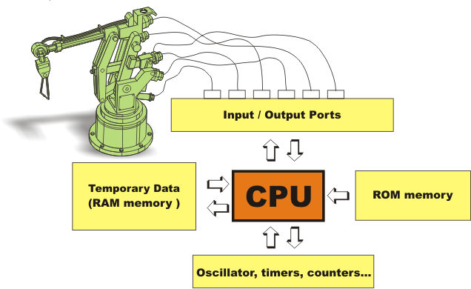Vi điều khiển có các port để xuất nhập dữ liệu giao tiếp với các đối tƣợng điều khiển. Tín hiệu điều khiển từ CPU gởi ra port để điều khiển, đồng thời có các port nhận dữ liệu về để xử lý. Trong một hệ thống luôn có các tín hiệu vào ra ví nhƣ hệ thống điều khiển robo nhƣ hình sau:

*Hình 5-1: Sơ đồ kết nối port với đối tượng điều khiển.*

Các port chỉ tạo ra các mức logic tƣơng thích với chuẩn TLL, nếu điều khiển các đối tƣợng công suất lớn thì phải thêm mạch giao tiếp.

### CÁC PORT CỦA PIC 16F887

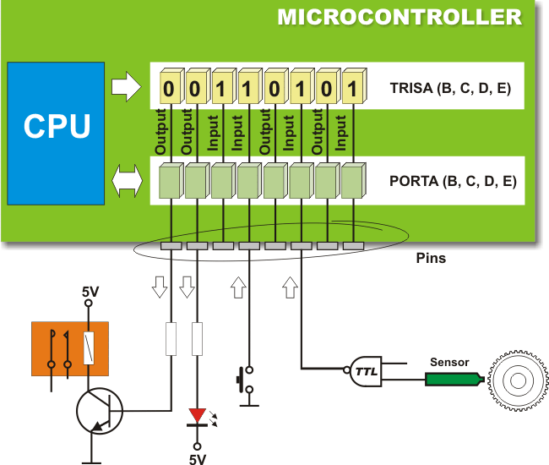Vi điều khiển PIC 16F887 có 5 port là portA, B, C, D và E, khả năng cấp và nhận dòng là 25mA.

*Hình 5-2: Sơ đồ kết nối port: xuất nhập tín hiệu điều khiển.*

Mỗi port của vi điều khiển PIC gồm có thanh ghi port và thanh ghi định hƣớng cho port.

Hình 5-2 trình bày PORTA và thanh ghi định hƣớng TRISA. Bit của thanh ghi định hƣớng TRIS bằng 0 thì port có chức năng xuất dữ liệu, nếu bằng 1 thì có chức năng nhập dữ liệu.

***Chú ý:*** '0' tƣơng ứng với 'OUT', '1' tƣơng ứng với 'IN'. Phần tiếp sẽ khảo sát chi tiết từng port.

#### PORTA VÀ THANH GHI TRISA

PortA là port hai chiều 8 bit, thanh ghi định hƣớng là TRISA có chức năng định cấu hình vào ra cho các bit xuất nhập của portA, bit định hƣớng bằng 0 thì port tƣơng ứng xuất, bit bằng 1 thì bit tƣơng ứng là nhập, portA và thanh ghi định hƣớng TRISA nhƣ hình 5-3:

#### R/W(x) R/W(x) R/W(x) R/W(x) R/W(x) R/W(x) R/W(x) R/W(x)



**RA7**

**RA6**

**RA5**

**RA4**

**RA3**

**RA2**

**RA1**

**RA0**

**PORTA**

**Bit 7**

**R/W(x): là cho phép đọc/ghi và khi reset thì không xác định**

**Bit 0**

**R/W(1) R/W(1) R/W(1) R/W(1) R/W(1) R/W(1) R/W(1) R/W(1)**



**TRISA0**

**TRISA1**

**TRISA2**

**TRISA3**

**TRISA4**

**TRISA5**

**TRISA6**

**TRISA7**

**TRISA**

**Bit 7**

**R/W(1): là cho phép đọc/ghi và khi reset thì bằng 1**

**Bit 0**

*Hình 5-3: PortA và thanh ghi định hướng port A.*

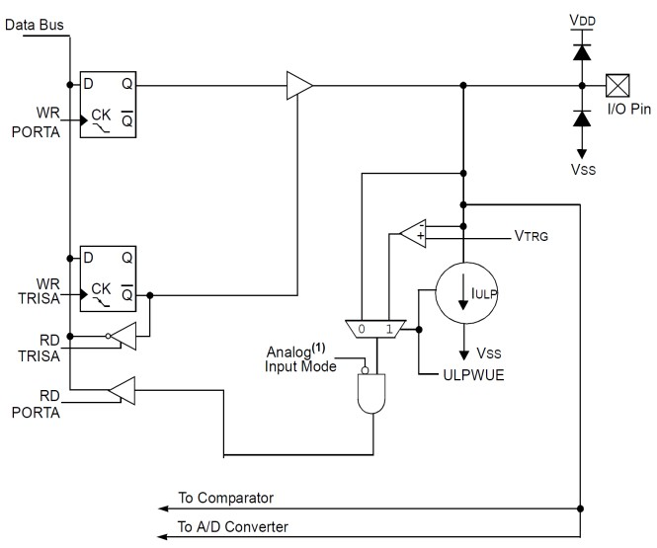Khảo sát cấu hình mạch cho từng tín hiệu.

|  |  |
| --- | --- |
| ***Chân RA0/AN0/ULPWU/C12IN0-:*** | ***Chân RA1/AN1/C12IN1-:*** |
| Có sơ đồ mạch nhƣ hình 5-4:  Có thể định cấu hình thực hiện 1 trong các chức năng sau:   * Là tín hiệu xuất nhập số I/O. * Là ngõ vào kênh thứ 0 của khối ADC. * Là ngõ vào âm thứ 0 của bộ so sánh C1, C2 * Là ngõ vào tƣơng tự để đánh thức CPU khỏi chế độ ngủ | Có sơ đồ mạch nhƣ hình 5-5:  Có thể định cấu hình thực hiện 1 trong các chức năng sau:   * Là tín hiệu xuất nhập số I/O. * Là ngõ vào kênh thứ 1 của khối ADC. * Là ngõ vào âm thứ 1 của bộ so sánh C1, C2 |

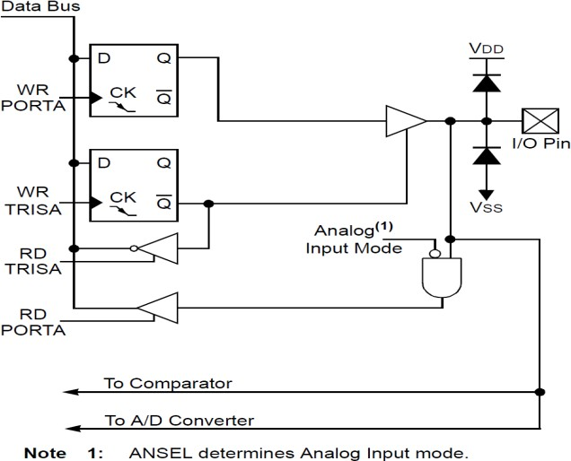

*Hình 5-4: Cấu hình chân RA0. Hình 5-5: Cấu hình chân RA1.*

|  |  |
| --- | --- |
| ***Chân RA2/AN2/VREF-/CVREF/C2IN+:*** | ***Chân RA3/AN3/VREF+/ C1IN+*** |
| Có sơ đồ mạch nhƣ hình 5-6:  Có thể định cấu hình thực hiện 1 trong các | Có sơ đồ mạch nhƣ hình 5-7:  Có thể định cấu hình thực hiện 1 trong các |
| *Chöông 5. Giao tieáp led, lcd, phím ñôn, ma traän phím. 55* | |

|  |  |  |
| --- | --- | --- |
| *Ñaïi hoïc sö phaïm kyõ thuaät* | *Nguyeãn Ñình* | *Phuù* |
| chức năng sau: | chức năng sau:   * Là tín hiệu xuất nhập số I/O. * Là ngõ vào kênh thứ 3 của khối ADC. * Là ngõ vào điện áp tham chiếu dƣơng ADC * Là ngõ vào dƣơng của bộ so sánh C1 |  |
| * Là tín hiệu xuất nhập số I/O. |  |
| * Là ngõ vào kênh thứ 2 của khối ADC. |  |
| * Là ngõ vào điện áp tham chiếu âm cho ADC | cho |
| * Là ngõ vào điện áp tham chiếu bộ so sánh. |  |
| * Là ngõ vào dƣơng của bộ so sánh C2 |  |

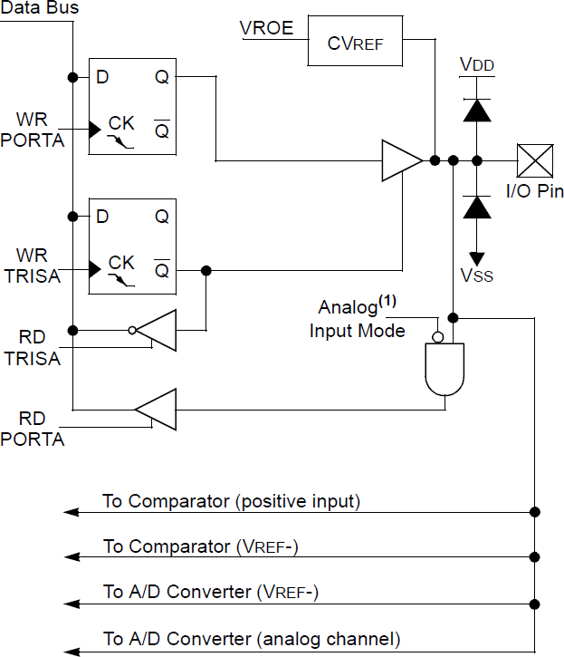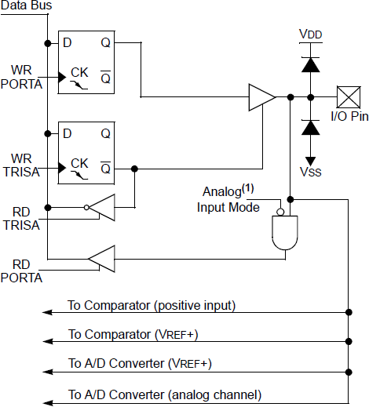

*Hình 5-6: Cấu hình chân RA2. Hình 5-7: Cấu hình chân RA3.*

|  |  |
| --- | --- |
| ***Chân RA4/T0CLI/C1OUT:*** | ***Chân RA5/AN4/*** *SS* ***/ C2OUT:*** |
| Có sơ đồ mạch nhƣ hình 5-8:  Có thể định cấu hình thực hiện 1 trong các chức năng sau:   * Là tín hiệu xuất nhập số I/O. * Là ngõ vào nhận xung ngoại của timer T0. * Là ngõ ra của bộ so sánh C1. | Có sơ đồ mạch nhƣ hình 5-9:  Có thể định cấu hình thực hiện 1 trong các chức năng sau:   * Là tín hiệu xuất nhập số I/O. * Là ngõ vào kênh thứ 4 của khối ADC. * Là ngõ vào chọn tớ của truyền dữ liệu SPI. * Là ngõ ra của bộ so sánh C2. |

|  |  |
| --- | --- |
| ***Chân RA6/OSC2/CLKOUT:*** | ***Chân RA7/OSC1/CLKIN:*** |
| Có sơ đồ mạch nhƣ hình 5-10:  Có thể định cấu hình thực hiện 1 trong các chức năng sau:   * Là tín hiệu xuất nhập số I/O. * Là nối với dao động thạch anh. * Là ngõ ra cấp xung clock. | Có sơ đồ mạch nhƣ hình 5-11:  Có thể định cấu hình thực hiện 1 trong các chức năng sau:   * Là tín hiệu xuất nhập số I/O. * Là nối với dao động thạch anh. * Là ngõ vào nhận xung clock. |

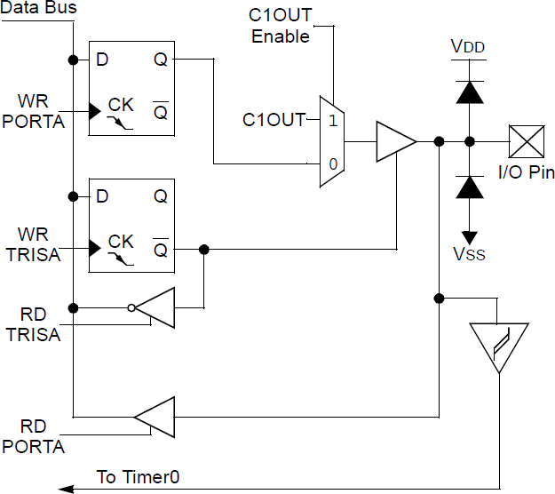 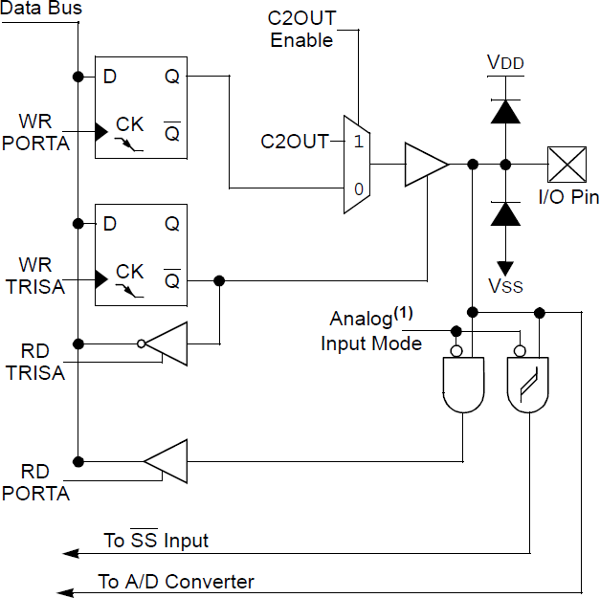

*Hình 5-8: Cấu hình chân RA4. Hình 5-9: Cấu hình chân RA5.*

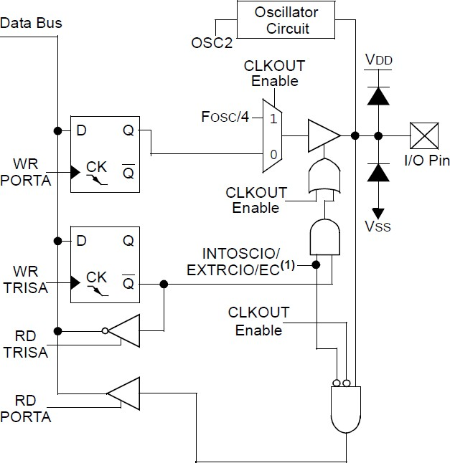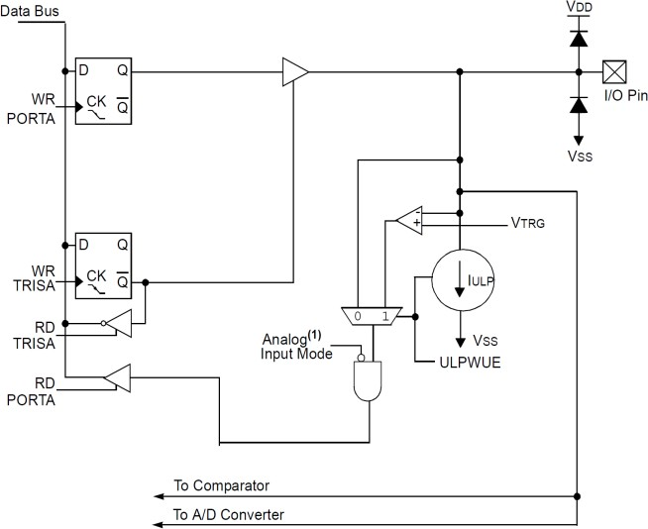

*Hình 5-10: Cấu hình chân RA6. Hình 5-11: Cấu hình chân RA7.*

#### PORTB VÀ THANH GHI TRISB:

PortB là port hai chiều 8 bit, thanh ghi định hƣớng là TRISB có chức năng định cấu hình vào ra cho các bit xuất nhập của portB, bit định hƣớng bằng 0 thì port tƣơng ứng xuất, bit bằng 1 thì bit tƣơng ứng là nhập, portB và thanh ghi định hƣớng TRISB nhƣ hình 5-12:

**R/W(x) R/W(x) R/W(x) R/W(x) R/W(x) R/W(x) R/W(x) R/W(x)**



**RB7**

**RB6**

**RB5**

**RB4**

**RB3**

**RB2**

**RB1**

**RB0**

**PORTB**

**Bit 7**

**R/W(x): là cho phép đọc/ghi và khi reset thì không xác định**

**Bit 0**

**R/W(1) R/W(1) R/W(1) R/W(1) R/W(1) R/W(1) R/W(1) R/W(1)**



**TRISB0**

**TRISB1**

**TRISB2**

**TRISB3**

**TRISB4**

**TRISB5**

**TRISB6**

**TRISB7**

**TRISB**

**Bit 7**

**R/W(1): là cho phép đọc/ghi và khi reset thì bằng 1**

**Bit 0**

*Hình 5-12: PortB và thanh ghi định hướng port B.*

##### *Các chức năng tích hợp của portB*

PortB có thêm chức năng báo ngắt khi portB có sự thay đổi tín hiệu và có điện trở kéo lên có thể lập trình.

***Chức năng tương tự:*** PortB có đa hợp với các ngõ vào tƣơng tự của khối ADC và tùy chọn tín hiệu số hay tƣơng tự phụ thuộc vào thanh ghi ANSELH, nếu cho các bit trong thanh ghi ANSELH bằng 1 thì khi đó các bit đa hợp các kênh tƣơng tự sẽ đóng vai trò là ngõ vào tƣơng tự.

Thanh ghi ANSELH (analog select high register) có cấu trúc nhƣ hình 5-13. Các bit AN<13:8> trong thanh ghi ANSELH nếu bằng 1 thì chọn định cấu hình tƣơng tự, bằng 0 thì định cấu hình số I/O.

**U(0)**

**U(0)**

**R/W(1) R/W(1) R/W(1) R/W(1) R/W(1) R/W(1)**



**ANS8**

**ANS9**

**ANS10**

**ANS11**

**ANS12**

**ANS13**

**-**

**-**

**Bit 7**

*Hình 5-13: Thanh ghi ANSELH định cấu hình số tương tự cho portB.*

**Bit 0**

***Chức năng điện trở kéo lên:*** mỗi bit của PortB đều có 1 điện trở kéo lên, 8 bit trong thanh ghi WPUB sẽ cho phép /cấm điện trở kéo lên. Khi port đóng vai trò là ngõ ra thì mạch tự động tắt chế độ điện trở kéo lên. Sau khi reset thì cấm điện trở kéo lên do xóa bit RBPU trong thanh ghi OPTION.

Thanh ghi WPUB (Weak Pull Up-Port B register) có cấu trúc nhƣ hình 5-14. Các bit WPUB<7:0> trong thanh ghi WPUB nếu bằng 1 thì cho phép điện trở kéo lên, bằng 0 thì không cho phép kéo lên.

#### R/W(1) R/W(1) R/W(1) R/W(1) R/W(1) R/W(1) R/W(1) R/W(1)



**WPUB0**

**WPUB1**

**WPUB2**

**WPUB3**

**WPUB4**

**WPUB5**

**WPUB6**

**WPUB7**

**Bit 7**

*Hình 5-14: Thanh ghi WPUB thiết lập cho phép/cấm điện trở treo.*

#### Bit 0

***Chức năng ngắt khi có thay đổi:*** tất cả các bit của PortB đều có thể định cấu hình là ngõ vào ngắt khi có thay đổi trạng thái logic. 8 bit trong thanh ghi IOCB sẽ cho phép hay cấm chức năng này.

Nguyên lý thực hiện chức năng này nhƣ sau: giá trị hiện tại của portB đƣợc so sánh với giá trị trƣớc đó đã chốt ở lần đọc sau cùng của portB để xác định bit nào đã thay đổi và báo ngắt nếu có sự thay đổi.

Ngắt này có thể đánh thức CPU khỏi chế độ ngủ. Ngƣời lập trình phải xóa ngắt này bằng cách thực hiện 2 yêu cầu sau:

* + - Đọc giá trị của portB thì điều kiện tƣơng thích không còn xảy ra.
    - Xóa cờ báo ngắt RBIF. Do giá trị chốt trƣớc đó không bị ảnh hƣởng bởi reset CPU nên sau khi reset thì cờ báo ngắt RBIF tiếp tục bằng 1 nếu vẫn còn sự không tƣơng thích nếu không đọc portB.

Thanh ghi IOCB (Interrupt On-Change Port B register) có cấu trúc nhƣ hình 5-15. Các bit IOCB<7:0> trong thanh ghi IOCB nếu bằng 1 thì cho phép ngắt, bằng 0 thì cấm.

**R/W(0) R/W(0) R/W(0) R/W(0) R/W(0) R/W(0) R/W(0) R/W(0)**



**IOCB0**

**IOCB1**

**IOCB2**

**IOCB3**

**IOCB4**

**IOCB5**

**IOCB6**

**IOCB7**

**Bit 7**

*Hình 5-15: Thanh ghi IOCB cho phép/cấm ngắt portB thay đổi.*

**Bit 0**

Khảo sát cấu hình mạch cho từng tín hiệu.

|  |  |
| --- | --- |
| *Nguyeãn Ñình Phuù Ñaïi hoïc sö phaïm kyõ thuaät* | |
| ***Chân RB0/AN12/INT:*** | ***Chân RB1/AN10/P1C/C12IN3-:*** |
| Có sơ đồ mạch nhƣ hình 5-16:  Có thể định cấu hình thực hiện 1 trong các chức năng sau:   * Là tín hiệu xuất nhập số I/O. * Là ngõ vào kênh thứ 12 của khối ADC. * Là ngõ vào ngắt ngoài INT tác động bằng cạnh. | Có sơ đồ mạch nhƣ hình 5-16:  Có thể định cấu hình thực hiện 1 trong các chức năng sau:   * Là tín hiệu xuất nhập số I/O. * Là ngõ vào kênh thứ 10 của khối ADC. * Là ngõ ra PWM (chỉ có ở PIC16F882/883/886). * Là ngõ vào âm thứ 3 của bộ so sánh C1, C2. |

|  |  |
| --- | --- |
| ***Chân RB2/AN8/P1B:*** | ***Chân RB3/AN9/PGM/C12IN2-:*** |
| Có sơ đồ mạch nhƣ hình 5-16:  Có thể định cấu hình thực hiện 1 trong các chức năng sau:   * Là tín hiệu xuất nhập số I/O. * Là ngõ vào kênh thứ 10 của khối ADC. * Là ngõ ra PWM (chỉ có ở PIC16F882/883/886). | Có sơ đồ mạch nhƣ hình 5-16:  Có thể định cấu hình thực hiện 1 trong các chức năng sau:   * Là tín hiệu xuất nhập số I/O. * Là ngõ vào kênh thứ 9 của khối ADC. * Là ngõ vào cho phép lập trình nối tiếp điện áp thấp. * Là ngõ vào âm thứ 2 của bộ so sánh C1, C2. |

|  |  |
| --- | --- |
| ***Chân RB4/AN11/P1D:*** | ***Chân RB5/AN13/*** *T*1*G* ***:*** |
| Có sơ đồ mạch nhƣ hình 5-17:  Có thể định cấu hình thực hiện 1 trong các chức năng sau:   * Là tín hiệu xuất nhập số I/O. * Là ngõ vào kênh thứ 11 của khối ADC. * Là ngõ ra PWM (chỉ có ở PIC16F882/883/886). | Có sơ đồ mạch nhƣ hình 5-17:  Có thể định cấu hình thực hiện 1 trong các chức năng sau:   * Là tín hiệu xuất nhập số I/O. * Là ngõ vào kênh thứ 13 của khối ADC. * Là ngõ vào cổng của Timer1. |

|  |  |
| --- | --- |
| ***Chân RB6/ICSPCLK:*** | ***Chân RB7/ ICSPDAT:*** |
| Có sơ đồ mạch nhƣ hình 5-17:  Có thể định cấu hình thực hiện 1 trong các chức năng sau:   * Là tín hiệu xuất nhập số I/O. * Là ngõ vào nhận xung clock lập trình nối tiếp cho bộ nhớ chƣơng trình. | Có sơ đồ mạch nhƣ hình 5-17:  Có thể định cấu hình thực hiện 1 trong các chức năng sau:   * Là tín hiệu xuất nhập số I/O. * Là ngõ dữ liệu lập trình nối tiếp cho bộ nhớ chƣơng trình. |

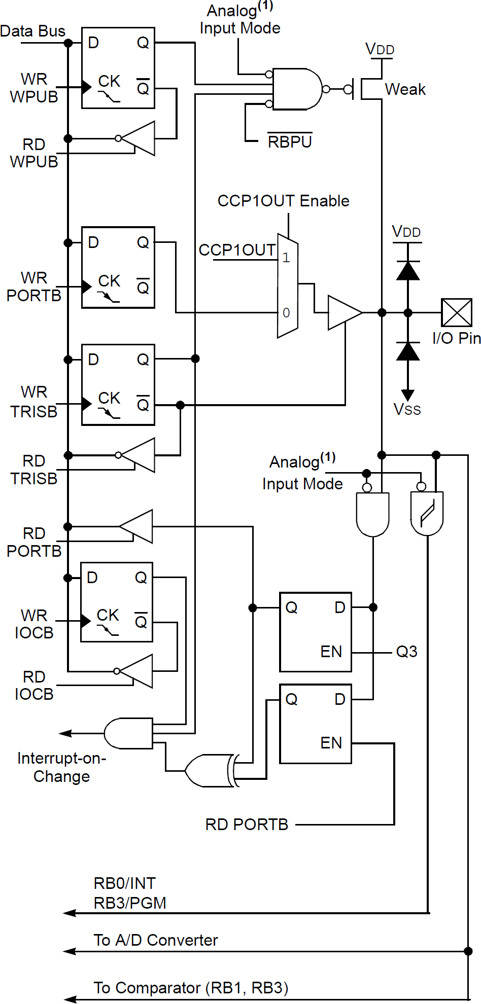

*Hình 5-16: Cấu hình chân RB<3:0>.*

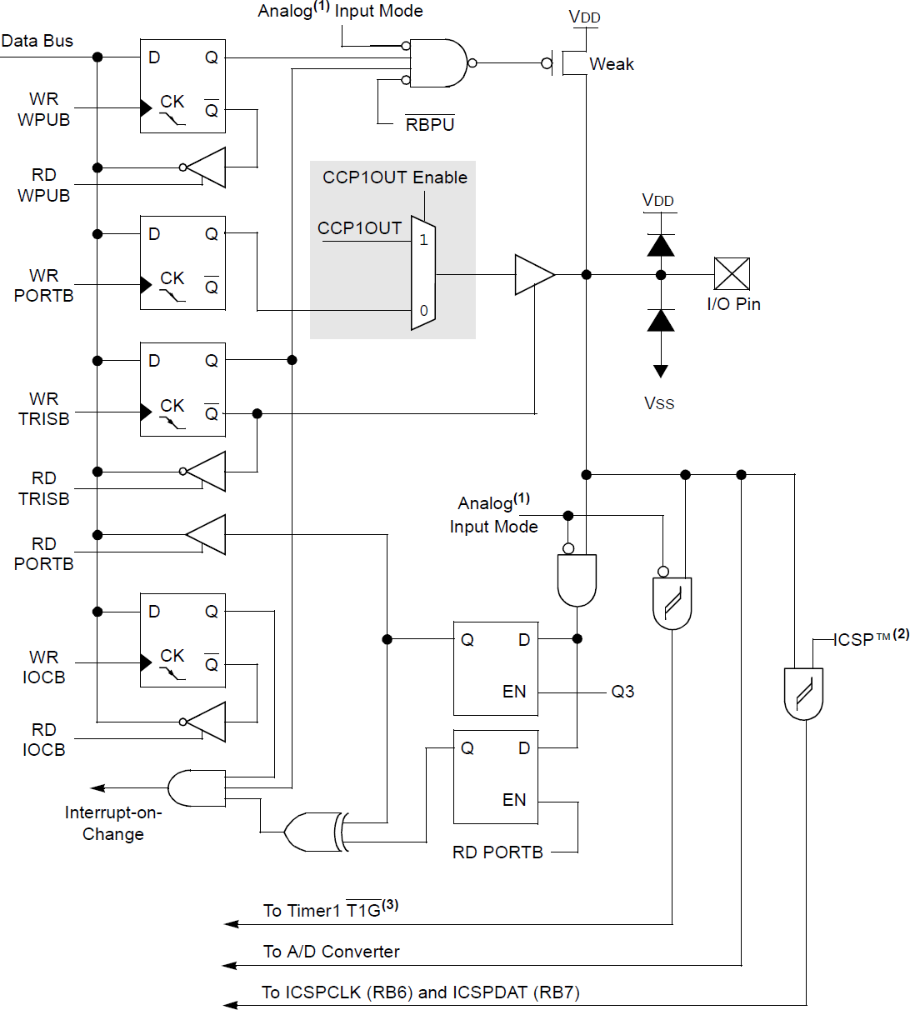

*Hình 5-17: Cấu hình chân RB<7:4>.*

Ba chân RB3/PGM, RB6/ ***ICSPCLK*** và RB7/***ICSPDA*** đƣợc đa hợp với mạch điện gỡ rối bên trong và mạnh lập trình để nạp chƣơng trình vào bộ nhớ nội. Sơ đồ kết nối mạch nạp và mạch gỡ rối:

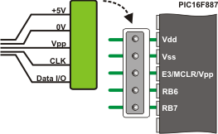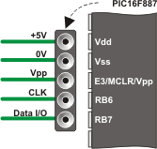

*Hình 5-18: Các chân PortB giao tiếp với mạch nạp, gỡ rối.*

#### PORTC VÀ THANH GHI TRISC:

PortC là port hai chiều 8 bit, thanh ghi định hƣớng là TRISC có chức năng định cấu hình vào ra cho các bit xuất nhập của portC, bit định hƣớng bằng 0 thì port tƣơng ứng xuất, bit bằng 1 thì bit tƣơng ứng là nhập, portC và thanh ghi định hƣớng TRISC nhƣ hình 5-19:

#### R/W(x) R/W(x) R/W(x) R/W(x) R/W(x) R/W(x) R/W(x) R/W(x)



**RC7**

**RC6**

**RC5**

**RC4**

**RC3**

**RC2**

**RC1**

**RC0**

**PORTC**

**Bit 7**

**R/W(x): là cho phép đọc/ghi và khi reset thì không xác định**

**Bit 0**

**R/W(1) R/W(1) R/W(1) R/W(1) R/W(1) R/W(1) R/W(1) R/W(1)**



**TRISC0**

**TRISC1**

**TRISC2**

**TRISC3**

**TRISC4**

**TRISC5**

**TRISC6**

**TRISC7**

**TRISC**

**Bit 7**

**R/W(1): là cho phép đọc/ghi và khi reset thì bằng 1**

*Hình 5-19: Port C và thanh ghi TRISC.*

#### Bit 0

Khảo sát cấu hình mạch cho từng tín hiệu.

|  |  |
| --- | --- |
| ***Chân RC0/T1OSO/T1CKI:*** | ***Chân RC1/T1OSI/CCP2:*** |
| Có sơ đồ mạch nhƣ hình 5-20:  Có thể định cấu hình thực hiện 1 trong các chức năng sau:   * Là tín hiệu xuất nhập số I/O. * Là ngõ ra của bộ dao động Timer1. * Là ngõ vào nhận xung ngoại của Timer1. | Có sơ đồ mạch nhƣ hình 5-21:  Có thể định cấu hình thực hiện 1 trong các chức năng sau:   * Là tín hiệu xuất nhập số I/O. * Là ngõ vào của bộ dao động Timer1. * Là ngõ vào của Capture và ngõ ra của Compare/PWM của bộ so sánh C2. |

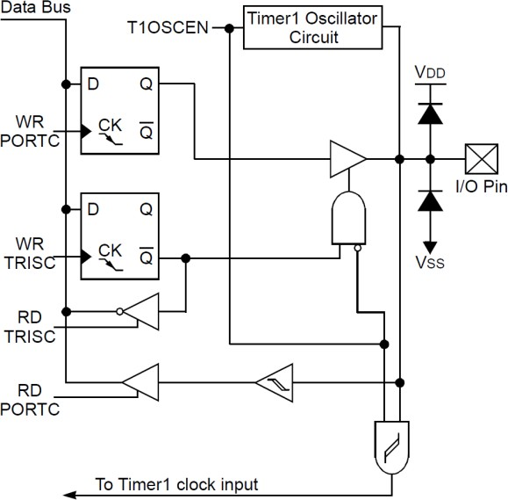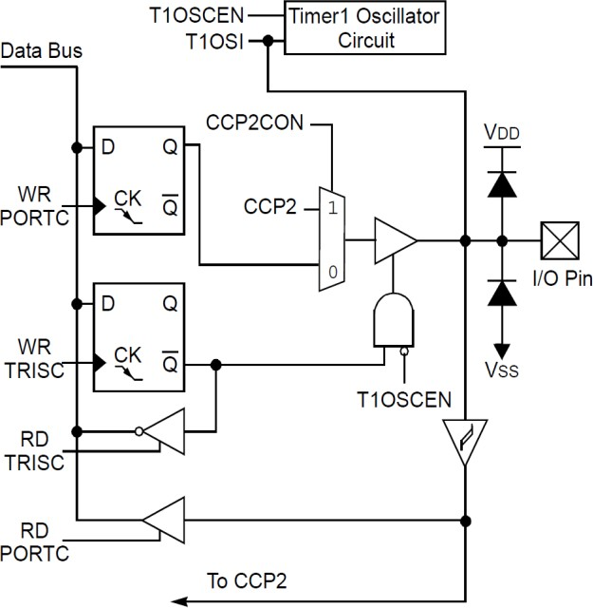

*Hình 5-20: Cấu hình chân RC0. Hình 5-21: Cấu hình chân RC1.*

|  |  |
| --- | --- |
| ***Chân RC2/P1A/CCP1:*** | ***Chân RC3/SCK/SCL:*** |
| Có sơ đồ mạch nhƣ hình 5-22:  Có thể định cấu hình thực hiện 1 trong các chức năng sau:   * Là tín hiệu xuất nhập số I/O. * Là ngõ ra của PWM. * Là ngõ vào của Capture và ngõ ra của Compare của bộ so sánh C1. | Có sơ đồ mạch nhƣ hình 5-23:  Có thể định cấu hình thực hiện 1 trong các chức năng sau:   * Là tín hiệu xuất nhập số I/O. * Là ngõ cấp xung cho truyền dữ liệu SPI. * Là ngõ cấp xung cho truyền dữ liệu I2C. |

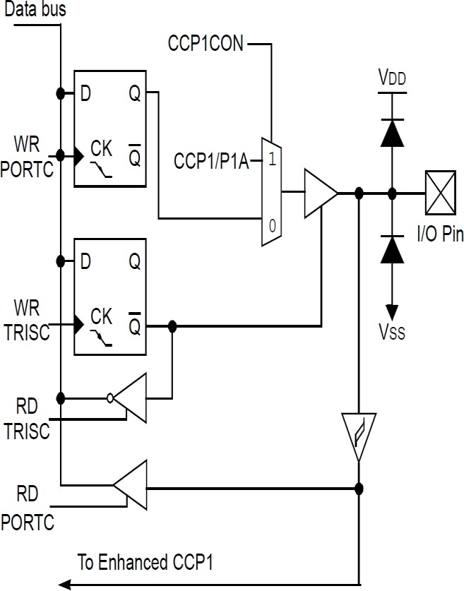 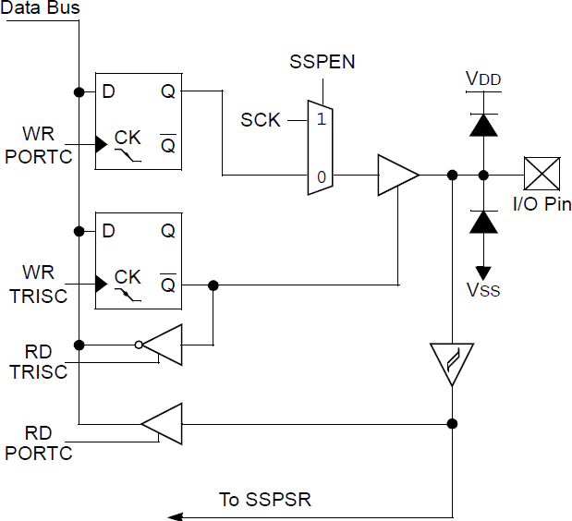

*Hình 5-22: Cấu hình chân RC2. Hình 5-23: Cấu hình chân RC3.*

|  |  |
| --- | --- |
| ***Chân RC4/SDI/SDA:*** | ***Chân RC5/SDO:*** |
| Có sơ đồ mạch nhƣ hình 5-24:  Có thể định cấu hình thực hiện 1 trong các chức năng sau:   * Là tín hiệu xuất nhập số I/O. * Là ngõ vào dữ liệu cho truyền dữ liệu SPI. * Là ngõ dữ liệu cho truyền dữ liệu I2C. | Có sơ đồ mạch nhƣ hình 5-25:  Có thể định cấu hình thực hiện 1 trong các chức năng sau:   * Là tín hiệu xuất nhập số I/O. * Là ngõ ra dữ liệu cho truyền dữ liệu SPI. |

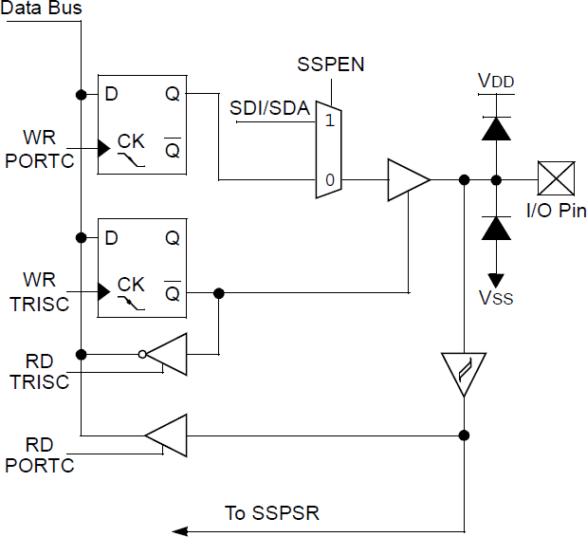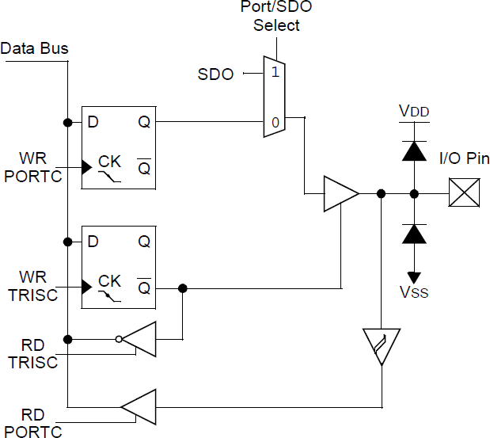

*Hình 5-24: Cấu hình chân RC4. Hình 5-25: Cấu hình chân RC5.*

|  |  |
| --- | --- |
| ***Chân RC6/TX/CK:*** | ***Chân RC7/RX/DT:*** |
| Có sơ đồ mạch nhƣ hình 5-26:  Có thể định cấu hình thực hiện 1 trong các chức năng sau:   * Là tín hiệu xuất nhập số I/O. * Là ngõ ra phát dữ liệu cho truyền dữ liệu nối tiếp bất động bộ. * Là ngõ vào ra cho truyền dữ liệu nối tiếp | Có sơ đồ mạch nhƣ hình 5-27:  Có thể định cấu hình thực hiện 1 trong các chức năng sau:   * Là tín hiệu xuất nhập số I/O. * Là ngõ vào nhận dữ liệu cho truyền dữ liệu nối tiếp bất động bộ. * Là ngõ ra cấp xung clock cho truyền dữ liệu |
| *Chöông 5. Giao tieáp led, lcd, phím ñôn, ma traän phím. 63* | |

|  |  |
| --- | --- |
| *Ñaïi hoïc sö phaïm kyõ thuaät Nguyeãn Ñình Phuù* | |
| đồng bộ. | nối tiếp đồng bộ. |

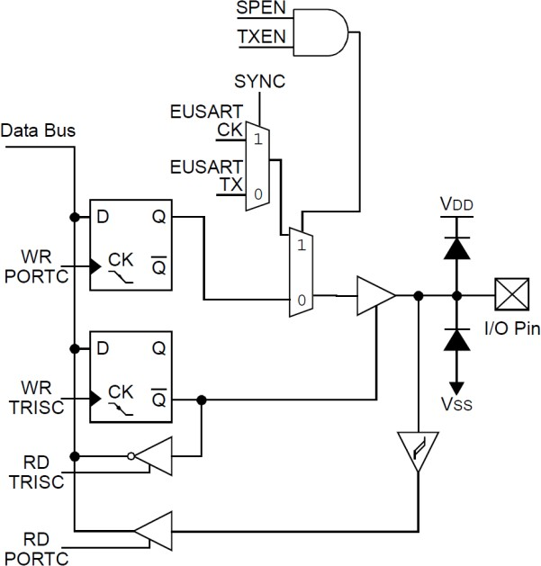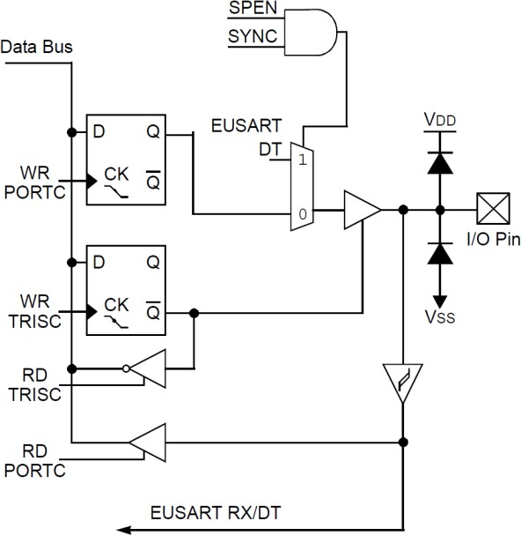

*Hình 5-26: Cấu hình chân RC6. Hình 5-27: Cấu hình chân RC7.*

#### PORTD VÀ THANH GHI TRISD:

PortD là port hai chiều 8 bit, thanh ghi định hƣớng là TRISD có chức năng định cấu hình vào ra cho các bit xuất nhập của portD, bit định hƣớng bằng 0 thì port tƣơng ứng xuất, bit bằng 1 thì bit tƣơng ứng là nhập, portD và thanh ghi định hƣớng TRISD nhƣ hình 5-28:

#### R/W(x) R/W(x) R/W(x) R/W(x) R/W(x) R/W(x) R/W(x) R/W(x)



**RD7**

**RD6**

**RD5**

**RD4**

**RD3**

**RD2**

**RD1**

**RD0**

**PORTD**

**Bit 7**

**R/W(x): là cho phép đọc/ghi và khi reset thì không xác định**

**Bit 0**

**R/W(1) R/W(1) R/W(1) R/W(1) R/W(1) R/W(1) R/W(1) R/W(1)**



**TRISD0**

**TRISD1**

**TRISD2**

**TRISD3**

**TRISD4**

**TRISD5**

**TRISD6**

**TRISD7**

**TRISD**

**Bit 7**

**R/W(1): là cho phép đọc/ghi và khi reset thì bằng 1**

*Hình 5-28: Port D và thanh ghi TRISD.*

#### Bit 0

Khảo sát cấu hình mạch cho từng tín hiệu.

##### *Chân RD<4 :0>:*

Sơ đồ mạch điện của các chân từ RC0 nhƣ hình 5-29: chỉ có chức năng là xuất nhập số.

##### *Chân RD5/P1B:*

Sơ đồ mạch điện của các chân từ RD5 nhƣ hình 5-30:

Chân này đƣợc cấu hình thực hiện 1 trong các chức năng sau:

* + - Là tín hiệu xuất nhập số I/O.
    - Là ngõ ra của PWM.

##### *Chân RD6/P1C:*

Sơ đồ mạch điện của các chân từ RD6 nhƣ hình 5-30:

Chân này đƣợc cấu hình thực hiện 1 trong các chức năng sau:

* + - Là tín hiệu xuất nhập số I/O.
    - Là ngõ ra của PWM (chỉ có ở PIC16F884/887).

##### *Chân RD7/P1D:*

Sơ đồ mạch điện của các chân từ RD7 nhƣ hình 5-30:

Chân này đƣợc cấu hình thực hiện 1 trong các chức năng sau:

* + - Là tín hiệu xuất nhập số I/O.
    - Là ngõ ra của PWM (chỉ có ở PIC16F884/887).

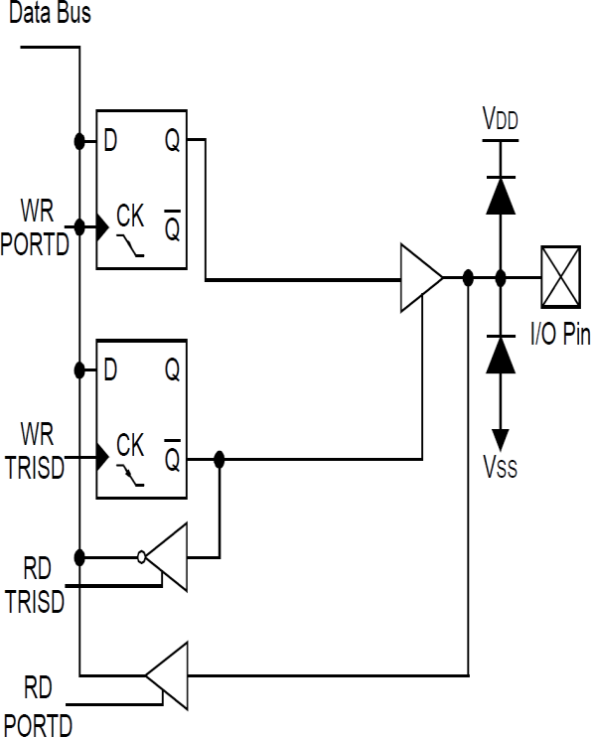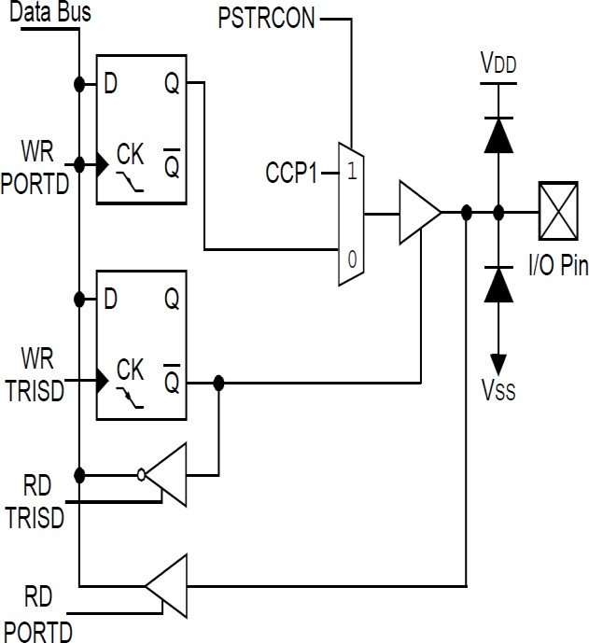

*Hình 5-29: Cấu hình chân RD<4:0>. Hình 5-30: Cấu hình chân RD<7:5>.*

#### PORTE VÀ THANH GHI TRISE:

PortE là port hai chiều 4 bit, thanh ghi định hƣớng là TRISE có chức năng định cấu hình vào ra cho các bit xuất nhập của portE, bit định hƣớng bằng 0 thì port tƣơng ứng xuất, bit bằng 1 thì bit tƣơng ứng là nhập, portE và thanh ghi định hƣớng TRISE nhƣ hình 5-31:

#### U(0)



**-**

**-**

**-**

**-**

**RE3**

**RE2**

**RE1**

**RE0**

**U(0) U(0) U(0)**

**R/W(x) R/W(x) R/W(x) R/W(x)**

**PORTE**

**Bit 7**

**R/W(x): là cho phép đọc/ghi và khi reset thì không xác định**

**Bit 0**

**U(0) U(0) U(0) U(0) R/W(1) R/W(1) R/W(1) R/W(1)**



**-**

**-**

**-**

**-**

**TRISE3**

**TRISE2**

**TRISE1**

**TRISE0**

**TRISE**

**Bit 7**

**R/W(1): là cho phép đọc/ghi và khi reset thì bằng 1**

*Hình 5-31: Port E và thanh ghi TRISE.*

#### Bit 0

Khảo sát cấu hình mạch cho từng tín hiệu.

|  |  |
| --- | --- |
| ***Chân RE0/AN5:*** | ***Chân RE1/AN6:*** |
| Có sơ đồ mạch nhƣ hình 5-32:  Có thể định cấu hình thực hiện 1 trong các chức năng sau:   * Là tín hiệu xuất nhập số I/O. * Là ngõ vào kênh tƣơng tự thứ 5 của ADC. | Có sơ đồ mạch nhƣ hình 5-32:  Có thể định cấu hình thực hiện 1 trong các chức năng sau:   * Là tín hiệu xuất nhập số I/O. * Là ngõ vào kênh tƣơng tự thứ 6 của ADC. |

|  |  |
| --- | --- |
| *Ñaïi hoïc sö phaïm kyõ thuaät Nguyeãn Ñình Phuù* | |
| ***Chân RE2/AN7:*** | ***Chân RE3/*** *MCLR* ***/VPP:*** |
| Có sơ đồ mạch nhƣ hình 5-32:  Có thể định cấu hình thực hiện 1 trong các chức năng sau:   * Là tín hiệu xuất nhập số I/O. * Là ngõ vào kênh tƣơng tự thứ 7 của ADC. | Có sơ đồ mạch nhƣ hình 5-33:  Có thể định cấu hình thực hiện 1 trong các chức năng sau:   * Là tín hiệu xuất nhập số I/O tùy thuộc vào bit chọn reset trong thanh ghi định cấu hình. * Là ngõ vào reset CPU. * Là ngõ nhận điện áp lập trình Vpp. |

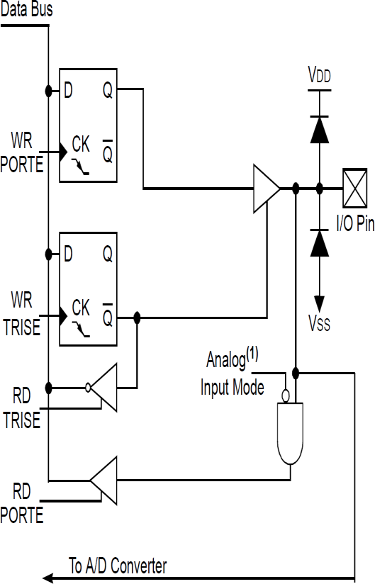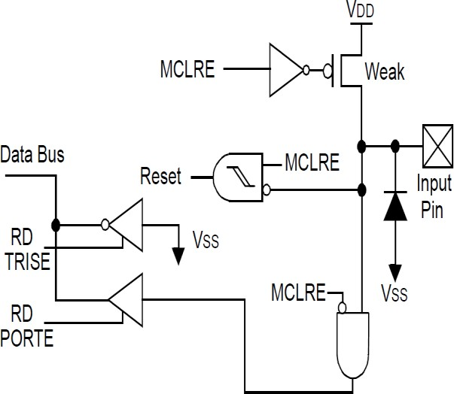

*Hình 5-32: Cấu hình chân RE<2:0>. Hình 5-33: Cấu hình chân RE<3>.*

### LỆNH TRUY XUẤT PORT DÙNG NGÔN NGỮ CCS-C

Các lệnh của ngôn ngữ lập trình C liên quan đến các port bao gồm:

* Lệnh OUTPUT_FLOAT(pin): có chức năng thả nỗi chân của port.
* Lệnh OUTPUT_LOW(pin): có chức năng cho 1 chân của port xuống mức 0.
* Lệnh OUTPUT_HIGH(pin): có chức năng cho 1 chân của port lên mức 1.
* Lệnh OUTPUT_TOGGLE(pin): có chức năng đảo trạng thái 1 chân của port.
* Lệnh OUTPUT_BIT(pin,value): có chức năng xuất giá trị value ra 1 chân của port.
* Lệnh OUTPUT_X(value): có chức năng xuất dữ liệu 8 bit ra portX.
* Lệnh SET_TRIS_X(value): có chức năng định cấu hình cho portX.
* Lệnh GET_TRIS_X(): có chức năng đọc giá trị đã định cấu hình cho port gán cho biến.
* Lệnh INPUT_X(): có chức năng đọc giá trị của port gán cho biến.
* Lệnh INPUT(pin):có chức năng đọc giá trị 1 chân của port gán cho biến.
* Lệnh PORT_A_PULLUPS(value): có chức năng treo điện trở của portA.
* Lệnh PORT_B_PULLUPS(value):có chức năng treo điện trở của portB.
* Lệnh INPUT_STATE(pin): có chức năng đọc trạng thái 1 chân của port.
* Lệnh OUTPUT_DRIVE(pin): có chức năng định cấu hình cho 1 chân của port.

#### LỆNH SET_TRIS_X()

Cú pháp: set_tris_x(value); x là port A, B, C, D, E

Thông số: value là 1 số nguyên 8 bit tƣơng ứng với các bit của port I/O.

Chức năng: định hƣớng cho các port I/O (TRI-State) là vào hay ra. Mỗi bit tƣơng ứng 1 chân. Mức 1 thì chân tƣơng ứng là ngõ vào, mức 0 là ngõ ra.

Có hiệu lực: cho tất cả các vi điều khiển PIC.

***Ví dụ 5-1:* SET_TRIS_B (0x0F);** // 0F=00001111: B7- B4 là ngõ ra, B3-B0 là ngõ vào.

#### LỆNH OUTPUT_X(VALUE)

Cú pháp: output_x (value)

Thông số: value là hằng số 8 bit kiểu int Chức năng: Xuất dữ liệu 1 byte ra portx.

Có hiệu lực: Lệnh này áp dụng cho tất cả các port.

***Ví dụ 5-2:*** OUTPUT_B(0xF0); xuất dữ liệu F0 ra portB

**3. LỆNH OUTPUT_HIGH(PIN)**

Cú pháp: output_high(pin); tƣơng đƣơng lệnh BSF PORTX,B

Thông số: pin là chân xuất dữ liệu - hãy xem file định nghĩa của thiết bị "device.h" để biết tên chính xác.

Chức năng: làm 1 chân của port lên mức cao.

Có hiệu lực: lệnh này áp dụng cho tất cả các thiết bị.

***Ví dụ 5-3:* OUTPUT_HIGH(PIN_A0);** // làm cho chân RA0 của port A lên 1

**4. LỆNH OUTPUT_LOW(PIN)**

Cú pháp: output_low(pin); tƣơng đƣơng lệnh BCF PORTX,B

Thông số: pin là chân xuất dữ liệu - hãy xem file định nghĩa của thiết bị "device.h" để biết tên chính xác.

Chức năng: làm 1 chân của port xuống mức thấp. Có hiệu lực: lệnh này áp dụng cho tất cả các thiết bị.

***Ví dụ 5-4:* output_low(pin_a0);** // làm cho chân RA0 của PortA xuống mức 0

**5. LỆNH OUTPUT_TOGGLE(PIN)**

Cú pháp: output_toggle(pin);

Thông số: pin là chân xuất dữ liệu - hãy xem file định nghĩa của thiết bị "device.h" để biết tên chính xác.

Chức năng: làm đảo trạng thái 1 chân của port.

Có hiệu lực: lệnh này áp dụng cho tất cả các thiết bị.

***Ví dụ 5-5:* OUTPUT_TOGGLE(PIN_B0);** // đảo trạng thái chân RB0 của port B

**6. LỆNH OUTPUT_BIT(PIN,VALUE)**

Cú pháp: output_bit(pin,value);

Thông số: pin là chân xuất dữ liệu - hãy xem file định nghĩa của thiết bị "device.h" để biết tên chính xác.

Chức năng: xuất dữ liệu 0 hoặc 1 ra 1 chân của port. Có hiệu lực: lệnh này áp dụng cho tất cả các thiết bị.

***Ví dụ 5-6:* output_bit(pin_b0,0);** // xuất dữ liệu 0 ra RB0

**7. LỆNH value = GET_TRIS_X()**

Cú pháp: value = get_tris_x(); Thông số: không có thông số

Kết quả trả về:là byte dữ liệu đã định cấu hình từ thanh ghi TRIS

Chức năng: kết quả trả về là giá trị của thanh ghi TRIS của các port A, B, C or D. Có hiệu lực: lệnh này áp dụng cho tất cả các thiết bị.

**8. LỆNH value = INPUT(pin)**

Cú pháp: value = input(***pin***);

Thông số: pin là chân để đọc - hãy xem file định nghĩa của thiết bị "device.h" để biết tên chính xác Kết quả trả về:0 (or FALSE) nếu chân ở mức thấp, 1 (or TRUE) nếu chân ở mức cao.

Chức năng: đọc dữ liệu 1 bit từ 1 chân của port, chân này phải ở cấu hình là chân vào. Có hiệu lực: lệnh này áp dụng cho tất cả các thiết bị.

***Ví dụ 5-7:*** while (! Input (PIN_B1)); //đợi cho đến khi chân Rb1 lên mức cao If (input(PIN_A0))

Printf(“A0 is now high \r\n”); Int16 i = PIN_B1

Whiel (!i); //đợi chân RB1 lên mức cao

#### LỆNH INPUT_STATE()

Cú pháp: value = input_state(***pin***);

Thông số: pin là chân để đọc - hãy xem file định nghĩa của thiết bị "device.h" để biết tên chính xác Trả về: kết quả đọc bằng 1 nếu chân đọc ở mức cao, kết quả đọc bằng 0 nếu chân đọc ở mức

thấp.

Chức năng: lệnh đọc mức logic của 1 chân nhƣng không làm thay đổi hƣớng của chân. Có hiệu lực: lệnh này áp dụng cho tất cả các thiết bị.

***Ví dụ 5-8:*** level = input_state(pin_A3);

#### Value = INPUT_X()

Cú pháp: value = input_x(); Thông số: không có.

Kết quả trả về: là dữ liệu 8 bit của portx.

Chức năng: lệnh đọc mức logic của 1 chân nhƣng không làm thay đổi hƣớng của chân. Có hiệu lực: lệnh này áp dụng cho tất cả các thiết bị.

#### LỆNH OUTPUT_DRIVE(PIN)

Cú pháp: output_drive(***pin***);

Thông số: pin là chân đƣợc định nghĩa trong file "device.h". Trả về: không có.

Chức năng: thiết lập chân (pin) là chế độ xuất.

Có hiệu lực: lệnh này áp dụng cho tất cả các thiết bị.

***Ví dụ 5-10:*** output (pin_A0);

#### LỆNH OUTPUT_FLOAT(PIN)

Cú pháp: output_float(***pin***);

Thông số: pin là chân đƣợc định nghĩa trong file "device.h". Trả về: không có.

Chức năng: thiết lập chân (pin) là chế độ nhập và thả nỗi chân tín hiệu này để thiết bị khác ở bên ngoài toàn quyền điều khiển chân này để đƣa dữ liệu vào vi điều khiển.

Có hiệu lực: lệnh này áp dụng cho tất cả các thiết bị.

***Ví dụ 5-11:*** if ((data & 0x80) == 0)

Output_low (pin_A0); else output_float (pin_A0);

#### LỆNH PORT_B_PULLUP( )

Cú pháp: port_b_pullup(***value***);

Thông số: value có 2 giá trị là true và false. Trả về: không có.

Chức năng: thiết lập port B treo lên nguồn qua điện trở kéo lên bên trong. Nếu value là true thì treo lên nguồn, nếu là false thì không treo.

Có hiệu lực: lệnh này áp dụng cho tất cả các thiết bị.

***Ví dụ 5-12:*** port_b_pullup(false);

### CÁC ỨNG DỤNG ĐIỀU KHIỂN LED ĐƠN

***Bài 5-1:*** Dùng vi điều khiển 16F887 điều khiển 8 led đơn sáng tắt.

* Sơ đồ mạch:

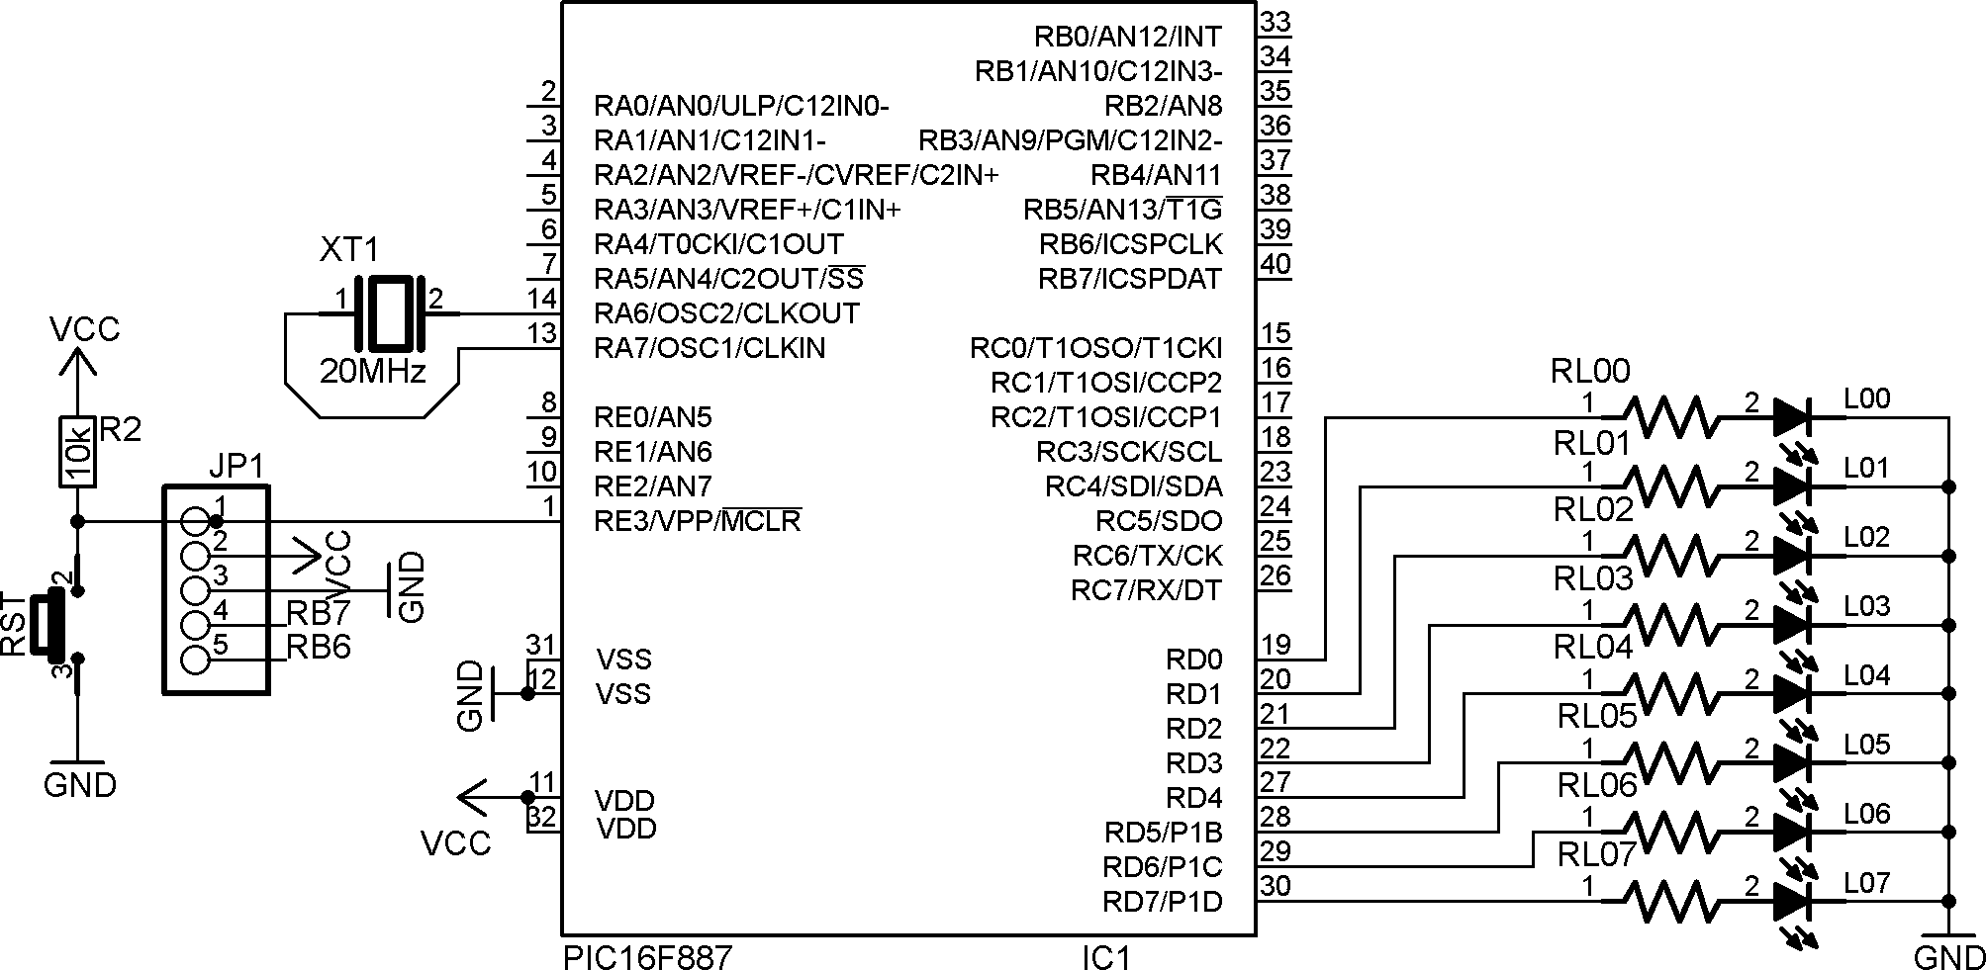

*Hình 5-34: Sơ đồ điều khiển led đơn.*

Mạch dùng portD kết nối với 8 led đơn. Mức logic 0 làm led tắt, mức logic 1 làm led sáng, điện áp của led là 2V, dòng qua led chọn 10mA, điện trở hạn dòng cho led đƣợc tính nhƣ sau:

*R*  *VCC* *VLED*

*ILED*

 5*V*  2*V*

10*mA*

 300

Có thể dùng điện trở 300Ω hoặc 330Ω.

Mạch sử dụng thạch anh có tần số 20MHz, có nút nhấn reset, điện trở reset 10kΩ và có pinheader 5 chân dùng để kết nối với mạch nạp nối tiếp.

* Lƣu đồ:



**BEGIN**

**8 LED sáng, delay**

**8 LED tắt, delay**

* Chƣơng trình:

*Hình 5-35: Lưu đồ điều khiển led đơn chớp tắt.*

#INCLUDE <16F887.H>

#FUSES NOWDT, PUT, HS, NOPROTECT, NOLVP #USE DELAY(CLOCK=20M)

VOID MAIN()

{ SET_TRIS_D(0x00); WHILE(TRUE)

{ OUTPUT_D(0xFF); DELAY_MS(1000);

|  |  |  |  |
| --- | --- | --- | --- |
|  | | | |
| } | } | OUTPUT_D(0x00); | DELAY_MS(1000); |

* Giải thích chƣơng trình:

Hàng thứ nhất “#INCLUDE <16F887.H>” là khai báo thƣ viện đang sử dụng là PIC 16F887. Hàng thứ hai “#FUSES NOWDT, PUT, HS, NOPROTECT, NOLVP” là khai báo cấu hình cho PIC. Hàng thứ ba “#USE DELAY(CLOCK=20M)” khai báo tần số tụ thạch anh mà vi điều khiển sử dụng, với khai báo trên thì tần số sử dụng là 20MHz.

Các hàm định thời là:

* + DELAY_MS(VALUE) - Thời gian định thời là mili giây.
  + DELAY_US(VALUE) - Thời gian định thời là µS.

Chƣơng trình chính gồm: Lệnh “SET_TRIS_D(0x00);” có chức năng khởi tạo portD là port xuất.

Lệnh “OUTPUT_D(0xFF);” có chức năng xuất dữ liệu 0xFF ra portD làm 8 led sáng, tiến hành gọi hàm delay, sau đó xuất dữ liệu 0x00 ra portD làm 8 led tắt, gọi hàm delay và lặp lại.

Các thông số cấu hình: “NOWDT” là không sử dụng bộ định thời giám sát (No watchdog timer), “PUT” là sử dụng bộ định thời khi có nguồn để kéo dài them thời gian reset vi điều khiển để chờ nguồn điện ổn định, thời gian kéo dài them 72ms (Power up timer), “HS” là sử dụng bộ dao động tần số cao từ 4MHz đến 20MHz (High Speed), “NOPROTECT” là không sử dụng bảo vệ mã code nạp vào bộ nhớ flash bên trong, “NOLVP” là không sử dụng chế độ nạp code dùng nguồn điện áp thấp 5V mà dùng nguồn 12,5V.

***Bài 5-2:*** Dùng vi điều khiển 16F887 điều khiển 8 led đơn sáng tắt 10 lần rồi tắt luôn.

* Sơ đồ mạch: giống hình 5-34.
* Lƣu đồ:



**BEGIN**

**NGỪNG**

**THỰC HIỆN VÒNG LẶP 10 LẦN: TẮT 8 LED, DELAY**

**SÁNG 8 LED, DELAY**

*Hình 5-36: Lưu đồ điều khiển led đơn chớp tắt 10 lần.*

* Chƣơng trình:

#INCLUDE <16F887.H>

#FUSES NOWDT,PUT,HS,NOPROTECT,NOLVP #USE DELAY(CLOCK=20M)

UNSIGNED INT8 I; VOID MAIN()

{ SET_TRIS_D(0x00); FOR(I=0;I<10;I++)

{ OUTPUT_D(0xFF); DELAY_MS(1000); OUTPUT_D(0x00); DELAY_MS(1000);

} WHILE(TRUE){}

}

* Giải thích chƣơng trình:

Chƣơng trình này cho vòng lặp for thực hiện 10 lần điều khiển 8 led chớp tắt, sau đó thực hiện lệnh while(1) và không có lệnh nào trong vòng lặp nên xem nhƣ nhảy tại chổ.

***Bài 5-3:*** Dùng vi điều khiển 16F887 điều khiển 8 led đơn sáng dần tắt dần từ phải sang trái.

* Sơ đồ mạch: giống hình 5-34.
* Lƣu đồ:

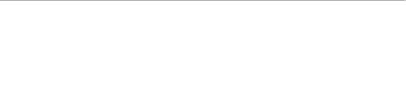

**BEGIN**

**THỰC HIỆN VÒNG LẶP 8 LẦN: DỊCH BIT 0 VÀO LÀM LED TẮT DẦN**

**THỰC HIỆN VÒNG LẶP 8 LẦN: DỊCH BIT 1 VÀO LÀM LED SÁNG DẦN**

*Hình 5-37: Lưu đồ điều khiển led đơn sáng dần tắt dần từ phải sang trái.*

* Chƣơng trình:

#INCLUDE <16F887.H>

#FUSES NOWDT,PUT,HS,NOPROTECT,NOLVP #USE DELAY(CLOCK=20M)

UNSIGNED INT8 I, X; VOID MAIN()

{ SET_TRIS_D(0x00); X=0X00; OUTPUT_D(X); WHILE(TRUE)

{ FOR (I=0;I<8;I++)

{ X = (X<<1)+0X01; OUTPUT_D(X); FOR (I=0;I<8;I++)

DELAY_MS(500);

DELAY_MS(500);}

{ X = (X<<1); OUTPUT_D(X); DELAY_MS(500);}

}

}

* Giải thích chƣơng trình:

Khởi tạo portD là xuất dữ liệu, gán biến X bằng 0x00, xuất giá trị của X ra portD làm 8 led tắt, delay.

Vòng lặp for thứ nhất thực hiện 8 lần: tiến hành xoay trái dữ liệu của X và cộng với 0x01. Khi xoay trái dữ liệu thì số 0 đƣợc đẩy vào, cộng với 0x01 là để đẩy số 1 vào X. Dữ liệu biến X đƣợc xuất ra portD điều khiển led sáng dần, sau 8 lần thì X sẽ bằng 1111_1111 – 8 led sáng hết.

Vòng lặp for thứ hai thực hiện 8 lần: tiến hành xoay trái dữ liệu của X. Khi xoay trái dữ liệu thì số 0 đƣợc đẩy vào. Dữ liệu biến X đƣợc xuất ra portD điều khiển led tắt dần, sau 8 lần thì X sẽ bằng 0000_0000 – 8 led tắt hết.

Sau đó lặp lại cứ thế 8 led sáng dần xong rồi tắt dần.

***Bài tập 5-1:*** Hãy viết chƣơng trình điều khiển 1 led đơn L00 của mạch điện hình 5-34 sáng 1 giây tắt 1 giây, các led còn lại không ảnh hƣởng.

***Bài tập 5-2:*** Hãy viết chƣơng trình điều khiển 8 led đơn của mạch điện hình 5-34 sáng dần lên và tắt dần từ phải sang trái, sau đó sáng dần và tắt dần từ trái sang. Các bƣớc thực hiện gồm viết lƣu đồ và chƣơng trình.

### CÁC ỨNG DỤNG ĐIỀU KHIỂN LED 7 ĐOẠN TRỰC TIẾP

***Bài 5-4:*** Dùng vi điều khiển 16F887 kết nối với 1 led 7 đoạn anode chung và viết chƣơng trình đếm từ 0 đến 9 với thời gian trể tuỳ chọn.

* Sơ đồ mạch: dùng portB kết nối với 1 led 7 đoạn anode chung. Mức logic 1 làm led tắt, mức logic 0 làm led sáng, điện trở hạn dòng cho led là 330Ω.

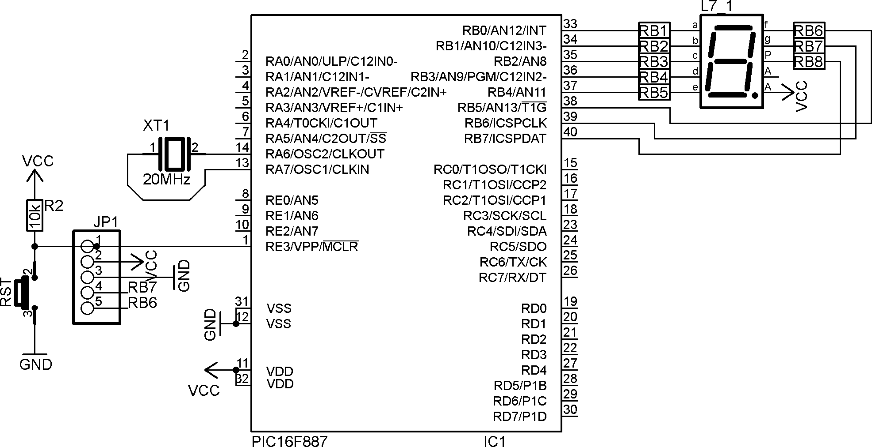

* Mã 7 đoạn:

*Hình 5-38: Sơ đồ kết nối portB với 1 led 7 đoạn.*

Led 7 đoạn và tên các đoạn nhƣ hình 5-39:

***Bài tập 5-3:*** Hãy viết chƣơng trình điều khiển 16 led đơn sáng dần lên và tắt dần từ phải sang trái dùng 2 port B và D, thời gian trể 1 giây. Các bƣớc thực hiện gồm vẽ mạch, viết lƣu đồ và chƣơng trình.

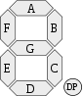

*Hình 5-39: Hình led 7 đoạn.*

*Bảng 5-1:* Mã 7 đoạn cho các số thập phân:



|  |  |  |  |  |  |  |  |  |  |  |  |  |  |  |  |  |  |  |  |
| --- | --- | --- | --- | --- | --- | --- | --- | --- | --- | --- | --- | --- | --- | --- | --- | --- | --- | --- | --- |
| **TP** | **SOÁ NHÒ PHAÂN** | | | | | | | | **HEX** | **TP** | **SOÁ NHÒ PHAÂN** | | | | | | | | **HEX** |
|  | **7** | **6** | **5** | **4** | **3** | **2** | **1** | **0** |  |  | **7** | **6** | **5** | **4** | **3** | **2** | **1** | **0** |  |
|  | **DP** | **G** | **F** | **E** | **D** | **C** | **B** | **A** |  |  | **DP** | **G** | **F** | **E** | **D** | **C** | **B** | **A** |  |
|  | 1 | 1 | 0 | 0 | 0 | 0 | 0 | 0 | C0 |  | 1 | 0 | 0 | 1 | 0 | 0 | 1 | 0 | 92 |
|  | 1 | 1 | 1 | 1 | 1 | 0 | 0 | 1 | F9 |  | 1 | 0 | 0 | 0 | 0 | 0 | 1 | 0 | 82 |

|  |  |  |  |  |  |  |  |  |  |  |  |  |  |  |  |  |  |  |  |  |
| --- | --- | --- | --- | --- | --- | --- | --- | --- | --- | --- | --- | --- | --- | --- | --- | --- | --- | --- | --- | --- |
| *Nguyeãn Ñình Phuù Ñaïi hoïc sö phaïm kyõ thuaät* | | | | | | | | | | | | | | | | | | | | |
|  | 1 | 0 | 1 | 0 | 0 | 1 | 0 | 0 | A4 |  | 1 | 1 | 1 | 1 | 1 | 0 | 0 | 0 | F8 |  |
|  | 1 | 0 | 1 | 1 | 0 | 0 | 0 | 0 | B0 |  | 1 | 0 | 0 | 0 | 0 | 0 | 0 | 0 | 80 |
|  | 1 | 0 | 0 | 1 | 1 | 0 | 0 | 1 | 99 |  | 1 | 0 | 0 | 1 | 0 | 0 | 0 | 0 | 90 |

* Lƣu đồ:



**BEGIN**

**THỰC HIỆN VÒNG LẶP 10 LẦN:**

**GIẢI MÃ 7 ĐOẠN VÀ HIỂN THỊ GIÁ TRỊ ĐẾM CỦA VÒNG LẶP**

**LƯU 10 MÃ 7 ĐOẠN TỪ 0 ĐẾN 9**



* Chƣơng trình:

*Hình 5-40: Lưu đồ đếm từ 0 đến 9.*

#INCLUDE <16F887.H>

#INCLUDE <16F887.H>

#FUSES NOWDT,PUT,HS,NOPROTECT,NOLVP #USE DELAY(CLOCK=20M)

CONST UNSIGNED CHAR MA7DOAN [10]={0xC0,0xF9,0xA4,0xB0,0x99,0x92,0x82,0xF8, 0x80,0x90};

SIGNED INT DEM; UNSIGNED INT MA_DEM; VOID MAIN()

{ SET_TRIS_B(0x00); WHILE(TRUE)

{ FOR (DEM=0;DEM<10;DEM++)

{

MA_DEM = MA7DOAN[DEM]; OUTPUT_B(MA_DEM); DELAY_MS(300);

}

}

}

* Giải thích chƣơng trình:

Sau các lệnh khai báo thƣ viện, cấu hình và khai báo tần số sử dụng là khai báo mảng chứa mã 7 đoạn và các biến đếm, biến chứa mã.

Chƣơng trình chính khởi tạo các portB là xuất, cho vòng lặp for với biến “DEM” chạy từ 0 đến 9, tiến hành giải mã và gởi mã led 7 đoạn tƣơng ứng với biến DEM ra port để hiển thị, delay và lặp lại.

Chƣơng trình trên có thể viết gọn hơn nhƣ sau:

#FUSES NOWDT,PUT,HS,NOPROTECT,NOLVP #USE DELAY(CLOCK=16M)

CONST UNSIGNED CHAR MA7DOAN [10]={0xC0,0xF9,0xA4,0xB0,0x99,0x92,0x82,0xF8, 0x80,0x90};

SIGNED INT DEM;

VOID MAIN()

{ SET_TRIS_B(0x00); WHILE(TRUE)

{ FOR (DEM=0;DEM<10;DEM++)

{

OUTPUT_B(MA7DOAN[DEM]); DELAY_MS(300);

}

}

}

Trong chƣơng trình xuất mã 7 đoạn của biến DEM ra portB để hiển thị luôn nên không cần sử dụng biến trung gian MA_DEM.

Trong chƣơng trình thì các hàng khai báo loại vi điều khiển, cấu hình, tần số clock và mã 7 đoạn ít thay đổi nên tạo thành 1 file thƣ viện < TV_16F887.C > lƣu các khai báo nhƣ sau:

#INCLUDE <TV_16F887.H>

#FUSES NOWDT,PUT,HS,NOPROTECT,NOLVP #USE DELAY(CLOCK=16M)

CONST UNSIGNED CHAR MA7DOAN [10]={0xC0,0xF9,0xA4,0xB0,0x99,0x92,0x82,0xF8, 0x80,0x90};

Khi đó chƣơng trình chính đƣợc viết lại nhƣ sau:

#INCLUDE <TV_16F887.C> SIGNED INT DEM;

VOID MAIN()

{ SET_TRIS_B(0x00); WHILE(TRUE)

{ FOR (DEM=0; DEM<10; DEM++)

{

OUTPUT_B(MA7DOAN[DEM]); DELAY_MS(300);

}

}

}

Từ đây về sau ta sẽ sử dụng thƣ viện này và có thể bổ sung thêm các nội dung mới.

***Bài tập 5-4:*** Hãy viết chƣơng trình thực hiện đếm từ 9 xuống 0.

Hãy vẽ mạch bằng Proteus và mô phỏng.

***Bài 5-5:*** Dùng vi điều khiển 16F887 kết nối với 2 led 7 đoạn anode chung và viết chƣơng trình đếm từ 00 đến 99 với thời gian trể tuỳ chọn.

* + Sơ đồ mạch: dùng portB và C kết nối với 2 led 7 đoạn anode chung.

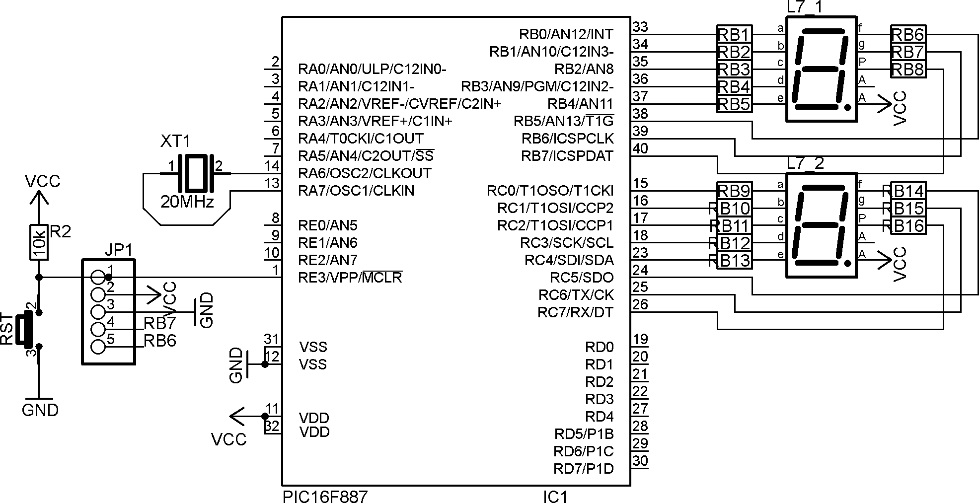

* Lƣu đồ:

*Hình 5-41: Sơ đồ kết nối portB, C điều khiển 2 led 7 đoạn.*



**BEGIN**

**THỰC HIỆN VÒNG LẶP 100 LẦN:**

**-TÁCH GIÁ TRỊ HÀNG ĐƠN VỊ, HÀNG CHỤC CỦA BIẾN ĐẾM VÒNG LẶP**

**-KẾT HỢP GIẢI MÃ VÀ HIỂN THỊ**

**LƯU 10 MÃ 7 ĐOẠN TỪ 0 ĐẾN 9**

* Chƣơng trình:

*Hình 5-42: Lưu đồ đếm từ 00 đến 99.*

#INCLUDE<TV_16F887.C> SIGNED INT DEM;

VOID MAIN()

{ SET_TRIS_B(0x00); SET_TRIS_C(0x00); WHILE(TRUE)

{ FOR (DEM=0;DEM<100;DEM++)

{

OUTPUT_C(MA7DOAN[DEM/10]); //CHUC OUTPUT_B(MA7DOAN[DEM%10]); //DONVI DELAY_MS(300);

}

}

}

* Giải thích chƣơng trình:

Chƣơng trình chính khởi tạo các portB và C là xuất, cho vòng lặp for với biến “DEM” chạy từ 0 đến 99, tiến hành chia tách hàng đơn vị, hàng chục rồi giải mã và gởi ra port tƣơng ứng để hiển thị, delay.

***Bài tập 5-5:*** Hãy viết chƣơng trình thực hiện đếm từ 000 đến 999 hiển thị trên 3 led 7 đoạn, thời gian trể tuỳ chọn. Các bƣớc thực hiện bao gồm: vẽ mạch, viết lƣu đồ, viết chƣơng trình và mô phỏng.

### CÁC ỨNG DỤNG ĐIỀU KHIỂN LED 7 ĐOẠN QUÉT

Khi số led 7 đoạn cần nhiều hơn ví dụ là 8 led thì ta không thể kết nối trực tiếp 1 port điều khiển 1 led vì không đủ port. Có nhiều phƣơng pháp mở rộng để điều khiển đƣợc nhiều led nhƣng ở đây trình bày phƣơng pháp quét 8 led dùng 2 port.

***Bài 5-6:*** Dùng vi điều khiển 16F887 kết nối với 8 led 7 đoạn anode chung theo phƣơng pháp quét và viết chƣơng trình hiển thị 8 số từ số 0 đến số 7 trên 8 led.

* Sơ đồ mạch:

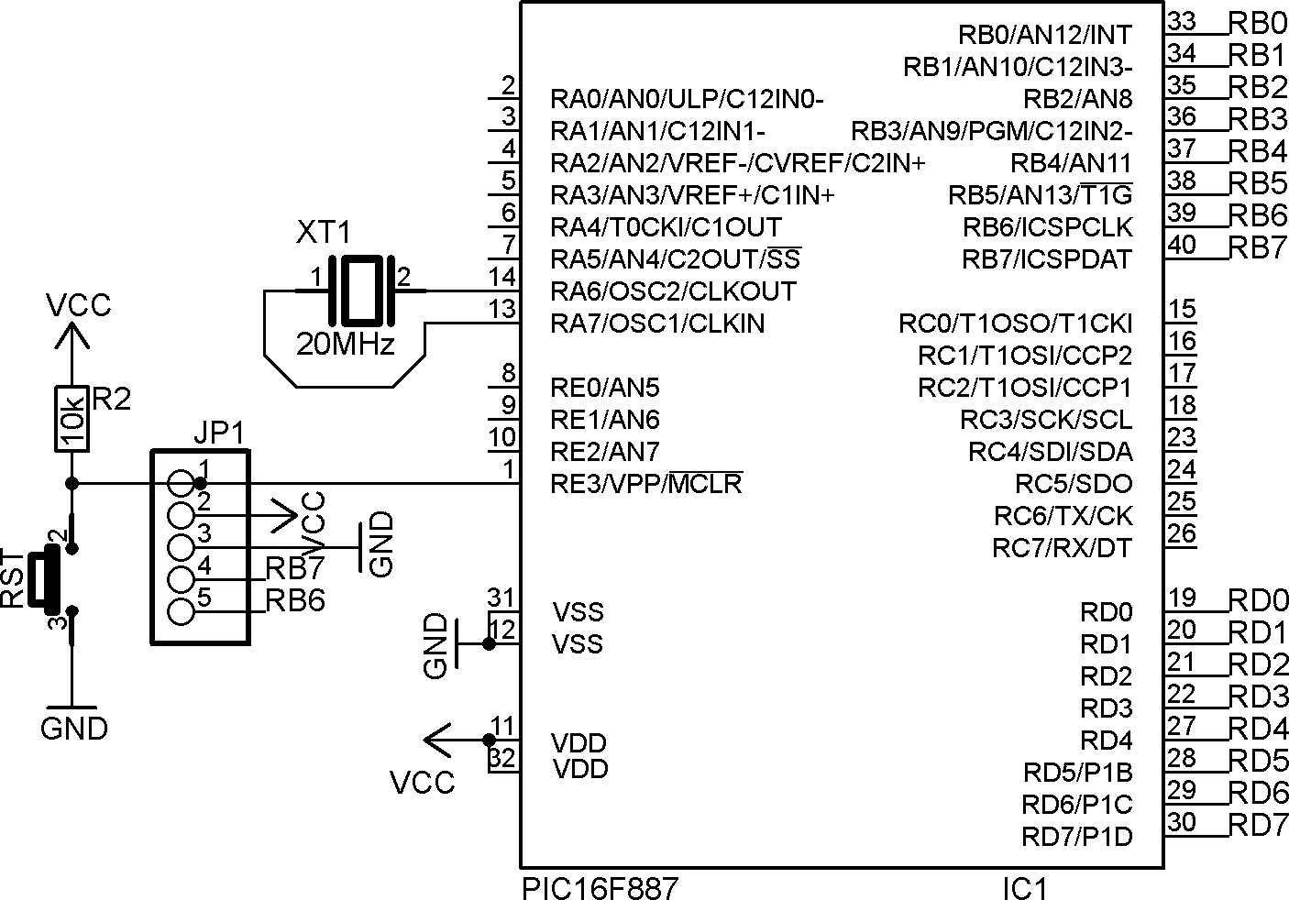

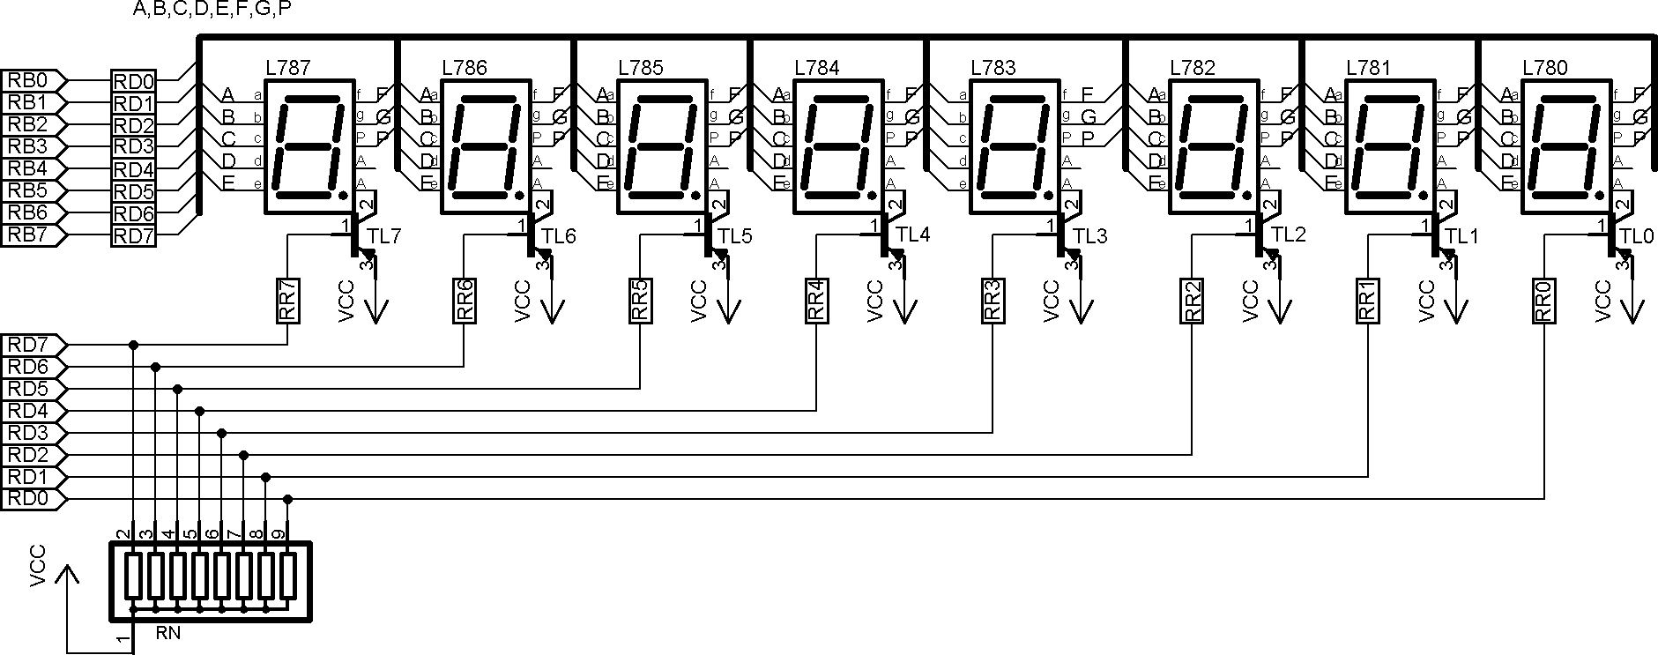

*Hình 5-43: Sơ đồ kết nối 2 port B và D điều khiển 8 led 7 đoạn quét.*

Mạch dùng portB kết nối với các đoạn “a, b, c, d, e, f, g, dp” và portD kết nối điều khiển 8 transistor đóng ngắt.

Nguyên lý quét 8 led: do 8 led nối song – song các đoạn nên mỗi một thời điểm bạn chỉ xuất 1 mã 7 đoạn của led cần hiển thị ra portB đồng thời bạn xuất mã điều khiển transistor ra portD để cho

phép transistor của led cần sáng dẫn, thực hiện delay một khoảng thời gian ngắn rồi tắt transistor đã mở và thực hiện tƣơng tự cho led thứ 2, cứ thế cho đến led cuối cùng rồi lặp lại.

Thời gian cho led sáng tuỳ thuộc vào số lƣợng led sao cho chu kỳ quét tất cả các led nhanh hơn đáp ứng tần số của mắt ta quan sát thì ta sẽ nhìn thấy các led sáng hết.

Với 8 led 7 đoạn theo sơ đồ ở trên thì thời gian sáng là 1/8 và thời gian tắt là 7/8 thì bạn chọn chu kỳ quét 8ms tƣơng ứng với tần số 125Hz là phù hợp, bạn có thể chọn tần số cao hơn.

Ƣu điểm phƣơng pháp quét led: hiển thị đƣợc nhiều thông tin, mạch đơn giản.

Khuyết điểm: chƣơng trình phải quét liên tục thì led mới sáng, do thời gian sáng ít, thời gian tắt nhiều nên led sẽ sáng mờ hơn so với phƣơng pháp kết nối trực tiếp.

Giải pháp để tăng độ sáng của led: nếu quét khoảng 4 led thì led sáng rõ, nếu nhiều led hơn thì nên giảm điện trở hạn dòng từ 330Ω xuống còn khoảng 220Ω.

***Câu hỏi:*** nếu quét 16 led thì bạn sẽ chọn giải pháp nào cho led sáng?

***Trả lời:*** có 2 giải pháp: giải pháp thứ nhất là kết nối giống nhƣ sơ đồ ở trên dùng portB nối song song các đoạn của 16 led, dùng 2 port điều khiển 16 transistor để cho phép led sáng.

Với giải pháp này thì thời gian tắt của led là 15/16 – thời gian quá lớn led sẽ mờ và có thể nhấp

nháy.

Giải pháp thứ hai là tách làm 2 nhóm 8 led: dùng port thứ nhất điều khiển các đoạn của 8 led

nhóm thứ nhất, dùng port thứ hai điều khiển các đoạn của 8 led nhóm thứ hai, dùng port thứ ba điều khiển 8 transistor điều khiển chung 2 nhóm, mỗi lần mở 1 transistor dùng chung cho cả 2 led.

Với giải pháp này thì thời gian tắt của led là 7/8 – ít hơn giải pháp 1 nên led sáng rõ hơn.

* Lƣu đồ:



**BEGIN**

**GỞI MÃ SỐ 0 RA PORT, CHO LED 0 SÁNG**

**DELAY1MS, TẮT LED 0**

**GỞI MÃ SỐ 7 RA PORT, CHO PHÉP LED 7 SÁNG DELAY1MS, TẮT LED 7**

**GỞI MÃ SỐ 1 RA PORT, CHO PHÉP LED 1 SÁNG DELAY1MS, TẮT LED 1**

* Chƣơng trình:

*Hình 5-44: Lưu đồ điều khiển 8 led quét sáng 8 số.*

#INCLUDE<TV_16F887.C> VOID MAIN()

{

SET_TRIS_B(0x00); WHILE(TRUE)

{

SET_TRIS_D(0x00);

OUTPUT_B(0xC0); OUTPUT_LOW(PIN_D0); DELAY_MS(1); OUTPUT_HIGH(PIN_D0); OUTPUT_B(0XF9); OUTPUT_LOW(PIN_D1); DELAY_MS(1); OUTPUT_HIGH(PIN_D1); OUTPUT_B(0XA4); OUTPUT_LOW(PIN_D2); DELAY_MS(1); OUTPUT_HIGH(PIN_D2);

|  |  |  |
| --- | --- | --- |
|  | | |
|  | OUTPUT_B(0XB0); OUTPUT_LOW(PIN_D3); | DELAY_MS(1); OUTPUT_HIGH(PIN_D3); |
|  | OUTPUT_B(0x99); OUTPUT_LOW(PIN_D4); | DELAY_MS(1); OUTPUT_HIGH(PIN_D4); |
|  | OUTPUT_B(0X92); OUTPUT_LOW(PIN_D5); | DELAY_MS(1); OUTPUT_HIGH(PIN_D5); |
|  | OUTPUT_B(0X82); OUTPUT_LOW(PIN_D6); | DELAY_MS(1); OUTPUT_HIGH(PIN_D6); |
|  | OUTPUT_B(0XF8); OUTPUT_LOW(PIN_D7); | DELAY_MS(1); OUTPUT_HIGH(PIN_D7); |
|  | } |  |
| } |  |  |

* Giải thích chƣơng trình:

Chƣơng trình chính khởi tạo 2 port B và D xuất dữ liệu. Lệnh xuất mã 7 đoạn ra portB và lệnh làm 1 bit của portD xuống mức 0 để cho transistor dẫn, gọi hàm delay 1ms sau đó tắt transistor và tiến hành cho led tiếp theo.

***Bài 5-7:*** Dùng vi điều khiển 16F887 kết nối với 2 led 7 đoạn anode chung theo phƣơng pháp quét và viết chƣơng trình đếm từ 00 đến 99 hiển thị trên 2 led 7 đoạn quét, thời gian trể tuỳ chọn.

* Sơ đồ mạch: do đếm 2 số nên kết nối 2 led.

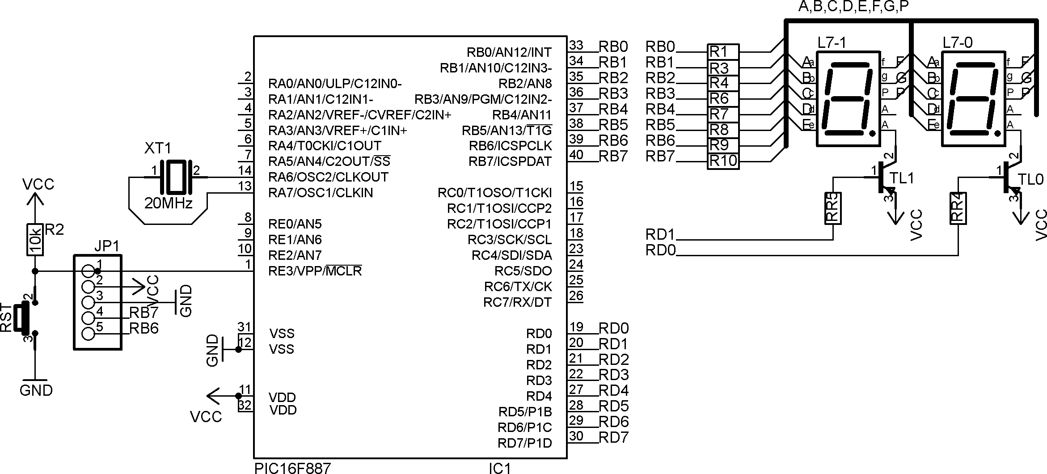

*Hình 5-45: Sơ đồ kết nối 2 port B và D điều khiển 2 led 7 đoạn quét.*

* Lƣu đồ:



**BEGIN**

**THỰC HIỆN VÒNG LẶP 100 LẦN:**

**-TÁCH HÀNG ĐƠN VỊ, HÀNG CHỤC CỦA BIẾN ĐẾM VÒNG LẶP**

* **GIẢI MÃ**
* **HIỂN THỊ NHIỀU LẦN (DELAY)**

**LƯU 10 MÃ 7 ĐOẠN TỪ 0 ĐẾN 9**

*Hình 5-46: Lưu đồ đếm từ 00 đến 99 hiển thị trên 2 led quét.*

* Chƣơng trình:

#INCLUDE<TV_16F887.C> UNSIGNED INT8 DEM, I;

}

OUTPUT_D(0XFF);

SET_TRIS_B(0x00); SET_TRIS_D(0x00); WHILE(TRUE)

{

FOR(DEM=0;DEM<100;DEM++)

{

HIENTHI_DELAY();

}

}

{

}

}

VOID MAIN()

OUTPUT_B(MA7DOAN[DEM %10]); OUTPUT_LOW(PIN_D0); DELAY_MS(1); OUTPUT_HIGH(PIN_D0); OUTPUT_B(MA7DOAN[DEM /10]); OUTPUT_LOW(PIN_D1); DELAY_MS(1); OUTPUT_HIGH(PIN_D1);

{

VOID HIENTHI_DELAY()

{

FOR (I=0;I<200;I++)

* Giải thích: vòng lặp for thực hiện 100 lần từ 00 đến 99, lấy giá trị đếm chia tách hàng đơn vị, hàng chục, giải mã và gởi ra port để hiển thị.

***Bài tập 5-6:*** Hãy viết chƣơng trình thực hiện đếm từ 000 đến 999 hiển thị trên 3 led 7 đoạn kết nối theo phƣơng pháp quét, thời gian trể tuỳ chọn. Các bƣớc thực hiện bao gồm: vẽ mạch, viết lƣu đồ, viết chƣơng trình và mô phỏng.

### CÁC ỨNG DỤNG GIAO TIẾP VỚI NÚT NHẤN, BÀN PHÍM

Nút nhấn, bàn phím dùng để giao tiếp giữa con ngƣời và mạch điện tử để điều khiển, ví dụ: bàn phím máy tính, bàn phím điện thoại, bàn phím máy bán xăng dầu dùng nhập số tiền cần bán, số lít cần bán … máy giặt tự động có bàn phím để chỉnh chế độ giặt, chọn mực nƣớc …

Có 2 dạng giao tiếp vi điều khiển với bàn phím, nút nhấn:

* Hệ thống ít phím: ví dụ điều khiển động cơ bằng 3 phím: start, stop, inv, đồng hồ có 3 đến 4 phím để chỉnh thời gian.
* Hệ thống nhiều phím: bàn phím máy tính, bàn phím điện thoại, …

#### HỆ THỐNG ÍT PHÍM

Để hiểu giao tiếp vi điều khiển với bàn phím ta khảo sát các bài ứng dụng theo sau.

***Bài 5-8:*** Dùng vi điều khiển 16F887 giao tiếp với 8 led đơn và 2 nút nhấn ON, OFF. Khi cấp điện thì 8 led tắt, khi nhấn ON thì 8 led sáng, khi nhấn OFF thì 8 led tắt.

* + - Sơ đồ mạch:

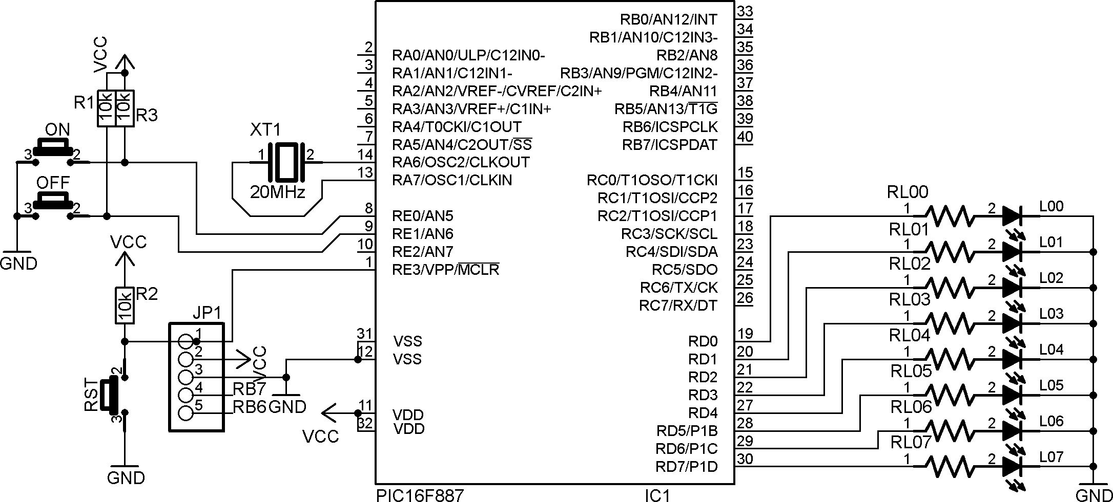

*Hình 5-47: Sơ đồ điều khiển led và nút nhấn.*

* + - Nguyên lý hoạt động của phím nhấn:

Hoạt động của 2 nút nhấn: theo sơ đồ kết nối trên thì bình thƣờng 2 nút nhấn hở, 2 ngõ vào có 2 điện trở kéo lên nguồn nên mức logic là 1.

Khi có ta nhấn phím thì ngắn mạch ngõ vào xuống mass làm ngõ vào ở mức logic 0, khi nhã phím thì ngõ vào trở về lại mức logic 1.

Khi lập trình ta kiểm tra xem có nhấn phím hay không bằng cách kiểm tra mức logic nếu bằng 1 thì không nhấn, bằng 0 thì có nhấn.

* + - Lƣu đồ:



**BEGIN**

**Nhấn ON**

**Đ**

**S**

**Nhấn OFF**

**Đ END**

**S**

|  |  |  |
| --- | --- | --- |
|  | **Khởi tạo các port** |  |

|  |  |  |
| --- | --- | --- |
|  | **TẮT 8 LED** |  |

|  |  |  |
| --- | --- | --- |
|  | **SÁNG 8 LED** |  |

*Hình 5-48: Lưu đồ điều khiển led đơn bằng nút nhấn ON-OFF.*

* + - Chƣơng trình:

#INCLUDE<TV_16F887.C> #DEFINE ON PIN_E0

#DEFINE OFF PIN_E1 VOID MAIN()

* + - Giải thích chƣơng trình:

Lệnh “SET_TRIS_E(0FF)” có chức năng khởi tạo portE là port nhập vì nối với 2 nút nhấn.

Lệnh “SET_TRIS_D(0x00);” có chức năng khởi tạo portD là port xuất và lệnh “OUTPUT_D(0x00);” có chức năng tắt 8 led.

Lệnh “WHILE (INPUT(ON));” có chức năng kiểm tra nút nhấn ON: nếu bằng 1 là không nhấn phím ON thì tiếp tục kiểm tra cho đến khi nhấn phím ON thì vòng lặp while kết thúc và thực hiện lệnh xuất dữ liệu 0xFF ra portD làm 8 led sáng,.

Lệnh “WHILE (INPUT(OFF));” có chức năng kiểm tra nút nhấn OFF: nếu bằng 1 là không nhấn phím OFF thì tiếp tục kiểm tra cho đến khi nhấn phím OFF thì vòng lặp while kết thúc và thực hiện lệnh xuất dữ liệu 0x00 ra portD làm 8 led tắt.

***Bài 5-9:*** Dùng vi điều khiển 16F887 giao tiếp với 8 led đơn và 3 nút nhấn ON, OFF, INV. Khi cấp điện thì 8 led tắt, khi nhấn ON thì 4 led thấp (D<3:0>) sáng, khi nhấn INV thì đảo trạng thái của 8 led: 4 sáng thành tắt, 4 tắt thành sáng, khi nhấn OFF thì 8 led tắt.

* + - Sơ đồ mạch:

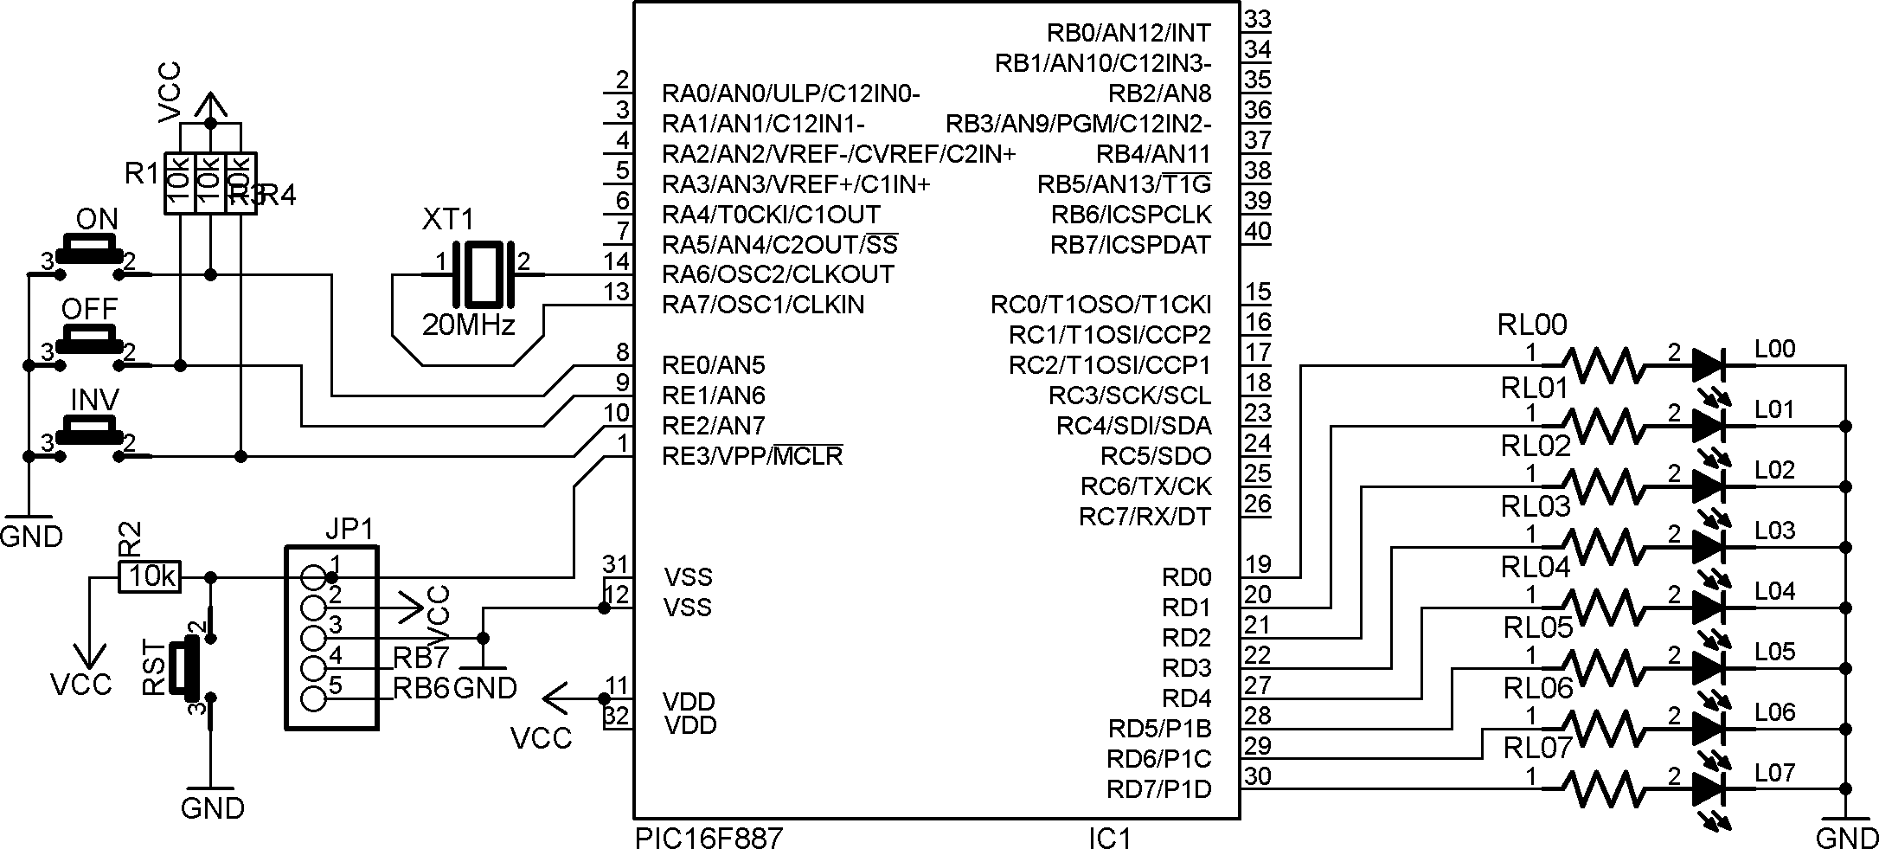

|  |  |  |
| --- | --- | --- |
|  | | |
| { |  | SET_TRIS_E(0xFF); |
|  |  | SET_TRIS_D(0x00); OUTPUT_D(0X00); |
|  |  | WHILE(TRUE) |
|  |  | { |
|  |  | WHILE (INPUT(ON)); |
|  |  | OUTPUT_D(0XFF); |
|  |  | WHILE (INPUT(OFF)); |
|  |  | OUTPUT_D(0X00); |
|  |  | } |
|  | } |  |

* + - Lƣu đồ:

*Hình 5-49: Sơ đồ điều khiển led và 3 nút nhấn.*



**BEGIN**

**Nhấn ON**

**Đ**

**S**

**Nhấn OFF**

**Đ**

**S**

**Nhấn INV**

**Đ**

**S**

|  |  |  |
| --- | --- | --- |
|  | **Khởi tạo các port** |  |

|  |  |  |
| --- | --- | --- |
|  | **TẮT 8 LED** |  |

|  |  |  |
| --- | --- | --- |
|  | **SÁNG 4 LED** |  |

|  |  |  |
| --- | --- | --- |
|  | **ĐẢO 8 LED** |  |

*Hình 5-50: Lưu đồ điều khiển led bằng 3 nút ON-OFF-INV.*

* + - Chƣơng trình:

#INCLUDE<TV_16F887.C> #DEFINE ON PIN_E0

#DEFINE OFF PIN_E1

#DEFINE INV PIN_E2 UNSIGNED INT8 X=0;

VOID MAIN()

{ SET_TRIS_E(0xFF); X=0; SET_TRIS_D(0x00); OUTPUT_D(X); WHILE(TRUE)

{

WHILE (INPUT(ON));

X= 0X0F; OUTPUT_D(X); DO

{

IF(!INPUT(INV))

{ X= ~ X; OUTPUT_D(X);

}

}WHILE(INPUT(OFF)); OUTPUT_D(0X00);

}

}

* + - Giải thích chƣơng trình:

Trong vòng lặp while(true) thì lệnh while tiếp theo kiểm tra có nhấn nút ON hay không? Nếu có nhấn thì cho 4 led sáng, nếu không thì chờ nhấn.

Lệnh do while tiến hành nếu có nhấn nút INV thì đảo giá trị 8 led, vòng lặp chỉ thoát khi nhấn phím OFF.

***Bài 5-10:*** Dùng vi điều khiển 16F887 giao tiếp với 8 led đơn và 3 nút nhấn ON, OFF, INV. Khi cấp điện thì 8 led tắt, khi nhấn ON thì 4 led thấp (D<3:0>) sáng, khi nhấn INV thì đảo trạng thái của 8 led: 4 sáng thành tắt, 4 tắt thành sáng, khi nhấn OFF thì 8 led tắt. Có chống dội nút nhấn INV.

#INCLUDE<TV_16F887.C> #DEFINE ON PIN_E0

#DEFINE OFF PIN_E1

#DEFINE INV PIN_E2 UNSIGNED INT8 X=0;

VOID CHONGDOI_INV ()

{

IF (!INPUT(INV))

{ DELAY_MS (20); IF(!INPUT(INV))

{ {X = ~ X; OUTPUT_D(X);} DO {}

WHILE (!INPUT(INV));

}

}

}

Trong chƣơng trình này khi chạy thực tế thì do tốc độ của vi điều khiển quá nhanh, khi nhấn đảo chiều thì do thời gian nhấn phím dài nên vi điều khiển thực hiện đảo led liên tục, ta sẽ nhìn thấy 8 led sáng luôn cho đến khi ta buông phím, hoặc ta nhấn nhanh thì trạng thái đảo của led không thể xác định rõ ràng.

Để xác định rõ ràng thì phải chống dội bằng cách kiểm tra phím nhấn, nếu có thì delay, rồi xử lý và kiểm tra buông phím.

Trong bài điều khiển chỉ có phím INV gây ra ảnh hƣởng nên lƣu đồ và chƣơng trình xử lý phần chống dội và chờ buông phím INV nhƣ sau:

* + - Lƣu đồ: nhƣ hình 5-50.



**CHỐNG DỘI**

**S**

**Nhấn INV**

**Đ**

**S**

**Nhấn INV**

**Đ**

**END**

**ĐẢO 8 LED CHỜ BUÔNG PHÍM**

|  |  |  |
| --- | --- | --- |
|  | **DELAY 20MS** |  |

*Hình 5-51: Lưu đồ điều khiển led có chống dội phím INV.*

* + - Chƣơng trình:

VOID MAIN()

{ SET_TRIS_E(0xFF); X=0; SET_TRIS_D(0x00); OUTPUT_D(X); WHILE(TRUE)

{

WHILE (INPUT(ON));

X= 0X0F; OUTPUT_D(X); DO

{

CHONGDOI_INV ();

}WHILE(INPUT(OFF)); OUTPUT_D(0X00);

}

}

***Bài tập 5-7:*** Hãy viết chƣơng trình điều khiển 8 led đơn bằng 2 nút nhấn SANG, TAT. Khi nhấn nút SANG thì 8 led sáng dần từ phải sang trái, mỗi lần nhấn thì 1 led sáng, khi nhấn nút TAT thì 8 led tắt dần từ trái sang phải, mỗi lần 1 led. Các bƣớc thực hiện bao gồm: vẽ mạch, viết lƣu đồ, viết chƣơng trình và mô phỏng.

***Bài 5-11:*** Mạch đếm thời gian từ 00 đến 99, dùng vi điều khiển PIC 16F887 kết nối với 2 led 7 đoạn anode chung và 2 nút nhấn Start, Stop. Viết chƣơng trình thực hiện chức năng: khi cấp điện thì led hiển thị 00, khi nhấn Start thì mạch đếm từ 00 đến 99, nếu nhấn Stop thì ngừng tại giá trị đang đếm, nhấn Start thì đếm tiếp.

* + - Sơ đồ mạch:

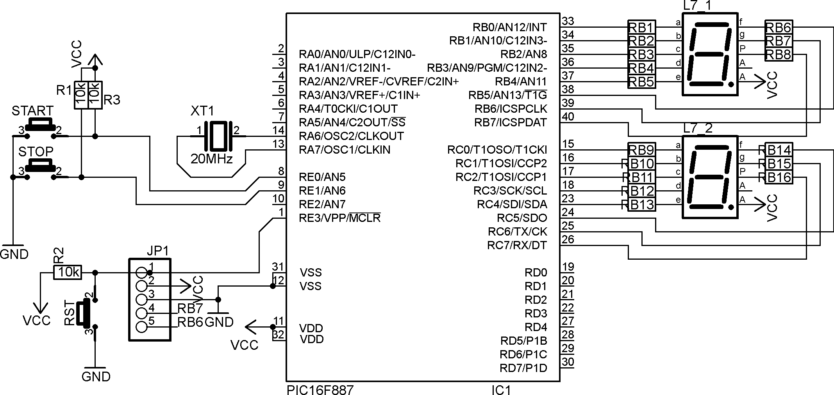

*Hình 5-52: Sơ đồ kết nối 2 port điều khiển 2 led 7 đoạn, 2 nút nhấn.*

* + - Lƣu đồ:



**BEGIN**

**LƯU 10 MÃ 7 ĐOẠN TỪ 0 ĐẾN 9**

**VÒNG LẶP 100 LẦN:**

**-TÁCH HÀNG ĐƠN VỊ, HÀNG CHỤC CỦA BIẾN ĐẾM VÒNG LẶP**

* **GIẢI MÃ - HIỂN THỊ – DELAY**
* **KIỂM TRA NHẤN ON, OFF VÀ CHỈ THOÁT KHI BIẾN CHO PHÉP BẰNG 1**

*Hình 5-53: Lưu đồ đếm có điều khiển bằng nút nhấn Start-Stop.*

* + - Giải thích lƣu đồ:

Bài này giống bài đếm đã khảo sát, chỉ thêm phần kiểm tra nút nhấn, biến cho phép ban đầu gán bằng 0 không cho phép đếm, chƣơng trình kiểm tra có nhấn nút Start làm biến cho phép bằng 1 để cho phép mạch đếm. Nếu nhấn nút Stop sẽ làm biến cho phép bằng 0, mạch ngừng tại giá trị đang đếm.

* + - Chƣơng trình:

#INCLUDE #DEFINE #DEFINE

<TV_16F887.C>

START STOP

PIN_E0 PIN_E1

SIGNED INT8 DEM; INT1 CHOPHEP = 0; VOID MAIN()

{

SET_TRIS_E(0xFF); CHOPHEP=0; WHILE(TRUE)

{

SET_TRIS_C(0x00);

SET_TRIS_D(0x00);

FOR (DEM=0;DEM<100;DEM++)

{

OUTPUT_C(MA7DOAN[DEM %10]); OUTPUT_D(MA7DOAN[DEM /10]); DELAY_MS(500);

DO

{

IF (!INPUT(START)) {CHOPHEP=1;} ELSE IF (!INPUT(STOP) ) {CHOPHEP=0;}

}WHILE(CHOPHEP==0);

}

}

}

***Bài tập 5-8:*** Hãy thêm vào bài 5-11 một nút nhấn có tên là INV có chức năng đảo chiều đếm lên, đếm xuống. Đang đếm lên nếu nhấn INV thì sẽ đếm xuống từ giá trị đang đếm, tƣơng tự khi đang đếm xuống mà nhấn INV thì sẽ đếm lên. Các bƣớc thực hiện bao gồm: vẽ mạch, viết lƣu đồ, viết chƣơng trình và mô phỏng.

#### HỆ THỐNG NHIỀU PHÍM

Với cách 1 thì mỗi phím sử dụng 1 ngõ vào để kết nối, 16 phím sẽ dùng 16 ngõ vào nhƣ vậy sẽ dùng rất nhiều đƣờng tín hiệu để giao tiếp, cách kết nối dùng ít tín hiệu hơn là kiểu ma trận phím.

Cách kết nối dạng ma trận thì 16 phím chỉ dùng 8 tín hiệu: 4 cho hàng và 4 cho cột – gọi là ma trận 4×4 sẽ đƣợc 16 phím, ma trận 8×8 sẽ đƣợc 64 phím.

Tổng quát ma trận bàn phím m×n thì số đƣờng tín hiệu bằng “m+n”, số phím bằng “m×n”

* + - Ƣu điểm của cách kết nối theo dạng ma trận là tiết kiệm đƣờng điều khiển.
    - Khuyết điểm: chƣơng trình phức tạp. ***Khảo sát bàn phím ma trận 4×4 = 16 phím:*** Sơ đồ mạch bàn phím nhƣ hình 5-54:

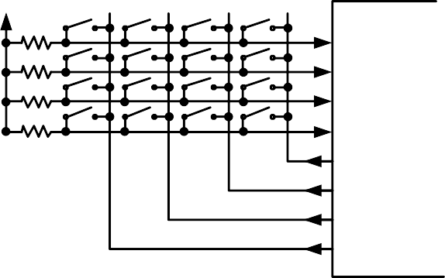

***VCC=1***

***0***

***1***

***2***

***3***

***4***

***5***

***6***

***7***

***8***

***9***

***A B***

***C D E***

***F***

***0 1 1 1***

***H0 H1 H2 H3 C3 C2 C1 C0***

*Hình 5-54: Bàn phím ma trận 4×4.*

Trong ma trận 4×4 thì có 4 hàng và 4 cột, hàng đƣợc chọn là tín hiệu vào – cột đƣợc chọn là tín hiệu ra, hàng thì treo lên nguồn Vcc qua điện trở – nên mức logic của hàng luôn là mức 1.

Các phím nhấn thƣờng hở nên 4 hàng luôn ở mức 1 hay H3H2H1H0 =1111. Cột là tín hiệu ra nên chúng ta điều khiển xuất dữ liệu ra cột tùy ý.

Để phân biệt các phím thì mỗi phím có 1 tên đƣợc đánh theo số thập lục phân từ „0‟ đến „F‟.

Để xem có phím nào nhấn hay không ta tiến hành quét từng cột bằng cách cho 1 cột ở mức 0, 3 cột còn lại ở mức 1 và kiểm tra tất cả các hàng, nếu tất cả các hàng vẫn ở mức logic 1 tức là không có nhấn phím, nếu có 1 hàng xuống mức 0 thì đã có nhấn phím. Cụ thể nhƣ sau:

##### *Quét cột thứ 0:*

Xuất dữ liệu ra cột là: C3C2C1C0 =1110 nhƣ hình 5-54, kiểm tra hàng nào bằng không?

* + - Nếu bằng H0 = 0 thì đã nhấn phím số „0‟.
    - Nếu bằng H1 = 0 thì đã nhấn phím số „1‟.
    - Nếu bằng H2 = 0 thì đã nhấn phím số „2‟.
    - Nếu bằng H3 = 0 thì đã nhấn phím số „3‟.
    - Nếu không có phím nhấn nào ở cột C0 đƣợc nhấn thì phải quét cột tiếp theo.

##### *Quét cột thứ 1:*

Xuất dữ liệu ra cột là: C3C2C1C0 =1101 nhƣ hình 5-55, kiểm tra hàng nào bằng không?

* + - Nếu bằng H0 = 0 thì đã nhấn phím số „4‟.
    - Nếu bằng H1 = 0 thì đã nhấn phím số „5‟.
    - Nếu bằng H2 = 0 thì đã nhấn phím số „6‟.
    - Nếu bằng H3 = 0 thì đã nhấn phím số „7‟.
    - Nếu không có phím nhấn nào ở cột C1 đƣợc nhấn thì phải quét cột tiếp theo.

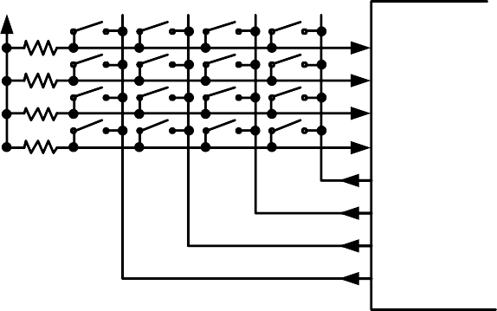

***VCC=1***

***0***

***1***

***2***

***3***

***4***

***5***

***6***

***7***

***8***

***9***

***A B***

***C D E***

***F***

***1 0 1 1***

***H0 H1 H2 H3 C3 C2 C1 C0***

*Hình 5-55: Bàn phím ma trận 4×4 với cột C1 bằng 0.*

##### *Quét cột thứ 2:*

* + - Xuất dữ liệu ra cột là: C3C2C1C0 =1011 nhƣ hình 5-56, kiểm tra hàng nào bằng không?
    - Nếu bằng H0 = 0 thì đã nhấn phím số „8‟.
    - Nếu bằng H1 = 0 thì đã nhấn phím số „9‟.
    - Nếu bằng H2 = 0 thì đã nhấn phím số „A‟.
    - Nếu bằng H3 = 0 thì đã nhấn phím số „B‟.
    - Nếu không có phím nhấn nào ở cột C2 đƣợc nhấn thì phải quét cột tiếp theo.

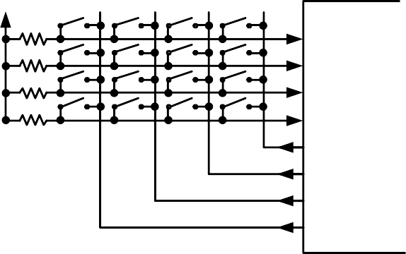

***0***

***1***

***2***

***3***

***4***

***5***

***6***

***7***

***8***

***9***

***A B***

***C D E***

***F***

***1 1 0 1***

***H0 H1 H2 H3 C3 C2 C1 C0***

*Hình 5-56: Bàn phím ma trận 4×4 với cột C2 bằng 0.*

##### *Quét cột thứ 3:*

* + - Xuất dữ liệu ra cột là: C3C2C1C0 = 0111 nhƣ hình 5-57, kiểm tra hàng nào bằng không?
    - Nếu bằng H0 = 0 thì đã nhấn phím số „C‟.
    - Nếu bằng H1 = 0 thì đã nhấn phím số „D‟.
    - Nếu bằng H2 = 0 thì đã nhấn phím số „E‟.
    - Nếu bằng H3 = 0 thì đã nhấn phím số „F‟.
    - Nếu không có phím nhấn nào ở cột C3 đến đây xem nhƣ kết thúc.

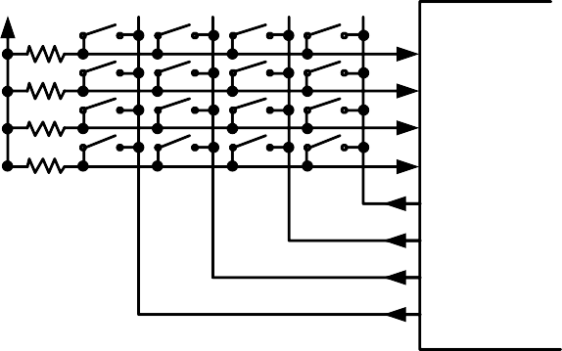

***VCC=1***

***0***

***1***

***2***

***3***

***4***

***5***

***6***

***7***

***8***

***9***

***A B***

***C D E***

***F***

***1 1 1 0***

***H0 H1 H2 H3 C3 C2 C1 C0***

*Hình 5-57: Bàn phím ma trận 4×4 với cột C3 bằng 0.*

Tên các phím để chúng ta phân biệt, còn chƣơng trình phân biệt các phím bằng mã, mỗi phím có 1 mã phím do phần mềm lập trình xây dựng, để đơn giản mỗi phím đƣợc đặt mã nhƣ sau :

Phím số „0‟ có mã là 00H, phím số „1‟ có mã là 01H, … phím „F‟ có mã là 0FH. Hoạt động quét bàn phím đƣợc thực hiện theo lƣu đồ nhƣ hình 5-58.

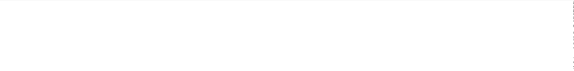

**QUET_MT_PHIM**

**MAQUETCOT={FE,FD,FB,F7}**

**CỘT=0, HÀNG=FF, MAPHIM=FF**

**H0=0**

**S**

**Đ**

**H1=0**

**S**

**Đ**

**H2=0**

**S**

**Đ**

**H3=0**

**S**

**Đ**

**HÀNG =FF**

**S**

**Đ**

**MAPHIM=CỘT*4 + HÀNG**

**RETURN(MAPHIM)**

**VÒNG LẶP VỚI BIẾN CHẠY LÀ CỘT XUẤT LẦN LƯỢT 4 MAQUETCOT RA CỘT**

**HÀNG=3**

**HÀNG=2**

**HÀNG=1**

**HÀNG=0**

*Hình 5-58: Lưu đồ quét bàn phím ma trận 4×4.*

##### *Giải thích lưu đồ:*

Mã quét cột là 4 bit thấp bao gồm các trạng thái: “1110B”, “1101B”, “1011B”, “0111B” kết hợp với 4 bit cao của hàng luôn là “1111B” nên dữ liệu kết hợp theo byte viết dạng số hex là “FEH”, “FDH”, “FBH”, “F7H”.

Gán cột bắt đầu từ 0, hàng gán bằng FFH, mã phím ban đầu gán bằng FFH.

Xuất lần lƣợt từng mã quét cột ra port quét phím, tiến hành kiểm tra từng hàng xem hàng nào bằng 0 thì phím tƣơng ứng đƣợc nhấn. Khi đó ta gán giá trị tƣơng ứng cho từng hàng.

Cuối cùng kiểm tra hàng xem có bằng FFH hay không, nếu bằng thì không phím nào đƣợc nhấn trong lúc thực hiện chƣơng trình quét, thoát với mã phím bằng FFH, nếu khác FFH thì đã có nhấn phím, tiến hành tính toán mã phím và thoát với mã phím là của phím đã nhấn.

Nếu quét cột thứ 0 thì cột bằng 0, theo công thức mã phím sẽ có giá trị từ 0H đến 3H. Nếu quét cột thứ 1 thì cột bằng 1, theo công thức mã phím sẽ có giá trị từ 4H đến 7H. Nếu quét cột thứ 2 thì cột bằng 2, theo công thức mã phím sẽ có giá trị từ 8H đến BH. Nếu quét cột thứ 3 thì cột bằng 3, theo công thức mã phím sẽ có giá trị từ CH đến FH. Khi quét phím thì sinh ra hiện tƣợng dội phím nên ta phải thực hiện thêm phần chống dội.



**KEY 4X4**

**MP1=FF**

**Đ**

**s**

**MP1 =MP2**

**S**

**Đ**

**RETURN(MP1)**

**MP2= HÀM QUET_MT_PHIM**

**MP1= HÀM QUET_MT_PHIM**

*Hình 5-59: Lưu đồ quét bàn phím ma trận 4×4 có chống dội.*

Trong lƣu đồ này gọi hàm quét phím ma trận 4x4, sau đó gán mã phím cho biến MP1, kiểm tra nếu MP1 bằng FFH thì không có nhấn phím nên không cần chống dội và thoát.

Nếu có nhấn thì gọi hàm quét phím và gán mã phím cho biến MP2, so sánh 2 mã phím: nếu 2 mã phím bằng nhau thì có nghĩa là ta chƣa buông phím đã nhấn nên quay lại kiểm tra chờ cho đến khi ta buông phím. Khi ta buông phím thì 2 mã phím sẽ khác nhau và chƣơng trình sẽ thoát và trả về mã phím nhấn lần đầu là MT1.

Để hiểu chƣơng trình quét bàn phím ma trận ta khảo sát bài ứng dụng theo sau.

***Bài 5-12:*** Dùng vi điều khiển PIC 16F887 giao tiếp với 1 led 7 đoạn và ma trận phím 4×4. Viết chƣơng trình quét bàn phím ma trận, hiển thị tên của phím trên led 7 đoạn.

* Sơ đồ mạch:

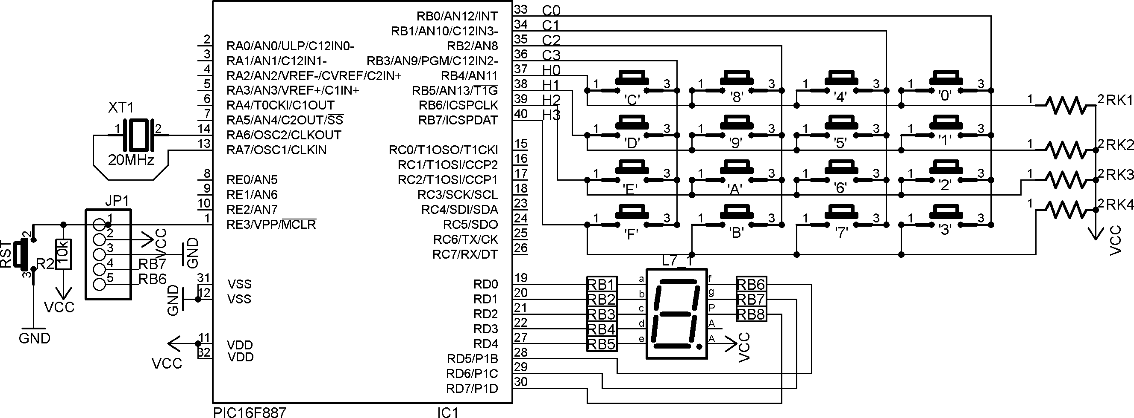

*Hình 5-60: Vi điều khiển giao tiếp bàn phím ma trận.*

Trong sơ đồ dùng portB giao tiếp với bàn phím ma trận 4×4 và portD điều khiển 1 led 7 đoạn.

* Lƣu đồ:

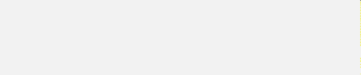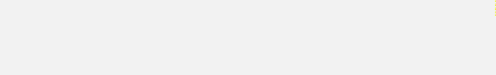

**BEGIN**

**CÓ NHẤN**

**S**

**Đ**

**LƯU 10 MÃ 7 ĐOẠN TỪ 0 ĐẾN 9, KHỞI TẠO PORT**

**GIẢI MÃ HIỂN THỊ**

**QUÉT PHÍM MA TRẬN, CHỐNG DỘI**

*Hình 5-61: Lưu đồ quét hiển thị ma trận phím.*

* Chƣơng trình chính:

#INCLUDE<TV_16F887.C> #INCLUDE<TV_KEY4X4.C> SIGNED INT8 MP;

VOID MAIN()

{ SET_TRIS_D(0x00); OUTPUT_D(0x7F); SET_TRIS_B(0xF0); PORT_B_PULLUPS(0XF0); WHILE(TRUE)

{

MP= KEY_4X4(); IF (MP!=0XFF)

{

OUTPUT_D(MA7DOAN[MP]);

}

}

}

* Chƣơng trình con quét phím: “TV_KEY4X4.C”

CONST UNSIGNED CHAR MAQUETCOT[4]= {0xFE,0xFD,0xFB,0xF7}; UNSIGNED INT QUET_MT_PHIM()

{ SIGNED INT8 MAPHIM,HANG,COT; MAPHIM=HANG=0XFF; FOR(COT=0;COT<4;COT++)

{

OUTPUT_B(MAQUETCOT[COT]);

IF (!INPUT(PIN_B4)) {HANG=0; BREAK;} ELSE IF (!INPUT(PIN_B5)) {HANG=1; BREAK;} ELSE IF (!INPUT(PIN_B6)) {HANG=2; BREAK;} ELSE IF (!INPUT(PIN_B7)) {HANG=3; BREAK;}

}

IF (HANG!=0XFF) MAPHIM = COT*4 + HANG; RETURN(MAPHIM);

}

UNSIGNED INT KEY_4X4()

{ UNSIGNED INT8 MPT1,MPT2; MPT1=QUET_MT_PHIM();

IF (MPT1!=0XFF)

{

DELAY_MS(10); MPT1=QUET_MT_PHIM(); DO{MPT2=QUET_MT_PHIM();} WHILE (MPT2==MPT1);

} RETURN(MPT1);

}

* Giải thích chƣơng trình chính:

Các lệnh khởi tạo portB, D và điện trở kéo lên, theo sơ đồ thì dùng 4 điện trở bên ngoài thì không cần nhƣng nếu ta dùng bàn phím 4x4 có sẵn chƣa có điện trở thì ta phải dùng điện trở kéo lên bên trong.

Lệnh “OUTPUT_D(0x7F);” có chức năng làm dấu chấm của led 7 đoạn sáng để báo hiệu chƣơng trình đã hoạt động.

Lệnh “MP=KEY_4X4();” có chức năng gọi chƣơng trình con quét phím ma trận có chống dội. Nếu có nhấn thì tiến hành giải mã 7 đoạn và gởi ra portD để nhìn thấy mã phím dạng số hex. Các mã 7 đoạn của 16 số hex lƣu trong file thƣ viện.

Nếu không nhấn phím nào thì quay trở lại chờ nhấn phím.

* Giải thích chƣơng trình con:

Chƣơng trình con KEY_4x4 có chức năng gọi chƣơng trình con quét phím và chống dội. Hai chƣơng trình con này giống nhƣ lƣu đồ đã viết và đã giải thích.

***Bài 5-13:*** Dùng vi điều khiển PIC 16F887 giao tiếp với 2 led 7 đoạn và ma trận phím 4×4. Viết chƣơng trình quét bàn phím ma trận, hiển thị mã phím nhấn và dịch. Bắt đầu thì hiển thị dấu chấm ở led 7 đoạn thứ 0, khi nhấn phím bất kỳ ví dụ là 3 thì dấu chấm sẽ dịch sang led 7 đoạn thứ 1, số 3 sẽ hiển thị ở led thứ 0, nếu nhấn tiếp phím số 5 thì số 3 của led thứ 0 sẽ chuyển sang led thứ 1, số 5 sẽ hiển thị ở led thứ 0.

* Sơ đồ mạch:

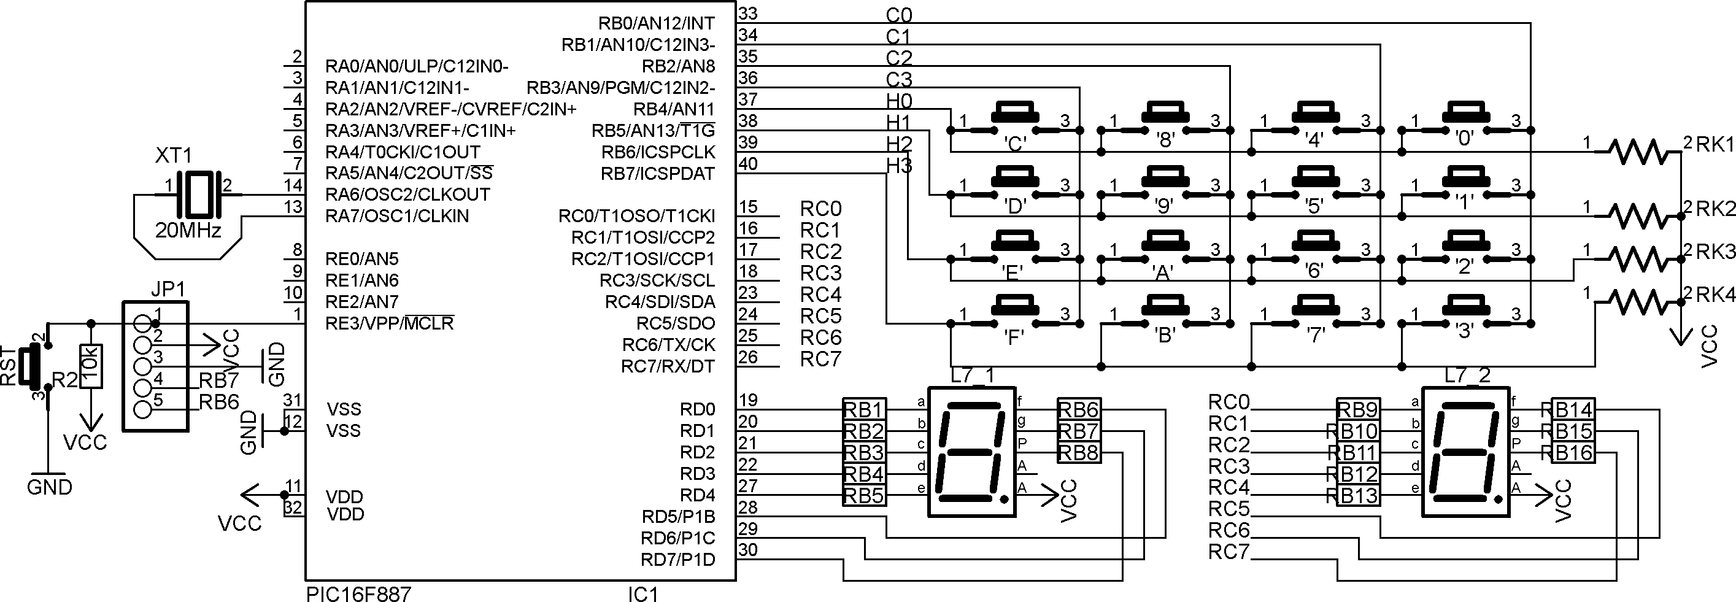

*Hình 5-62: Vi điều khiển giao tiếp bàn phím ma trận và 2 led 7 đoạn.*

Trong sơ đồ dùng portB giao tiếp với bàn phím ma trận 4×4, portC và D điều khiển 2 led 7 đoạn.

* Lƣu đồ:



**BEGIN**

**CÓ NHẤN**

**S**

**Đ**

**LƯU 10 MÃ 7 ĐOẠN TỪ 0 ĐẾN 9, KHỞI TẠO PORT**

**GIẢI MÃ HIỂN THỊ**

**QUÉT PHÍM MA TRẬN, CHỐNG DỘI**

*Hình 5-63: Lưu đồ quét ma trận phím và hiển thị mã phím.*

* Chƣơng trình chính:

#INCLUDE<TV_16F887.C> #INCLUDE<TV_KEY4X4.C>

SIGNED INT8 MP, SOTHU1, SOTHU0; VOID MAIN()

{

SET_TRIS_D(0x00); SET_TRIS_B(0xF0); SOTHU0=0X7F; OUTPUT_D(SOTHU0); WHILE(TRUE)

{

MP= KEY_4X4(); IF (MP!=0XFF)

{

SET_TRIS_C(0x00); PORT_B_PULLUPS(0XF0); SOTHU1=0XFF; OUTPUT_C(SOTHU1);

SOTHU1=SOTHU0; SOTHU0=MA7DOAN[MP];

OUTPUT_D(SOTHU0); OUTPUT_C(SOTHU1);

}

}

}

* Giải thích chƣơng trình chính:

Các lệnh khởi tạo portB, C, D và điện trở kéo lên. Gán 2 biến số thứ 1 bằng FFH, số thứ 0 bằng 7FH khi gởi ra portC và D thì led thứ 1 tắt, led thứ 0 sáng dấu chấm thập phân để cho biết chƣơng trình đã chạy.

Gọi chƣơng trình quét phím có chống dội và kiểm tra mã phím nếu có nhấn thì tiến hành chuyển mã hiển thị của led thứ 0 sang cho led thứ 1, giải mã 7 đoạn của phím mới nhấn, tiến hành gởi 2 mã ra 2 led.

Quay lại làm tƣơng tự khi ta nhấn các phím khác.

***Bài tập 5-9:*** Hãy hiệu chỉnh bài 5-13 sau cho chƣơng trình chỉ cho phép nhấn các phím số thập phân từ 0 đến 9. Các bƣớc thực hiện bao gồm: viết lƣu đồ, viết chƣơng trình và mô phỏng.

***Bài tập 5-10:*** Từ bài tập 5-9 thêm yêu cầu khi nhấn phím C thì có chức năng xoá các số đang hiển thị và hiển thị lại dấu chấm thập phân. Các bƣớc thực hiện bao gồm: viết lƣu đồ, viết chƣơng trình và mô phỏng.

***Bài tập 5-11:*** Từ bài tập 5-10 thêm yêu cầu khi nhấn phím D thì có chức năng xoá bỏ phím nhấn sau cùng và hiển thị trở lại 2 giá trị của 2 led đã hiển thị trƣớc đó. Các bƣớc thực hiện bao gồm: viết lƣu đồ, viết chƣơng trình và mô phỏng.

Chú ý: lần đầu khi mới cấp điện thì không có hiệu lực cho phím D.

***Bài tập 5-12:*** Hãy hiệu chỉnh bài 5-13 sau cho chƣơng trình khi nhấn các phím số thập phân từ 0 đến 9 thì hiển thị trên ở led thứ 0, khi nhấn các phím từ A đến F thì hiển thị giá trị thập phân ở 2 led, ví dụ ta nhấn phím F thì không hiển thị F mà hiển thị 15. Các bƣớc thực hiện bao gồm: viết lƣu đồ, viết chƣơng trình và mô phỏng.

### CÁC ỨNG DỤNG ĐIỀU KHIỂN LCD

#### GIỚI THIỆU LCD

Giao tiếp với led 7 đoạn có hạn chế vì chỉ hiển thị đƣợc các số từ 0 đến 9 hoặc số hex từ 0 đến F

– không thể nào hiển thị đƣợc các thông tin kí tự khác, nhƣng chúng sẽ đƣợc hiển thị đầy đủ trên LCD.

LCD có rất nhiều dạng phân biệt theo kích thƣớc từ vài kí tự đến hàng chục kí tự, từ 1 hàng đến vài chục hàng. LCD 16×2 có nghĩa là có 2 hàng, mỗi hàng có 16 kí tự. LCD 20×4 có nghĩa là có 4 hàng, mỗi hàng có 20 kí tự.

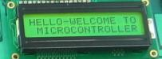LCD 16×2 có hình dáng nhƣ hình 5-64:

*Hình 5-64. Hình ảnh của LCD.*

#### SƠ ĐỒ CHÂN CỦA LCD

LCD có nhiều loại và số chân của chúng cũng khác nhau nhƣng có 2 loại phổ biến là loại 14 chân và loại 16 chân, sự khác nhau là các chân nguồn cung cấp, còn các chân điều khiển thì không thay đổi, khi sử dụng loại LCD nào thì phải tra datasheet của chúng để biết rõ các chân.

*Bảng 5-2:* Các chân của LCD:

|  |  |  |  |
| --- | --- | --- | --- |
| **Thứ tự** | **Tên tín hiệu** | **I/O** | **Mô tả** |
| 1 | VSS | Nguồn | GND |
| 2 | VDD | Nguồn | +5V |
| 3 | Vo | Điện áp | Điều khiển ánh sáng nền |
| 4 | RS | INPUT | Register Select |
| 5 | R/W | INPUT | Read/Write |
| 6 | E | INPUT | Enable (strobe) |
| 7 | D0 | I/O | DATA LSB |
| 8 | D1 | I/O | DATA |
| 9 | D2 | I/O | DATA |
| 10 | D3 | I/O | DATA |
| 11 | D4 | I/O | DATA |
| 12 | D5 | I/O | DATA |
| 13 | D6 | I/O | DATA |
| 14 | D7 | I/O | DATA MSB |
| 15 | A | I | Nguồn dƣơng +5V |
| 16 | K | I | GND |

Trong 16 chân của LCD đƣợc chia ra làm 3 dạng tín hiệu nhƣ sau:

***Các chân cấp nguồn:*** Chân số 1 là chân nối mass (0V), chân thứ 2 là Vdd nối với nguồn +5V. Chân thứ 3 dùng để chỉnh contrast thƣờng nối với biến trở.

***Các chân điều khiển:*** Chân số 4 là chân RS dùng để điều khiển lựa chọn thanh ghi. Chân R/W dùng để điều khiển quá trình đọc và ghi. Chân E là chân cho phép dạng xung chốt.

***Các chân dữ liệu D7÷D0:*** Chân số 7 đến chân số 14 là 8 chân dùng để trao đổi dữ liệu giữa thiết bị điều khiển và LCD.

#### SƠ ĐỒ MẠCH GIAO TIẾP VI ĐIỀU KHIỂN VỚI LCD

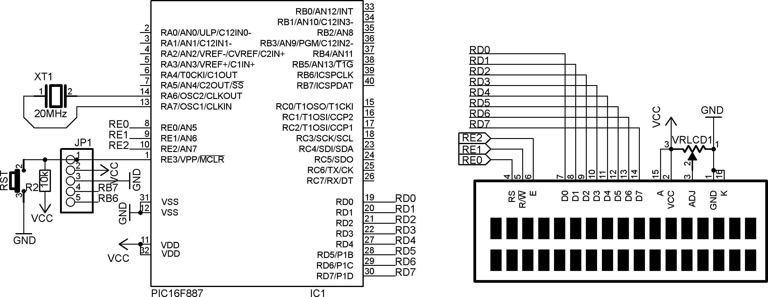Trong phần này sẽ trình bày phần giao tiếp vi điều khiển PIC 16F887 với LCD nhƣ hình 5-65:

*Hình 5-65. Giao tiếp vi điều khiển PIC16F887 với LCD.*

***Chú ý:*** chỉnh biến trở sao cho các kí tự hiển thị trên LCD thì dừng lại.

#### CÁC LỆNH ĐIỀU KHIỂN LCD:

Để điều khiển LCD thì có các IC chuyên dùng đƣợc tích hợp bên dƣới LCD có mã số 447801 đến các IC 447809. Trong IC này có bộ nhớ RAM dùng để lƣu trữ dữ liệu cần hiển thị và thực hiện việc điều khiển LCD hiển thị.

*Bảng 5-3:* Các lệnh điều khiển LCD:

|  |  |  |  |  |  |  |  |  |  |  |  |  |
| --- | --- | --- | --- | --- | --- | --- | --- | --- | --- | --- | --- | --- |
| LỆNH | RS | RW | D7 | D6 | D5 | D4 | D3 | D2 | D1 | D0 | Mô tả | clock |
| NOP | 0 | 0 | 0 | 0 | 0 | 0 | 0 | 0 | 0 | 0 | No operation | 0 |
| Clear display | 0 | 0 | 0 | 0 | 0 | 0 | 0 | 0 | 0 | 1 | Clear display & sets address counter to zero | 165 |
| Cursor home | 0 | 0 | 0 | 0 | 0 | 0 | 0 | 0 | 1 | 0 | Sets address counter to zero, returns shifted display to original position. DDRAM contens remain unchanged. | 3 |
| Entry mode set | 0 | 0 | 0 | 0 | 0 | 0 | 0 | 1 | I/D | S | Sets cursor move direction, and specifies automatic shift. | 3 |
| Display control | 0 | 0 | 0 | 0 | 0 | 0 | 1 | D | C | B | Turns display (D), cursor on/off (C) or cursor blinking (B). | 3 |
| Cursor/display shift | 0 | 0 | 0 | 0 | 0 | 1 | S/C | R/L | 0 | 0 | Move cursor and shift display. DDRAM contents remain unchanged. | 3 |
| Function set | 0 | 0 | 0 | 0 | 1 | DL | N | M | G | 0 | Sets interface data width (DL), number of display lines (N,M) and voltage generator control (G). | 3 |
| Set CGRAM  addr | 0 | 0 | 0 | 1 | Character Generator RAM | | | | | | Sets CGRAM addres | 3 |
| Set DDRAM  addr | 0 | 0 | 1 | Display data ram address | | | | | | | Sets DDRAM addres | 3 |
| Buzy flag & Addr | 0 | 0 | BF | Address counter | | | | | | | Reads buzy flag & address counter | 0  3  3 |
| Read data | 1 | 0 | Read data | | | | | | | | Reads data from CCGRAM or DDRAM |
| Read data | 1 | 1 | Write data | | | | | | | | Write data to CCGRAM or DDRAM |

***Lệnh xoá màn hình “Clear Display”***: khi thực hiện lệnh này thì LCD sẽ bị xoá và bộ đếm địa chỉ đƣợc xoá về 0.

***Lệnh di chuyển con trỏ về đầu màn hình “Cursor Home”***: khi thực hiện lệnh này thì bộ đếm địa chỉ đƣợc xoá về 0, phần hiển thị trở về vị trí gốc đã bị dịch trƣớc đó. Nội dung bộ nhớ RAM hiển thị DDRAM không bị thay đổi.

***Lệnh thiết lập lối vào “Entry mode set”***: lệnh này dùng để thiết lập lối vào cho các kí tự hiển thị, bit ID = 1 thì con trỏ tự động tăng lên 1 mỗi khi có 1 byte dữ liệu ghi vào bộ hiển thị, khi ID = 0 thì con trỏ sẽ không tăng: dữ liệu mới sẽ ghi đè lên dữ liệu cũ. Bit S = 1 thì cho phép dịch chuyển dữ liệu mỗi khi nhận 1 byte hiển thị.

***Lệnh điều khiển con trỏ hiển thị “Display Control”***: lệnh này dùng để điều khiển con trỏ (cho hiển thị thì bit D = 1, tắt hiển thị thì bit D = 0), tắt mở con trỏ (mở con trỏ thì bit C = 1, tắt con trỏ thì bit C = 0), và nhấp nháy con trỏ (cho nhấp nháy thì bit B = 1, tắt thì bit B = 0).

***Lệnh di chuyển con trỏ “Cursor /Display Shift”***: lệnh này dùng để điều khiển di chuyển con trỏ hiển thị dịch chuyển (SC = 1 cho phép dịch chuyển, SC = 0 thì không cho phép), hƣớng dịch chuyển (RL = 1 thì dịch phải, RL = 0 thì dịch trái). Nội dung bộ nhớ DDRAM vẫn không đổi.

***Lệnh thiết lập địa chỉ cho bộ nhớ RAM phát kí tự “Set CGRAM Addr”***: lệnh này dùng để thiết lập địa chỉ cho bộ nhớ RAM phát kí tự.

***Lệnh thiết lập địa chỉ cho bộ nhớ RAM hiển thị “Set DDRAM Addr”***: lệnh này dùng để thiết lập địa chỉ cho bộ nhớ RAM lƣu trữ các dữ liệu hiển thị.

Hai lệnh cuối cùng là lệnh đọc và lệnh ghi dữ liệu LCD.

Dạng sóng các tín hiệu khi thực hiện ghi dữ liệu vào LCD nhƣ hình 5-66:

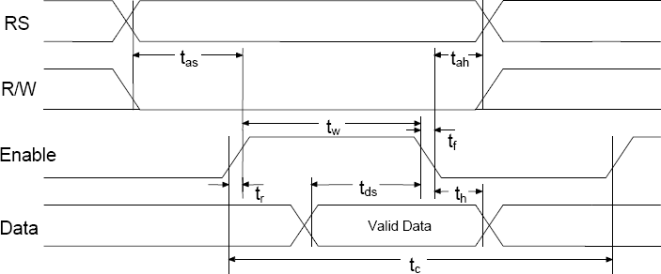

*Hình 5-66. Dạng sóng điều khiển của LCD.*

Nhìn vào dạng sóng ta có thể thấy đƣợc trình tự điều khiển nhƣ sau:

* Điều khiển tín hiệu RS.
* Điều khiển tín hiệu R/W xuống mức thấp.
* Điều khiển tín hiệu E lên mức cao để cho phép.
* Xuất dữ liệu D7†D0.
* Điều khiển tín hiệu E về mức thấp.
* Điều khiển tín hiệu R/W lên mức cao trở lại.

#### ĐỊA CHỈ CỦA TỪNG KÍ TỰ TRÊN LCD

LCD16x2 có 2 hàng mỗi hàng 16 kí tự.

Hàng 1: kí tự tận cùng bên trái có địa chỉ là 0x80, kí tự kế là 0x81, kí tự cuối cùng là 0x8F. Hàng 2: kí tự tận cùng bên trái có địa chỉ là 0xC0, kí tự kế là 0xC1, kí tự cuối cùng là 0xCF. *Bảng 5-4:* Địa chỉ của từng kí tự:

|  |  |  |  |  |  |  |  |  |  |  |  |  |  |  |  |  |
| --- | --- | --- | --- | --- | --- | --- | --- | --- | --- | --- | --- | --- | --- | --- | --- | --- |
| Địa chỉ | 80 | 81 | 82 | 83 | 84 | 85 | 86 | 87 | 88 | 89 | 8A | 8B | 8C | 8D | 8E | 8F |
| Kí tự hàng 1 |  | D | H |  | S | P |  | K | Y |  | T | H | U | A | T |  |
| Kí tự hàng 2 |  | T | P |  | H | O |  | C | H | I |  | M | I | N | H |  |
| Địa chỉ | C0 | C1 | C2 | C3 | C4 | C5 | C6 | C7 | C8 | C9 | CA | CB | CC | CD | CE | CF |

#### CÁC CHƯƠNG TRÌNH HIỂN THỊ TRÊN LCD

***Bài 5-14:*** Sử dụng mạch giao tiếp vi điều khiển PIC16F887 với LCD 16×2 ở hình 5-65, hãy viết chƣơng trình hiển thị 2 hàng thông tin nhƣ trong bảng 5-4.

* + - Sơ đồ mạch: giống nhƣ hình 5-65.
    - Lƣu đồ:

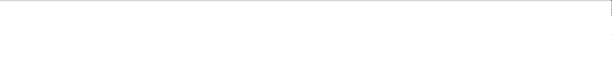

**BEGIN**

**END**

**HIỂN THỊ HÀNG THỨ HAI**

**HIỂN THỊ HÀNG THỨ NHẤT**

**KHỞI TẠO LCD**

*Hình 5-67: Lưu đồ hiển thị thông tin trên 2 hàng.*

* + - Chƣơng trình chính:

#INCLUDE<TV_16F887.C> #INCLUDE<TV_LCD.C> UNSIGNED INT I;

const unsigned char HANG1[16]={" DH SP KY THUAT "}; const unsigned char HANG2[16]={" TP HO CHI MINH "};

VOID MAIN()

{

SET_TRIS_E(0x00); LCD_SETUP();

SET_TRIS_D(0x00);

LCD_COMMAND(ADDR_LINE1); DELAY_US(10); FOR (I=0;I<16;I++) { LCD_DATA(HANG1[I]);}

LCD_COMMAND(ADDR_LINE2); DELAY_US(10); FOR (I=0;I<16;I++) { LCD_DATA(HANG2[I]);}

while(TRUE) {}

}

* + - Giải thích chƣơng trình chính:

Khai báo 2 thƣ viện: “TV_16F887.C” đã viết, “TV_LCD.C” viết bên dƣới. Khởi tạo các port, khởi tạo LCD.

Khởi tạo địa chỉ hàng 1 và tiến hành vòng lặp for cho hiển thị lần lƣợt 16 ký tự của hàng 1. Khởi tạo địa chỉ hàng 2 và tiến hành vòng lặp for cho hiển thị lần lƣợt 16 ký tự của hàng 2. Thực hiện vòng lặp while.

* + - Chƣơng trình thƣ viện “TV_LCD.C”:

#IFNDEF LCD_RS #DEFINE LCD_RS #ENDIF

PIN_E0

#IFNDEF LCD_RW #DEFINE LCD_RW #ENDIF

PIN_E1

#IFNDEF LCD_E #DEFINE LCD_E #ENDIF

PIN_E2

#IFNDEF OUTPUT_LCD

#define OUTPUT_LCD OUTPUT_D #ENDIF

void LCD_COMMAND(UNSIGNED CHAR MDK)

{

OUTPUT_LOW(LCD_RS); OUTPUT_LCD(MDK); OUTPUT_HIGH(LCD_E); DELAY_US(20); OUTPUT_LOW(LCD_E); DELAY_US(20);

}

void LCD_DATA(UNSIGNED CHAR MHT)

|  |  |  |
| --- | --- | --- |
| #DEFINE | FUNCTION_SET | 0X38 |
| #DEFINE | DISPLAY_CONTROL | 0X0F |
| #DEFINE | CLEAR_DISPLAY | 0X01 |
| #DEFINE | ENTRY_MODE | 0X06 |
| #DEFINE | SHIFT_LEFT | 0X18 |
| #DEFINE | SHIFT_RIGHT | 0X1C |
| #DEFINE | ADDR_LINE1 | 0X80 |
| #DEFINE | ADDR_LINE2 | 0XC0 |

|  |  |  |  |
| --- | --- | --- | --- |
| { | OUTPUT_HIGH(LCD_RS); | OUTPUT_LCD(MHT); | |
|  | OUTPUT_HIGH(LCD_E); | DELAY_US(20); | |
|  | OUTPUT_LOW(LCD_E); | DELAY_US(20); | |
| }  VOID LCD_SETUP() | | | |
| { | OUTPUT_LOW(LCD_E); | |  |
|  | OUTPUT_LOW(LCD_RS); | |  |
|  | OUTPUT_LOW(LCD_RW); | |  |
|  | LCD_COMMAND(FUNCTION_SET); | | DELAY_MS(1); |
|  | LCD_COMMAND(DISPLAY_CONTROL); | |  |
|  | LCD_COMMAND(CLEAR_DISPLAY); | | DELAY_MS(2); |
|  | LCD_COMMAND(ENTRY_MODE); | |  |
| } |  | |  |
|  | * Giải thích chƣơng trình thƣ viện LCD: | |  |

Ba lệnh đầu tiên có chức năng kiểm tra xem biến LCD_RS chƣa định nghĩa (IFNDEF đƣợc viết tắt của các từ if not define: nếu chƣa định nghĩa) thì tiến hành định nghĩa. Nếu đã định nghĩa rồi thì không định nghĩa nữa.

Với cách thức này có chức năng: với các bài LCD này thì ta đã dùng portD và các bit của portE nhƣng sang các ứng dụng khác, ta dùng port khác với portD và E, ví dụ không dùng portD mà dùng portC thì ta chỉ cần định nghĩa portC trong chƣơng trình chính, không cần thay đổi các định nghĩa trong chƣơng trình con LCD đã viết.

Tƣơng tự cho các định nghĩa khác.

Chƣơng trình con “LCD_COMMAND” thực hiện chức năng gởi lệnh ra LCD. Chƣơng trình con “LCD_DATA” thực hiện chức năng gởi dữ liệu ra LCD để hiển thị. Chƣơng trình con “LCD_SETUP” thực hiện chức năng khởi tạo LCD.

***Bài 5-15:*** Sử dụng mạch giao tiếp vi điều khiển PIC16F887 với LCD 16×2 ở hình 5-65, hãy viết chƣơng trình hiển thị 2 hàng thông tin nhƣ trong bảng 5-7. Trong đó 2 ô cuối của hàng 1 sẽ hiển thị thời gian đếm giây chƣa cần chính xác.

*Bảng 5-7:* Thông tin hiển thị 2 hàng kí tự:

|  |  |  |  |  |  |  |  |  |  |  |  |  |  |  |  |  |  |  |
| --- | --- | --- | --- | --- | --- | --- | --- | --- | --- | --- | --- | --- | --- | --- | --- | --- | --- | --- |
|  | Địa chỉ | 80 | 81 | 82 | 83 | 84 | 85 | 86 | 87 | 88 | 89 | 8A | 8B | 8C | 8D | 8E | 8F |  |
| Kí tự hàng 1 | D | O | N | G |  | H | O | : |  |  |  |  |  |  | S | S |
| *98 Chöông 5. Giao tieáp led, lcd, phím ñôn, ma traän phím.* | | | | | | | | | | | | | | | | | | |

|  |  |  |  |  |  |  |  |  |  |  |  |  |  |  |  |  |  |  |
| --- | --- | --- | --- | --- | --- | --- | --- | --- | --- | --- | --- | --- | --- | --- | --- | --- | --- | --- |
| *Nguyeãn Ñình Phuù Ñaïi hoïc sö phaïm kyõ thuaät* | | | | | | | | | | | | | | | | | | |
|  | Kí tự hàng 2 | * | T | P |  | H | O |  | C | H | I |  | M | I | N | H | * |  |
| Địa chỉ | C0 | C1 | C2 | C3 | C4 | C5 | C6 | C7 | C8 | C9 | CA | CB | CC | CD | CE | CF |

* + - Sơ đồ mạch: giống nhƣ hình 5-65.
    - Lƣu đồ:



**BEGIN**

**ĐẾM GIÂY, GIẢI MÃ HIỂN THỊ TRÊN LCD, DELAY**

**HIỂN THỊ HÀNG 1, HÀNG 2**

**KHỞI TẠO LCD**

* + - Chƣơng trình:

*Hình 5-68: Lưu đồ hiển thị thông tin và đếm giây.*

#INCLUDE<TV_16F887.C> #INCLUDE<TV_LCD.C> UNSIGNED CHAR I, GIAY;

const unsigned char HANG1[16]={"DONG HO:

"};

const unsigned char HANG2[16]={"*TP HO CHI MINH*"};

VOID LCD_HIENTHI()

{ LCD_COMMAND(0x8E); DELAY_US(10); LCD_DATA((GIAY/10)+0X30); LCD_DATA((GIAY%10)+0X30);

}

VOID MAIN()

{

SET_TRIS_E(0x00); LCD_SETUP();

SET_TRIS_D(0x00);

LCD_COMMAND(ADDR_LINE1); DELAY_US(10);

FOR (I=0;I<16;I++) { LCD_DATA(HANG1[I]);} LCD_COMMAND(ADDR_LINE2); DELAY_US(10);

FOR (I=0;I<16;I++) { LCD_DATA(HANG2[I]);}

while(TRUE)

{

FOR(GIAY=0;GIAY<60;GIAY++)

{

LCD_HIENTHI(); DELAY_MS(1000);

}

}

}

Các thông tin hiển thị trên LCD là mã ASCII, giá trị của giây đƣợc tách ra thành số BCD và cộng thêm với 0x30 sẽ thành mã ASCII, khi đó mới hiển thị trên LCD.

***Bài tập 5-14:*** Hãy viết chƣơng trình đếm giờ phút giây hiển thị trên LCD.

### CÂU HỎI ÔN TẬP – TRẮC NGHIỆM - BÀI TẬP

#### CÂU HỎI ÔN TẬP

***Câu số 5-1:*** Hãy nêu các chức năng portA, B, C, D và E của vi điều khiển PIC16F887. ***Câu số 5-2:*** Hãy so sánh port0 của vi điều khiển AT89S52 và portA của PIC16F887. ***Câu số 5-3:*** Hãy so sánh port1 của vi điều khiển AT89S52 và portB của PIC16F887.

#### CÂU HỎI MỞ RỘNG

***Câu số 5-4:*** Hãy tìm hiểu các port của vi điều khiển PIC18F4550 và so sánh với PIC16F887.

#### CÂU HỎI TRẮC NGHIỆM

***Câu 5-1***: Vi điều khiển PIC 16F887 có mấy port:

(a) 3 (b) 4

1. 6

(c) 5

***Câu 5-2***: Port nào của PIC 16F887 có điện trở kéo lên bên trong:

(a) PortA

(b) PortB

(c) PortC (d) PortD

***Câu 5-3***: Port nào của PIC 16F887 có ngõ vào ngắt ngoài INT:

(a) PortA

(b) PortB

(c) PortC (d) PortD

***Câu 5-4***: Thanh ghi TRISX của PIC 16F887 có chức năng:

(a) Định hƣớng cho ADC (b) Lƣu dữ liệu cho các port

(d) Lƣu địa chỉ của các port

(c) Định hƣớng cho các port

***Câu 5-5***: Khai báo biến “INT x” thì biến x là:

(a) 1 bit

(b) 8 bit

(c) 16 bit (d) 32 bit

***Câu 5-6***: Khai báo biến “INT16 y” thì biến y là:

(a) 1 bit (b) 8 bit

(d) 32 bit

(c) 16 bit

***Câu 5-7***: Khai báo biến “unsigned int y” thì biến y là số nguyên dƣơng:

1. Có giá trị từ 0 đến 255 (b) Có giá trị từ 0 đến 25

(d) Có giá trị từ -128 đến 255

Có giá trị từ -128 đến 127

(c)

***Câu 5-8***: Khai báo biến “signed int y” thì biến y là số nguyên dƣơng:

(a)

***Bài tập 5-13:*** Hãy viết chƣơng trình đếm phút giây hiển thị trên LCD. Phút hiển thị cùng hàng với giay, cách 1 ô.

(c)

##### *Câu 5-9*:

(a)

1. Có giá trị từ 0 đến 256

Có giá trị từ -128 đến 127 (d) Có giá trị từ -128 đến 255 Kí hiệu “x = y/z” là lệnh có chức năng:

Có giá trị từ 0 đến 255

X bằng y chia z lấy số dƣ

(b) X bằng y chia z lấy kết quả

*Nguyeãn Ñình Phuù Ñaïi hoïc sö phaïm kyõ thuaät*

1. X bằng z chia y lấy số dƣ (d) X bằng z chia y lấy kết quả

***Câu 5-10***: Kí hiệu “x = y%z” là lệnh có chức năng:

X bằng y chia z lấy số dƣ

(a)

(c)

##### *Câu 5-11*:

(a)

X bằng z chia y lấy số dƣ

Khai báo nào là khải báo kí tự: INT

(b) X bằng y chia z lấy kết quả

(d) X bằng z chia y lấy kết quả

1. Char
2. FLoat (d) Long

***Câu 5-12***: Lệnh nào định cấu hình cho portB:

(a) Output_b(value) (b) Output_X(value)

(d) Input_X(value)

(c) Set_tris_b(value)

***Câu 5-13***: Lệnh nào xuất giá trị 8 bit ra portB:

(a) Output_b(value) (b) Output_high(value)

(c) Set_tris_b(value) (d) Input_b(value)

***Câu 5-14***: Lệnh nào làm 1 tín hiệu của port xuống mức thấp:

(a) Output_low(pin) (b) Output_high(pin)

(c) Output_toggle(pin) (d) Output_pull(pin)

***Câu 5-15***: Vi điều khiển PIC thì các port:

(a) Chỉ truy xuất bit (b) Truy xuất bit và byte

(c) Truy xuất byte (d) Truy xuất 16 bit

***Câu 5-16***: Trong mạch quét 8 led thì transistor có chức năng:

(a) Khuếch đại dòng (b) Khuếch đại áp

(c) Khuếch đại dòng, áp

(d) Điều khiển led

***Câu 5-17***: Trong mạch quét 8 led thì mỗi thời điểm có:

(a) 2 led sáng

(b) 1 led sáng

(c) 3 led sáng (d) 8 led sáng

***Câu 5-18***: Trong mạch quét 8 led nếu chƣơng trình không quét thì:

(a) 8 led vẫn sáng (b) 8 led sáng mờ

(d) 1 led sáng

(c) 8 led tắt

***Câu 5-19***: Nếu mở rộng mạch quét 8 led thành 16 led thì dùng tổng cộng:

(a) 16 đƣờng I/O (b) 32 đƣờng I/O

(c) 8 đƣờng I/O (d) 24 đƣờng I/O

***Câu 5-20***: Trong mạch quét 8 led thì thời gian led sáng mỗi led là:

(a) 1/8 chu kỳ (b) 7/8 chu kỳ

(c) 1/4 chu kỳ (d) 8/7 chu kỳ

***Câu 5-21***: Trong mạch quét 8 led thì thời gian led tắt mỗi led là:

(a) 1/8 chu kỳ (b) 7/8 chu kỳ

(c) 1/4 chu kỳ (d) 8/7 chu kỳ

***Câu 5-22***: Mã 7 đoạn số 9 của led anode chung là:

(a) 0xF9

(b) 0x90

(c) 0x80 (d) 0xF0

***Câu 5-23***: Mã 7 đoạn số hex F của led anode chung là:

(a)

0x8E

(c) 0xF8

1. 0xE8

(d) 0xFE

# *Chöông 6*



### GIỚI THIỆU

* **KHẢO SÁT TIMER0 CỦA PIC 16F887**
  + NGẮT CỦA TIMER0
  + TIMER0 ĐẾM XUNG NGOẠI
  + BỘ CHIA TRƯỚC

### KHẢO SÁT TIMER1 CỦA PIC 16F887

* + TIMER1 Ở CHẾ ĐỘ ĐỊNH THỜI
  + TIMER1 Ở CHẾ ĐỘ ĐẾM XUNG NGOẠI
  + HOẠT ĐỘNG CỦA TIMER1 Ở CHẾ ĐỘ COUNTER ĐỒNG BỘ
  + HOẠT ĐỘNG CỦA TIMER1 Ở CHẾ ĐỘ COUNTER BẤT ĐỒNG BỘ
  + ĐỌC VÀ GHI TIMER1 TRONG CHẾ ĐỘ ĐẾM KHÔNG ĐỒNG BỘ
  + BỘ DAO ĐỘNG CỦA TIMER1
  + RESET TIMER1 SỬ DỤNG NGÕ RA CCP TRIGGER
  + RESET CẶP THANH GHI TMR1H, TMR1L CỦA TIMER1

### KHẢO SÁT TIMER2 CỦA PIC 16F887

* + BỘ CHIA TRƯỚC VÀ CHIA SAU CỦA TIMER2
  + NGÕ RA CỦA TMR2

### CÁC LỆNH CỦA TIMER – COUNTER TRONG NGÔN NGỮ CCS-C

* + LỆNH SETUP_TIMER_0(MODE)
  + LỆNH SETUP_TIMER_1(MODE)
  + LỆNH SETUP_TIMER_2(MODE)
  + LỆNH SET_TIMERX(VALUE)
  + LỆNH GET_TIMERX()
  + LỆNH SETUP_WDT(MODE)
  + LỆNH RESTART_WDT()

### CÁC ỨNG DỤNG ĐỊNH THỜI DÙNG TIMER

* **CÁC ỨNG DỤN ĐẾM XUNG NGOẠI DÙNG COUNTER**
* **CÂU HỎI ÔN TẬP – TRẮC NGHIỆM - BÀI TẬP**
  + CÂU HỎI ÔN TẬP
  + CÂU HỎI MỞ RỘNG
  + CÂU HỎI TRẮC NGHIỆM
  + BÀI TẬP

### GIỚI THIỆU

Ở chương này khảo sát các timer/counter của các vi điều khiển, các timer/counter có chức năng đếm xung nội có chu kỳ đã biết để định thời điều khiển thiết bị theo thời gian, có thể đếm xung ngoại để đếm sự kiện như đếm số vòng dây quấn, đếm sản phẩm, đếm tiền, …

Timer có nhiều tiện ích trong điều khiển nên hầu hết các vi điều khiển đều tích hợp, ở chương này chúng ta sẽ khảo sát timer/counter và các ứng dụng.

Vi điều khiển PIC họ 16F887 có 3 timer T0, T1 và T2. T0 là timer/counter 8 bit, T1 là timer/counter 16 bit, cả 2 đều có bộ chia trước. T2 là timer 8 bit có bộ chia trước và chia sau phục vụ cho các ứng dụng đặc biệt.

Sau khi kết thúc chương này bạn có thể sử dụng được timer/counter của các vi điều khiển.

### KHẢO SÁT TIMER0 CỦA PIC 16F887

Bộ timer0/counter0 có những đặc điểm sau:

* + Là timer/counter 8 bit.
  + Có thể đọc và ghi giá trị đếm của timer/counter.
  + Có bộ chia trước 8 bit cho phép lập trình lựa chọn hệ số chia bằng phần mềm.
  + Cho phép lựa chọn nguồn xung clock bên trong hoặc bên ngoài.
  + Phát sinh ngắt khi bị tràn từ FFH về 00H.
  + 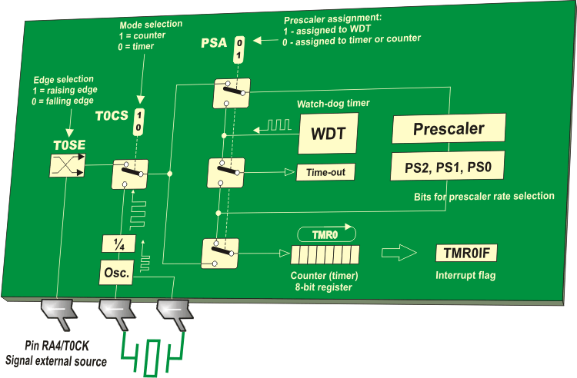Cho phép lựa chọn tác động xung CK cạnh lên hoặc cạnh xuống. Sơ đồ khối của timer0 và bộ chia trước với WDT như hình 6-1:

*Hình 6-1: Sơ đồ khối của timer0 của PIC16F887.*

Để sử dụng timer0 thì phải khảo sát chức năng của thanh ghi điều khiển timer là OPTION_REG. Cấu hình thanh ghi và chức năng các bit như sau:

#### R/W(1) R/W(1) R/W(1) R/W(1) R/W(1) R/W(1) R/W(1) R/W(1)



**PS0**

**PS1**

**PS2**

**PSA**

**T0SE**

**T0CS**

**INTEDG**

**RBPU**

**OPTION_REG**

**Bit 7**

**R/W(1): là cho phép đọc/ghi và khi reset thì bằng 1**

*Hình 6-2: Thanh ghi OPTION_REG.*

#### Bit 0

Bit 7

Bit 6

Bit 5

*RBPU* : bit điều khiển điện trở treo của portb.

**INTEDG**

**T0CS**: bit lựa chọn nguồn xung cho TMR0 - TMR0 Clock Source Select bit.

1= sẽ đếm xung ngoại đưa đến chân T0CKI. 0= sẽ đếm xung clock nội bên trong.

Bit 4 **T0SE**: bit lựa chọn cạnh tích cực T0SE - TMR0 Source Edge Select bit.

0= tích cực cạnh lên ở chân T0CKI. 1= tích cực cạnh xuống ở chân T0CKI.

Bit 3 **PSA**: bit gán bộ chia trước - prescaler assigment.

1= gán bộ chia cho WDT. 0= gán bộ chia Timer0.

Bit 2-0 **PS2:PS0**: các bit lựa chọn tỉ lệ bộ chia trước - prescaler rate select bits:

*Bảng 6-1. Lựa chọn hệ số chia của Timer0.*

|  |  |  |
| --- | --- | --- |
| Bit lựa chọn | Tỉ lệ TMR0 | Tỉ lệ WDT |
| 000 | 1:2 | 1:1 |
| 001 | 1:4 | 1:2 |
| 010 | 1:8 | 1:4 |
| 011 | 1:16 | 1:8 |
| 100 | 1:32 | 1:16 |
| 101 | 1:64 | 1:32 |
| 110 | 1:128 | 1:64 |
| 111 | 1:256 | 1:128 |

Nếu bit T0CS bằng 1 thì chọn chế độ đếm xung ngoài Counter. Trong chế độ đếm xung ngoài thì xung đếm đưa đến chân RA4/T0CKI. Bit T0SE = 0 thì chọn cạnh lên, ngược lại thì chọn cạnh xuống.

Bộ chia trước không thể đọc/ghi có mối quan hệ với Timer0 và Watchdog Timer.

#### NGẮT CỦA TIMER0

Khi giá trị đếm trong thanh ghi TMR0 tràn từ FFh về 00h thì phát sinh ngắt, cờ báo ngắt TMR0IF lên 1. Ngắt có thể ngăn bằng bit cho phép ngắt TMR0IE.

Trong chương trình con phục vụ ngắt Timer0 phải xóa cờ báo ngắt TMR0IF. Ngắt của TMR0 không thể kích CPU thoát khỏi chế độ ngủ vì bộ định thời sẽ ngừng khi CPU ở chế độ ngủ.

Trong datasheet thì bit cho phép ngắt có tên là T0IE và cờ báo ngắt là T0IF. Hai bit này nằm trong thanh ghi INTCON ở vị trí thứ 5 và thứ 2.

Thanh ghi INTCON nằm trong vùng nhớ RAM có địa chỉ là 0xB0.

**R/W(0) R/W(0) R/W(0) R/W(0) R/W(0) R/W(0) R/W(0) R/W(X)**



**RBIF**

**INTF**

**T0IF**

**RBIE**

**INTE**

**T0IE**

**PEIE**

**GIE**

*Hình 6-3: Thanh ghi INTCON.*

#### TIMER0 ĐẾM XUNG NGOẠI

Muốn đếm xung ngoại thì xung được đưa đến ngõ vào T0CKI, việc đồng bộ tín hiệu xung ngõ vào T0CKI với xung clock bên trong được thực hiện bằng cách lấy mẫu ngõ ra bộ chia ở những chu kì Q2 và Q4 của xung clock bên trong. Điều này rất cần thiết cho T0CKI ở trạng thái mức cao ít nhất 2 TOSC và ở trạng thái mức thấp ít nhất 2 TOSC.

#### BỘ CHIA TRƯỚC

Bộ chia trước có thể gán cho Timer0 hoặc gán cho Watchdog Timer. Các bit PSA và PS2:PS0 chọn đối tượng gán và tỉ lệ chia.

Khi được gán cho Timer0 thì tất cả các lệnh ghi cho thanh ghi TMR0 (ví dụ CLRF 1, MOVWF 1, BSF 1, …) sẽ xoá bộ chia trước.

Khi được gán cho WDT thì lệnh CLRWDT sẽ xoá bộ chia trước cùng với Watchdog Timer.

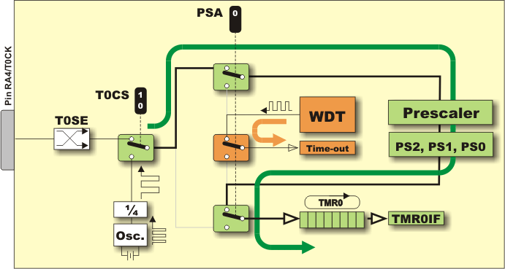

*Hình 6-4: Bộ chia trước được gán cho timer.*

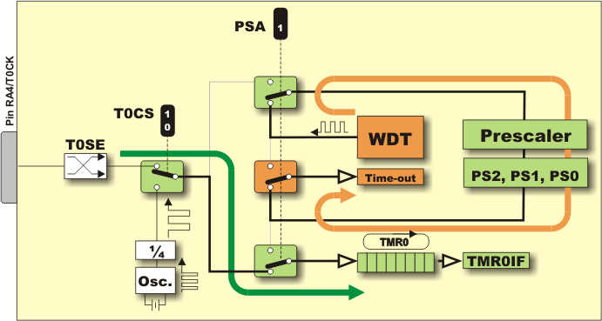

*Hình 6-5: Bộ chia trước được gán cho WDT.*

### KHẢO SÁT TIMER1 CỦA PIC 16F887

Timer1 là bộ định thời/đếm 16 bit gồm 2 thanh ghi 8 bit (TMR1H và TMR1L) – có thể đọc và ghi. Hai thanh ghi này tăng từ 0000h đến FFFFh và quay trở lại 0000h.

Khi bị tràn thì Timer1 sẽ phát sinh ngắt, cờ báo ngắt TMR1IF (PIR1<0>) lên mức 1. Timer1 có bit cho phép/cấm ngắt là TMR1IE (PIE1<0>).

**Thanh ghi TMR1H Thanh ghi TMR1L**



**Bit 15 Bit 8 Bit 7 Bit 0**

*Hình 6-6: Thanh ghi lưu kết quả của T1.*

Cấu trúc của Timer1:

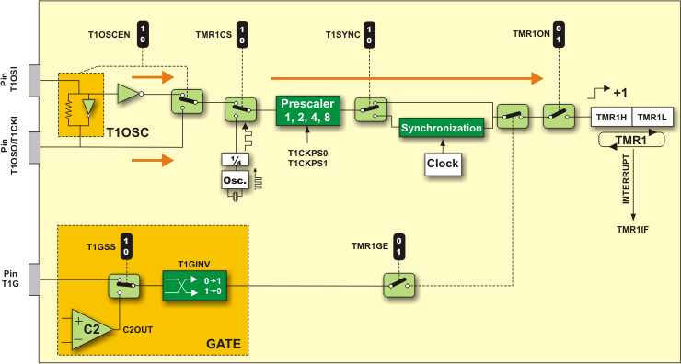

*Hình 6-7: Cấu trúc timer T1.*

Khảo sát thanh ghi điều khiển Timer1:

**R/W(0) R/W(0) R/W(0) R/W(0) R/W(0) R/W(0) R/W(0) R/W(0)**



**TMR1ON**

**TMR1CS**

**T1SYNC**

**T1OSCEN**

**T1CKPS0**

**T1CKPS1**

**TMR1GE**

**T1GINV**

**T1CON**

**Bit 7**

**R/W(0): là cho phép đọc/ghi và khi reset thì bằng 0**

*Hình 6-8: Thanh ghi T1CON.*

**Bit 0**

Bit 7 **T1GINV:** bit đảo cổng của Timer1 - Timer1 Gate Invert bit

1= cổng Timer1 tích cực mức 1 (Timer1 đếm khi cổng ở mức 1). 0= cổng Timer1 tích cực mức 0 (Timer1 đếm khi cổng ở mức 0).

Bit 6 **TMR1GE:** bit cho phép cổng của Timer1 - Timer1 Gate Enable bit

Nếu TMR1ON = 0: bit này sẽ không có tác dụng. Nếu TMR1ON = 1:

1= Timer1 mở nếu cổng của Timer1 không tích cực. 0= Timer1 mở.

Bit 5-4 bits

**T1CKPS1:T1CKPS0:** các bit lựa chọn bộ chia - Timer1 input Clock Prescale Select

11=1:8 giá trị chia. 10=1:4 giá trị chia. 01=1:2 giá trị chia. 00=1:1 giá trị chia.

Bit 3 bit

**T1OSCEN**: bit ĐK cho phép bộ dao động Timer1 - Timer1 Oscillator Enable Control

1= bộ dao động được phép. 0= Tắt bộ dao động.

Bit 2 **T1SYNC**: bit ĐK đồng bộ ngõ vào xung clock bên ngoài của timer1

*Khi* ***TMR1CS = 1:***

1= không thể đồng bộ ngõ vào clock ở từ bên ngoài. 0= đồng bộ ngõ vào clock ở từ bên ngoài.

*Khi* ***TMR1CS = 0:***

Bit này bị bỏ qua. Timer1 dùng xung clock bên trong khi **TMR1CS = 0.**

Bit 1 **TMR1CS**: bit lựa chọn nguồn xung clock của timer1

1= Chọn nguồn xung clock từ bên ngoài ở chân RC0/T1OSO/T1CKI (cạnh lên). 0= Chọn xung nội bên trong (FOSC/4).

Bit 0 **TMR1ON**: bit điều khiển Timer14

1= Cho phép Timer1 đếm. 0= Timer1 ngừng đếm.

#### TIMER1 Ở CHẾ ĐỘ ĐỊNH THỜI

Nếu bit TMR1CS bằng 0 thì T1 hoạt động định thời đếm xung nội có tần số bằng FOSC/4. Bit

điều khiển đồng bộ *T*1*SYNC* không bị ảnh hưởng do xung clock bên trong luôn đồng bộ.

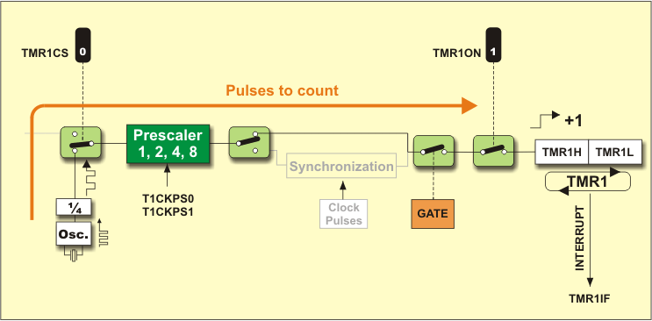

*Hình 6-9: Timer1 hoạt động định thời.*

#### TIMER1 Ở CHẾ ĐỘ ĐẾM XUNG NGOẠI

Nếu bit TMR1CS bằng 1 thì T1 hoạt động đếm xung ngoại. Xung ngoại có 2 nguồn xung phụ thuộc vào bit T1OSCEN:

Nếu bit T1OSCEN bằng 1 thì T1 đếm xung ngoại từ mạch dao động của T1 - xem hình 6-10. Nếu bit T1OSCEN bằng 0 thì T1 đếm xung ngoại đưa đến ngõ vào T1CKI - xem hình 6-11.

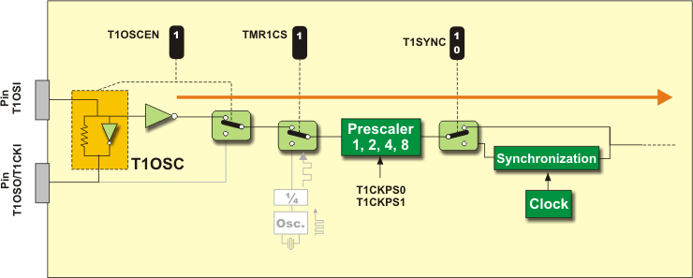

*Hình 6-10: T1 hoạt động đếm xung ngoại từ mạch dao động T1.*

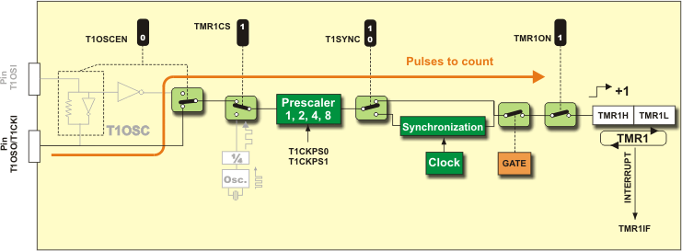

*Hình 6-11: T1 hoạt động đếm xung ngoại đưa đến ngõ vào T1CKI.*

Timer1 tăng giá trị khi có xung cạnh lên. Counter chỉ tăng giá trị đếm sau khi nhận 1 xung cạnh xuống được minh hoạ hình 6-12.

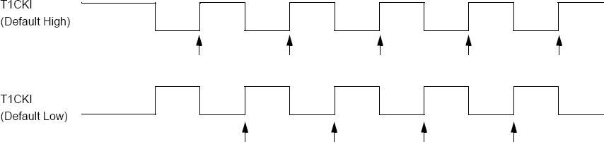

*Hình 6-12: Giản đồ thời gian xung đếm của Counter1.*

Hình trên thì ngõ vào đang ở mức 1, counter sẽ đếm khi có xung cạnh lên.

Hình dưới thì ngõ vào đang ở mức thấp, xung cạnh lên thứ nhất thì mạch vẫn chưa đếm, xung xuống mức thấp và khi có cạnh lên thứ 2 thì counter bắt đầu đếm.

#### HOẠT ĐỘNG CỦA TIMER1 Ở CHẾ ĐỘ COUNTER ĐỒNG BỘ

Khi bit TMR1CS bằng 1 thì T1 hoạt động ở chế độ Counter:

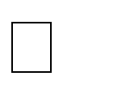 Nếu bit T1OSCEN bằng 1 thì đếm xung cạnh lên đưa đến ngõ vào RC0/T1OSO/T1CKI.

Nếu bit

*T*1*SYNC*

bằng 0 thì ngõ vào xung ngoại được đồng bộ với xung bên trong. Ở chế độ

đồng bộ, nếu CPU ở chế độ ngủ thì Timer1 sẽ không đếm vì mạch đồng bộ ngừng hoạt động.

#### HOẠT ĐỘNG CỦA TIMER1 Ở CHẾ ĐỘ COUNTER BẤT ĐỒNG BỘ

Nếu bit

*T*1*SYNC*

bằng 1 thì xung ngõ vào từ bên ngoài không được đồng bộ. Bộ đếm tiếp tục

tăng bất đồng bộ với xung bên trong. Bộ đếm vẫn đếm khi CPU ở trong chế độ ngủ và khi tràn sẽ phát sinh ngắt và đánh thức CPU. Ngắt T1 có thể ngăn được.



Nếu bit T1OSCEN bằng 1 thì đếm xung từ mạch dao động của T1.

#### ĐỌC VÀ GHI TIMER1 TRONG CHẾ ĐỘ ĐẾM KHÔNG ĐỒNG BỘ

Timer T1 cho phép đọc giá trị các thanh ghi TMR1H hoặc TMR1L khi timer đang đếm xung bất đồng bộ bên ngoài.

Khi ghi thì nên ngừng timer lại rồi mới ghi giá trị mong muốn vào các thanh ghi. Nếu ghi mà timer đang đếm vẫn được nhưng có thể tạo ra một giá trị đếm không dự đoán được hay không chính xác.

#### BỘ DAO ĐỘNG CỦA TIMER1

Mạch dao động được tích hợp bên trong và tụ thạch anh nối giữa 2 chân T1OSI và T1OSO để tạo dao động - xem hình 6-13. Bộ dao động được phép hoạt động khi bit T1OSCEN bằng 1.

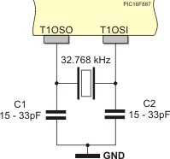

*Hình 6-13: Kết nối thạch anh tạo dao động.*

Bộ dao động là dao động công suất thấp, tốc độ 200 kHz. Bộ dao động vẫn tiếp tục chạy khi CPU ở chế độ ngủ. Bộ dao động chỉ dùng với tụ thạch anh 32 kHz. Bảng sau trình bày cách lựa chọn tụ cho bộ dao động Timer1.

*Bảng 6-2. Lựa chọn tần số và tụ tương ứng của Timer1.*

|  |  |  |  |
| --- | --- | --- | --- |
| **Loại dao động** | **Tần số** | **Tụ C1** | **Tụ C2** |
| LP | 32kHz | 33pF | 33pF |
| 100kHz | 15pF | 15pF |
| 200kHz | 15pF | 15pF |

#### RESET TIMER1 SỬ DỤNG NGÕ RA CCP TRIGGER

Nếu khối CCP1 và CCP2 được định cấu hình ở chế độ so sánh để tạo ra “xung kích” (CCP1M3:CCP1M0 = 1011), tín hiệu này sẽ reset Timer1.

***Chú ý:*** “xung kích” từ khối CCP1 và CCP2 sẽ không làm cờ ngắt TMR1IF (PIR1<0>) bằng 1.

Timer1 phải định cấu hình ở chế độ định thời hoặc bộ đếm đồng bộ để tạo tiện ích cho cấu trúc này. Nếu Timer1 đang hoạt động ở chế độ đếm bất đồng bộ thì hoạt động Reset không thể thực hiện được.

#### RESET CẶP THANH GHI TMR1H, TMR1L CỦA TIMER1

Hoạt động reset lúc cấp nguồn POR (Power On Reset) hoặc bất kì reset nào khác không ảnh hưởng đến hai thanh ghi TMR1H và TMR1L, ngoại trừ khi xảy ra “xung kích” của CCP1 và CCP2 thì xóa hai thanh ghi về 00H.

Thanh ghi T1CON được reset về 00h

Reset lúc cấp nguồn POR hoặc khi Brown-out Reset sẽ xóa thanh ghi T1CON và timer T1 ở trạng thái ngừng (OFF) và hệ số chia trước là 1:1. Các reset khác thì thanh ghi không bị ảnh hưởng.

1. **KHẢO SÁT TIMER2 CỦA PIC16F887**

Timer2 là timer 8 bit có bộ chia trước (prescaler) và có bộ chia sau (postscaler).

Timer2 được sử dụng điều chế xung khi khối CCP hoạt động ở chế độ PWM (pulse width modulation). Thanh ghi TMR2 có thể đọc/ghi và xoá khi bị reset.

Xung nội (FOSC/4) qua bộ chia trước có hệ số chia: “1:1”, “1:4” hoặc “1:16” được lựa chọn bằng các bit điều khiển T2CKPS1:T2CKPS0 (T2CON<1:0>).

PR2 là thanh ghi chu kỳ 8 bit dùng để so sánh. Timer2 tăng giá trị từ 00h cho đến khi bằng giá trị lưu trong thanh ghi PR2 thì reset về 00h rồi lặp lại.

PR2 là thanh ghi có thể đọc/ghi, khi hệ thống bị reset thì thanh ghi PR được khởi tạo giá trị FFH. Ngõ ra của TMR2 đi qua bộ chia sau (postscaler) 4 bit trước khi phát sinh yêu cầu ngắt làm cờ

TMR2IF (PIR1<1>) lên 1. Khi bit TMR2ON bằng 0 thì tắt Timer2 để giảm công suất tiêu thụ.

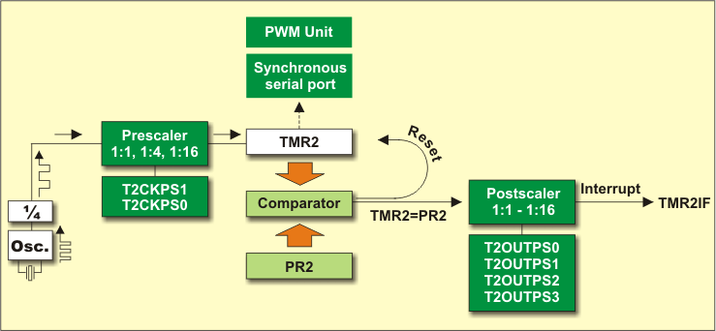

*Hình 6-14: Sơ đồ khối của Timer2.*

Thanh ghi điều khiển timer2:

**U(0) R/W(0) R/W(0) R/W(0) R/W(0) R/W(0) R/W(0) R/W(0)**



**T2CKPS0**

**T2CKPS1**

**TMR2ON**

**TOUTPS0**

**TOUTPS1**

**TOUTPS2**

**TOUTPS3**

**–**

**T2CON**

**Bit 7**

**U(0): chưa dùng**

*Hình 6-15: Thanh ghi T2CON.*

**Bit 0**

Bit 7

Bit 6-3

Chưa sử dụng nếu đọc sẽ có giá trị „0‟.

**TOUTPS3:TOUTPS0:** các bit lựa chọn ngõ ra bộ chia sau (Postscaler) của Timer2

|  |  |  |  |
| --- | --- | --- | --- |
| 0000=1:1 | 0001=1:2 | 0010=1:3 | 0011=1:4 |
| 0100=1:5 | 0101=1:6 | 0110=1:7 | 0111=1:8 |
| 1000=1:9 | 1001=1:10 | 1010=1:11 | 1011=1:12 |
| 1100=1:13 | 1101=1:14 | 1110=1:15 | 1111=1:16 |

Bit 2 **TMR2ON**: Bit điều khiển cho phép/cấm Timer2

1= cho phép timer2 đếm. 0= Timer2 ngừng đếm.

Bit 1-0 **T2CKPS1:T2CKPS0**: bit lựa chọn hệ số chia trước cho nguồn xung clock của timer2

00= hệ số chia là 1.

01= hệ số chia là 4. 1x= hệ số chia là 16.

#### BỘ CHIA TRƯỚC VÀ CHIA SAU CỦA TIMER2

Bộ đếm chia trước và bộ chia sau sẽ bị xóa khi xảy ra một trong các sự kiện sau**: ** Thực hiện ghi dữ liệu vào thanh ghi TMR2.

 Thực hiện ghi dữ liệu vào thanh ghi T2CON.  Bất kì Reset nào tác động.

TMR2 không bị xóa khi ghi dữ liệu vào thanh ghi T2CON.

#### NGÕ RA CỦA TMR2

Ngõ ra của TMR2 được nối tới khối SSP – khối này có thể tùy chọn để tạo ra xung nhịp.

### CÁC LỆNH CỦA TIMER – COUNTER TRONG NGÔN NGỮ PIC-C

Các lệnh của ngôn ngữ lập trình C liên quan đến timer/counter bao gồm:

* + Lệnh SETUP_TIMER_X()
  + Lệnh SET_TIMER_X()
  + Lệnh SETUP_COUNTERS()
  + Lệnh SETUP_WDT()
  + Lệnh RESTART_WDT()
  + Lệnh GET_TIMER_X()

#### LỆNH SETUP_TIMER_0(MODE)

Cú pháp: setup_timer_0(***mode***)

Thông số: ***mode*** có thể là 1 hoặc 2 hằng số định nghĩa trong file device.h. Các thông số gồm

RTCC_INTERNAL, RTCC_EXT_L_TO_H hoặc RTCC_EXT_H_TO_L

RTCC_DIV_2, RTCC_DIV_4, RTCC_DIV_8, RTCC_DIV_16, RTCC_DIV_32, RTCC_DIV_64, RTCC_DIV_128, RTCC_DIV_256.

Các hằng số từ nhiều nhóm khác nhau thì có thể or với nhau.

Chức năng: Định cấu hình cho TIMER0.

Có hiệu lực: cho tất cả các vi điều khiển PIC.

#### LỆNH SETUP_TIMER_1(MODE)

Cú pháp: setup_timer_1(***mode***)

Thông số: ***mode*** có thể là 1 hoặc 2 hằng số định nghĩa trong file device.h. Các thông số gồm T1_DISABLED, T1_INTERNAL, T1_EXTERNAL, T1_EXTERNAL_SYNC TC_CLK_OUT, T1_DIV_BY_1, T1_DIV_BY_2, T1_DIV_BY_4, T1_DIV_BY_8.

Các hằng số từ nhiều nhóm khác nhau thì có thể or với nhau.

Chức năng: Khởi tạo cho TIMER1.

Với tần số thạch anh là 20MHz và khởi tạo T1_DIV_BY_8 thì timer sẽ tăng giá trị sau mỗi khoảng thời gian 1.6µs. Timer sẽ tràn sau 104.8576 ms.

Có hiệu lực: Cho tất cả các vi điều khiển PIC có timer 1.

#### LỆNH SETUP_TIMER_2(MODE)

Cú pháp: setup_timer_2(***mode, period, postscale***)

Thông số: ***mode*** có thể là 1 trong các thông số: T2_DISABLED, T2_DIV_BY_1, T2_DIV_BY_4, T2_DIV_BY_16

***Period*** là số nguyên có giá trị từ 0 đến 255 dùng để xác định khi nào timer2 bị reset hay giá này trị dùng để nạp cho thanh ghi PR2.

***postscale*** là số nguyên có giá trị từ 1 đến 16 dùng để xác định timer tràn bao nhiêu lần trước khi phát sinh tín hiệu ngắt – chọn tỉ lệ chia của bộ chia sau.

Chức năng: khởi tạo cho TIMER2.

Mode chỉ định kiểu bộ chia của timer từ tần số của mạch dao động.

Giá trị của timer có thể đọc hoặc ghi dùng lệnh GET_TIMER2() và SET_TIMER2(). TIMER2 là timer 8 bit.

Có hiệu lực: cho tất cả các vi điều khiển PIC có timer 2.

#### LỆNH SET_TIMERx(value)

Cú pháp: set_timerX(***value***) ; x là 0, 1, 2

Thông số: ***value*** là hằng số nguyên 8 hoặc 16 bit dùng để thiết lập giá trị mới cho timer. Chức năng: thiết lập giá trị bắt đầu cho TIMER.

Có hiệu lực: cho tất cả các vi điều khiển PIC có timer.

#### LỆNH GET_TIMERx()

Cú pháp: value = get_timerX() ; x là 0, 1, 2 Thông số: ***không có***.

Chức năng: đọc giá trị của TIMER/COUNTER.

Có hiệu lực: cho tất cả các vi điều khiển PIC có timer.

#### LỆNH SETUP_WDT()

Cú pháp: setup_wdt (***mode***)

Thông số: For PCB/PCM parts: WDT_18MS, WDT_36MS, WDT_72MS,

WDT_144MS,WDT_288MS, WDT_576MS, WDT_1152MS, WDT_2304MS

For PIC®18 parts: WDT_ON, WDT_OFF Chức năng: Thiết lập cho bộ định thời watchdog.

Bộ định thời watchdog được sử dụng để reset phần cứng nếu phần mềm lập trình bị sa

lầy ở những vòng lặp vô tận hoặc một sự kiện nào đó chờ chúng xảy ra nhưng chúng lại không bao giờ xảy ra, để chấm dứt việc chờ đợi này thì ta phải sử dụng bộ định thời watchdog.

Trước khi tiến hành vào vòng lặp thì ta phải cho phép bộ định thời watchdog đếm với khoảng thời gian lập trình trước và nếu sự kiện đó không xảy ra thì bộ định thời watchdog sẽ hết thời gian lập trình sẽ reset phần cứng thoát khỏi vòng lặp.

PCB/PCM PCH

Enable/Dis ble #fuses setup_wdt() Ti eo t time setup_wd () #f ses Restart restart_wdt() restart_wdt()

Có hiệu lực: Cho tất cả các thiết bị

Yêu cầu: #fuses, hằng số được định nghĩa trong file devices.h

#### LỆNH RESTART_WDT()

Cú pháp: restart_wdt()

Thông số: Không có

Chức năng: Khởi tạo lại bộ định thời watchdog. Nếu bộ định thời watchdog được cho phép thì lệnh này sẽ khởi tạo lại giá trị định thời để ngăn chặn không cho bộ định thời reset CPU vì sự kiện chờ đợi đã xảy ra.

PCB/PCM PCH

Enable/Di able #fuses setup_wdt() Tim out time setup_ dt() fuses restart restart_wdt() restart_wdt()

Có hiệu lực: Cho tất cả các thiết bị

Yêu cầu: #fuses, hằng số được định nghĩa trong file devices .h

### CÁC ỨNG DỤNG ĐỊNH THỜI DÙNG TIMER

***Bài 6-1:*** Dùng vi điều khiển PIC 16F887 điều khiển 8 led đơn sáng tắt dùng timer T1 với chu kỳ delay là 210ms.

* Sơ đồ mạch:



*Hình 6-15: PIC điều khiển 8 led sáng tắt.*

Sử dụng portD để điều khiển 8 led đơn, thạch anh sử dụng là 20Mhz.

* Lưu đồ:



**BEGIN**

**TIMER1 TRÀN**

**S**

Đ

**ĐẢO TRẠNG THÁI 8 LED, XÓA CỜ TRÀN**

**R1=0**

**TIME**

**KHỞI TẠO TIMER1 ĐẾM XUNG NỘI HỆ SỐ CHIA BẰNG 8, PORTD XUẤT**

*Hình 6-16: Lưu đồ điều khiển 8 led sáng tắt– định thời 210ms.*

* Chương trình:

#INCLUDE <TV_16F887.C> #BIT TMR1IF = 0x0C.0 UNSIGNED INT8 X;

VOID MAIN()

{ SET_TRIS_D(0x00);

X=0X00; OUTPUT_D(X);

SETUP_TIMER_1(T1_INTERNAL | T1_DIV_BY_8); SET_TIMER1(0);

WHILE(TRUE)

{

IF (TMR1IF==1)

{

X=~X; OUTPUT_D(X); TMR1IF=0;

}

}

}

* Giải thích chương trình và tính toán thời gian delay:

Khởi tạo timer1 đếm xung nội có tần số 20MHz qua bộ chia 4 còn 5MHz. Sử dụng bộ chia trước với tỉ lệ chia là 8 nên xung vào bộ đếm với tần số còn lại là 5MHz/8 = 0,625MHz hay bằng 625kHz, chu kỳ là 1,6µs.

Khởi tạo biến X bằng 00 và gởi biến đếm ra portD sẽ làm các led tắt.

Lệnh if kiểm tra cờ tràn TMR1IF của timer1: nếu chưa tràn thì chờ cho đến khi tràn thì TMR1IF bằng 1, lệnh đảo biến X, giá trị này gởi ra port sẽ làm các led sáng, xóa cờ tràn để báo hiệu tràn cho lần sau.

Nếu tràn lần tiếp theo thì lệnh X = ~ X sẽ nghịch đảo biến X bằng 0x00, giá trị này gởi ra port sẽ làm các led tắt, …

Timer T1 đếm 65536, thời gian đếm bằng số xung đếm nhân với chu kỳ mỗi xung: xung×Txung

= 65536×1,6µs = 104857,6 µs ≈ 105ms nên thời gian sáng và tắt của 8 led đều bằng 105ms hay chu kỳ bằng 210ms.

Trong chương trình này sử dụng bit TMR1IF để kiểm tra nhưng thư viện <16F887.H > không định nghĩa bit này, nên có thêm hàng lệnh “#bit tmr1if = 0x0C.0” để định nghĩa bit cờ tràn.

Cờ tràn nằm ở bit thứ 0, trong thanh ghi PIR1 có địa chỉ 0x0C.

Thời gian định thời lớn nhất có thể có của Timer1 là 105ms với tần số thạch anh là 20MHz, bạn chỉ có thể định thời nhỏ hơn nếu chỉ dùng timer, muốn định thời lớn hơn thì phải dùng thêm biến.

***Bài 6-2:*** Dùng vi điều khiển PIC 16F887 điều khiển 8 led đơn sáng tắt dùng timer T1 với chu kỳ delay là 200ms.

* Sơ đồ mạch: giống bài 6-1.
* Lưu đồ:



**BEGIN**

**TIMER1 TRÀN**

**S**

Đ

**1=3036**

**TIMER**

**KHỞI TẠO TIMER1 ĐẾM XUNG NỘI HỆ SỐ CHIA BẰNG 8, PORTD XUẤT**

|  |  |  |
| --- | --- | --- |
|  | **ĐẢO TRẠNG THÁI 8 LED, XÓA CỜ TRÀN** |  |

*Hình 6-17: Lưu đồ điều khiển 8 led sáng tắt dùng ngắt – định thời 200ms.*

* Chương trình:

#INCLUDE<TV_16F887.C> #BIT TMR1IF = 0x0C.0 UNSIGNED INT8 X;

VOID MAIN()

{ SET_TRIS_D(0x00); X=0X00; OUTPUT_D(X); SETUP_TIMER_1(T1_INTERNAL | T1_DIV_BY_8); SET_TIMER1(3036);

WHILE(TRUE)

{

IF (TMR1IF==1)

{

X=~X; OUTPUT_D(X); SET_TIMER1(3036); TMR1IF=0;

}

}

}

* Giải thích chương trình:

Chương trình này khởi tạo giá trị bắt đầu đếm cho timer T1 là 3036, timer đếm thêm 62500 xung nữa thì tràn, số lượng xung đếm là 62500 xung, mỗi xung là 1,6µs nên thời gian sáng bằng thời gian tắt bằng 62500×1,6µs = 1.000.000µs = 100ms, chu kỳ bằng 200ms.

Bạn có thể tính như sau: thời gian delay là 100ms hay 100,000 µs, mỗi chu kỳ xung là 1,6µs. Khi đó số xung đếm bằng thời gian chia cho chu kỳ xung sẽ được 62500 xung phù hợp với giá trị 16 bit của Timer1.

Nếu số lượng xung tính lớn hơn số bit của timer thì giảm thời gian đếm.

***Bài 6-3:*** Dùng vi điều khiển PIC 16F887 điều khiển 8 led đơn sáng tắt dùng timer T1 với chu kỳ delay là 2s, 1 giây sáng, 1 giây tắt.

* Sơ đồ mạch: giống bài 6-1.
* Lưu đồ:

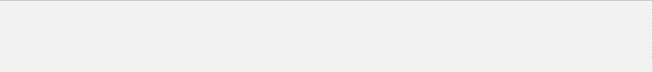

**BEGIN**

**TIMER1 TRÀN**

Đ

**S**

**BDT = 10 (1S)**

**BDT = BDT +1, XÓA CỜ TRÀN**

**1=3036**

**TIMER**

|  |  |  |
| --- | --- | --- |
|  | **KHỞI TẠO TIMER1 ĐẾM XUNG NỘI HỆ SỐ CHIA BẰNG 8, PORTD XUẤT** |  |

|  |  |  |
| --- | --- | --- |
|  | **BIẾN ĐẾM TRÀN BDT=0** |  |

|  |  |  |
| --- | --- | --- |
|  | **ĐẢO TRẠNG THÁI 8 LED** |  |

*Hình 6-18: Lưu đồ điều khiển 8 led sáng tắt – định thời 1s.*

* Chương trình:

#INCLUDE <TV_16F887.C> #BIT TMR1IF = 0x0C.0 UNSIGNED INT8 X, BDT; VOID MAIN()

{

SET_TRIS_D(0x00); X=0; BDT=0; OUTPUT_D(X); SETUP_TIMER_1(T1_INTERNAL | T1_DIV_BY_8); SET_TIMER1(3036);

WHILE(TRUE)

{

IF (TMR1IF==1)

{

TMR1IF=0; SET_TIMER1(3036); BDT++; IF (BDT ==10)

{

OUTPUT_D(X); X=~X; BDT = 0;

}

}

}

}

* Giải thích chương trình:

Chương trình chính kiểm tra cờ tràn, nếu tràn thì khởi tạo lại và tăng biến đếm tràn BDT lên 1, kiểm tra biến đếm tràn BDT bằng 10 hay chưa, nếu chưa bằng thì thoát chờ báo tràn tiếp theo, nếu bằng thì đảo trạng thái của led và xóa biến tràn.

Thời gian sáng bằng thời gian tắt và bằng 100ms×10=1000ms = 1s.

***Bài tập 6-1:*** Hãy viết chương trình điều khiển 8 led đơn nối với portD sáng 2 giây, tắt 1 giây, dùng Timer1 định thời.

***Bài tập 6-2:*** Hãy viết chương trình đếm giây chính xác hiển thị trên 2 led 7 đoạn kết nối trực tiếp dùng portB và C, dùng Timer1 định thời.

***Bài 6-4:*** Dùng vi điều khiển 16F887 điều khiển 8 led đơn sáng tắt dùng timer T0 với chu kỳ delay là 26ms, 13ms sáng, 13ms tắt.

* Sơ đồ mạch: giống bài 6-1.
* Lưu đồ:



**BEGIN**

**TIMER0 TRÀN**

**S**

Đ

**ĐẢO TRẠNG THÁI 8 LED, XÓA CỜ TRÀN**

**R0=0**

**TIME**

**KHỞI TẠO TIMER0 ĐẾM XUNG NỘI HỆ SỐ CHIA BẰNG 256, PORTD XUẤT**

*Hình 6-19: Lưu đồ điều khiển 8 led sáng tắt, định thời 13,107ms dùng T0.*

* Chương trình:

#INCLUDE <TV_16F887.C> #BIT TMR0IF = 0x0B.2 UNSIGNED INT8 X;

VOID MAIN()

{

SET_TRIS_D(0x00); X=0; OUTPUT_D(X);

SETUP_TIMER_0(T0_INTERNAL | T0_DIV_256); SET_TIMER0(0);

WHILE(TRUE)

{

IF (TMR0IF==1)

{

TMR0IF=0; SET_TIMER0(0); X=~X; OUTPUT_D(X);

}

}

}

* Giải thích chương trình:

Khởi tạo timer0 đếm xung nội có tần số 20MHz qua bộ chia 4 còn 5MHz. Sử dụng bộ chia trước với tỉ lệ chia là 256 nên xung vào bộ đếm với tần số còn lại là 5MHz/256 = 0,01953125MHz hay bằng 19,53125kHz, chu kỳ là 51,2µs.

Timer T0 đếm 256 xung, thời gian đếm bằng số xung đếm nhân với chu kỳ mỗi xung: xung×Txung = 256×51,2µs = 13107,2µs, thời gian sáng và tắt của 8 led đều bằng 13,107 ms hay chu kỳ bằng 26,214ms.

Trong chương trình này sử dụng bit TMR0IF để kiểm tra nhưng thư viện <16F887.H > không định nghĩa bit này, nên có thêm hàng lệnh “#bit tmr0if = 0x0B.2” để định nghĩa bit cờ tràn.

Cờ tràn nằm ở bit thứ 2, trong thanh ghi INTCON có địa chỉ 0x0B.

Thời gian định thời lớn nhất có thể có của Timer0 là 13,107ms với tần số thạch anh là 20MHz, bạn chỉ có thể định thời nhỏ hơn nếu chỉ dùng timer, muốn định thời lớn hơn thì phải dùng thêm biến.

***Bài 6-5:*** Dùng vi điều khiển 16F887 điều khiển 8 led đơn sáng tắt dùng timer T0 với chu kỳ delay là 2s, 1s sáng, 1s tắt.

* Sơ đồ mạch: giống bài 6-1.
* Lưu đồ:

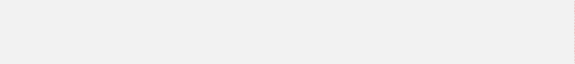

**BEGIN**

**TIMER0 TRÀN**

Đ

**S**

**BDT = 100 (1S)**

**BDT = BDT +1, XÓA CỜ TRÀN**

**0=61**

**TIMER**

|  |  |  |
| --- | --- | --- |
|  | **KHỞI TẠO TIMER0 ĐẾM XUNG NỘI HỆ SỐ CHIA BẰNG 256, PORTD XUẤT** |  |

|  |  |  |
| --- | --- | --- |
|  | **BIẾN ĐẾM TRÀN BDT=0** |  |

|  |  |  |
| --- | --- | --- |
|  | **ĐẢO TRẠNG THÁI 8 LED** |  |

*Hình 6-20: Lưu đồ điều khiển 8 led sáng tắt, định thời 1s dùng T0.*

* Chương trình:

#INCLUDE<TV_16F887.C> #BIT TMR0IF = 0x0B.2 UNSIGNED INT8 X, BDT; VOID MAIN()

{

SET_TRIS_D(0x00);

X=0; BDT=0; OUTPUT_D(X); SETUP_TIMER_0(T0_INTERNAL | T0_DIV_256); SET_TIMER0(61);

WHILE(TRUE)

{

IF (TMR0IF==1)

|  |  |  |  |  |
| --- | --- | --- | --- | --- |
|  | | | | |
|  |  | { |  |  |
|  |  |  | TMR0IF=0; | SET_TIMER0(61); BDT++; |
|  |  |  | if (BDT==100) |  |
|  |  |  | { |  |
|  |  |  | BDT=0; | X=~X; OUTPUT_D(X); |
|  |  |  | } |  |
|  |  | } |  |  |
|  | } |  |  |  |
| } |  |  |  |  |

* Giải thích chương trình:

Timer T0 đếm 195 xung, thời gian đếm bằng số xung đếm nhân với chu kỳ mỗi xung: xung×Txung = 195×51,2µs = 9984µs ≈ 10ms.

Sau 100 lần ngắt thì tiến hành đảo biến X và gởi ra port nên thời gian sáng và tắt của 8 led đều bằng 1s.

Trong chương trình này có sai số: thiếu 16 µs cho khoảng thời gian 10ms, thiếu 1600 µs cho khoảng thời gian 1s.

***Bài 6-6:*** Dùng vi điều khiển 16F887 điều khiển 8 led đơn sáng tắt dùng timer T2 với chu kỳ delay là 26ms, 13ms sáng, 13ms tắt.

* Sơ đồ mạch: giống bài 6-1.
* Lưu đồ:



**BEGIN**

**TIMER2 TRÀN**

**S**

**Đ**

**ĐẢO TRẠNG THÁI 8 LED, XÓA CỜ TRÀN**

**KHỞI TẠO TIMER2: HỆ SỐ CHIA TRƯỚC 16, HỆ SỐ CHU KỲ 255, HỆ SỐ CHIA SAU 16, PORTD XUẤT**

*Hình 6-21: Lưu đồ điều khiển 8 led sáng tắt, định thời 13,107ms dùng T2.*

* Chương trình:

#INCLUDE<TV_16F887.C> #BIT TMR2IF = 0x0C.1 UNSIGNED INT8 X;

VOID MAIN()

{

SET_TRIS_D(0x00);

X=0;

OUTPUT_D(X);

SETUP_TIMER_2(T2_DIV_BY_16, 255,16); WHILE(TRUE)

{

|  |  |  |  |
| --- | --- | --- | --- |
|  | | | |
|  |  | IF (TMR2IF==1) |  |
|  |  | { |  |
|  |  | TMR2IF=0; | X=~X; OUTPUT_D(X); |
|  |  | } |  |
|  | } |  |  |
| } |  |  |  |

* Giải thích chương trình:

Khởi tạo Timer2 đếm xung nội có tần số 20MHz qua bộ chia 4 còn 5MHz. Sử dụng bộ chia trước với tỉ lệ chia là 16 nên xung vào bộ đếm với tần số còn lại là 5MHz/16 = 0,3125MHz hay bằng 312,5kHz, chu kỳ là 3,2µs.

Timer T2 đếm 256 xung vì so sánh với giá trị của thanh ghi PR2 bằng 255, thời gian đếm bằng số xung đếm nhân với chu kỳ mỗi xung: xung×Txung = 256×3,2µs = 819,2µs.

Bộ chia sau là 16 nên sau 16 lần thì báo ngắt, thời gian sáng và tắt của 8 led đều bằng 819,2µs

×16 ms = 13107,2 µs hay chu kỳ bằng 26,214ms.

Trong chương trình này sử dụng bit TMR2IF để kiểm tra nhưng thư viện <16F887.H > không định nghĩa bit này, nên có thêm hàng lệnh “#bit tmr2if = 0x0C.1” để định nghĩa bit cờ tràn.

Cờ tràn nằm ở bit thứ 1, trong thanh ghi PIR1 có địa chỉ 0x0C.

***Bài tập 6-3:*** Hãy viết chương trình đếm giây hiển thị trên 2 led 7 đoạn kết nối trực tiếp dùng portB và C, dùng Timer2 định thời.

### CÁC ỨNG DỤNG ĐẾM XUNG NGOẠI DÙNG COUNTER

***Bài 6-7:*** Dùng vi điều khiển 16F887 đếm xung ngoại dùng T0, kết quả đếm hiển thị trên 3 led kết nối trực tiếp với 3 port, giới hạn đếm từ 000 đến 255, khi bằng 255 thì quay về 0.

* Sơ đồ mạch:

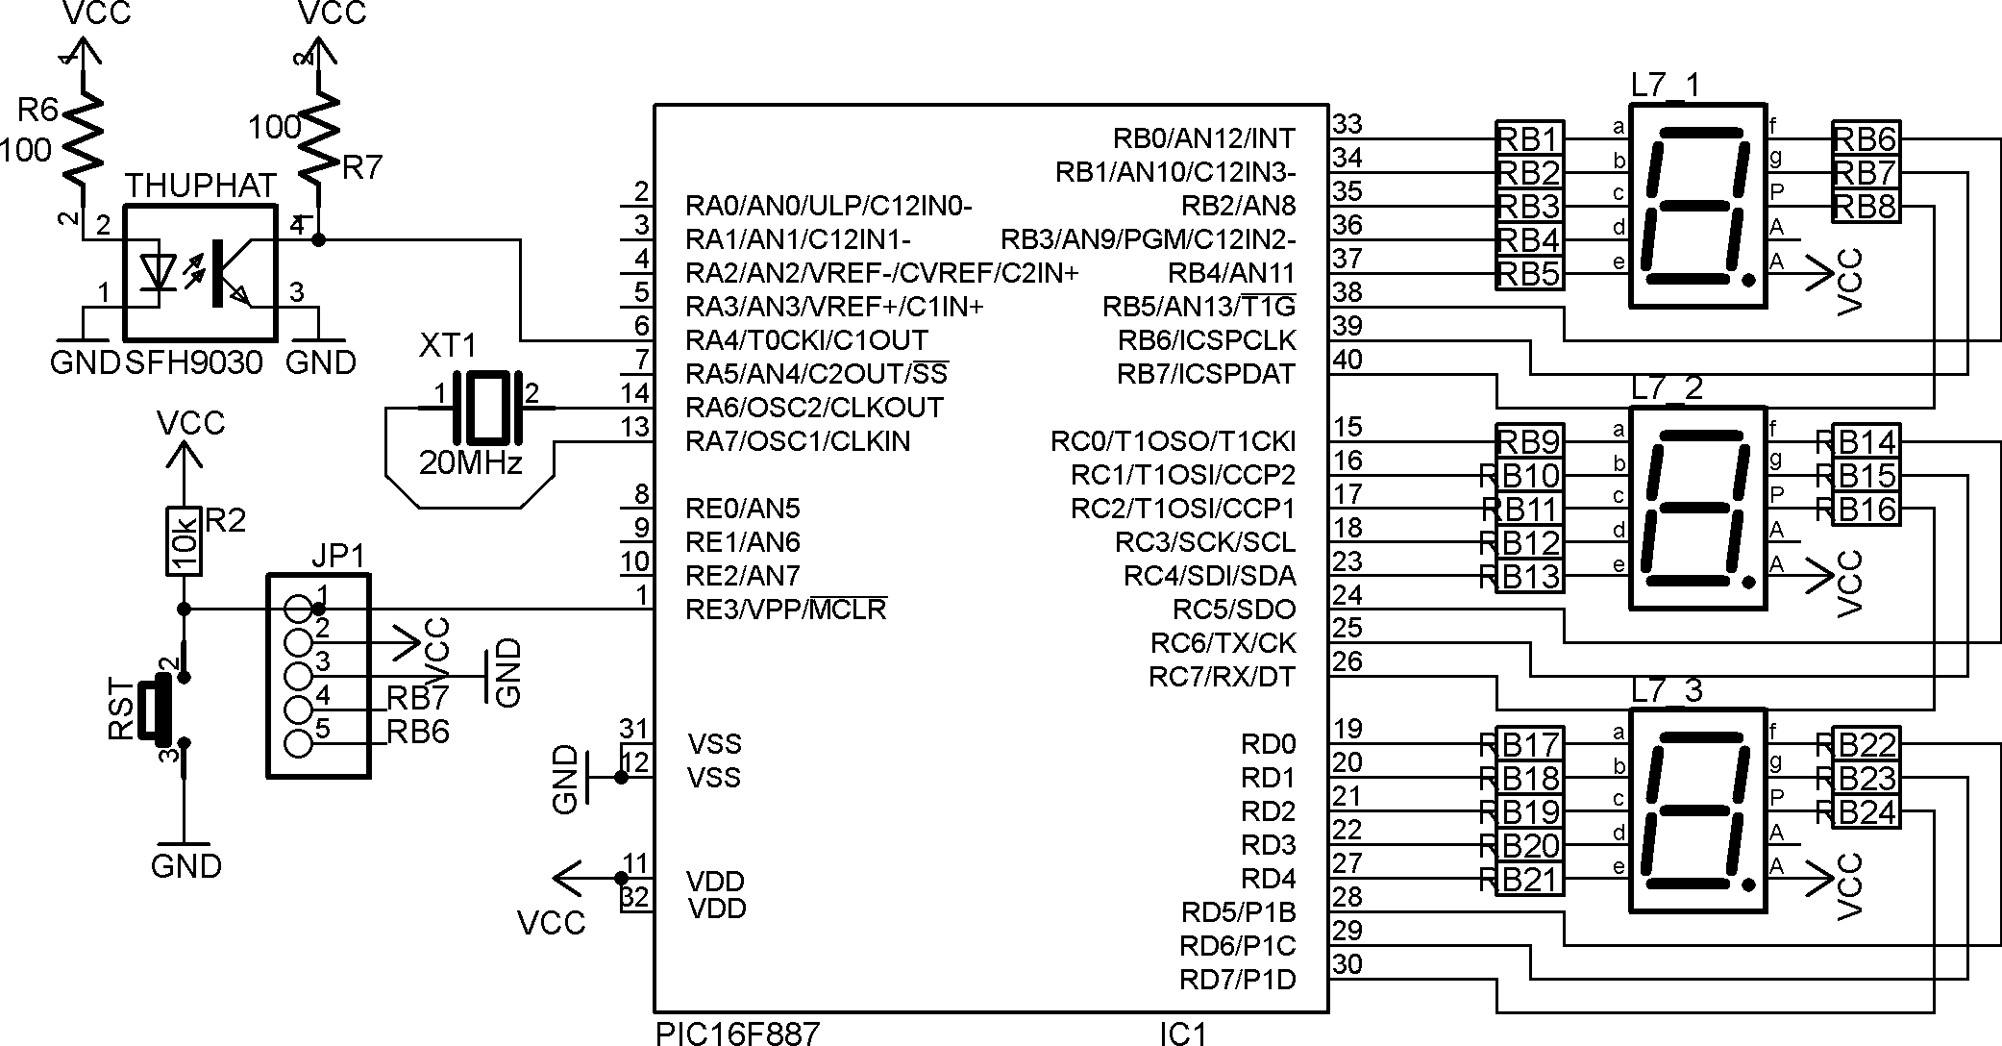

*Hình 6-22: Đếm xung ngoại dùng counter T0.*

* Giải thích nguyên lý hoạt động của mạch:

Mạch tạo xung dùng led thu và led phát, khi không có vật che giữa led thu và led phát thì transistor được phân cực dẫn bảo hoà, ngõ ra cực C ở mức 0. Khi có sản phẩm che giữa led phát và transistor thì transistor không được phân cực, tắt nên ngõ ra cực C ở mức 1. Khi sản phẩm đi qua thì tín hiệu về lại mức 0, vậy mỗi sản phẩm đi qua sẽ tạo ra 1 xung.

Xung được đưa đến ngõ vào RA4/T0CKI, 3 port B, C và D để điều khiển 3 led 7 đoạn.

* Lưu đồ: hình 6-23.

Lưu đồ khởi tạo 10 mã 7 đoạn, timer hoạt động đếm xung ngoại, xung đếm tích cực cạnh lên, tỉ lệ chia là 1:1 có nghĩa là không chia, cho giá trị đếm bắt đầu từ 0. Vòng lặp thực hiện công việc đọc giá trị của counter đếm được đem chuyển thành số BCD, giải mã và gởi ra port để hiển thị ra led.

* Chương trình:

#INCLUDE<TV_16F887.C> UNSIGNED INT8 T0; VOID MAIN()

{

SET_TRIS_B(0x00); SET_TRIS_C(0x00); SET_TRIS_D(0x00); SETUP_TIMER_0(T0_EXT_L_TO_H | T0_DIV_1); SET_TIMER0(0);

WHILE(TRUE)

{

T0=GET_TIMER0(); OUTPUT_B(MA7DOAN[T0%10]); OUTPUT_C(MA7DOAN[T0/10%10]); OUTPUT_D(MA7DOAN[T0/100]);

}

}

|  |  |  |
| --- | --- | --- |
|  | **KHỞI TẠO COUNTER T0: ĐẾM XUNG NGOẠI, CHỌN CẠNH, TỈ LỆ CHIA LÀ 1**  **GIÁ TRỊ BẮT ĐẦU ĐẾM TIMER0=0** |  |

|  |  |  |
| --- | --- | --- |
|  | **ĐỌC GIÁ TRỊ TIMER0 GIẢI MÃ HIỂN THỊ RA LED** |  |

*Hình 6-23: Lưu đồ đếm xung ngoại dùng counter T0.*



**BEGIN**

* Giải thích chương trình:

Chương trình khởi tạo 3 port xuất dữ liệu, timer hoạt động chế độ đếm xung ngoại, hệ số chia bằng 1, cho giá trị đếm ban đầu bằng 0.

Vòng lặp while tiến hành đọc giá trị của timer0 gán cho biến “T0”, tiến hành chia để tách từng số đơn vị, chục, trăm, giải mã 7 đoạn và gởi ra port điều khiển led sáng.

Do counter T0 chỉ đếm 8 bit nên giới hạn đếm từ 0 đến 255, muốn đếm giá trị lớn hơn thì phải xử lý hoặc dùng counter T1 đếm 16 bit.

Trong chương trình trên thì mới bắt đầu hiển thị cả 3 số 0, chương trình sau sẽ có chức năng tắt 2 số 0 vô nghĩa của hàng trăm và hàng chục.

#INCLUDE<TV_16F887.C>

UNSIGNED INT8 T0, MATRAM, MACHUC; VOID MAIN()

{

SET_TRIS_B(0x00); SET_TRIS_C(0x00); SET_TRIS_D(0x00);

|  |  |
| --- | --- |
|  | |
|  | SETUP_TIMER_0(T0_EXT_L_TO_H | T0_DIV_1); |
|  | SET_TIMER0(0); |
|  | WHILE(TRUE) |
|  | { |
|  | T0=GET_TIMER0(); |
|  | MATRAM=MA7DOAN[T0/100]; MACHUC=MA7DOAN[T0/10%10]; |
|  | IF (MATRAM==0XC0) |
|  | { |
|  | MATRAM=0XFF; |
|  | IF (MACHUC==0XC0) MACHUC=0XFF; |
|  | } |
|  | OUTPUT_B(MA7DOAN[T0%10]); |
|  | OUTPUT_C(MACHUC); |
|  | OUTPUT_D(MATRAM); |
|  | } |
| } |  |

* Giải thích chương trình:

Tách hàng trăm, hàng chục rồi tiến hành giải mã 7 đoạn, sau đó so sánh hàng trăm có bằng 0 hay không, nếu bằng 0 thì tiến hành gán mã FFH cho mã hàng trăm, khi gởi ra port điều khiển led 7 đoạn thì làm led 7 đoạn tắt. Tiếp theo kiểm tra hàng chục cũng thực hiện tương tự.

Trong chương trình ta kiểm tra hàng trăm trước rồi mới kiểm tra hàng chục, tại sao ta không kiểm tra hàng chục rồi đến hàng trăm?

***Bài tập 6-4:*** Hãy viết chương trình đếm xung ngoại dùng T0 hiển thị kết quả đếm từ 0 đến 999 trên 3 led 7 đoạn kết nối trực tiếp.

***Bài tập 6-5:*** Hãy viết chương trình đếm xung ngoại dùng T0 hiển thị kết quả đếm từ 0 đến 999 trên LCD.

***Bài 6-8:*** Dùng vi điều khiển 16F887 đếm xung ngoại dùng T1, kết quả đếm hiển thị trên 2 led kết nối trực tiếp với 2 port, giới hạn đếm từ 00 đến 99, khi bằng 100 thì quay về 0.

* Sơ đồ mạch:

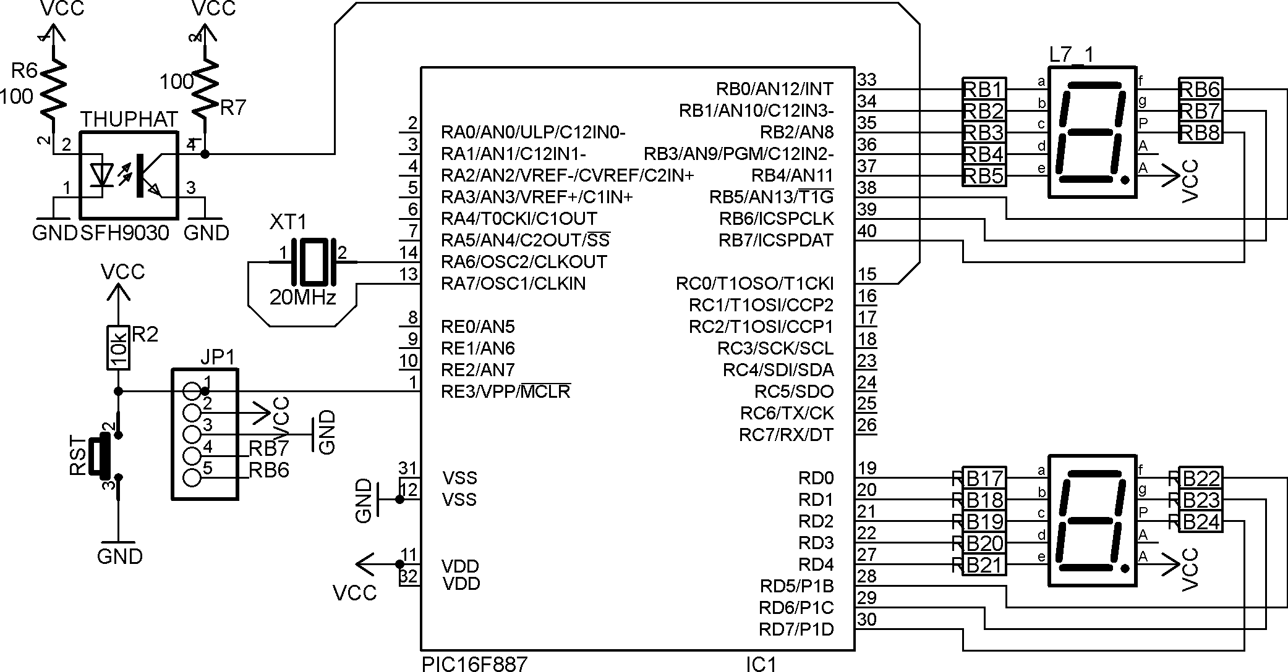

*Hình 6-24: Đếm xung ngoại dùng counter T0.*

* Giải thích mạch:

Mạch tạo xung giống như trên. Xung bây giờ đưa đến chân T1CKI/RC0 nên portC không thể dùng để điều khiển led 7 đoạn và chỉ còn 2 port đầy đủ là B và D nên chỉ kết nối 2 led 7 đoạn trực tiếp.

* Lưu đồ: hình 6-25.

Lưu đồ khởi tạo 10 mã 7 đoạn, timer hoạt động đếm xung ngoại, xung đếm tích cực cạnh lên, tỉ lệ chia là 1:1 có nghĩa là không chia, cho giá trị đếm bắt đầu từ 0. Vòng lặp thực hiện công việc đọc giá trị của counter đếm được đem chuyển thành số BCD, giải mã và gởi ra port để hiển thị ra led.

* Chương trình:

#INCLUDE<TV_16F887.C> UNSIGNED INT16 T1; VOID MAIN()

{

SET_TRIS_B(0x00); SET_TRIS_D(0x00); SETUP_TIMER_1(T1_EXTERNAL | T1_DIV_BY_1 ); SET_TIMER1(0);

WHILE(TRUE)

{

T1=GET_TIMER1(); OUTPUT_B(MA7DOAN[T1%10]); IF (T1/10==0) OUTPUT_D(0XFF);

ELSE OUTPUT_D(MA7DOAN[T1/10]); IF(T1==100) SET_TIMER1(0);

}

}

|  |  |  |
| --- | --- | --- |
|  | **KHỞI TẠO COUNTER T1: ĐẾM XUNG NGOẠI, TỈ LỆ CHIA LÀ 1**  **GIÁ TRỊ BẮT ĐẦU ĐẾM TIMER1=0** |  |

|  |  |  |
| --- | --- | --- |
|  | **ĐỌC GIÁ TRỊ TIMER1 GIẢI MÃ HIỂN THỊ RA LED,**  **SO SÁNH GIỚI HẠN ĐỂ LẶP LẠI** |  |

*Hình 6-25: Lưu đồ đếm xung ngoại dùng counter T1.*



**BEGIN**

* Giải thích chương trình:

Chương trình khởi tạo 3 port xuất dữ liệu, timer hoạt động chế độ đếm xung ngoại, hệ số chia bằng 1, cho giá trị đếm ban đầu bằng 0.

Vòng lặp while tiến hành đọc giá trị của timer1 gán cho biến “T1”, tiến hành chia để tách từng số đơn vị, chục, giải mã 7 đoạn và gởi ra port điều khiển led sáng.

***Bài 6-9:*** Dùng vi điều khiển 16F887 đếm xung ngoại dùng T1, kết quả đếm hiển thị trên 3 led quét nối với 2 port, giới hạn đếm từ 0 đến 999, khi bằng 1000 thì quay về 0.

* Sơ đồ mạch:

#INCLUDE<TV_16F887.C> UNSIGNED INT16 T1;

UNSIGNED CHAR MADONVI,MACHUC,MATRAM;

VOID GIAIMA ()

{

MATRAM = MA7DOAN[T1 /100]; MACHUC = MA7DOAN[T1/10 % 10]; MADONVI= MA7DOAN[T1 % 10];

IF (MATRAM == 0XC0)

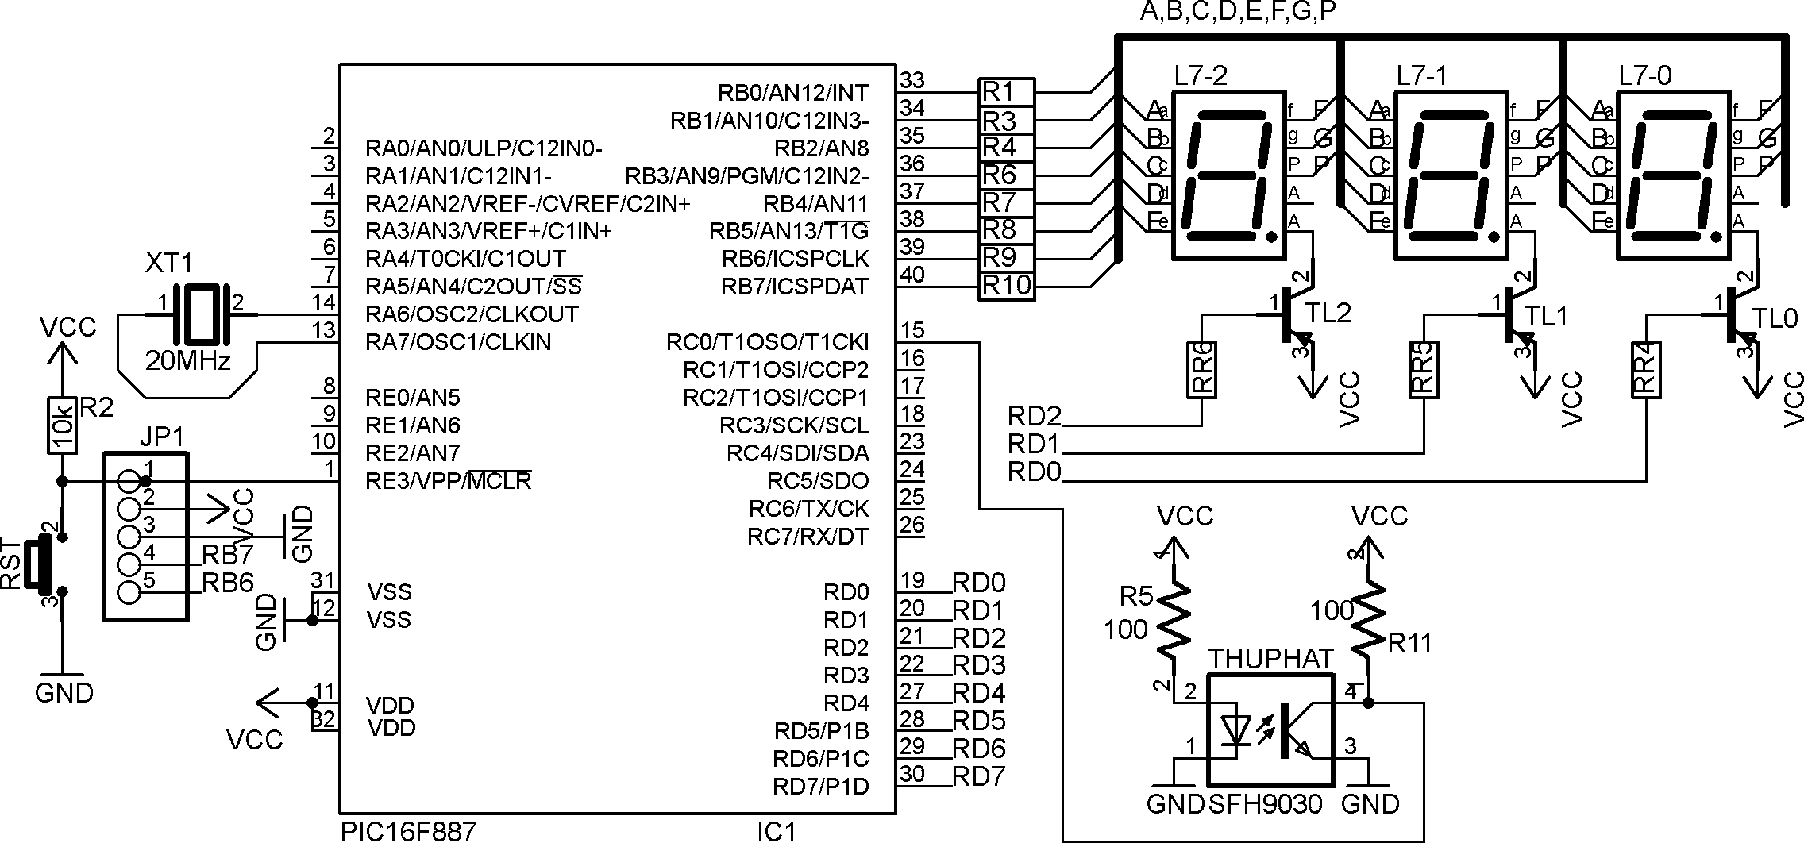

*Hình 6-26: Đếm xung ngoại dùng counter T1 hiển thị trên 3 led quét.*

* Giải thích nguyên lý hoạt động của mạch:

Mạch tạo xung giống như bài đã trình bày, xung ngõ ra của mạch đưa đến ngõ vào T1CKI ở port RC0, dùng port B và 3 bit của portD để điều khiển 3 led 7 đoạn.

* Lưu đồ: hình 6-22.

Lưu đồ khởi tạo 10 mã 7 đoạn, timer 1 hoạt động đếm xung ngoại, tỉ lệ chia là 1 có nghĩa là không chia, cho giá trị đếm bắt đầu từ 0. Vòng lặp thực hiện công việc đọc giá trị của counter đếm được đem chuyển thành số BCD, giải mã và quét led hiển thị.

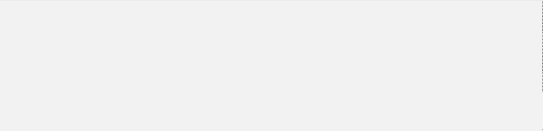

**BEGIN**

**ĐỌC GIÁ TRỊ TIMER1 GIẢI MÃ HIỂN THỊ RA LED,**

**SO SÁNH GIỚI HẠN ĐỂ LẶP LẠI**

**KHỞI TẠO COUNTER T1: ĐẾM XUNG NGOẠI, TỈ LỆ CHIA LÀ 1:1, KHỞI TẠO PORTB, D XUẤT TIMER1=0**

*Hình 6-22: Lưu đồ chương trình đếm dùng counter T1 của PIC 16F887.*

* Chương trình:

}

VOID MAIN()

{

SET_TRIS_B(0x00); SET_TRIS_D(0x00); SETUP_TIMER_1(T1_EXTERNAL | T1_DIV_BY_1); SET_TIMER1(0);

WHILE(TRUE)

{

T1=GET_TIMER1(); GIAIMA(); HIENTHI();

IF (T1==1000) SET_TIMER1(0);

}

}

OUTPUT_LOW(PIN_D2); OUTPUT_HIGH(PIN_D2);

OUTPUT_B(MATRAM); DELAY_MS(1);

OUTPUT_LOW(PIN_D1); OUTPUT_HIGH(PIN_D1);

OUTPUT_B(MACHUC); DELAY_MS(1);

OUTPUT_LOW(PIN_D0); OUTPUT_HIGH(PIN_D0);

}

}

VOID HIENTHI()

{

OUTPUT_B(MADONVI); DELAY_MS(1);

MATRAM=0XFF;

IF (MACHUC == 0XC0 )

{

MACHUC=0XFF;

}

{

* Giải thích chương trình:

Chương trình khởi tạo 2 port xuất dữ liệu, timer 1 hoạt động chế độ đếm xung ngoại, hệ số chia bằng 1, cho giá trị đếm ban đầu bằng 0.

Vòng lặp while tiến hành đọc giá trị của timer1 gán cho biến “T1”, gọi chương trình chia để tách từng số đơn vị, chục, trăm, giải mã 7 đoạn và quét led hiển thị kết quả đếm.

Chương trình này khi thực hiện chương trình con quét hiển thị 3 led thì thời gian delay cho mỗi led là 1ms, 3 led mất 3ms, nếu xung đếm có chu kỳ nhỏ hơn 3ms thì không hiển thị theo đúng giá trị đếm.

***Bài tập 6-6:*** Hãy viết chương trình đếm xung ngoại dùng T1 hiển thị kết quả đếm từ 0 đến 9999 trên LCD.

***Bài tập 6-7:*** Hãy viết chương trình đếm xung ngoại 2 kênh dùng T0 và T1 hiển thị kết quả đếm từ 0 đến 9999 trên LCD. T0 hiển thị ở hàng 1, T1 hiển thị ở hàng 2.

### CÂU HỎI ÔN TẬP – TRẮC NGHIỆM

#### CÂU HỎI ÔN TẬP

***Câu số 6-1:*** Hãy cho biết tên các thanh ghi liên quan đến timer T0 của vi điều khiển PIC16F887.

***Câu số 6-2:*** Hãy cho biết chức năng các bit trong thanh ghi OPTION_REG của PIC16F887.

***Câu số 6-3:*** Hãy cho biết tên các thanh ghi liên quan đến timer T1 của vi điều khiển PIC16F887. ***Câu số 6-4:*** Hãy cho biết chức năng các bit trong thanh ghi T1CON của vi điều khiển PIC16F887. ***Câu số 6-5:*** Hãy cho biết tên các cờ báo ngắt và các bit cho phép ngắt của T0 và T1 của PIC16F887. ***Câu số 6-6:*** Hãy cho biết chức năng các bit trong thanh ghi T2CON của vi điều khiển PIC16F887.

***Câu số 6-7:*** Hãy cho biết tên cờ báo ngắt và bit cho phép ngắt timer T2 của PIC16F887.

#### CÂU HỎI MỞ RỘNG

***Câu số 6-8:*** Hãy tìm hiểu các timer của vi điều khiển PIC18F4550 và so sánh với PIC16F887.

#### CÂU HỎI TRẮC NGHIỆM

***Câu 6-1***: Vi điều khiển PIC 16F887 có mấy timer:

(b) 4 (c) 5 (d) 6

(a) 3

***Câu 6-2***: Vi điều khiển PIC 16F887 có mấy Counter:

(a) 3 (b) 4

***Câu 6-3***: Timer T0 của PIC 16F887 là: (a)10 bit (b) 12 bit

***Câu 6-4***: Timer T1 của PIC 16F887 là:

* 1. 10 bit (b) 12 bit

(c) 2

1. 16 bit

(c) 16 bit

1. 5

(d) 8 bit

(d) 8 bit

***Câu 6-5***: Timer nào của PIC 16F887 có bộ chia trước vào bộ chia sau:

(a) T0, T1, T2 (c) T0, T1 (d) T0, T2

(b) T2

***Câu 6-6***: Timer nào của PIC 16F887 chỉ có bộ chia trước:

(a) T0, T1, T2 (b) T2

(c) T0, T1

***Câu 6-7***: Timer0 của PIC 16F887 phát sinh yêu cầu ngắt khi:

(d) T0, T2

(a) Giá trị đếm từ FFH sang 00H

(c) Giá trị đếm từ 00H sang FFH

(b) Giá trị đếm từ FFFFH sang 0000H

(d) Giá trị timer bằng với giá trị PR2

***Câu 6-8***: Timer1 của PIC 16F887 phát sinh yêu cầu ngắt khi:

(a) Giá trị đếm từ FFH sang 00H

(b) Giá trị đếm từ FFFFH sang 0000H

(c) Giá trị đếm từ 00H sang FFH (d) Giá trị timer bằng với giá trị PR2

***Câu 6-9***: Timer2 của PIC 16F887 phát sinh yêu cầu ngắt khi:

(a) Giá trị đếm từ FFH sang 00H (b) Giá trị đếm từ FFFFH sang 0000H

1. Giá trị đếm từ 00H sang FFH

(d) Giá trị timer bằng với giá trị PR2

***Câu 6-10***: Timer nào của PIC 16F887 cho phép đếm xung ngoại:

(a) T0, T1, T2 (b) T2

(c) T0, T1

***Câu 6-11***: Timer nào của PIC 16F887 có chế độ hoạt động ON /OFF:

1. T0, T2

(a) T0, T1, T2 (b) T2, T1 (c) T0, T1 (d) T1

***Câu 6-12***: Timer0 của PIC 16F887 thì bit nào gán bộ chia trước cho timer0 hay watchdog timer:

(b) PS<2 :0> (c) T0SE (d) T0SE

(a) PSA

***Câu 6-13***: Timer0 của PIC 16F887 thì bit nào lựa chọn xung nội hay xung ngoại:

* 1. PSA (b) PS<2 :0> (c) T0SE (d) T0SE

# *Chöông 7*

### GIỚI THIỆU

* **ADC CỦA VI ĐIỀU KHIỂN PIC 16F887**
  + KHẢO SÁT ADC CỦA PIC 16F887
  + KHẢO SÁT CÁC THANH GHI CỦA PIC 16F887
  + TRÌNH TỰ THỰC HIỆN CHUYỂN ĐỔI ADC
  + LỰA CHỌN NGUỒN XUNG CHO CHUYỂN ĐỔI ADC

### CÁC LỆNH CỦA ADC TRONG NGÔN NGỮ CCS-C

* + LỆNH SETUP_ADC(MODE)
  + LỆNH SETUP_ADC_PORT(VALUE)
  + LỆNH SET_ADC_CHANNEL(CHAN)
  + LỆNH VALUE = READ_ ADC(MODE)

### CÁC ỨNG DỤNG ADC CỦA PIC 16F887

* **CÂU HỎI ÔN TẬP – TRẮC NGHIỆM - BÀI TẬP**
  + CÂU HỎI ÔN TẬP
  + CÂU HỎI MỞ RỘNG
  + CÂU HỎI TRẮC NGHIỆM
  + BÀI TẬP

### GIỚI THIỆU

Ở chương này khảo sát vi điều khiển giao tiếp với vi mạch chuyển đổi tương tự sang số (ADC) và vi điều khiển có tích hợp ADC để thực hiện các ứng dụng trong đo lường và điều khiển.

Sau khi kết thúc chương này bạn có thể kết nối vi điều khiển không có tích hợp bộ chuyển đổi ADC với các vi mạch ADC, sử dụng được vi điều khiển có tích hợp ADC, biết trình tự thực hiện quá trình chuyển đổi ADC, biết tính toán độ phân giải, chuyển đổi và tính trung bình kết quả.

### ADC CỦA VI ĐIỀU KHIỂN PIC 16F887

Vi điều khiển PIC 16F877A có bộ chuyển đổi tín hiệu tương tự sang tín hiệu số ADC 10 bit đa hợp 8 kênh và PIC 16F887 có 14 kênh. Mạch ADC dùng cho các ứng dụng giao tiếp với tín hiệu tương tự có thể nhận từ các cảm biến như cảm biến nhiệt độ LM35, cảm biến áp suất, cảm biến độ ẩm, cảm biến khoảng cách, …

Phần này sẽ khảo sát chi tiết khối ADC của PIC, các thanh ghi của khối ADC, trình tự thực hiện chuyển đổi, tập lệnh lập trình C cho ADC và ứng dụng ADC để đo nhiệt độ.

#### KHẢO SÁT ADC CỦA PIC 16F887

ADC của PIC16F887 có sơ đồ khối như hình 7-1:

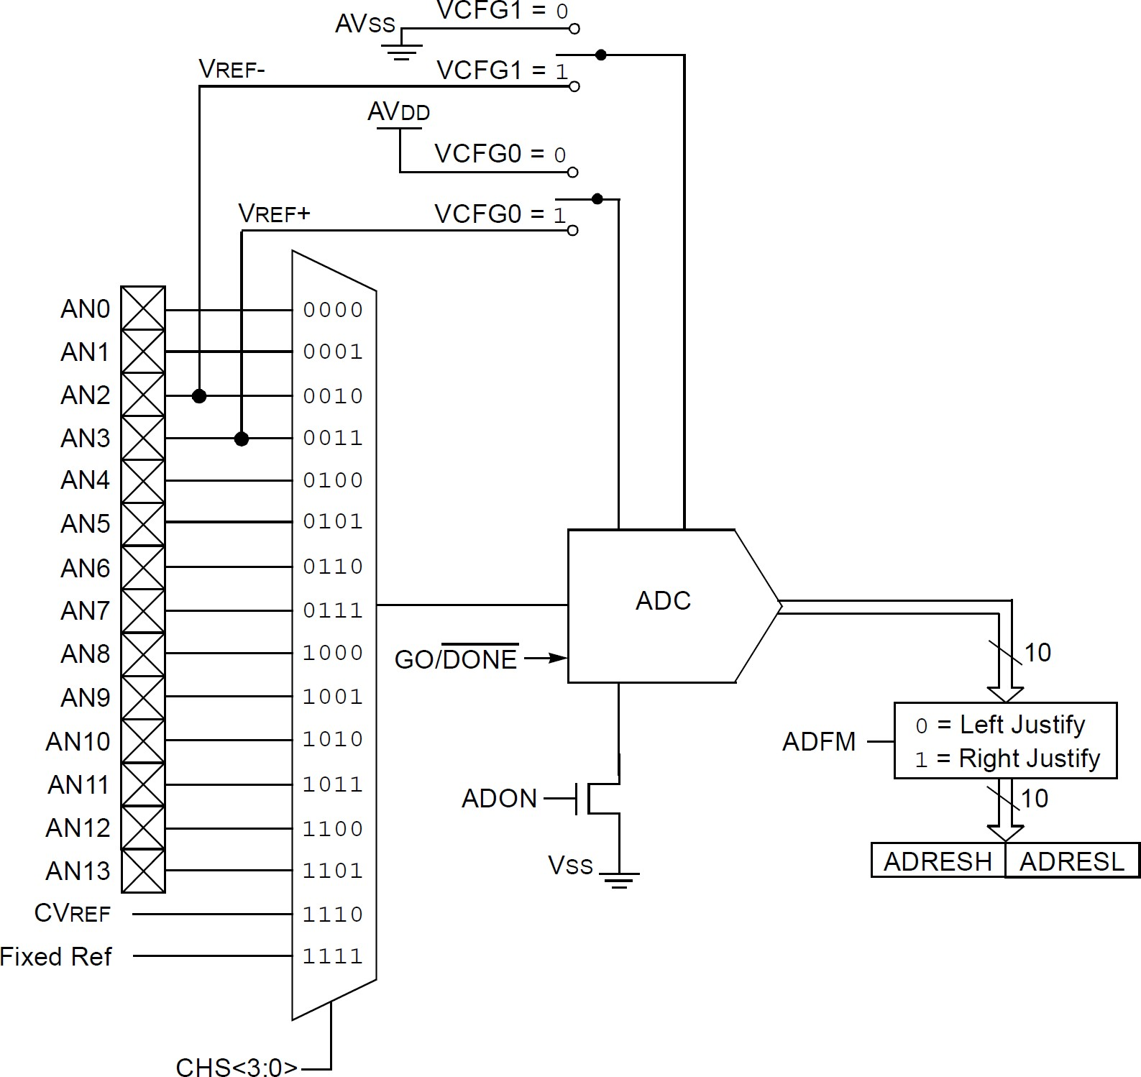

*Hình 7-1: Sơ đồ khối của ADC PIC 16F887.*

Chức năng các thành phần:

* + - AN0 đến AN13 (analog) là 14 ngõ vào của 14 kênh tương tự được đưa đến mạch đa hợp.
    - CHS<3:0> là các ngõ vào chọn kênh của bộ đa hợp tương tự.
    - Tín hiệu kênh tương tự đã chọn sẽ được đưa đến bộ chuyển đổi ADC.
    - Điện áp tham chiếu dương Vref+ có thể lập trình nối với nguồn cung cấp dương AVDD hoặc điện áp tham chiếu bên ngoài nối với ngõ vào Vref+ của chân AN3, bit lựa chọn là VCFG0.
    - Điện áp tham chiếu âm Vref- có thể lập trình nối với nguồn cung cấp AVSS hoặc điện áp tham chiếu bên ngoài nối với ngõ vào Vref- của chân AN2, bit lựa chọn là VCFG1.
    - Hai ngõ vào Vref+ và Vref- có chức năng thiết lập độ phân giải cho ADC.
    - Bit ADON có chức năng cho phép ADC hoạt động hoặc tắt bộ ADC khi không hoạt động để giảm công suất tiêu tán, ADON bằng 1 thì cho phép, bằng 0 tắt.
    - Kết quả chuyển đổi là số nhị phân 10 bit sẽ lưu vào cặp thanh ghi 16 bit có tên là ADRESH và ADRESL, 10 bit kết quả lưu vào thanh ghi 16 bit nên có dạng lưu là canh lề trái và canh lề phải tùy thuộc vào bit lựa chọn có tên ADFM.

ADC có 14 kênh nhưng mỗi thời điểm chỉ chuyển đổi 1 kênh và chuyển đổi kênh nào thì phụ thuộc vào 4 bit chọn kênh CHS4:CHS0. Hai ngõ vào điện áp tham chiếu dương và âm có thể lập trình nối với nguồn VDD và VSS hoặc nhận điện áp tham chiếu từ bên ngoài qua 2 chân RA3 và RA2.

Khối ADC độc lập với CPU nên có thể hoạt động khi CPU đang ở chế độ ngủ do xung cung cấp cho ADC lấy từ dao động RC bên trong của khối ADC.

#### KHẢO SÁT CÁC THANH GHI CỦA PIC 16F887

Khối ADC có 4 thanh ghi:

Thanh ghi lưu kết quả byte cao: ADRESH (A/D Result High Register) Thanh ghi lưu kết quả byte thấp: ADRESL (A/D Result Low Register) Thanh ghi điều khiển ADC thứ 0: ADCON0 (A/D Control Register 0) Thanh ghi điều khiển ADC thứ 1: ADCON1 (A/D Control Register 1)

##### *a. Thanh ghi ADCON0 (ADC Control register)chứa các bit điều khiển khối ADC như sau*

**R/W(0) R/W(0) R/W(0) R/W(0) R/W(0) R/W(0) R/W(0) R/W(0)**



**ADCS1**

**ADCS0**

**CHS3**

**CHS2**

**CHS1**

**CHS0**

**GO/DONE**

**ADON**

**Bit 7**

**R/W(0): là cho phép đọc/ghi và khi reset thì bằng 0**

*Hình 7-2: Thanh ghi ADCON0.*

**Bit 0**

Bit 7-6 ADCS<1:0>: Các bit lựa chọn xung chuyển đổi AD (AD Conversion Clock Select bits) 00 = FOSC/2

01 = FOSC/8

10 = FOSC/32

11 = FRC (xung clock lấy từ bộ dao động nội bên trong có tần số lớn nhất là 500 kHz)

Bit 5-3 **CHS<3:0>**: Các bit lựa chọn kênh tương tự (Analog Channel Select bits) như sau:

|  |  |  |  |  |  |  |  |
| --- | --- | --- | --- | --- | --- | --- | --- |
| **CHS<3:0>** | Kênh | **CHS<3:0>** | Kênh | **CHS<3:0>** | Kênh | **CHS<3:0>** | Kênh |
| 0000 | 0 | 0100 | 4 | 1000 | 8 | 1100 | 12 |
| 0001 | 1 | 0101 | 5 | 1001 | 9 | 1101 | 13 |
| 0010 | 2 | 0110 | 6 | 1010 | 10 | 1110 | CVREF |
| 0011 | 3 | 0111 | 7 | 1011 | 11 | 1111 | Điện áp tham chiếu cố định bằng 0,6V |

Bit 2 *GO*/ *DONE* : bit báo trạng thái chuyển đổi ADC (A/D Conversion status bit)

Khi cho *GO* / *DONE*  1để bắt đầu thực hiện quá trình chuyển đổi.

Sau khi chuyển đổi xong thì mạch chuyển đổi làm bit *GO*/ *DONE* xuống mức 0.

Bit 0 **ADON**: bit mở nguồn cho ADC hoạt động (AD ON bit):

**ADON** = 1 có chức năng mở nguồn cho khối chuyển đổi ADC hoạt động.

**ADON** = 0 sẽ tắt nguồn khối chuyển đổi ADC để giảm công suất tiêu thụ.

***b. Thanh ghi ADCON1 thiết lập các chân của port là tương tự hoặc xuất nhập số IO.***

**R/W(0)**

**U(0)**

**R/W(0)**

**R/W(0)**

**U(0) U(0) U(0) U(0)**



**-**

**-**

**-**

**-**

**VCFG0**

**VCFG1**

**-**

**ADFM**

**Bit 7**

**U(0): chưa dùng**

*Hình 7-3: Thanh ghi ADCON1.*

**Bit 0**

Bit 7 **ADFM**: bit lựa chọn định dạng kết quả ADC (AD Result Format Select bit):

**ADFM** = 1: có chức năng canh lề phải, 6 bit MSB của ADRESH có giá trị là „0‟.

**ADFM** = 0: có chức năng canh lề trái, 6 bit LSB của ADRESL có giá trị là „0‟.

Bit 5 **VCFG1**: bit lựa chọn điện áp tham chiếu (Voltage reference bit)

**VCFG1** = 1: có chức năng nối điện áp tham chiếu Vref- với ngõ vào AN3.

**VCFG1** = 0: có chức năng nối điện áp tham chiếu Vref- với VSS.

Bit 4 **VCFG0**: bit lựa chọn điện áp tham chiếu (Voltage reference bit)

**VCFG0** = 1: có chức năng nối điện áp tham chiếu Vref+ với ngõ vào AN3.

**VCFG0** = 0: có chức năng nối điện áp tham chiếu Vref+ với VDD.

Bit 6, 3-0: chưa dùng nếu đọc sẽ có giá trị là „0‟

***c. Thanh ghi ADRESH và ADRESL***

Cặp thanh ghi 16 bit ADRESH: ADRESL dùng để lưu kết quả chuyển đổi 10 bit của ADC sau khi chuyển đổi xong. Do kết quả chỉ có 10 bit nhưng lưu trong cặp thanh ghi 16 bit nên có 2 kiểu định dạng tùy thuộc vào bit ADFM (ADC Format).

Hình sau trình bày 2 kiểu định dạng của cặp thanh ghi kết quả:

#### ADRESH ADRESL



**7 6 5 4 3 2**

**1 0**

**7 6 5 4 3 2 1**

**0**

**0**

**0**

**0**

**0**

**0**

**0**

**ADRESH**



**KẾT QUẢ 10 BIT, CANH LỀ PHẢI ADFM = 1**

**ADRESL**

|  |  |  |  |  |  |  |  |  |  |  |  |  |  |  |  |  |  |
| --- | --- | --- | --- | --- | --- | --- | --- | --- | --- | --- | --- | --- | --- | --- | --- | --- | --- |
|  | | | | | | | | | | |  |  |  | | | | |
|  |  |  |  |  |  |  |  |  |  |  |  | **0** | **0** | **0** | **0** | **0** | **0** |
|  | **7** | **6** | **5** | **4** | **3** | **2** | **1** | **0** |  | **7** | **6** | **5** | **4** | **3** | **2** | **1** | **0** |

**KẾT QUẢ 10 BIT, CANH LỀ TRÁI ADFM = 0**

*Hình 7-4: Định dạng cặp thanh ghi lưu kết quả.*

Chức năng của canh lề phục vụ cho 2 khả năng xử lý kết quả: nếu lấy kết quả 10 bit để xử lý thì nên chọn chế độ canh lề phải, còn nếu lấy kết quả 8 bit thì chọn chế độ canh lề trái và chỉ lấy kết quả của thanh ghi byte cao ADRESH, bỏ đi 2 bit có trọng số thấp nhất của thanh ghi ADRESL và chú ý

đến tính toán giá trị, trong chương trình C nếu không khai báo thuộc tính ADC 10 bit thì phần mềm tự động lấy giá trị 8 bit cao.

#### TRÌNH TỰ THỰC HIỆN CHUYỂN ĐỔI ADC

Để thực hiện chuyển đổi ADC thì phải thực hiện các bước sau:

***Bước 1:*** Cấu hình cho port:

Cấu hình cho các port ở chế độ ngõ vào tương tự.

Không được định cấu hình cho các port ở chế độ xuất dữ liệu.

***Bước 2:*** Cấu hình cho module ADC:

Chọn xung clock cho chuyển đổi ADC. Định cấu hình cho điện áp chuẩn.

Chọn kênh ngõ vào tương tự cần chuyển đổi. Chọn định dạng cho 2 thanh ghi lưu kết quả. Mở nguồn cho ADC.

***Bước 3:*** Thiết lập cấu hình ngắt ADC nếu sử dụng:

Xóa cờ báo ngắt ADIF của ADC.

Cho bit ADIE bằng 1 để cho phép ADC ngắt. Cho bit PEIE bằng 1 để cho phép ngắt ngoại vi. Cho bit GIE bằng 1 để cho phép ngắt toàn cục.

***Bước 4:*** Chờ hết thời gian ổn định theo yêu cầu.

***Bước 5:*** Bắt đầu chuyển đổi bằng cách cho bit GO/ *DONE* lên 1

***Bước 6:*** Kiểm tra chuyển đổi ADC kết thúc bằng cách:

Kiểm tra liên tục bit GO/ *DONE* nếu về 0 thì quá trình chuyển đổi kết thúc. Nếu dùng ngắt thì chờ ngắt ADC xảy ra.

***Bước 7:*** Đọc cặp thanh ghi kết quả (ADRESH: ADRESL), xóa bit ADIF nếu dùng ngắt.

***Bước 8:*** Thực hiện chuyển đổi kế tiếp.

#### LỰA CHỌN NGUỒN XUNG CHO CHUYỂN ĐỔI ADC

Tần số xung clock cho bộ chuyển đổi ADC được lựa chọn bằng phần mềm bởi các bit ADCS nằm trong thanh ghi ADCON0. Có 4 lựa chọn cho nguồn xung clock như sau:

FOSC/2 FOSC/8 FOSC/32

FRC lấy từ bộ dao động bên trong.

Bảng 7-1: Tần số xung clock tùy chọn phụ thuộc vào tần số bộ dao động:

|  |  |  |  |  |  |
| --- | --- | --- | --- | --- | --- |
| Chu kỳ xung clock của ADC (TAD) | | Tần số thiết bị (FOSC) | | | |
| Xung clock cho ADC | ADCS<1:0> | 20MHz | 8MHz | 4MHz | 1MHz |
| FOSC/2 | 00 | 100ns | 250ns | 500ns | 2µs |
| FOSC/8 | 01 | 400ns | 1µs | 2µs | 8µs |
| FOSC/32 | 10 | 1.6µs | 4µs | 8µs | 32µs |

|  |  |  |  |  |  |  |  |
| --- | --- | --- | --- | --- | --- | --- | --- |
| *Ñaïi hoïc sö phaïm kyõ thuaät* | |  |  |  |  | *Nguyeãn Ñình Phuù* | |
|  | FRC | 11 | 2-6µs | 2-6µs | 2-6µs | 2-6µs |  |

Thời gian chuyển đổi ADC cho mỗi bit được xác định bởi chu kỳ TAD. Để chuyển đổi hoàn tất 10 bit sẽ dùng tối thiểu 11 chu kỳ TAD như hình 7-5.

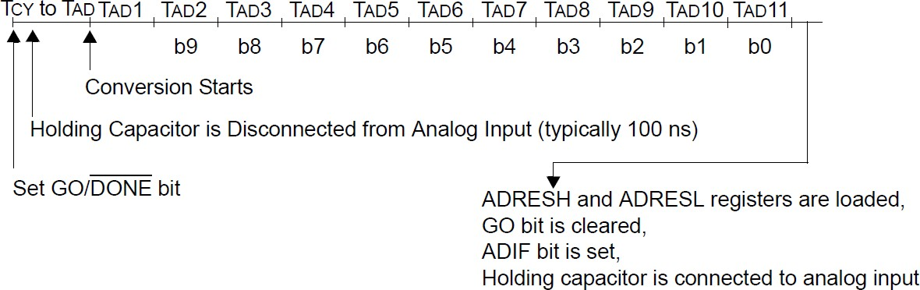

*Hình 7-5: Thời gian chuyển đổi 10 bit.*

### CÁC LỆNH CỦA ADC TRONG NGÔN NGỮ CCS-C

Các lệnh của ngôn ngữ lập trình C liên quan đến ADC bao gồm: Lệnh SETUP_ADC(MODE)

Lệnh SETUP_ADC_PORT(VALUE) Lệnh SET_ADC_CHANNEL(CHAN) Lệnh VALUE=READ_ADC(MODE)

#### LỆNH SETUP_ADC(MODE) - LỆNH ĐỊNH CẤU HÌNH CHO ADC

Cú pháp: Thông số:

setup_adc (***mode***);

***mode***- Analog to digital mode. Xem trong file device.

Chức năng: định cấu hình cho ADC

Có hiệu lực: Cho các PIC có tích hợp ADC.

***Ví dụ 7-1:*** setup_adc(ADC_CLOCK_INTERNAL );

#### LỆNH SETUP_ADC_PORT(VALUE) - LỆNH ĐỊNH CẤU HÌNH CHO PORT

Cú pháp: setup_adc_ports (***value***)

Hằng số: ***value*** - là hằng số định nghĩa trong file devices .h

Chức năng: Thiết lập chân của ADC là tương tự, số hoặc tổ hợp cả 2. Hiệu lực: Cho các PIC có ADC.

***Ví dụ 7-2:*** setup_adc_ports( ALL_ANALOG ); // sử dụng tất cả các kênh tương tự

#### LỆNH SET_ADC_CHANNEL(chan) - LỆNH CHỌN KÊNH ADC

Cú pháp: Set_adc_channel (***chan***) - chọn kênh cần chuyển đổi khi đo nhiều hơn 1 kênh, nếu chỉ đo 1 kênh thì không cần.

Thông số: ***Chan*** là thứ tự kênh cần chuyển đổi. Kênh bắt đầu từ số 0.

Chức Chọn kênh cần chuyển đổi ADC

năng: Phải chờ 1 khoảng thời gian ngắn khi chuyển kênh, thường thì thời gian chờ khoảng 10µs.

***Ví dụ 7-3:*** SET_ADC_CHANNEL(2);

DELAY_US(10); VALUE = READ_ADC();

#### LỆNH value=READ_ADC(mode) - LỆNH ĐỌC KẾT QUẢ CHUYỂN ĐỔI ADC

Cú pháp: value = read_adc ([mode]) - đọc kết quả sau khi chuyển đổi xong

Trả về: Kết quả 8 bit hay 16 bit tùy thuộc và khai báo #DEVICE ADC= directive. Chức năng: Lệnh này sẽ đọc giá trị số sau khi chuyển đổi xong

Khai báo #DEVICE ADC= directive như sau:

#DEVICE 8 bit 10 bit 11 bit 16 bit

***Ví dụ 7-4:*** setup_adc( ADC_CLOCK_INTERNAL ); setup_adc_ports( ALL_ANALOG ); set_adc_channel(1); read_adc(ADC_START_ONLY);

sleep(); value=read_adc(ADC_READ_ONLY);

### ỨNG DỤNG ADC CỦA PIC 16F887

***Bài 7-1:*** Dùng ADC của vi điều khiển PIC 16F887 và cảm biến LM35 để đo nhiệt độ hiển thị trên 3 led 7 đoạn anode chung dùng 3 port, chỉ hiển thị đơn vị, chục và trăm. Sử dụng nguồn điện áp tham chiếu VREF+ nối với VDD bằng 5V và VREF- nối với nguồn VSS bằng 0V.

* Sơ đồ mạch:

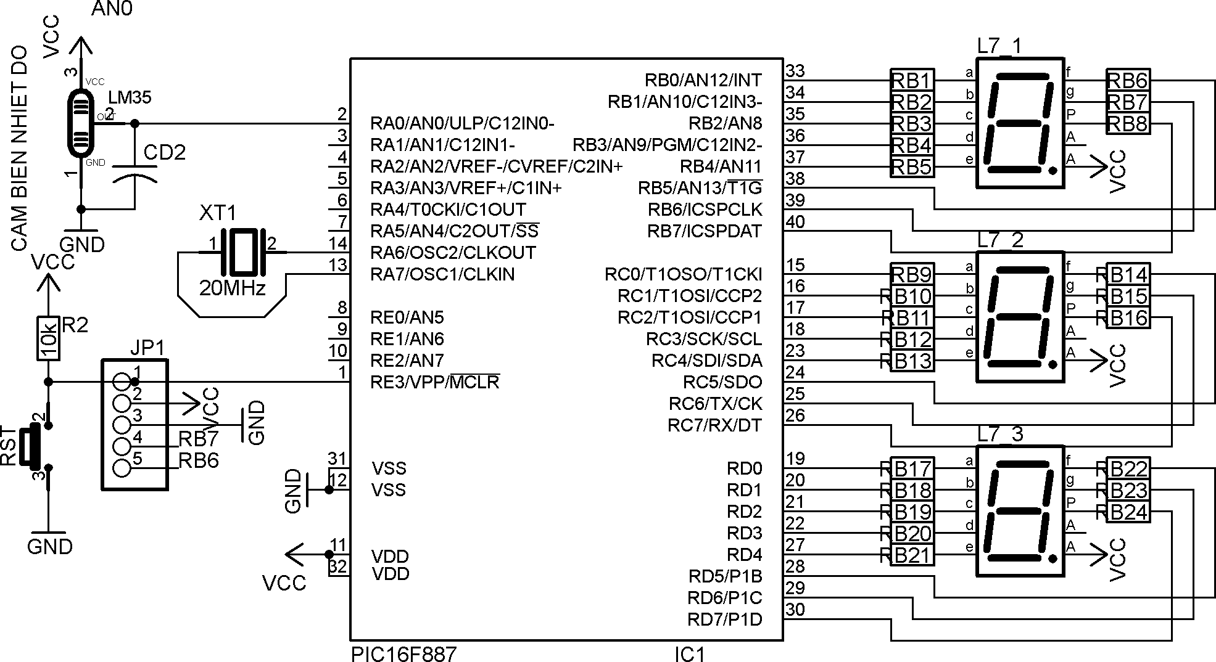

*Hình 7-6: Sơ đồ mạch đo nhiệt độ dùng PIC16F887 hiển thị trên 3 led trực tiếp.*

* Tính toán độ phân giải

Theo yêu cầu thì các ngõ vào điện áp tham chiếu là

1. *REF*  0*V* ,*V REF*  *VDD*  5*V*

Nên độ phân giải (step size) là

*SS*  *VREF*  *VREF*   5000*mV*  4,887*mV*

Thông số

210 là do ADC 10 bit.

210 1

1023

Điện áp toàn giai full scale = FS:

*FS*  *SS* 1023  4,887*mV* 1023  5,000*mV*  5*V*

Độ phân giải ADC là 4,887mV không tương thích với độ phân giải của cảm biến LM35 bằng 10mV, tỉ lệ chênh lệch là:

10*mV*

4,887*mV*

 2,046

Để có kết quả hiển thị đúng thì lấy kết quả chuyển đổi chia cho tỉ lệ chênh lệch.

* ADC_START_AND_READ (thực hiện đọc liên tục, mặc nhiên là mode này)
* ADC_START_ONLY (bắt đầu chuyển đổi)
* ADC_READ_ONLY (đọc kết quả của lần chuyển đổi sau cùng)

mode là 1 trong các hằng số sau:

Hằng số:

* Lưu đồ:

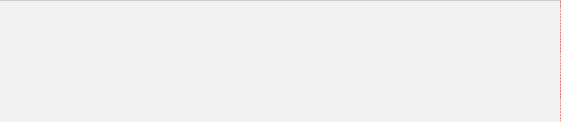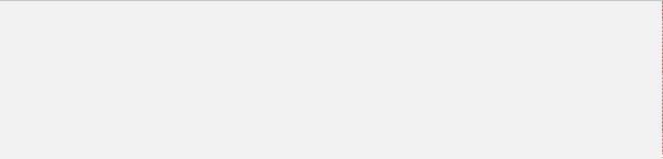

**BEGIN**

|  |  |  |
| --- | --- | --- |
|  | **LƯU 10 MÃ VÀO BN, KHỞI TẠO ADC: CHỌN XUNG CLOCK, CHỌN KÊNH, KHỞI TẠO PORT, KHỞI TẠO CÁC BIẾN** |  |

|  |  |  |
| --- | --- | --- |
|  | **THỰC HIỆN CHUYỂN ĐỔI 200 LẦN CHIA LẤY TRUNG BÌNH.**  **XỬ LÝ ĐÚNG HỆ SỐ CHUYỂN ĐỔI. GIẢI MÃ, HIỂN THỊ** |  |

*Hình 7-7: Lưu đồ chuyển đổi ADC đo nhiệt độ kênh thứ 0.*

* Chương trình:

#INCLUDE<TV_16F887.C> UNSIGNED INT16 KQADC; UNSIGNED INT J,MATRAM;

VOID HIEN_THI()

{

MATRAM = MA7DOAN[KQADC/100];

IF (MATRAM == 0XC0) MATRAM=0XFF; OUTPUT_B(MA7DOAN[KQADC%10]); OUTPUT_C(MA7DOAN[KQADC/10%10]); OUTPUT_D(MA_TRAM);

}

VOID MAIN()

{

SET_TRIS_B(0x00); SET_TRIS_D(0x00); SET_TRIS_C(0x00); SET_TRIS_A(0xFF); SETUP_ADC(ADC_CLOCK_DIV_2); SETUP_ADC_PORTS(SAN0); SET_ADC_CHANNEL(0);

WHILE(TRUE)

{

KQADC=0;

FOR (J=0; J<200; J++)

{

KQADC=KQADC+READ_ADC(); DELAY_MS(1);

}

KQADC= KQADC /2.046; KQADC=KQADC/200; HIEN_THI();

}

}

* Giải thích chương trình:

Trong vòng lặp while ta cho biến KQADC bằng 0, vòng lặp for thực hiện 200 lần đo, kết quả cộng dồn vào biến KQADC.

Kết quả đúng của 200 lần đo sẽ chia cho 200 lần để được kết quả đo trung bình và chia cho hệ số

2.046 để có kết quả đúng hệ số độ phân giải, sau đó tiến hành giải mã hiển thị và xoá số 0 vô nghĩa.

***Bài 7-2:*** Thêm vào bài 7-1 yêu cầu: khi nhiệt độ tăng nhưng nhỏ hơn 40 độ thì relay đóng, khi lớn hơn 40 độ thì relay ngắt, khi nhiệt độ giảm thấp hơn 35 độ thì relay đóng trở lại.

* Sơ đồ mạch:

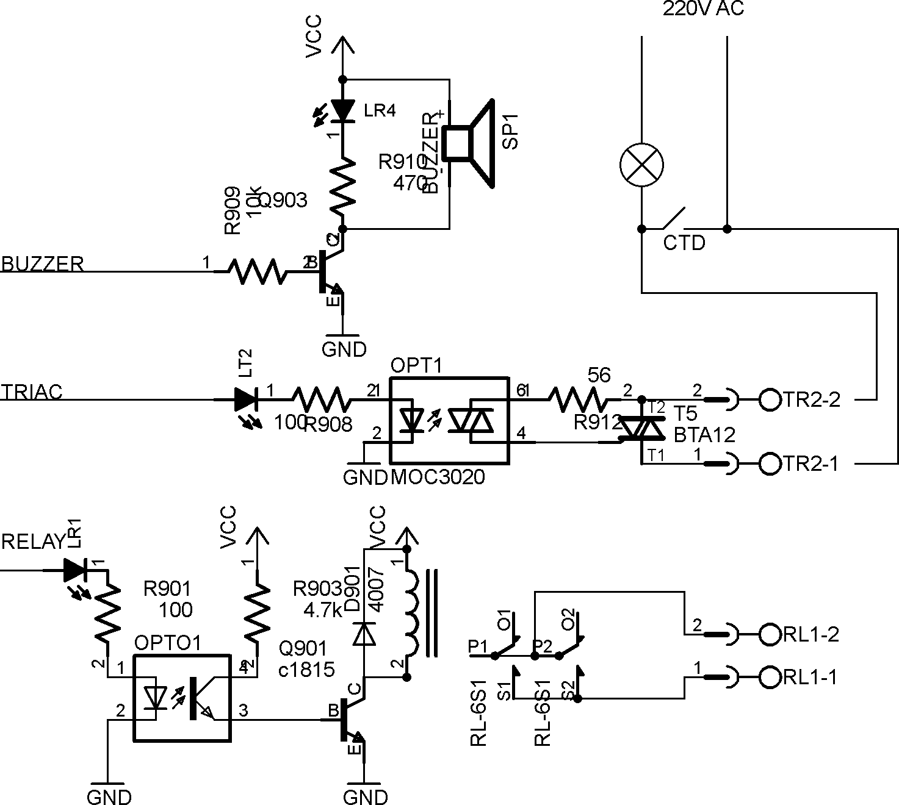

*Hình 7-8: Sơ đồ mạch giao tiếp điều khiển relay, triac, buzzer.*

* Giải thích sơ đồ mạch:

Sơ đồ mạch gồm 3 đối tượng điều khiển:

Buzzer để tạo âm thanh bip dùng 1 buzzer và mạch khuếch đại dùng transistor, transistor với dòng làm việc lớn hơn dòng của buzzer khoảng 120mA. Mức 1 làm buzzer kêu, mức 0 tắt buzzer.

Mạch điều khiển tải ac dùng triac và opto cách ly. Mức 1 làm triac dẫn, mức 0 làm triac tắt. Mạch điều khiển tải công suất dùng relay và opto cách ly. Mức 1 làm opto dẫn, transistor dẫn,

relay dẫn, mức 0 làm opto tắt, transistor tắt, relay tắt.

Khi sử dụng đối tượng nào thì ta chỉ cần kết nối 1 port của vi điều khiển với 1 trong các mạch

trên.

* Lưu đồ:

|  |  |  |
| --- | --- | --- |
|  | **LƯU 10 MÃ VÀO BN, KHỞI TẠO ADC: CHỌN XUNG CLOCK, CHỌN KÊNH, KHỞI TẠO PORT, KHỞI TẠO CÁC BIẾN** |  |

|  |  |  |
| --- | --- | --- |
|  | **THỰC HIỆN CHUYỂN ĐỔI VÀ HIỂN THỊ 200 LẦN CHIA LẤY TRUNG BÌNH,**  **XỬ LÝ ĐÚNG HỆ SỐ CHUYỂN ĐỔI, CHIA TÁCH TỪNG SỐ GIẢI MÃ, HIỂN THỊ**  **SO SÁNH NHIỆT ĐIỀU KHIỂN TẮT MỞ RELAY** |  |

*Hình 7-9: Lưu đồ chuyển đổi ADC đo nhiệt độ kênh thứ 0.*

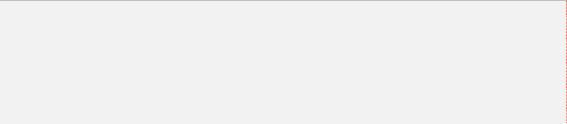

**BEGIN**

* + Chương trình:

#DEFINE RELAY

PIN_A3

IF (KQADC>40)

ELSE (KQADC<35)

OUTPUT_LOW(RELAY); OUTPUT_HIGH(RELAY);

* + Giải thích chương trình:

Chương trình này giống như bài 7-1, chỉ thêm phần khai báo định nghĩa bit điều khiển RELAY là RA3 (chọn port nào chưa dùng là được). Trong chương trình chính thì thêm hàng lệnh trên có chức năng so sánh nếu nhiệt độ lớn hơn 40 thì relay tắt, nhỏ hơn 35 thì mở.

***Bài 7-3:*** Dùng ADC của vi điều khiển PIC 16F887 và cảm biến LM35 để đo nhiệt độ hiển thị trên 3 led 7 đoạn anode chung kết nối thep phương pháp quét, sử dụng nguồn điện áp tham chiếu VREF+ nối với VDD bằng 5V và VREF- nối với nguồn VSS bằng 0V.

* + Sơ đồ mạch:

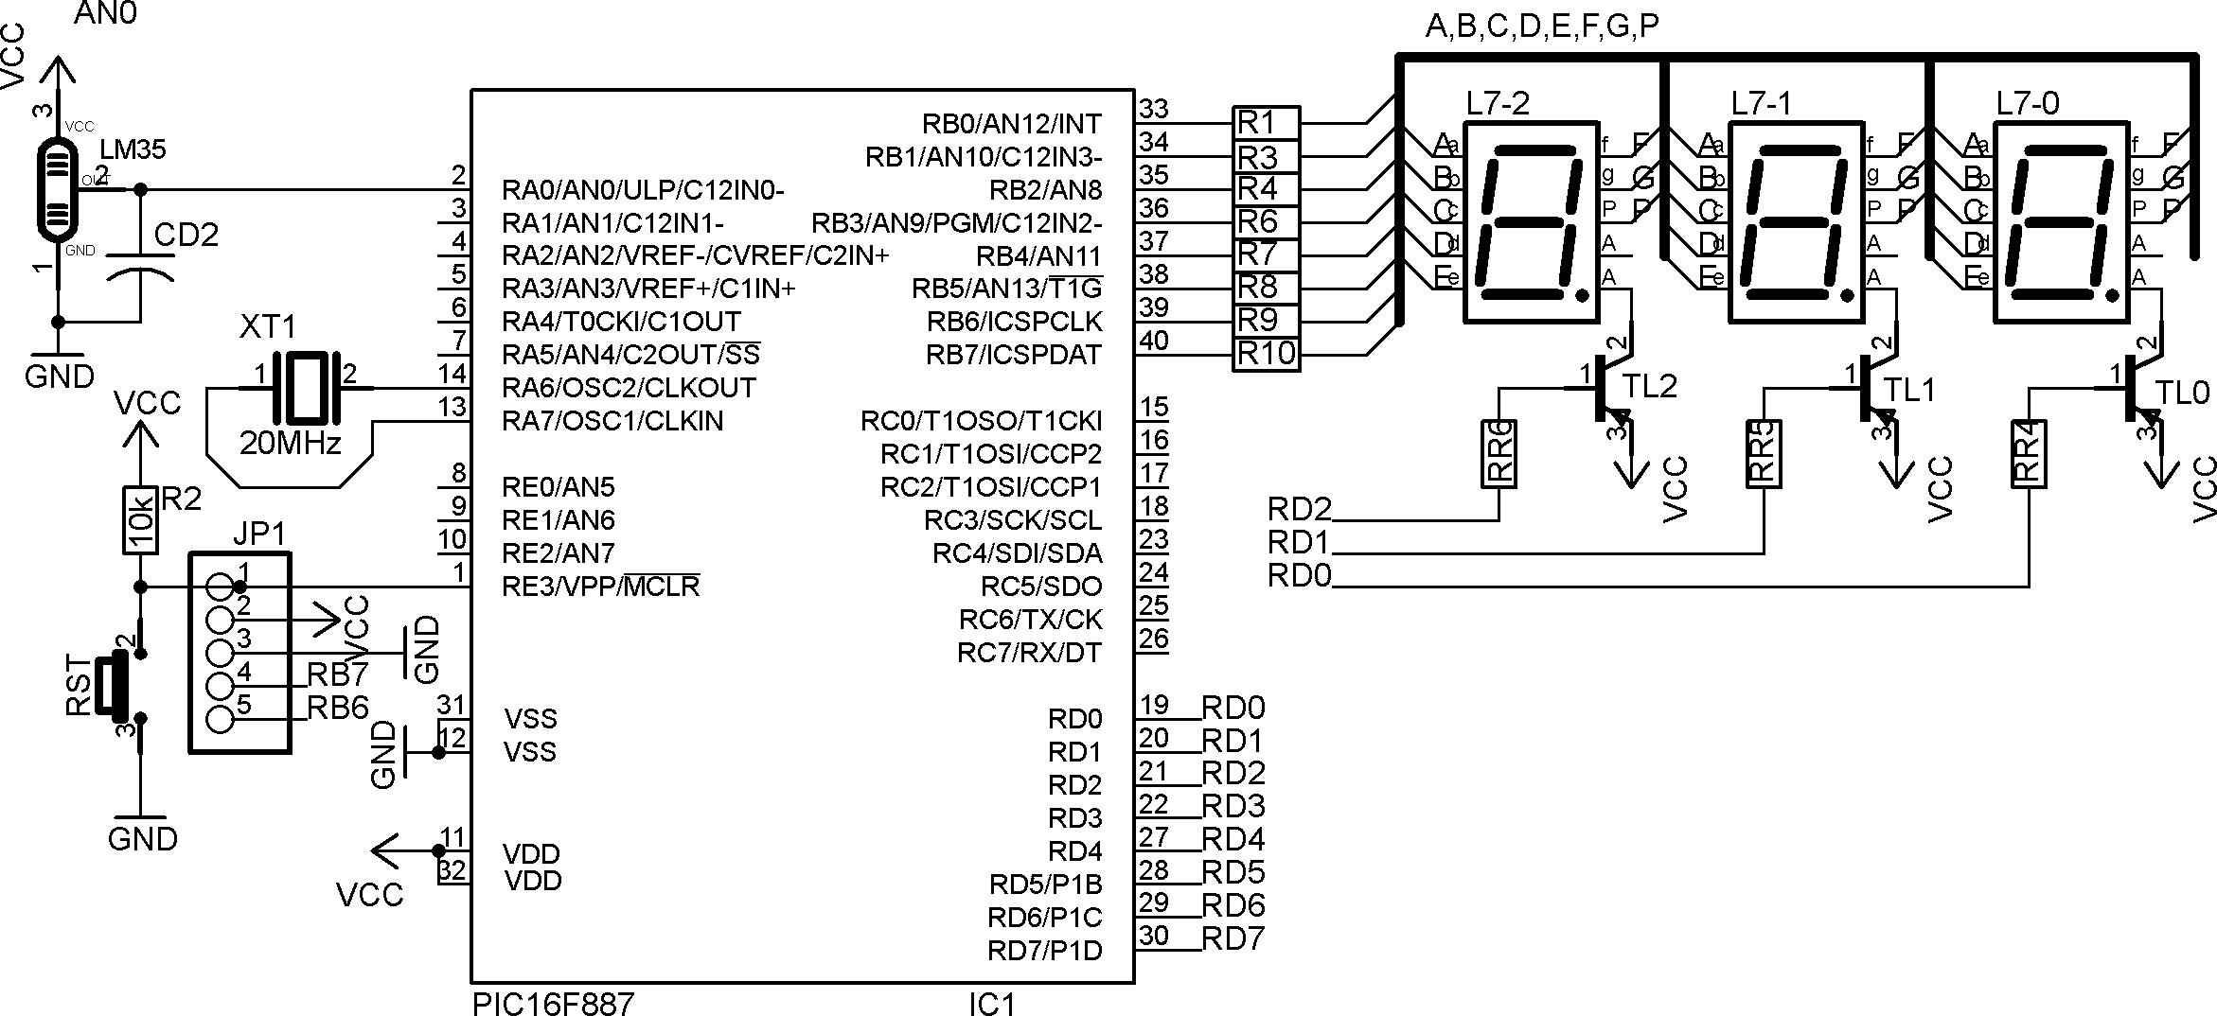

*Hình 7-10: Sơ đồ mạch đo nhiệt độ dùng PIC16F887, hiển thị 3 led quét.*

* + Giải thích sơ đồ mạch:

Mạch dùng 3 led 7 đoạn để hiển thị kết quả nhiệt độ kết nối theo phương pháp quét sử dụng port B và 3 bit của port D để điều khiển 3 transistor.

Cảm biến LM35 nối với ngõ vào kênh tương tự thứ 0 (SAN0). Mạch reset và các chân để kết nối mạch nạp, tụ thạch anh 20MHz.

* + Lưu đồ:

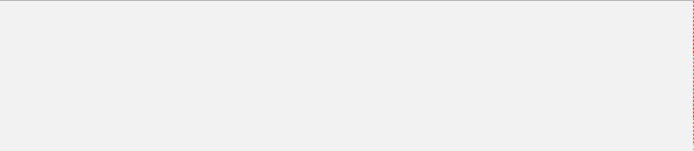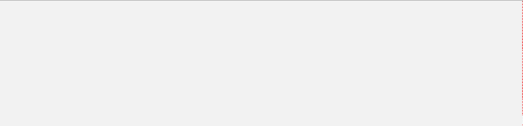

**BEGIN**

|  |  |  |
| --- | --- | --- |
|  | **LƯU 10 MÃ VÀO BN, KHỞI TẠO ADC: CHỌN XUNG CLOCK, CHỌN KÊNH, KHỞI TẠO PORT, KHỞI TẠO CÁC BIẾN** |  |

|  |  |  |
| --- | --- | --- |
|  | **THỰC HIỆN CHUYỂN ĐỔI VÀ HIỂN THỊ 100 LẦN CHIA LẤY NHIỆT ĐỘ TRUNG BÌNH.**  **XỬ LÝ ĐÚNG HỆ SỐ CHUYỂN ĐỔI. GIẢI MÃ.** |  |

*Hình 7-11: Lưu đồ chuyển đổi ADC đo nhiệt độ hiển thị led quét.*

* + Chương trình: #INCLUDE<TV_16F887.C> UNSIGNED INT16 KQADC;

UNSIGNED INT J, MADONVI, MACHUC, MATRAM;

VOID GIAIMA ()

{

MATRAM = MA7DOAN[KQADC /100]; MACHUC = MA7DOAN[KQADC /10 % 10]; MADONVI= MA7DOAN[KQADC % 10];

IF (MATRAM == 0XC0) MATRAM=0XFF;

}

VOID HIENTHI ()

{

OUTPUT_B(MADONVI); OUTPUT_LOW(PIN_D0); DELAY_MS(1); OUTPUT_HIGH(PIN_D0); OUTPUT_B(MACHUC); OUTPUT_LOW(PIN_D1); DELAY_MS(1); OUTPUT_HIGH(PIN_D1); OUTPUT_B(MATRAM); OUTPUT_LOW(PIN_D2); DELAY_MS(1); OUTPUT_HIGH(PIN_D2);

}

VOID MAIN()

{

SET_TRIS_B(0x00); SET_TRIS_D(0x00); SET_TRIS_A(0x01); SETUP_ADC(ADC_CLOCK_DIV_2);

SETUP_ADC_PORTS(SAN0); SET_ADC_CHANNEL(0); WHILE(TRUE)

{

KQADC=0;

FOR (J=0; J<100; J++)

{

* + Giải thích chương trình:

Trong vòng lặp while ta cho biến KQADC bằng 0, vòng lặp for thực hiện 100 lần đo, kết quả cộng dồn vào biến KQADC.

Chương trình này giống như các bài trước, sự khác nhau là trong quá trình chuyển đổi thì thực hiện hiển thị để 3 led 7 đoạn sáng liên tục và vì thời gian quét 3 led dài nên ta giảm bớt số lần đo trung bình xuống còn 100 để tăng nhanh đáp ứng thời gian.

Ở các bài này thì công việc chính là chuyển đổi ADC và hiển thị, nếu các chương trình ứng dụng lớn thực hiện nhiều công việc thì ta phải giảm số lần đo trung bình xuống cho phù hợp với đáp ứng thời gian.

### CÂU HỎI ÔN TẬP – TRẮC NGHIỆM - BÀI TẬP

#### CÂU HỎI ÔN TẬP

***Câu 7-1:*** Hãy trình bày cấu trúc khối ADC của PIC16F887.

***Câu 7-2:*** Hãy cho biết chức năng của các tín hiệu VREF+ và VREF-.

***Câu 7-3:*** Hãy cho biết trình tự chuyển đổi ADC của IC16F887.

***Câu 7-4:*** Hãy so sánh ADC của IC16F887 và PIC 16F877A.

#### CÂU HỎI MỞ RỘNG

***Câu 7-6:*** Hãy khảo sát cấu trúc ADC của PIC18F4550 và PIC16F887.

#### CÂU HỎI TRẮC NGHIỆM

***Câu 7-1***: Công thức tính độ phân giải ADC của PIC16F887 là:

(a)

*SS*  *VREF*   *VREF* 

*SS*  *VI*  *VREF* 

210 1

*VI*  *VREF* 

*SS* 

1.  *VREF* 

*VREF*   *VREF* 

(210 1)

* 1. *SS* 

*VI*  *VREF* 

*VREF*   *VREF* 

(210)

***Câu 7-2***: PIC 16F877A có bộ ADC bao nhiêu bit:

(a) 8

(b) 10

***Câu 7-3***: PIC 16F877A có bộ ADC bao nhiêu kênh:

(a)

(c) 12 (d) 16

##### *Câu 7-4*:

(a)

##### *Câu 7-5*:

(a)

##### *Câu 7-6*:

(b) 10 (c) 12 (d) 14

PIC 16F887 có bộ ADC bao nhiêu kênh:

8

8 (b) 10 (c) 12

(d) 14

ADC của PIC 16F887 có bao nhiêu thanh ghi:

2 (b) 3 (c) 4 (d) 5

Các thanh ghi lưu kết quả ADC của PIC 16F887 có tên là:

(a) ADCON1 và ADCON0 (b) ADRES1 và ADRES0

|  |  |  |
| --- | --- | --- |
|  | | |
|  |  | KQADC=KQADC+READ_ADC(); |
|  |  | HIENTHI(); |
|  |  | } |
|  |  | KQADC= KQADC /2.046; |
|  |  | KQADC=KQADC/100; |
|  |  | GIAIMA(); |
|  | } |  |
| } |  |  |

(d) ADCONH và ADCONL

(c) ADRESH và ADRESL

***Câu 7-7***: Các thanh ghi điều khiển ADC của PIC 16F887 có tên là:

(a) ADCON1 và ADCON0 (b) ADRES1 và ADRES0

1. ADRESH và ADRESL (d) ADCONH và ADCONL

***Câu 7-8***: Các bit lựa chọn kênh ADC của PIC 16F887 có tên là:

(a) ADCS2: ADCS0 (b) CHS2: CHS0 (c) PCFG2: PCFG0

(d) CHS3: CHS0

***Câu 7-9***: Có bao nhiêu bit lựa chọn kênh ADC của PIC 16F887:

(a) 2 (c) 3 (d) 8

(b) 4

***Câu 7-10***: Có bao nhiêu bit lựa chọn cấu hình port cho ADC của PIC 16F887:

(a) 2 (b) 4 (c) 3 (d) 8

***Câu 7-11***: Các bit lựa chọn cấu hình cho ADC của PIC 16F887 có tên là:

(a) ADCS2: ADCS0 (b) PCFG3: PCFG0 (c) PCFG2: PCFG0 (d) CHS3: CHS0

***Câu 7-12***: Có bao nhiêu bit lựa chọn nguồn xung clock cho ADC của PIC 16F887:

(a) 2 (b) 4 (c) 3 (d) 8

***Câu 7-13***: Các bit lựa chọn xung clock cho ADC của PIC 16F887 có tên là:

(a) ADCS2: ADCS0 (b) PCFG3: PCFG0 (c) PCFG2: PCFG0 (d) CHS3: CHS0

***Câu 7-14***: Lệnh “SETUP_ADC(MODE)” của PIC 16F887 có chức năng là:

(a) Chọn kênh (b) Chọn độ phân giải (c) Đọc giá trị

(d) Định cấu hình

***Câu 7-15***: Bit ra lệnh chuyển đổi ADC của PIC 16F887 có tên là:

(a) ADCS2: ADCS0 (c) ADON (d) ADFM

(b) GO/DONE

***Câu 7-16***: Bit chọn định dạng kết quả ADC canh trái hoặc phải của PIC16F887 có tên là:

1. ADCS2: ADCS0 (b) GO/DONE (c) ADON

(d) ADFM

***Câu 7-17***: Lệnh “SETUP_ADC_PORT(VALUE)” của PIC 16F887 có chức năng là:

1. Chọn độ phân giải (c) Đọc giá trị (d) Chọn tốc độ

(a) Thiết lập các kênh

***Câu 7-18***: Lệnh “SET_ADC_CHANNEL(CHAN)” của PIC 16F887 có chức năng là:

(a) Thiết lập các kênh (b) Chọn độ phân giải (c) Đọc giá trị

(d) Chọn kênh

***Câu 7-19***: Lệnh “VALUE=READ_ADC(MODE)” của PIC 16F887 có chức năng là:

(a) Thiết lập các kênh (b) Chọn độ phân giải (d) Chọn tốc độ

(c) Đọc giá trị

***Câu 7-20***: Công thức tính giá trị số nhị phân sau khi chuyển đổi ADC của PIC16F887 là:

(a)

(c)

*N*  *VREF*   *VREF* 

210 1

*N*  *VI*  *VREF* 

*SS*

(b)

(d)

*N*  *VI*  *VREF* 

*SS*

*N*  *VI*  *VREF*  (210)

*SS*

#### BÀI TẬP

***Bài tập 7-1***: Mạch đo nhiệt độ 2 kênh dùng cảm biến LM35, vi điều khiển PIC16F887 và 3 led 7 đoạn.

Hãy vẽ mạch, viết lưu đồ và chương trình đo nhiệt độ 2 kênh lần lượt hiển thị trên 3 led, mỗi kênh đo trong khoảng thời gian 1s, định thời 1 giây chuyển kênh dùng Timer T1.

***Bài tập 7-2***: Mạch đo nhiệt độ 8 kênh dùng cảm biến LM35, vi điều khiển PIC16F887 và 3 led 7 đoạn.

Hãy vẽ mạch, viết lưu đồ và chương trình đo nhiệt độ 8 kênh lần lượt hiển thị trên 3 led, mỗi kênh đo trong khoảng thời gian 1s, định thời 1 giây chuyển kênh dùng Timer T1.

***Bài tập 7-3***: Mạch đo nhiệt độ dùng cảm biến LM35, vi điều khiển PIC16F887 và LCD 16x2.

Hãy vẽ mạch, viết lưu đồ và chương trình đo nhiệt độ nối với kênh AN0 và hiển thị kết quả trên LCD.

***Bài tập 7-4***: Mạch đo nhiệt độ 2 kênh dùng 2 cảm biến LM35 và vi điều khiển PIC16F887 hiển thị kết quả đo kênh 1 ở hàng 1, kênh 2 ở hàng 2 của LCD 16x2.

Hãy vẽ mạch, viết lưu đồ và chương trình.

***Bài tập 7-5***: Mạch đo nhiệt độ 1 kênh dùng cảm biến LM35 và đếm sản phẩm dùng vi điều khiển PIC16F887 hiển thị kết quả đo hàng 1 và kết quả đếm ở hàng 2 của LCD 16x2.

Hãy vẽ mạch, viết lưu đồ và chương trình.

# *Chöông 8*

### GIỚI THIỆU

* **TỔNG QUAN VỀ NGẮT**
* **NGẮT CỦA VI ĐIỀU KHIỂN PIC16F887**

#### CÁC NGUỒN NGẮT CỦA PIC16F887

* + **CÁC THANH GHI NGẮT CỦA PIC16F887**
    - *Thanh ghi INTCON (Interrupt CONTROL)*
    - *Thanh ghi PIE1 (Peripheral Interrupt Enable) và PIR1 (Peripheral Interrupt Request)*
    - *Thanh ghi PIE2 (Peripheral Interrupt Enable) và PIR2 (Peripheral Interrupt Request)*

### CÁC LỆNH NGẮT CỦA PIC16F887 TRONG NGÔN NGỮ CCS-C

#### LỆNH ENABLE_INTERRUPT(LEVEL)

* + **LỆNH DISABLE_INTERRUPT(LEVEL)**
* **CÁC ỨNG DỤNG NGẮT CỦA PIC 16F887**
* **CÂU HỎI ÔN TẬP – TRẮC NGHIỆM**
  + **CÂU HỎI ÔN TẬP**
  + **CÂU HỎI MỞ RỘNG**
  + **CÂU HỎI TRẮC NGHIỆM**

### GIỚI THIỆU

Ngắt có nhiều tiện ích trong điều khiển nên hầu hết các vi điều khiển đều tích hợp, ở chương này chúng ta sẽ khảo sát nguyên lý hoạt động của ngắt, các nguồn ngắt, vector địa chỉ ngắt, viết chương trình con phục vụ ngắt cho các ứng dụng.

Sau khi kết thúc chương này bạn có thể sử dụng được ngắt của các vi điều khiển.

### TỔNG QUAN VỀ NGẮT

Ngắt sử dụng trong vi xử lý hay vi điều khiển hoạt động như sau: vi xử lý hay vi điều khiển luôn thực hiện một chương trình thường gọi là chương trình chính, khi có tác động từ bên ngoài bằng phần cứng hay tác động bên trong làm cho vi xử lý ngừng thực hiện chương trình chính để thực hiện một chương trình khác (còn gọi là chương trình phục vụ ngắt ISR) và sau khi thực hiện xong vi xử lý trở lại thực hiện tiếp chương trình chính. Quá trình làm gián đoạn vi xử lý thực hiện chương trình chính xem như là ngắt.

Có nhiều tác động làm ngừng chương trình chính gọi là các nguồn ngắt, ví dụ khi timer/counter đếm tràn sẽ phát sinh yêu cầu ngắt.

Ngắt đóng một vai trò quan trọng trong lập trình điều khiển, vi xử lý hay vi điều khiển sử dụng ngắt để đáp ứng nhiều sự kiện quan trọng khác trong mà vẫn đảm bảo thực hiện được chương trình chính.

Ví dụ trong khi vi điều khiển đang thực hiện chương trình chính thì có dữ liệu từ hệ thống khác gởi đến, khi đó vi điều khiển ngừng chương trình chính để thực hiện chương trình phục vụ ngắt nhận dữ liệu xong rồi trở lại tiếp tục thực hiện chương trình chính, hoặc có một tín hiệu báo ngắt từ bên ngoài thì vi điều khiển sẽ ngừng thực hiện chương trình chính để thực hiện chương trình ngắt rồi tiếp tục thực hiện chương trình chính.

Có thể sử dụng ngắt để yêu cầu vi điều khiển thực hiện nhiều chương trình cùng một lúc có nghĩa là các chương trình được thực hiện xoay vòng.

CPU thực hiện chương trình trong trường hợp có ngắt và không có ngắt như hình 8-1.

#### Time



**CHƯƠNG TRÌNH CHÍNH (MP: MAIN PROGRAM)**

* 1. **Chương trình chính được thực hiện liên tục, không bị gián đoạn. Time**



**MP**

**MP**

**ISP**

**MP**

**ISP**

**MP**

**ISP**

* 1. **Chương trình chính bị gián đoạn để thực hiện chương trình con phục vụ ngắt.**

*Hình 8-1: Vi điều khiển thực hiện chương trình chính trong 2 trường hợp không và có ngắt.*

### NGẮT CỦA VI ĐIỀU KHIỂN PIC16F887

#### CÁC NGUỒN NGẮT CỦA PIC16F887

Vi điều khiển PIC 16F887 có nhiều nguồn ngắt:

* + Ngắt ngoài RB0/INT.
  + Ngắt của timer T0 khi đếm tràn.
  + Ngắt của timer T1 khi đếm tràn.
  + Ngắt của timer T2 khi giá trị đếm bằng giá trị của thanh ghi PR2.
  + Ngắt portB thay đổi.
  + Ngắt của 2 bộ so sánh điện áp tương tự.
  + Ngắt của bộ chuyển đổi ADC.
  + Ngắt khi ghi dữ liệu vào Eeprom.
  + Ngắt khi bộ giám sát phát hiện nguồn xung clock bị hỏng.
  + Ngắt của khối CCP tăng cường.
  + Ngắt truyền và nhận dữ liệu EUSART.
  + Ngắt đánh thức CPU với nguồn công suất cực thấp.
  + Ngắt của khối truyền dữ liệu đồng bộ MSSP.

#### CÁC THANH GHI NGẮT CỦA PIC16F887

Trong vi điều khiển PIC16F887 có 5 thanh ghi phục vụ cho ngắt là INTCON, PIE1, PIE2, PIR1, PIR2. Tổ chức của từng thanh ghi như sau:

##### *Thanh ghi INTCON (Interrupt CONTROL)*

Tổ chức của thanh ghi như hình sau:

**R/W(0) R/W(0) R/W(0) R/W(0) R/W(0) R/W(0) R/W(0) R/W(X)**



**RBIF**

**INTF**

**T0IF**

**RBIE**

**INTE**

**T0IE**

**PEIE**

**GIE**

*Hình 8-2: Thanh ghi INTCON.*

*Bảng 8-1:* Tóm tắt chức năng các bit trong thanh ghi cho phép ngắt INTCON có địa chỉ 0x0B:

|  |  |  |
| --- | --- | --- |
| **Bit** | **Kí hiệu** | **Chức năng (cho phép = 1; cấm = 0)** |
| INTCON.7 | GIE | Bit cho phép/cấm toàn bộ các nguồn ngắt. |
| INTCON.6 | PEIE | Bit cho phép ngắt ngoại vi |
| INTCON.5 | T0IE | Bit cho phép ngắt timer T0. |
| INTCON.4 | INTE | Bit cho phép ngắt ngoài. |
| INTCON.3 | RBIE | Bit cho phép ngắt portB thay đổi. |
| INTCON.2 | T0IF | Cờ báo ngắt của timer T0. |
| INTCON.1 | INTF | Cờ báo ngắt của ngắt ngoài. |
| INTCON.0 | RBIF | Cờ báo ngắt portB thay đổi. |

Trong thanh ghi trên thì bit GIE là bit cho phép/cấm ngắt toàn bộ các nguồn ngắt, bit PEIE cho phép/cấm các nguồn ngắt ngoại vi.

Các bit còn lại là bit cho phép/cấm ngắt và cờ báo ngắt của ngắt cứng INT, ngắt portB thay đổi và ngắt của timer0.

***Ví dụ 8-1:*** Muốn cho phép timer0 ngắt thì lập trình cho các bit như sau: GIE = 1, T0IE = 1.

##### *Thanh ghi PIE1 (Peripheral Interrupt Enable) và PIR1 (Peripheral Interrupt Request)*

Tổ chức của thanh ghi như hình sau:

#### R/W(0) R/W(0) R/W(0) R/W(0) R/W(0) R/W(0) R/W(0)



**TMR1IE**

**TMR2IE**

**CCP1IE**

**SSPIE**

**TXIE**

**RCIE**

**ADIE**

**-**

**R/W(0) R/W(0) R/W(0) R/W(0) R/W(0) R/W(0) R/W(0)**



**TMR1IF**

**TMR2IF**

**CCP1IF**

**SSPIF**

**TXIF**

**RCIF**

**ADIF**

**-**

*Hình 8-3: Thanh ghi PIE1 và PIR1.*

*Bảng 8-2:* Tóm tắt chức năng các bit trong thanh ghi cho phép ngắt PIE1 có địa chỉ 0x8C:

|  |  |  |
| --- | --- | --- |
| **Bit** | **Kí hiệu** | **Chức năng (cho phép = 1; cấm = 0)** |
| PIE1.7 | - | Bit chưa có chức năng. |
| PIE1.6 | ADIE | Bit cho phép ADC ngắt. |
| PIE1.5 | RCIE | Bit cho phép ngắt nhận dữ liệu. |
| PIE1.4 | TXIE | Bit cho phép ngắt phát dữ liệu. |
| PIE1.3 | SSPIE | Bit cho phép ngắt truyền dữ liệu đồng bộ. |
| PIE1.2 | CCP1IE | Bit cho phép ngắt khối CCP1. |
| PIE1.1 | TMR2IE | Bit cho phép ngắt của timer T2. |
| PIE1.0 | TMR1IE | Bit cho phép ngắt của timer T1. |

*Bảng 8-3:* Tóm tắt chức năng các bit trong thanh ghi cho phép ngắt PIR1 có địa chỉ 0x0C:

|  |  |  |
| --- | --- | --- |
| **Bit** | **Kí hiệu** | **Chức năng (ngắt xảy ra = 1; chưa xảy ra = 0)** |
| PIR1.7 | - | Bit chưa có chức năng. |
| PIR1.6 | ADIF | Cờ báo ngắt của ADC. |
| PIR1.5 | RCIF | Cờ báo ngắt nhận dữ liệu. |
| PIR1.4 | TXIF | Cờ báo ngắt phát dữ liệu. |
| PIR1.3 | SSPIF | Cờ báo ngắt truyền dữ liệu đồng bộ. |
| PIR1.2 | CCP1IF | Cờ báo ngắt khối CCP1. |
| PIR1.1 | TMR2IF | Cờ báo ngắt của timer T2. |
| PIR1.0 | TMR1IF | Cờ báo ngắt của timer T1. |

Hai thanh ghi chứa các bit cho phép ngắt và cờ báo ngắt tương ứng của 7 ngắt ngoại vi.

***Ví dụ 8-2:*** Muốn cho phép timer2 ngắt thì lập trình cho các bit như sau: GIE = 1, TMR2IE = 1 và bit cho phép ngắt ngoại vi PEIE = 1.

##### *Thanh ghi PIE2 (Peripheral Interrupt Enable) và PIR2 (Peripheral Interrupt Request)*

Tổ chức của thanh ghi như hình sau:

#### R/W(0) R/W(0) R/W(0) R/W(0) R/W(0) R/W(0) R/W(0)



**CCP2IE**

**-**

**ULPWUIE**

**BCLIE**

**EEIE**

**C1IE**

**C2IE**

**OSFIE**

**R/W(0) R/W(0) R/W(0) R/W(0) R/W(0) R/W(0) R/W(0)**



**CCP2IF**

**-**

**ULPWUIF**

**BCLIF**

**EEIF**

**C1IF**

**C2IF**

**OSFIF**

*Hình 8-4: Thanh ghi PIE2 và PIR2.*

*Bảng 8-4:* Tóm tắt chức năng các bit trong thanh ghi cho phép ngắt PIE2 có địa chỉ 0x8D:

|  |  |  |
| --- | --- | --- |
| **Bit** | **Kí hiệu** | **Chức năng (cho phép = 1; cấm = 0)** |
| PIE2.7 | OSFIE | Bit cho phép ngắt của bộ dao động hỏng. |
| PIE2.6 | C2IE | Bit cho phép ngắt của khối so sánh 2. |
| PIE2.5 | C1IE | Bit cho phép ngắt của khối so sánh 1. |
| PIE2.4 | EEIE | Bit cho phép ngắt của bộ nhớ eeprom. |
| PIE2.3 | BCLIE | Bit cho phép ngắt xung đột truyền dữ liệu I2C. |
| PIE2.2 | ULWUIE | Bit cho phép ngắt của bộ đánh thức CPU với công suất cực thấp. |
| PIE2.1 | - | Bit chưa có chức năng. |
| PIE2.0 | CCP2IE | Bit cho phép ngắt của CCP2. |

*Bảng 8-5:* Tóm tắt chức năng các bit trong thanh ghi cho phép ngắt PIR2 có địa chỉ 0x0D:

|  |  |  |
| --- | --- | --- |
| **Bit** | **Kí hiệu** | **Chức năng (cho phép = 1; cấm = 0)** |
| PIR2.7 | OSFIF | Cờ báo ngắt của bộ dao động hỏng. |
| PIR2.6 | C2IF | Cờ báo ngắt của khối so sánh 2. |
| PIR2.5 | C1IF | Cờ báo ngắt của khối so sánh 1. |
| PIR2.4 | EEIF | Cờ báo ngắt của bộ nhớ eeprom. |
| PIR2.3 | BCLIF | Cờ báo ngắt xung đột truyền dữ liệu I2C. |
| PIR2.2 | ULWUIF | Cờ báo ngắt của bộ đánh thức CPU với công suất cực thấp. |
| PIR2.1 | - | Bit chưa có chức năng. |
| PIR2.0 | CCP2IF | Cờ báo ngắt của CCP2. |

Cấu trúc mạch điện ngắt của PIC16F877 như hình 8-5:

Trong mạch điện chúng ta có thể nhìn thấy để CPU thực hiện ngắt của timer0 thì phải hội đủ các điều kiện sau: bit cho phép ngắt T0IE = 1, timer0 đếm và tràn làm cờ báo ngắt T0IF = 1 và bit cho phép ngắt toàn cục GIE = 1.

Khi một ngắt được đáp ứng thì bit GIE bị xóa để không cho phép bất kì ngắt nào khác xảy ra nữa, địa chỉ trở về được cất vào trong ngăn xếp và thanh ghi PC được nạp địa chỉ 0004h.

Do chỉ có 1 vector địa chỉ ngắt là 0004H thì làm sao để biết ngắt nào đang thực hiện?

Nếu trong chương trình chỉ sử dụng có 1 ngắt thì khi ngắt xảy ra thì chương trình con phục ngắt đó sẽ được thực hiện.

Nếu trong chương trình sử dụng nhiều nguồn ngắt thì chương trình ngắt viết tại địa chỉ 0004H sẽ kiểm tra xem cờ báo ngắt nào lên 1, nếu bằng 0 thì kiểm tra tiếp cờ khác, nếu bằng 1 thì thực hiện chương trình ngắt tương ứng.

Quá trình kiểm tra cờ báo ngắt nào bằng 1 và thực hiện chương trình phục vụ ngắt tương ứng trước cũng xác định luôn thứ tự ưu tiên ngắt.

Thứ tự ngắt và ưu tiên ngắt của PIC16F887 khác với vi điều khiển AT89S52.

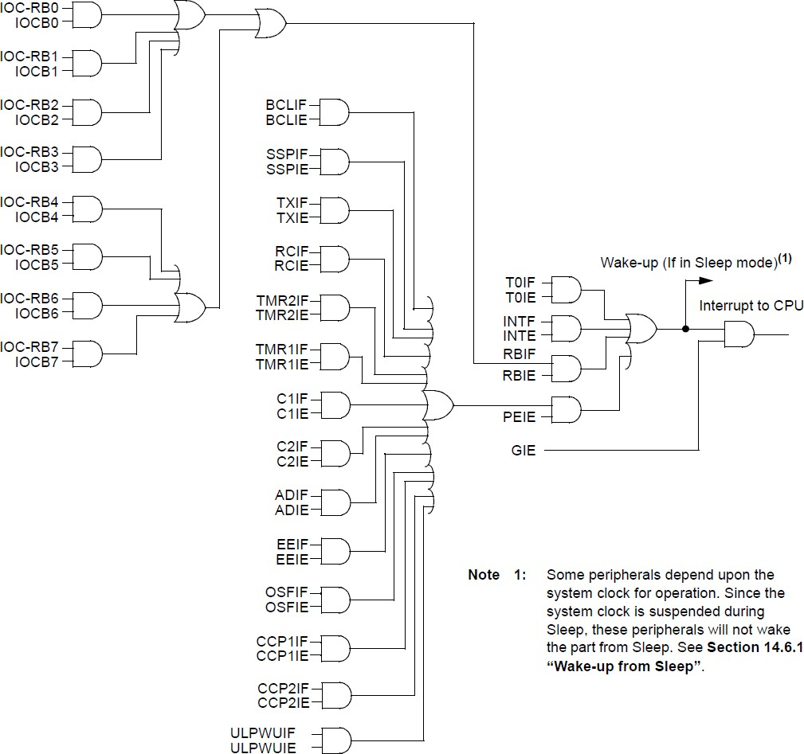

*Hình 8-5: Mạch điện ngắt của PIC16F887.*

### CÁC LỆNH NGẮT CỦA PIC16F887 TRONG NGÔN NGỮ PIC-C

Các lệnh của ngôn ngữ lập trình C liên quan đến ngắt bao gồm:

1. LỆNH

ENABLE_INTERRUPTS(LEVEL): có chức năng cho phép ngắt.

2. LỆNH

DISABLE_INTERRUPTS(LEVEL): có chức năng cấm ngắt.

### CÁC ỨNG DỤNG NGẮT CỦA PIC 16F887

Phần này trình bày các ứng dụng ngắt đơn giản của PIC16F887, qua các ứng dụng này giúp bạn biết viết lưu đồ cho những ứng dụng có dùng ngắt, biết viết chương trình có sử dụng ngắt và đặc biệt là biết thêm cách tính toán thời gian delay cho các timer. Từ các kiến thức cơ bản này sẽ giúp bạn hiểu và viết được các ứng dụng khác.

***Bài 8-1:***

Dùng vi điều khiển PIC16F887 điều khiển 8 led đơn sáng tắt sử dụng ngắt timer T1 với chu kỳ delay là 262ms.

* Sơ đồ mạch:



*Hình 8-6: Điều khiển 8 led sáng tắt.*

Sử dụng portB để điều khiển 8 led đơn, thạch anh sử dụng là 20Mhz.

* Lưu đồ:

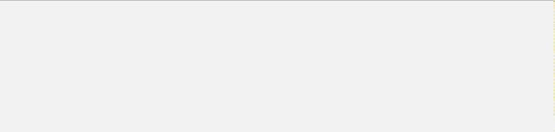

**BEGIN**

**END**

**KHỞI TẠO TIMER1 ĐẾM XUNG NỘI**

**HỆ SỐ CHIA BẰNG 8, PORTB XUẤT, T1 = 0, CHO PHÉP T1 NGẮT**

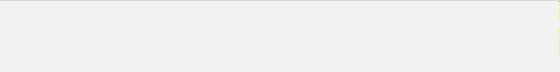

**NGẮT T1**

**QUAY VỀ**

**ĐẢO TRẠNG THÁI CỦA CÁC LED**

*Hình 8-7: Lưu đồ điều khiển 8 led sáng tắt– định thời 262ms dùng ngắt.*

* Chương trình:

#INCLUDE<TV_16F887.C> UNSIGNED INT8 X;

#int_timer1

void interrupt_timer1()

{

X=~X; OUTPUT_D(X);

}

VOID MAIN()

{ SET_TRIS_D(0x00);

X=0X00; OUTPUT_D(X);

SETUP_TIMER_1(T1_INTERNAL | T1_DIV_BY_8); SET_TIMER1(0);

ENABLE_INTERRUPTS(GLOBAL); ENABLE_INTERRUPTS(INT_TIMER1); WHILE(TRUE)

{ }

}

* Giải thích chương trình và tính toán thời gian delay:

Chương trình này về cơ bản giống chương trình đã viết ở chương 6 phần timer. Bài này sử dụng ngắt khi timer đếm bị tràn, chương trình chính thực hiện cho phép ngắt toàn cục và cho phép Timer1 ngắt. Sau khi Timer1 đếm và tràn thì chương trình chính sẽ ngừng và thực hiện chương trình phục vụ

ngắt của Timer1 bao gồm 2 lệnh: đảo giá trị của biến X và xuất dữ liệu ra portD và kết thúc để trở lại chương trình chính cho đến khi tràn lần tiếp theo.

Thời gian tính toán giống như bài 6-1, thời gian sáng bằng thời gian tắt là 105ms, chu kỳ 210ms.

Chương trình chính sau khi thực hiện khởi tạo xong thì không làm gì cả nên ta chưa thấy rõ ưu điểm của ngắt.

Khai báo nhãn của chương trình ngắt cũng như các tên cho trong file thư viện của vi điều khiển, không được đặt tên khác trừ khi bạn định nghĩa lại.

***Bài 8-2:***

Chương trình đếm giây chính xác hiển thị trên 2 led 7 đoạn quét dùng vi điều khiển PIC 16F887 dùng Timer và ngắt.

* Sơ đồ mạch:



*Hình 8-8: Mạch giao tiếp 2 led 7 đoạn quét hiển thị đếm giây.*

* Lưu đồ:



**BEGIN**

**KHỞI TẠO TIMER ĐỊNH THỜI**

**100MS, BÁO NGẮT**

**BDN = 10 (1S)**

S

Đ

**XỬ LÝ TĂNG GIÂY**

**GIÂY = 0**

**GIẢI MÃ GIÂY, HIỂN THỊ**



**NGẮT TIMER1**

**RETI**

**TĂNG BIẾN ĐẾM NGẮT BDT KHỞI TẠO LẠI TIMER1 ĐẾM TIẾP**

*Hình 8-9: Lưu đồ đếm giây dùng Timer định thời báo ngắt.*

* Chương trình:

#INCLUDE<TV_16F887.C> UNSIGNED INT8 GIAY, BDT;

#int_timer1

void interrupt_timer1()

{

SET_TIMER1(3036); BDT++;

}

VOID HIENTHI()

{

OUTPUT_B(MA7DOAN[GIAY %10]); OUTPUT_LOW(PIN_D0); DELAY_MS(1); OUTPUT_HIGH(PIN_D0); OUTPUT_B(MA7DOAN[GIAY/10]); OUTPUT_LOW(PIN_D1); DELAY_MS(1); OUTPUT_HIGH(PIN_D1);

}

VOID MAIN()

{

SET_TRIS_B(0x00); SET_TRIS_D(0x00); SETUP_TIMER_1(T1_INTERNAL | T1_DIV_BY_8); SET_TIMER1(3036);

ENABLE_INTERRUPTS(GLOBAL); ENABLE_INTERRUPTS(INT_TIMER1); GIAY = 0; BDT=0;

WHILE(TRUE)

{

IF (BDT >=10)

{

BDT = 0;

IF (GIAY == 59) GIAY = 0; ELSE GIAY++;

}

ELSE HIENTHI();

}

}

* Giải thích chương trình:

Chương trình chính thực hiện khởi tạo Timer1 định thời đếm 100ms (xem lại bài 6-2 và 6-3). Gán giá trị GIAY bằng 0, biến đếm tràn BDT bằng 0, cho phép Timer1 ngắt khi tràn còn được gọi là biến đếm ngắt vì mỗi lần tràn thì phát sinh ngắt.

Vòng lặp while thực hiện kiểm tra xem nếu biến đếm tràn nhỏ hơn 10 thì tiến hành gọi hàm hiển thị, thời gian thực hiện chương trình con hiển thị lớn hơn 2ms và nhỏ hơn nhiều so với thời gian định thời 100ms của Timer.

Khi biến đếm tràn BDT bằng 10 hoặc lớn hơn 10 thì tương đương 1 giây nên reset lại biến đếm tràn, kiểm tra và tăng giá trị của giây.

Ở bài này thì chương trình luôn thực hiện công việc thường xuyên là quét 2 led hiển thị, trong khi đó Timer1 vẫn đếm: cả 2 hoạt động song – song cho đến khi Timer tràn thì ngừng chương trình chính để đi thực hiện chương trình con phục vụ ngắt là tăng giá trị biến đếm tràn và khởi tạo lại giá trị bắt đầu chu kỳ mới cho Timer, sau khi làm xong thì trở lại chương trình chính thực hiện tiếp công việc bị gián đoạn lúc ngắt.

Trong chương trình này mạch đếm thời gian chính xác vì timer đếm chính xác và khi ngắt xảy ra thì chỉ thực hiện hiện 2 lệnh cố định nên thời gian luôn là hằng số.

***Bài tập 8-2:*** Hãy vẽ mạch, viết lưu đồ và chương trình mạch đếm giờ phút giây hiển thị trên 6 led 7 đoạn kết nối theo phương pháp quét.

***Bài 8-3:***

Chương trình đo nhiệt độ dùng cảm biến LM35, dùng ADC của vi điều khiển PIC 16F887 báo ngắt sau khi chuyển đổi xong, hiển thị kết quả đo trên 3 led đoạn kết nối theo phương pháp quét, sử dụng điện áp tham chiếu VDD và VSS.

* Sơ đồ mạch: giống như mạch đã trình bày ở chương 7.



* Lưu đồ:



**BEGIN**

**KHỞI TẠO ADC CHỌN KÊNH,**

**CHO PHÉP ADC NGẮT**

**SOLANDO = 100**

S

Đ

**SOLANDO=0, KQADC=0**

**XỬ LÝ KẾT QUẢ ĐO KQADC, GIẢI MÃ**

**HIỂN THỊ NHIỆT ĐỘ ĐO, RA LỆNH CHUYỂN ĐỔI ADC**



**NGẮT ADC**



**RETI**

*Hình 8-10: Mạch đo nhiệt độ dùng cảm biến LM35.*

***Bài tập 8-1:*** Hãy vẽ mạch, viết lưu đồ và chương trình mạch đếm phút giây hiển thị trên 4 led 7 đoạn kết nối theo phương pháp quét.

|  |  |  |
| --- | --- | --- |
|  | **TĂNG BIẾN ĐẾM SOLANDO ĐỌC KẾT QUẢ ĐO**  **CỘNG DỒN KẾT QUẢ ĐO** |  |

* Chương trình:

*Hình 8-11: Lưu đồ chuyển đổi ADC có báo ngắt.*

#INCLUDE<TV_16F887.C> UNSIGNED INT16 KQADC=0;

UNSIGNED INT SOLANDO, MADONVI, MACHUC, MATRAM; #INT_AD

void interrupt_ADC()

{

SOLANDO++; KQADC=KQADC+READ_ADC(ADC_READ_ONLY);

}

VOID GIAIMA()

{

MATRAM = MA7DOAN[KQADC/100]; MACHUC = MA7DOAN[KQADC/10 % 10]; MADONVI= MA7DOAN[KQADC % 10];

IF (MATRAM == 0XC0) MATRAM=0XFF;

}

VOID HIENTHI ()

{

OUTPUT_B(MADONVI); OUTPUT_LOW(PIN_D0); DELAY_MS(1); OUTPUT_HIGH(PIN_D0); OUTPUT_B(MACHUC); OUTPUT_LOW(PIN_D1); DELAY_MS(1); OUTPUT_HIGH(PIN_D1); OUTPUT_B(MATRAM); OUTPUT_LOW(PIN_D2); DELAY_MS(1); OUTPUT_HIGH(PIN_D2);

}

VOID MAIN()

{

SET_TRIS_B(0x00); SET_TRIS_D(0x00); SET_TRIS_A(0x01); SETUP_ADC(ADC_CLOCK_DIV_2);

SETUP_ADC_PORTS(SAN0);

SET_ADC_CHANNEL(0); SOLANDO=0; ENABLE_INTERRUPTS(GLOBAL); ENABLE_INTERRUPTS(INT_AD); WHILE(TRUE)

{

IF (SOLANDO<100)

{

} ELSE

{

}

}

}

HIENTHI(); READ_ADC(ADC_START_ONLY);

SOLANDO=0;

KQADC= KQADC /2.046; KQADC=KQADC/100; GIAIMA();

KQADC=0;

* Giải thích chương trình:

Chương trình chính thực hiện khởi tạo ADC (xem lại các của chương 7). Khởi tạo cho phép ADC ngắt.

Vòng lặp while thực hiện kiểm tra xem nếu biến đếm số lần đo nếu nhỏ hơn 100 thì chỉ thực hiện chương trình con hiển thị nhiệt độ đo lần trước và ra lệnh chuyển đổi ADC. Khi số lần đo bằng 100 thì tiến hành xử lý kết quả đo, giải mã và xoá kết quả đếm về 0 để thực hiện chu kỳ đo trung bình lần tiếp theo.

Lệnh “READ_ADC(ADC_START_ONLY);” có chức năng là ra lệnh chuyển đổi.

Khi ra lệnh chuyển đổi thì chờ ADC chuyển đổi xong sẽ báo ngắt, chương trình con phục vụ ngắt của ADC sẽ tiến hành tăng biến số lần đo và cộng dồn kết quả đo.

Lệnh “READ_ADC(ADC_READ_ONLY);” có chức năng là đọc kết quả chuyển đổi.

***Bài 8-4:***

Chương trình đo nhiệt độ và đếm giây. Đếm giây dùng timer định thời báo ngắt hiển thị giây trên led 7 đoạn quét, đo nhiệt độ dùng cảm biến LM35, dùng ADC của vi điều khiển PIC 16F887 báo ngắt sau khi chuyển đổi xong, hiển thị kết quả đo trên 3 led đoạn kết nối theo phương pháp quét, sử dụng điện áp tham chiếu VDD và VSS.

* Sơ đồ mạch: 2 led hiển thị giây và 3 led hiển thị nhiệt độ nên tổng số led là 5.

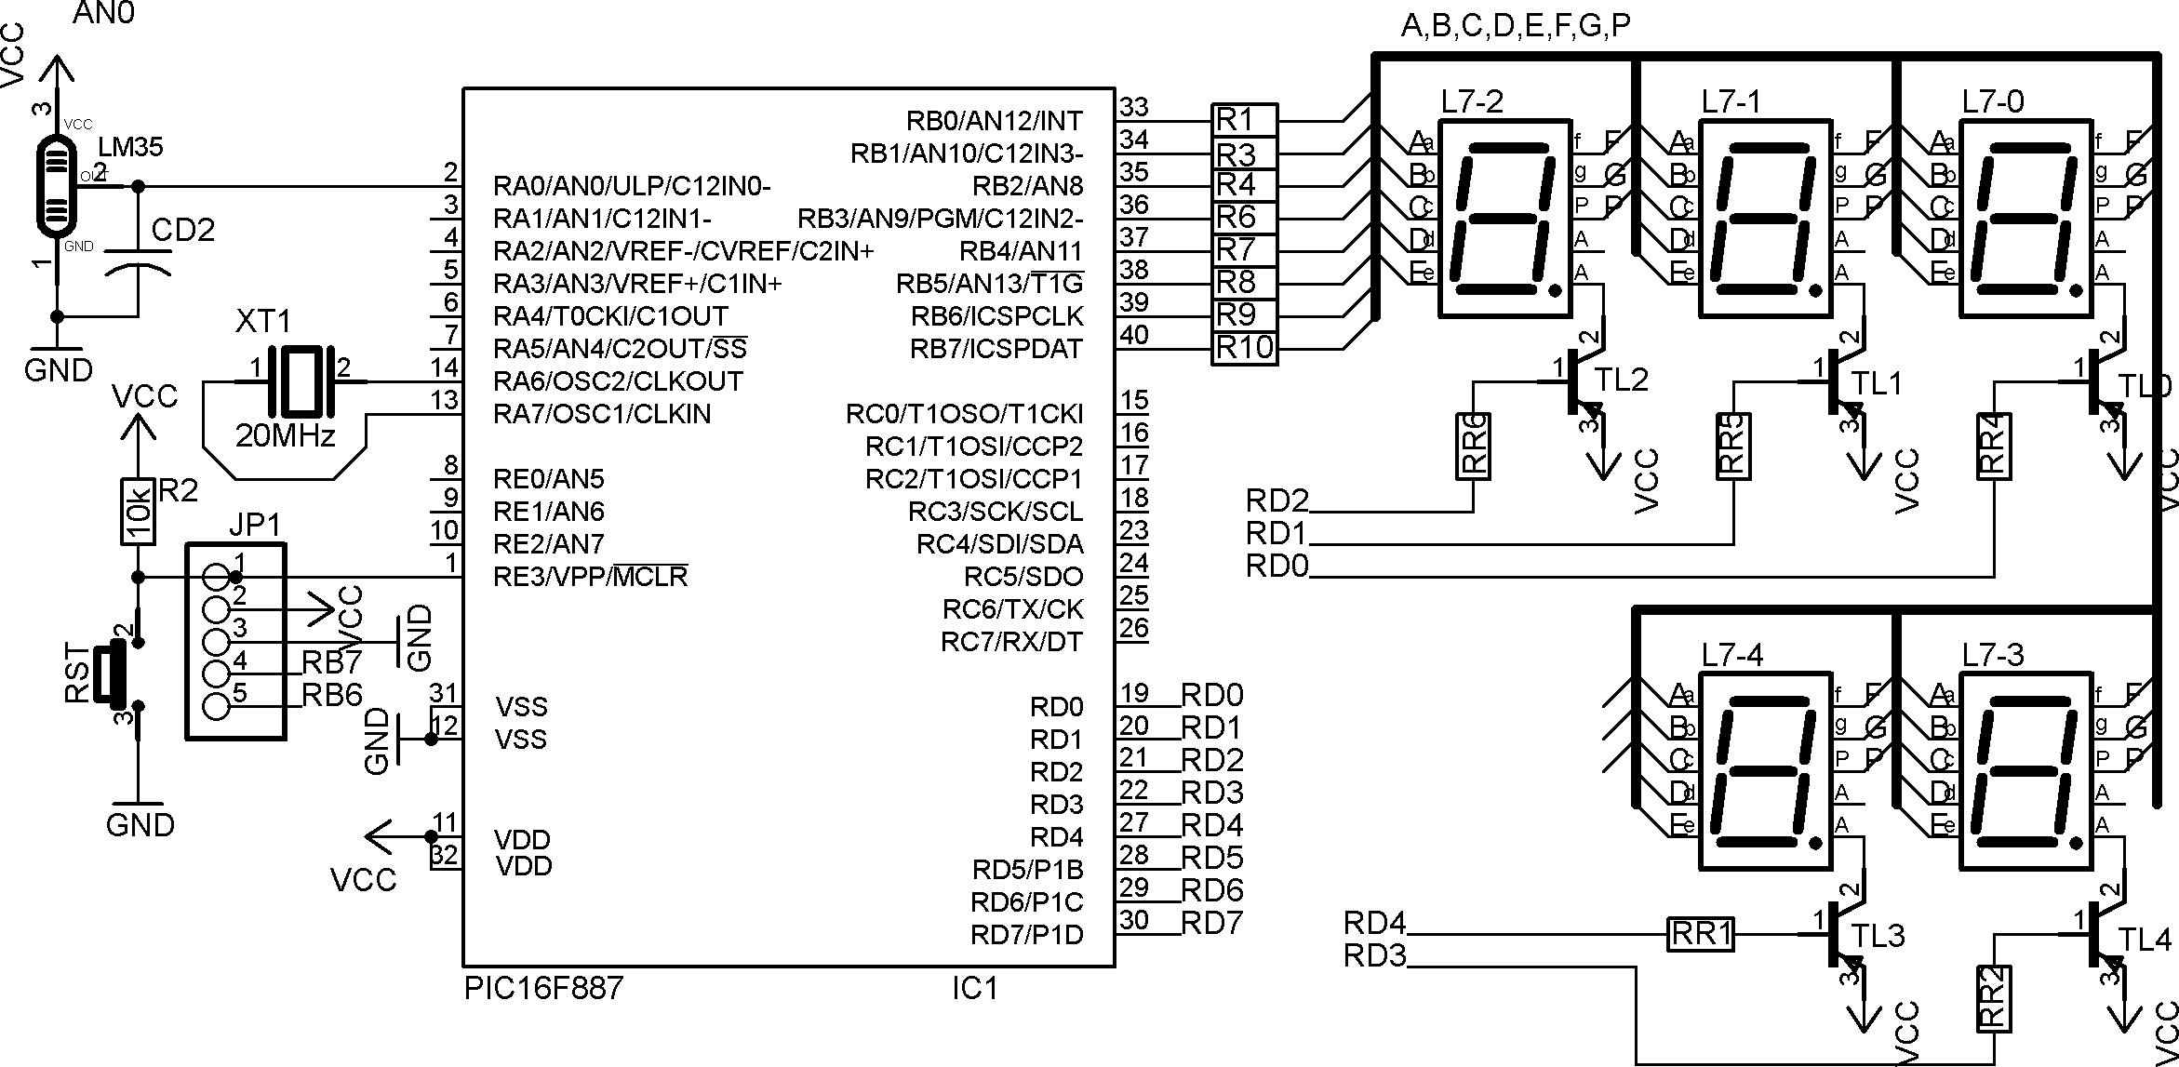

* Lưu đồ:

*Hình 8-12: Đo nhiệt độ dùng cảm biến LM35 và đếm giây.*



**NGẮT ADC**



**RETI**



**NGẮT TIMER**

|  |  |  |
| --- | --- | --- |
|  | **TĂNG BIẾN ĐẾM SOLANDO ĐỌC KẾT QUẢ ĐO**  **CỘNG DỒN KẾT QUẢ ĐO** |  |

|  |  |  |
| --- | --- | --- |
|  | **KHỞI TẠO LẠI TIMER. XỬ LÝ GIÂY** |  |

*Hình 8-13: Lưu đồ chuyển đổi ADC có báo ngắt và đếm giây dùng timer báo ngắt.*

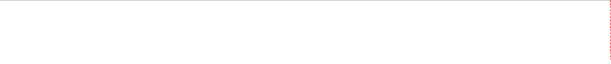

**BEGIN**

**KHỞI TẠO TIMER, ADC CHỌN**

**KÊNH, CHO PHÉP ADC, TIMER NGẮT**

**SOLANDO = 100**

S

Đ

**XỬ LÝ KẾT QUẢ ĐO KQADC, GIẢI MÃ**

**SOLANDO=0, KQADC=0, BDT=0**

**HIỂN THỊ GIÂY, NHIỆT ĐỘ ĐO.**

**RA LỆNH CHUYỂN ĐỔI ADC**



**RETI**

* Giải thích lưu đồ:

Hệ thống thực hiện 2 chức năng đếm giây và đo nhiệt độ. Cả 2 đều xử dụng ngắt, bài này tổng hợp của bài 8-2 và 8-3 để cho thấy có thể một ứng dụng có thể sử dụng nhiều ngắt.

Khi timer đếm tràn thì tiến hành xử lý ngắt của timer thực hiện việc xử lý giây. Khi ADC chuyển đổi xong thì tiến hành cộng dồn kết quả ADC.

* Chương trình:

#INCLUDE<TV_16F887.C> UNSIGNED INT16 KQADC=0;

UNSIGNED INT GIAY,BDT,SOLANDO, MADONVI, MACHUC, MATRAM;

#int_timer1

void interrupt_timer1()

{

SET_TIMER1(3036); BDT++; IF(BDT>=10)

{

BDT = 0;

IF (GIAY == 59) GIAY = 0; ELSE GIAY++;

}

} #INT_AD

void interrupt_ADC()

{

SOLANDO++; KQADC=KQADC+READ_ADC(ADC_READ_ONLY);

}

VOID GIAIMA()

{

MATRAM = MA7DOAN[KQADC/100]; MACHUC = MA7DOAN[KQADC/10 % 10]; MADONVI= MA7DOAN[KQADC % 10];

IF (MATRAM == 0XC0) MATRAM=0XFF;

}

VOID HIENTHI ()

{

OUTPUT_B(MADONVI); OUTPUT_LOW(PIN_D0); DELAY_MS(1); OUTPUT_HIGH(PIN_D0); OUTPUT_B(MACHUC); OUTPUT_LOW(PIN_D1); DELAY_MS(1); OUTPUT_HIGH(PIN_D1); OUTPUT_B(MATRAM); OUTPUT_LOW(PIN_D2); DELAY_MS(1); OUTPUT_HIGH(PIN_D2);

OUTPUT_B(MA7DOAN[GIAY %10]); OUTPUT_LOW(PIN_D3); DELAY_MS(1); OUTPUT_HIGH(PIN_D3); OUTPUT_B(MA7DOAN[GIAY/10]); OUTPUT_LOW(PIN_D4); DELAY_MS(1); OUTPUT_HIGH(PIN_D4);

}

VOID MAIN()

{

SET_TRIS_B(0x00); SET_TRIS_D(0x00); SET_TRIS_A(0x01); SETUP_ADC(ADC_CLOCK_DIV_2);

SETUP_ADC_PORTS(SAN0);

SET_ADC_CHANNEL(0); SOLANDO=0; GIAY = 0; BDT=0; ENABLE_INTERRUPTS(GLOBAL); ENABLE_INTERRUPTS(INT_AD); SETUP_TIMER_1(T1_INTERNAL | T1_DIV_BY_8);

SET_TIMER1(0); ENABLE_INTERRUPTS(INT_TIMER1);

WHILE(TRUE)

{

IF (SOLANDO<100)

{

} ELSE

{

}

}

}

HIENTHI(); READ_ADC(ADC_START_ONLY);

SOLANDO=0;

KQADC= KQADC /2.046; KQADC=KQADC/100; GIAIMA();

KQADC=0;

8-2.

* Giải thích chương trình:

Chương trình chính thực hiện khởi tạo ADC giống như bài 8-3 và khởi tạo Timer1 giống như bài

Vòng lặp while thực hiện các lệnh giống bài 8-3.

Chương trình con hiển thị có chức năng hiển thị nhiệt độ và giây.

Khi timer đếm tràn thì phát sinh ngắt và chương trình phục vụ ngắt thực hiện tăng biến đếm tràn, kiểm tra nếu đúng 1 giây thì tiến hành xử lý giây.

Phần ADC giống như đã giải thích ở bài 8-3.

Trong chương trình phục vụ ngắt không phải là hằng số cố định vì các lệnh kiểm tra biến đếm tràn sẽ có 2 trường hợp: không thoả thì thoát – thời gian thực hiện ngắn hơn, khi thoả điều kiện thì thực hiện nhiều lệnh hơn và thời gian dài hơn, hiện tượng này trong 1 số chương trình sẽ gây ra sai số nhưng ở bài này do timer đếm độc lập và báo ngắt nên không gây ảnh hưởng vì ta khởi tạo lại timer ngay từ lúc bắt đầu chương trình phục vụ ngắt nên timer sẽ tự động đếm chu kỳ tiếp theo và không phụ thuộc vào các lệnh còn lại của chương trình con phục vụ ngắt.

***Bài tập 8-3:*** Hãy vẽ mạch, viết lưu đồ và chương trình mạch đếm giờ phút giây hiển thị trên 6 led 7 đoạn kết nối theo phương pháp quét và đo nhiệt độ hiển thị trên 3 led 7 đoạn. Cả 2 đều dùng ngắt.

***Bài tập 8-4:*** Giống bài 8-3 nhưng ADC không dùng ngắt.

***Bài tập 8-5:*** Một vi điều khiển PIC16F887 giao tiếp với 3 led 7 đoạn loại anode chung, 2 cảm biến nhiệt độ LM35 nối với kênh AN0, AN1.

Hãy viết lưu đồ và chương trình chuyển đổi nhiệt độ dùng ngắt của ADC để biết quá trình chuyển đổi xong, mỗi kênh chuyển đổi trong thời gian 5 giây, dùng timer1 đếm thời gian và báo ngắt để chuyển kênh.

***Bài tập 8-6:*** Một vi điều khiển PIC16F887 giao tiếp với 4 led 7 đoạn loại anode chung, 1 led hiển thị số thứ tự kênh, 3 led còn lại hiển thị nhiệt độ, 4 cảm biến nhiệt độ LM35 nối với 4 kênh từ AN0 đến AN3, có 3 nút nhấn: 1 nút chọn chế độ tự động hay bằng tay, 2 nút còn lại là UP và DW, nhấn UP là tăng lên để chọn kênh ADC cao hơn, DW thì giảm.

Hãy viết lưu đồ và chương trình chuyển đổi nhiệt độ ở chế độ tự động dùng ngắt của ADC để biết quá trình chuyển đổi xong, mỗi kênh chuyển đổi trong thời gian 5 giây, dùng timer1 đếm thời gian và báo ngắt để chuyển kênh.

Ở chế độ bằng tay thì chuyển kênh khi nhấn UP hoặc DW.

### CÂU HỎI ÔN TẬP – TRẮC NGHIỆM

#### CÂU HỎI ÔN TẬP

***Câu 8-1:*** Hãy cho biết tên các thanh ghi liên quan đến ngắt của vi điều khiển PIC16F887.

***Câu 8-2:*** Hãy cho biết chức năng các bit trong các thanh ghi ngắt của vi điều khiển PIC16F887.

***Câu 8-3:*** Hãy cho biết vector địa chỉ ngắt của vi điều khiển PIC16F887.

***Câu 8-4:*** Hãy cho biết cách xử lý ưu tiên ngắt của vi điều khiển PIC16F887.

#### CÂU HỎI MỞ RỘNG

***Câu 8-5:*** Hãy so sánh ngắt của vi điều khiển AT89S52 với PIC16F887.

***Câu 8-6:*** Hãy so sánh ngắt của vi điều khiển PIC18F4550 với PIC16F887.

#### CÂU HỎI TRẮC NGHIỆM

***Câu 8-1***: Vi điều khiển PIC 16F887 có mấy nguồn ngắt:

(a) 17 (b) 14

(c) 15

***Câu 8-2***: Vi điều khiển PIC 16F887 có mấy thanh ghi liên quan đến ngắt:

1. 16

(a) 3 (b) 4 (c) 5 (d) 6

***Câu 8-3***: Thanh ghi OPTION_REG chứa mấy nguồn ngắt:

(a) 3 (b) 4 (c) 5 (d) 6

***Câu 8-4***: Ngắt nào của PIC 16F887 được xem là ngắt trong:

* 1. Timer0 (b) Timer1 (c) Timer2 (d) ADC

***Câu 8-5***: Ngắt nào của PIC 16F887 được xem là ngắt trong:

1. RCIE (b) Timer1 (c) Timer2 (d) INT

***Câu 8-16***: Bit nào của PIC 16F887 là bit cho phép ngắt ngoại vi:

1. GIE (c) T0IE (d) ADIE

(a) PEIE

***Câu 8-7***: Ngắt nào của PIC 16F887 có mức ưu tiên cao nhất:

(a) ADC (b) Timer0 (c) INT (d) Không có

***Câu 8-8***: Bit nào của PIC 16F887 là bit cho phép/cấm ngắt toàn bộ:

(a) PEIE (c) T0IE (d) ADIE

(b) GIE

***Câu 8-9***: Mạch điện xử lý ngắt của PIC16F887 gồm các cổng:

(a) AND, NOR (b) AND (c) AND, OR (d) AND, OR, NOT

***Câu 8-10***: Vector địa ngắt của PIC16F887 là:

(a) 0000H (b) 0003H (c) 000BH

(d) 0004H

***Câu 8-11***: Ngắt ngoài thứ 1 của AT89S52 có số thứ tự trong lập trình C là:

(a) Thứ 0 (b) Thứ 1 (c) Thứ 2 (d) Thứ 3

***Câu 8-12***: Ngắt truyền dữ liệu của AT89S52 có số thứ tự trong lập trình C là:

(a) Thứ 5 (b) Thứ 6 (c) Thứ 4 (d) Thứ 3

# *Chöông 9*

### GIỚI THIỆU

* **TỔNG QUAN VỀ CÁC KIỂU TRUYỀN DỮ LIỆU**
* **TRUYỀN DỮ LIỆU NỐI TIẾP ĐỒNG BỘ VÀ KHÔNG ĐỒNG BỘ**
* **TRUYỀN DỮ LIỆU CỦA VI ĐIỀU KHIỂN PIC 16F887**

#### TRUYỀN DỮ LIỆU EUSART

* + **CÁC THANH GHI PHỤC VỤ CHO KHỐI ESUART CỦA PIC16F887**
    - *Thanh ghi điều khiển và trạng thái của khối phát TXSTA*
    - *Thanh ghi điều khiển và trạng thái của khối nhận RCSTA*
    - *Thanh ghi điều khiển tốc độ truyền - BAUDCTL*

### CÁC LỆNH TRUYỀN DỮ LIỆU EUSART

#### LỆNH SETUP_UART(BAUD,STREAM)

* + **LỆNH PUTS(STRING)**
  + **LỆNH VALUE = GETC(), VALUE = FGETC(STREAM), VALUE = GETCH()**
  + **LỆNH VALUE = KBHIT()**
* **ỨNG DỤNG TRUYỀN DỮ LIỆU EUSART**
* **CÂU HỎI ÔN TẬP – TRẮC NGHIỆM**
  + **CÂU HỎI ÔN TẬP**
  + **CÂU HỎI MỞ RỘNG**
  + **CÂU HỎI TRẮC NGHIỆM**

1. **GIỚI THIỆU**

Truyền dữ liệu nối tiếp có nhiều tiện ích trong điều khiển nên hầu hết các vi điều khiển đều tích hợp, ở chương này chúng ta sẽ khảo sát nguyên lý hoạt động truyền dữ liệu đồng bộ và không đồng bộ, cách viết chương trình truyền dữ liệu cho các ứng dụng.

Sau khi kết thúc chương này bạn có thể sử dụng được truyền dữ liệu nối tiếp của các vi điều khiển.

### TỔNG QUAN VỀ CÁC KIỂU TRUYỀN DỮ LIỆU

Có nhiều kiểu truyền dữ liệu phổ biến tích hợp trong các họ vi điều khiển bao gồm:

* + Truyền dữ liệu nối tiếp đồng bộ và bất đồng bộ (UART synchronous asynchronous receiver and transmitter).
  + Truyền dữ liệu giữa các vi điều khiển với các thiết bị ngoại vi (SPI serial peripheral interface).
  + Truyền dữ liệu 2 dây (I2C: inter-integrated circuit).

Ở kiểu truyền nối tiếp đồng bộ thì có 1 đường dữ liệu và 1 đường xung clock, thiết bị nào cấp xung clock thì thiết bị đóng vai trò là chủ, thiết bị nhận xung clock đóng vai trò là tớ, tốc độ truyền dữ liệu phụ thuộc vào tần số xung clock.

Ở kiểu truyền nối tiếp bất đồng bộ thì có 1 đường phát dữ liệu và 1 đường nhận dữ liệu, không còn tín hiệu xung clock nên gọi là bất đồng bộ. Để truyền được dữ liệu thì cả bên phát và bên nhận phải tự tạo xung clock có cùng tần số và thường gọi là tốc độ truyền dữ liệu (baud), ví dụ 2400baud, 4800baud, …, 2400baud có nghĩa là truyền 2400 bit trên 1 giây.

Hai kiểu truyền SPI và I2C sẽ được trình bày ở chương tiếp theo.

### TRUYỀN DỮ LIỆU NỐI TIẾP ĐỒNG BỘ VÀ KHÔNG ĐỒNG BỘ

***Truyền dữ liệu đồng bộ*** gồm các đường truyền dữ liệu (DT) và tín hiệu xung clock (CK) – chức năng của CK dùng để dịch chuyển dữ liệu, ***mỗi 1 xung ck là 1 bit dữ liệu được truyền đi***.

Trong hệ thống truyền dữ liệu đồng bộ, hệ thống nào cung cấp xung CK thì đóng vai trò là master (chủ) – những hệ thống còn lại nhận xung ck đóng vai trò là slave (tớ).

Tốc độ truyền dữ liệu chính là tốc độ của xung ck – chính là tần số xung ck. Ví dụ tần số xung ck là 1MHz thì tốc độ truyền dữ liệu là 1MBPS – 1M baud.

**CK GND**

**HT2 SLAVE**

**TD**

**CK GND**

**HT1 MASTER**

**TD**

**RxD TxD**

**CK GND**

**HT2**

**TxD RxD**

**CK**

**GND HT1**

*Hình 9-1: Hệ thống truyền đồng bộ. Hình 9-2: Hệ thống truyền bất đồng bộ.*

***Truyền dữ liệu không đồng bộ*** giống như hệ thống truyền dữ liệu đồng bộ nhưng không có xung CK. Không còn phân biệt chủ và tớ – các hệ thống là ngang cấp.

##### *Mỗi 1 xung ck là 1 bit dữ liệu được truyền đi – bây giờ không còn xung Ck thì làm sao để* truyền dữ liệu?

Để truyền dữ liệu thì mỗi hệ thống phải có 1 mạch dao động tạo xung CK – hai hệ thống sẽ có 2 mạch dao động độc lập nhưng phải cùng tần số hay cùng tốc độ.

### TRUYỀN DỮ LIỆU CỦA VI ĐIỀU KHIỂN PIC 16F887

#### TRUYỀN DỮ LIỆU EUSART

Vi điều khiển PIC16F887 có khối truyền dữ liệu đồng bộ, bất đồng bộ đa năng cải tiến. Khối truyền dữ liệu nối tiếp đa năng bao gồm bộ phát xung clock tạo tốc độ truyền, các thanh ghi dịch và bộ đệm dữ liệu rất cần thiết để thực hiện truyền hoặc nhận dữ liệu nối tiếp một cách độc lập. Khối EUSART cũng có thể xem là giao tiếp truyền dữ liệu nối tiếp SCI (Serial Communication Interface), có thể định cấu hình cho truyền dữ liệu bất đồng bộ song công hoặc đồng bộ bán song công.

Truyền dữ liệu song công được sử dụng để truyền dữ liệu giữa các hệ thống ngoại vi như thiết bị đầu cuối CRT và máy tính.

Truyền dữ liệu đồng bộ bán song công được sử dụng để truyền dữ liệu giữa các hệ thống ngoại vi như các bộ ADC, DAC, bộ nhớ nối tiếp Eeprom hoặc các bộ vi điều khiển. Các thiết bị này thường không có nguồn xung clock bên trong để tạo tốc độ baud nên cần phải sử dụng nguồn xung clock từ bên ngoài.

Khối truyền dữ liệu của PIC16F887 có khả năng:

* + Hoạt động truyền và dữ liệu song công bất đồng bộ.
  + Bộ đệm nhận chứa được 2 kí tự.
  + Bộ đệm phát chứa 1 kí tự.
  + Có thể lập trình chiều dài dữ liệu 8 bit hoặc 9 bit.
  + Có khối phát hiện địa chỉ 9 bit
  + Có khối phát hiện bộ đệm nhận bị tràn
  + Có khối phát hiện lỗi khung của kí tự nhận về.
  + Có thể hoạt động chế độ chủ ở kiểu truyền dữ liệu đồng bộ bán song công.
  + Có thể hoạt động chế độ tớ ở kiểu truyền dữ liệu đồng bộ bán song công.
  + Có thể lập trình chọn cực cho xung clock ở chế độ truyền đồng bộ.

Khối EUSART được sử dụng cho các cấu trúc mở rộng theo sau, thích hợp cho hệ thống bus mạng kết nối cục bộ (LIN: Local Interconnect Network):

* + Tự động phát hiện và thiết lập tốc độ baud.
  + Có khối đánh thức PIC khỏi chế độ ngủ.
  + Phát kí tự ngừng 13 bit.

#### CÁC THANH GHI PHỤC VỤ CHO KHỐI ESUART CỦA PIC16F887

Hoạt động của khối ESUART được điều khiển thông qua 3 thanh ghi như sau:

* + Thanh ghi điều khiển và trạng thái của khối phát (TXSTA – transmit Status and Control).
  + Thanh ghi điều khiển và trạng thái của khối nhận (RCSTA – transmit Status and Control).
  + Thanh ghi điều khiển tốc độ baud (BAUDCTL – Baud Rate Control)

##### *Thanh ghi điều khiển và trạng thái của khối phát TXSTA*

Tổ chức của thanh ghi như hình sau:

**R/W(0) R/W(0)**

**R/W(0) R/W(0) R/W(0) R/W(0)**

**R(1)**

**R/W(0)**



**TX9D**

**TRMT**

**BRGH**

**SENDB**

**SYNC**

**TXEN**

**TX9**

**CSRS**

*Hình 9-3: Thanh ghi TXSTA. Bảng 9-1:* Tóm tắt chức năng các bit trong thanh ghi TXSTA:

|  |  |  |
| --- | --- | --- |
| **Bit** | **Kí hiệu** | **Chức năng (cho phép = 1; cấm = 0)** |
| TXSTA.7 | CSRS | Clock Source Select bit:  Ở chế độ bất đồng bộ thì không có tác dụng. Ở chế độ bất đồng bộ thì có chức năng:  CSRS = 1: Hoạt động ở chế độ chủ - phát xung clock. CSRS = 0: Hoạt động ở chế độ tớ - nhận xung clock. |
| TXSTA.6 | TX9 | 9 bit Transmit Enable bit.  TX9 = 1: thì truyền dữ liệu 9 bit. TX9 = 0: thì truyền dữ liệu 8 bit. |
| TXSTA.5 | TXEN | Transmit Enable bit:  TXEN = 1: cho phép phát dữ liệu. TXEN = 0: cấm phát dữ liệu. |
| TXSTA.4 | SYNC | EUSART mode select bit:  SYNC = 1: Cho phép truyền đồng bộ. SYNC = 0: Cho phép truyền bất đồng bộ. |
| TXSTA.3 | SENDB | Send Break Character bit Ở chế độ không đồng bộ:  SENDB = 1: gởi ngắt đồng bộ cho truyền dữ liệu tiếp theo SENDB = 0: báo hiệu truyền ngắt đồng bộ đã hoàn tất.  Ở chế độ đồng bộ: không có tác dụng. |
| TXSTA.2 | BRGH | High Baud Rate Select bit: BRGH=1: chế độ tốc độ cao. BRGH=0: chế độ tốc độ thấp.  Ở chế độ đồng bộ: không có tác dụng. |
| TXSTA.1 | TRMT | Bit xác định trạng thái của thanh ghi TSR. TRMT xuống mức 0 khi đang truyền dữ liệu. TRMT lên 1 khi đã truyền xong. |
| TXSTA.0 | TX9D | Bit lưu dữ liệu phát thứ 9. |

Sơ đồ khối của khối phát như hình sau:

##### *Thiết lập truyền dữ liệu bất đồng bộ*

* + Thiết lập giá trị cho cặp thanh ghi SPBRGH và SPBRG và BRGH và bit BRG16 để có tốc độ baud mong muốn.
  + Cho phép truyền dữ liệu bất đồng bộ bằng cách xóa bit SYNC làm bit SPEN lên 1.
  + Nếu truyền dữ liệu 9 bit thì thiết lập bit cho phép TX9 lên 1.
  + Làm bit TXEN lên 1 để cho phép truyền dữ liệu.
  + Nếu muốn sử dụng ngắt thì cho bit TXIE lên 1, cho phép ngắt ngoại vi và cho phép ngắt toàn cục.
  + Nếu truyền dữ liệu 9 bit thì phải gán giá trị bit thứ 9 cho bit TX9D
  + Tiến hành nạp giá trị cần truyền vào thanh ghi TXREG, khi đó quá trình truyền dữ liệu sẽ bắt đầu.

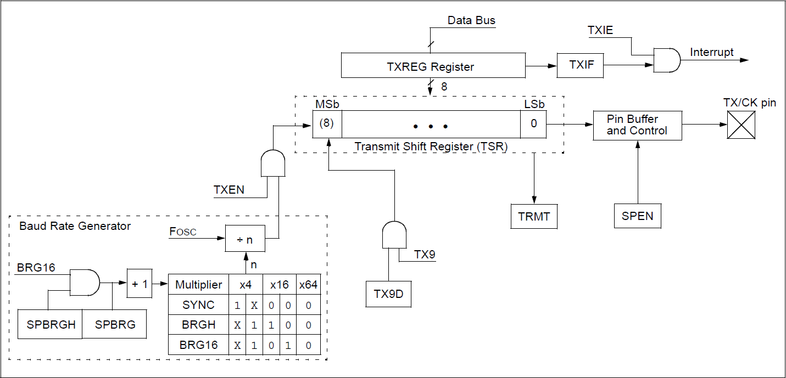

*Hình 9-4: Sơ đồ khối của khối phát dữ liệu của PIC16F887.*

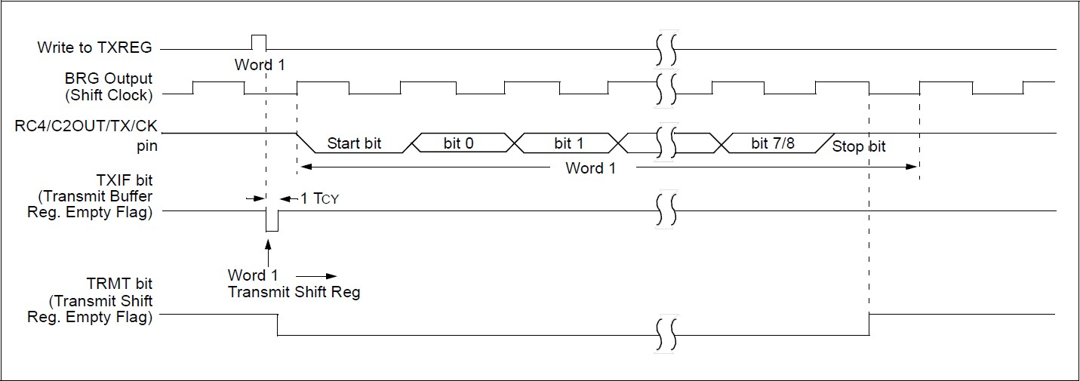Dạng sóng truyền dữ liệu bất đồng bộ như hình sau:

*Hình 9-5: Dạng sóng truyền dữ liệu.*

##### *Giải thích dạng sóng:*

Dạng sóng tín hiệu thứ hai là BRG: là tín hiệu tạo xung clock để dịch dữ liệu được phát liên tục.

Dạng sóng tín hiệu thứ nhất: là khi thực hiện lệnh ghi dữ liệu cần truyền byte thứ nhất vào thanh ghi TXREG.

Dạng sóng thứ tư cho biết trạng thái của cờ báo ngắt TXIF: tín hiệu từ 1 xuống 0 rồi lên 1 trở lại cho biết trạng thái thanh ghi bộ đệm còn rỗng, thời gian xuống mức 0 chỉ tồn tại 1 chu kỳ.

Dạng sóng thứ năm cho biết trạng thái của bit TRMT: tín hiệu từ 1 xuống 0 để cho biết quá trình dịch dữ liệu bắt đầu và trở lại mức 0 khi đã dịch xong dữ liệu.

Dạng sóng thứ ba là ngõ xuất dữ liệu nối tiếp ra ngoài: bit đầu tiên được phát là bit Start, tiếp theo là bit dữ liệu thứ 0, 1, …, đến bit dữ liệu cuối cùng là bit thứ 7 nếu truyền 8 bit, là bit thứ 8 nếu truyền 9 bit, bit cuối cùng là bit Stop.

Dạng truyền thứ 2 như hình sau, ở kiểu này thì truyền 2 byte:

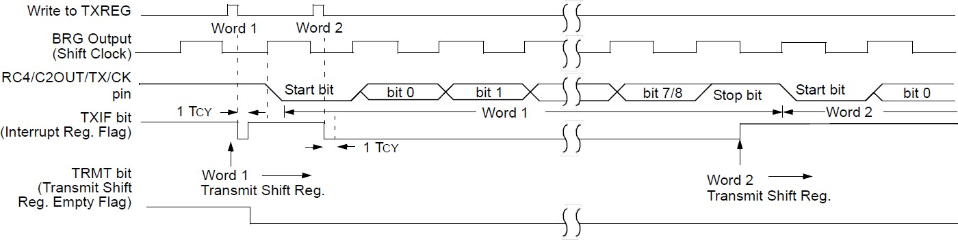

*Hình 9-6: Dạng sóng truyền 2 byte dữ liệu.*

##### *Giải thích dạng sóng:*

Dạng sóng tín hiệu thứ nhất: là khi thực hiện lệnh ghi dữ liệu cần truyền byte thứ nhất vào thanh ghi TXREG, sau đó thực hiện tiếp byte thứ 2. Bộ đệm có thể chứa 2 byte để truyền đi.

Dạng sóng thứ tư cho biết trạng thái của cờ báo ngắt TXIF: tín hiệu từ 1 xuống 0 rồi lên 1 trở lại cho biết trạng thái thanh ghi bộ đệm còn rỗng 1 byte, sau đó nhận tiếp byte thứ 2 thì tín hiệu này xuống lại mức 0 và ở luôn mức 0 vì bộ đệm đầy. Sau khi truyền xong 1 byte thì bộ đệm rỗng nên tín hiệu này lên 1 trở lại, ta có thể ghi dữ liệu để phát tiếp.

Dạng sóng thứ ba là ngõ xuất dữ liệu nối tiếp ra ngoài: sẽ phát lần lượt từng byte.

##### *Thanh ghi điều khiển và trạng thái của khối nhận RCSTA*

Tổ chức của thanh ghi như hình sau:

**R/W(0) R/W(0)**

**R/W(0) R/W(0) R/W(0) R(0)**

**R(0)**

**R(x)**



**RX9D**

**OERR**

**FERR**

**ADDEN**

**CREN**

**SREN**

**RX9**

**SPEN**

*Hình 9-7: Thanh ghi RCSTA. Bảng 9-2:* Tóm tắt chức năng các bit trong thanh ghi RCSTA:

|  |  |  |
| --- | --- | --- |
| **Bit** | **Kí hiệu** | **Chức năng (cho phép = 1; cấm = 0)** |
| RCSTA.7 | SPEN | Serial Port Enable bit:  SPEN = 1: cho phép port nối tiếp (cấu hình các chân RX/TD và TX/CK là các chân cho truyền dữ liệu nối tiếp).  SPEN = 0: thì cấm. |
| RCSTA.6 | RX9 | 9 bit Receive Enable bit.  RX9 = 1: thì cho phép nhận dữ liệu 9 bit. RX9 = 0: thì cho phép nhận dữ liệu 8 bit. |
| RCSTA.5 | SREN | Single Receive Enable bit:  Ở chế độ không đồng bộ: không có tác dụng. Ở chế độ đồng bộ - chủ  SREN = 1: cho phép nhận đơn.  SREN = 0: cấm nhận đơn. Bit SREN bị xóa sau khi quá trình nhận hoàn tất. Ở chế độ đồng bộ - tớ: không có tác dụng. |
| RCSTA.4 | CREN | Continuous Receive Enable bit:  Ở chế độ không đồng bộ:  CREN = 1: Cho phép nhận. CREN = 0: Cấm nhận.  Ở chế độ đồng bộ:  CREN = 1: Cho phép nhận liên tục cho đến khi bit CREN bị xóa. CREN = 0: Cấm nhận liên tục. |

|  |  |  |
| --- | --- | --- |
| *Nguyeãn Ñình Phuù Ñaïi hoïc sö phaïm kyõ thuaät* | | |
| RCSTA.3 | ADDEN | Address Detect Enable bit  Ở chế độ không đồng bộ 9 bit:  ADDEN = 1: Cho phép phát hiện địa chỉ, cho phép ngắt và nạp bộ đệm nhận khi bit RSR<8> lên 1.  ADDEN = 0: cấm bộ phát hiện địa chỉ, tất cả các byte được nhận và bit thứ 9 có thể dùng làm bit kiểm tra chẵn lẻ.  Ở chế độ không đồng bộ 8 bit: không có tác dụng. |
| RCSTA.2 | FERR | Framing Error bit:  FERR =1: xảy ra lỗi khung dữ liệu. FERR =0: không có lỗi khung xảy ra. |
| RCSTA.1 | OERR | Overrun Error bit  OERR = 1: xảy ra lỗi tràn. OERR = 0: không xảy ra lỗi tràn. |
| RCSTA.0 | RX9D | Ninth bit of Receive Data.  Bit này dùng để lưu dữ liệu nhận về của bit thứ 9 hoặc có thể là bit kiểm tra chẵn lẻ. |

##### *Khối nhận dữ liệu EUASRT*

Sơ đồ khối nhận của khối EUASRT như hình 9-6.

Dữ liệu nhận vào ở chân RX/DT và điều khiển khối khôi phục dữ liệu. Khối khôi phục dữ liệu là khối dịch tốc độ cao hoạt động gấp 16 lần tốc độ baud, trong khi đó thanh ghi nhận dữ liệu (RSR: Receive Shift Register) hoạt động dịch dữ liệu cùng với tốc độ baud.

Khi tất cả 8 bit hoặc 9 bit dữ liệu được dịch vào thì ngay lập tức sẽ được truyền cho bộ đệm chứa được 2 kí tự dạng FIFO, nếu có thêm một ký tự nữa mà phần mềm chưa đọc 2 byte đã nhận thì sẽ phát sinh lỗi tràn. Phần mềm không thể truy xuất bộ đệm FIFO và thanh ghi RSR mà chỉ được phép truy xuất thanh ghi RCREG.

Khởi tạo quá trình nhận dữ liệu:

* + Thiết lập giá trị cho cặp thanh ghi SPBRGH và SPBRG và BRGH và bit BRG16 để có tốc độ baud mong muốn.
  + Cho phép truyền dữ liệu bất đồng bộ bằng cách xóa bit SYNC làm bit SPEN lên 1.
  + Nếu nhận dữ liệu 9 bit thì thiết lập bit cho phép RX9 lên 1.
  + Làm bit CREN lên 1 để cho phép nhận dữ liệu.
  + Nếu muốn sử dụng ngắt thì cho bit RCIE lên 1, cho phép ngắt ngoại vi và cho phép ngắt toàn cục.
  + Cờ báo ngắt RCIF sẽ lên 1 khi một kí tự chuyển từ RSR sang bộ đệm, ngắt sẽ phát sinh nếu được phép.
  + Đọc thanh ghi trạng thái nhận RCSTA để kiểm tra các cờ báo lỗi.
  + Nhận dữ liệu 8 bit từ thanh ghi RCREG.
  + Nếu có lỗi tràn xảy ra thì xóa bit cho phép nhận CREN

Khởi tạo quá trình nhận dữ liệu ở chế độ phát hiện 9 bit địa chỉ: chế độ này thường được dùng trong hệ thống truyền theo chuẩn RS-485.

* + Thiết lập giá trị cho cặp thanh ghi SPBRGH và SPBRG và BRGH và bit BRG16 để có tốc độ baud mong muốn.
  + Cho phép truyền dữ liệu bất đồng bộ bằng cách xóa bit SYNC làm bit SPEN lên 1.
  + Nếu muốn sử dụng ngắt thì cho bit RCIE lên 1, cho phép ngắt ngoại vi và cho phép ngắt toàn cục.

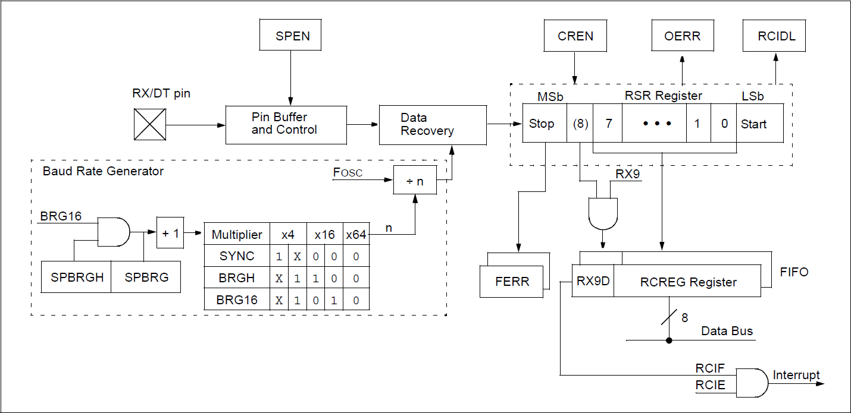

*Hình 9-8: Sơ đồ khối của khối nhận dữ liệu của PIC16F887.*

* + Nếu nhận dữ liệu 9 bit thì thiết lập bit cho phép RX9 lên 1.
  + Cho phép phát hiện địa chỉ 9 bit bằng cách cho bit ADDEN lên 1.
  + Làm bit CREN lên 1 để cho phép nhận dữ liệu.
  + Cờ báo ngắt RCIF sẽ lên 1 khi một kí tự chuyển từ RSR sang bộ đệm, ngắt sẽ phát sinh nếu được phép.
  + Đọc thanh ghi trạng thái nhận RCSTA để kiểm tra các cờ báo lỗi. Bit thứ 9 luôn là 1.
  + Nhận dữ liệu 8 bit từ thanh ghi RCREG, phần mềm sẽ tiến hành kiểm tra địa chỉ của thiết bị.
  + Nếu có lỗi tràn xảy ra thì xóa bit cho phép nhận CREN.
  + Nếu đúng địa chỉ của thiết bị thì tiến hành xóa bit ADDEN để cho phép nhận dữ liệu vào bộ đệm và phát sinh ngắt.

Dạng sóng nhận dữ liệu như hình 9-7:

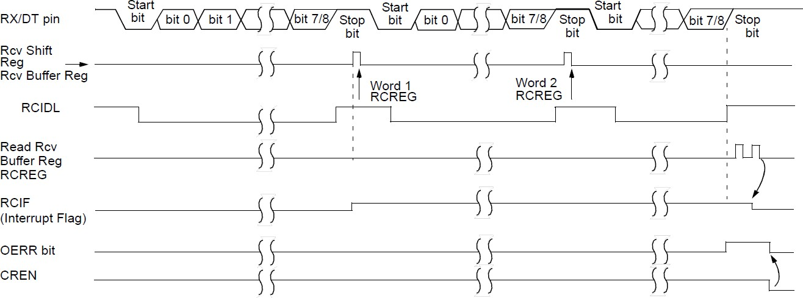

*Hình 9-9: Dạng sóng nhận dữ liệu.*

Dạng sóng tín hiệu thứ nhất: là dữ liệu nhận về ở chân RX/DT, có 3 kí tự được nhận liên tục.

Dạng sóng tín hiệu thứ hai: cho biết sau khi nhận xong 1 kí tự (nhận xong bit stop) thì nạp lưu vào thanh ghi bộ đệm.

Dạng sóng tín hiệu thứ ba: cho biết tín hiệu RCIDL xuống mức 0 khi phát hiện bit start và lên 1 khi phát hiện bit stop.

Dạng sóng tín hiệu thứ năm: cho biết cờ nhận RCIF lên mức 1 khi nhận được 1 kí tự và xuống mức 0 khi đã tiến hành đọc xong các kí tự đã nhận.

Dạng sóng tín hiệu thứ sáu: cho biết bit báo lỗi tràn OERR lên mức 1 khi nhận tới 3 kí tự. Dạng sóng tín hiệu thứ bảy: cho biết khi xóa bit CREN thì xóa luôn bit báo lỗi tràn OERR.

Dạng sóng tín hiệu thứ tư: cho biết tiến hành đọc 2 byte dữ liệu (đã mất 1 byte), khi đọc xong thì xóa luôn cờ báo ngắt.

##### *Thanh ghi điều khiển tốc độ truyền - BAUDCTL*

Tổ chức của thanh ghi như hình 9-8:

**R(0) R(1)**

**R/W(0) R/W(0)**

**R/W(0)**

**R/W(0)**



**ABDEN**

**WUE**

**-**

**BRG16**

**SCKP**

**-**

**RCIDL**

**ABDOVF**

*Hình 9-10: Thanh ghi RCSTA. Bảng 9-3:* Tóm tắt chức năng các bit trong thanh ghi BAUDCTL:

|  |  |  |
| --- | --- | --- |
| **Bit** | **Kí hiệu** | **Chức năng (cho phép = 1; cấm = 0)** |
| BAUDCTL.7 | ABDOVF | Auto – Baud detect Overflow bit: bit tự động phát hiện tràn tốc độ baud Ở chế độ không đồng bộ:  ABDOVF = 1: cho biết timer tạo tốc độ baud tự động bị tràn. ABDOVF = 1: cho biết timer tạo tốc độ baud tự động không bị tràn. Ở chế độ đồng bộ: không có tác dụng. |
| BAUDCTL.6 | RCIDL | Receive Idle Flag bit: bit cờ ngừng nhận Ở chế độ không đồng bộ:  RCIDL = 1: cho biết bộ nhận đang ngừng – lên 1 khi phát hiện bit stop. RCIDL = 0: cho biết bắt đầu nhận bit start cho đến bit dữ liệu cuối cùng. Ở chế độ đồng bộ: không có tác dụng. |
| BAUDCTL.4 | SCKP | Synchronous Clock Polarity bit:  Ở chế độ không đồng bộ:  SCKP = 1: phát dữ liệu đảo đến chân TX/CK.  SCKP = 0: phát dữ liệu không đảo đến chân TX/CK. Ở chế độ đồng bộ:  SCKP = 1: dữ liệu được dịch khi có cạnh lên của xung clock. SCKP = 0: dữ liệu được dịch khi có cạnh xuống của xung clock. |
| BAUDCTL.3 | BRG16 | 16 bit Baud Rate generator bit  BRG16 = 1: sử dụng bộ tạo tốc độ baud 16 bit. BRG16 = 0: sử dụng bộ tạo tốc độ baud 8 bit. |
| BAUDCTL.1 | WUE | Wake – up Enable bit: bit cho phép đánh thức CPU Ở chế độ không đồng bộ:  WUE = 1: cho phép bộ nhận chờ cho đến khi có xung cạnh xuống. Sẽ không có kí tự nào được nhận nếu bit RCIF thiết lập ở mức 1. WUE sẽ tự động xóa sau khi bit RCIF lên 1.  WUE = 0: Bộ nhận hoạt động bình thường. Ở chế độ đồng bộ: không có chức năng. |
| BAUDCTL.0 | ABDEN | Auto-Baud Detect Enable bit: bit cho phép phát hiện tốc độ baud tự động.  ABDEN = 1: cho phép hoạt động tốc độ baud tự động.  ABDEN = 0: không cho phép hoạt động tốc độ baud tự động |

Bộ phát tốc độ baud (Baud Rate Generator) là timer 8 bit hoặc 16 bit để tạo tốc độ cho hoạt động truyền dữ liệu ESUART đồng bộ và bất đồng bộ.

Mặc nhiên thì khối tạo tốc độ baud BRG hoạt động chế độ 8 bit, nếu cho bit BRG16 bằng 1 thì hoạt động chế độ 16 bit.

Cặp thanh ghi SPBRGH và SPBRG xác định chu kỳ tạo tốc độ baud của timer.

Trong chế độ truyền đồng bộ thì bộ nhân chu kỳ tốc độ baud được xác định bởi cả 2 bit BRGH trong thanh ghi TXSTA và bit BRG16 trong thanh ghi BAUDCTL.

Trong chế độ truyền bất đồng bộ thì bộ nhân chu kỳ tốc độ baud chỉ được xác định bởi bit BRGH.

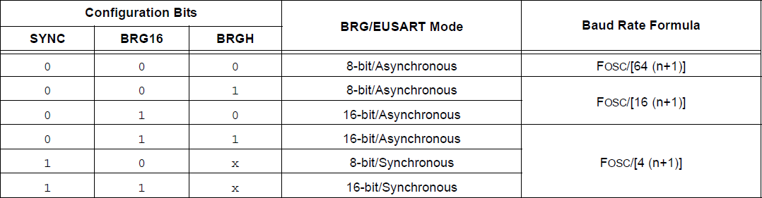*Bảng 9-4:* Tóm tắt các công thức tính tốc độ baud:

Ứng với từng trạng thái của 3 bit SYNC, BRG16 và BRGH mà có các công thức tính tốc độ baud tương ứng. Trong công thức tính tốc độ baud thì n là giá trị của cặp thanh ghi SPBRGH và SPBRG**.**

***Ví dụ 9-1:***

Hãy tính giá trị n của cặp thanh ghi để tốc độ truyền là 9600BAUD, sử dụng thạch anh

có tần số 16MHz, hoạt động bất đồng bộ, bộ phát tốc độ BRG 8 bit.

Công thức tính tốc độ baud: *TDTDL*  *TDBAUD* 

*FOSC*

64(*n* 1)

 *FOSC*

64([*SPBGRH* : *SPBRG* ] 1)

Tính giá trị của cặp thanh ghi:

*SPBGRH* : *SPBRG* 

*FOSC*

64*TDBAUD*

1  16000000 1  25,041

64  9600

Giá trị để nạp cho cặp thanh ghi là 25, khi đó tốc độ thực là:

*TDBAUDTINH*

 *FOSC*

64([*SPBGRH* : *SPBRG* ] 1)

 16000000  9615

64(25 1)

Sai số so với tốc độ 9600 là:

*SAISO*  *TDBAUDTINH*  *TDBAUD*  9615  9600  0,16%

*TDBAUD* 9600

### CÁC LỆNH TRUYỀN DỮ LIỆU EUSART CỦA PIC16F887

Các lệnh của ngôn ngữ lập trình C liên quan đến ngắt bao gồm:

1. **LỆNH** SETUP_UART(***BAUD***, ***STREAM***)

Cú pháp: setup_uart(***baud***, ***stream***), setup_uart(***baud***), set_uart_speed(***baud,[stream])***

Thông số: ***baud, stream*** có thể là 1 hoặc 2 hằng số: hằng số thứ nhất là tốc độ, hằng số thứ 2 là tên của cổng giao tiếp nếu hệ thống có nhiều cổng giao tiếp EUART để phân biệt. Nếu chỉ có 1 thì không cần thông số thứ 2.

Chức năng: thiết lập tốc độ baud cho EUART. Có hiệu lực: cho tất cả các vi điều khiển PIC.

Ví dụ 9-2: thiết lập tốc độ 9600 baud: setup_uart(***9600);***

1. **LỆNH** PUTS(***STRING***)

Cú pháp: puts(***string***)

Thông số: ***string*** là chuỗi ký tự gởi đi.

Chức năng: có chức năng gởi từng kí tự ra port nối tiếp, sau khi gởi xong chuỗi kí tự thì tự động gởi thêm kí tự RETURN (có mã là 13) và kí tự xuống hàng (LINE-FEED có mã là 10).

Có hiệu lực: cho tất cả các vi điều khiển PIC. Ví dụ 9-3: puts(“ | HELLO| ”);

1. **LỆNH** Value = Getc(),Value = Fgetc(***Stream***), Value = Getch(), Value = Getchar()

Cú pháp: value = getc(),value = fgetc(***stream***), value = getch(), value = getchar() Thông số: ***stream*** là tên của cổng EUART nếu có.

Chức năng: có chức năng chờ cho đến khi có kí tự gởi đến thì nhận. Có hiệu lực: cho tất cả các vi điều khiển PIC.

Ví dụ 9-4: kitu = getch();

1. **LỆNH** value = KBHIT()

Cú pháp: value = KBHIT() Thông số: ***không có***

Chức năng: có chức năng trả về kết quả đúng nếu có kí tự đã nhận và trả về kết quả sai nếu không có kí tự.

Có hiệu lực: cho tất cả các vi điều khiển PIC.

Ví dụ 9-5: if (KBHIT) kitu = getch(); // nếu có kí tự thì nhận

### ỨNG DỤNG TRUYỀN DỮ LIỆU EUSART CỦA PIC16F887

Phần này trình bày các ứng dụng truyền dữ liệu đơn giản của PIC16F887, qua các ứng dụng này giúp bạn biết sử dụng chức năng truyền dữ liệu của PIC16F887.

***Bài 9-1:***

Một hệ thống truyền dữ liệu giữa máy tính và điều khiển PIC 16F887: máy tính sẽ gởi dữ liệu xuống vi điều khiển, vi điều khiển sẽ nhận dữ liệu và gởi ra portD nối với 8 led. Máy tính sử dụng phần mềm Terminal.

Tốc độ truyền là 9600 baud.

* + Sơ đồ mạch:

Trong sơ đồ mạch có dùng IC2 có tên là MAX232 dùng để chuyển đổi tín hiệu RS232 của cổng COM của máy tính thành chuẩn TTL để tương thích với vi điều khiển.

IC MAX232 có tích hợp 2 bộ chuyển đổi, trong mạch này chỉ dùng 1 bộ chuyển đổi. Các tụ điện trong mạch theo sổ tay của IC do nhà chế tạo cung cấp.

Truyền dữ liệu UART thường dùng cổng giao tiếp là 9 chân có tên là COM1 (trước dùng cổng 25 chân nhưng đã bỏ). Chú ý khi vẽ mạch in (PCB) thì bạn phải chọn cổng COM 9 chân loại hàn vào mạch in và khi chọn linh kiện bạn phải chọn đúng loại cái. Các dây cáp kết nối sử dụng đầu jack đực nên sẽ giúp bạn kết nối đúng.

Sử dụng portD để điều khiển 8 led đơn, thạch anh sử dụng là 20Mhz.

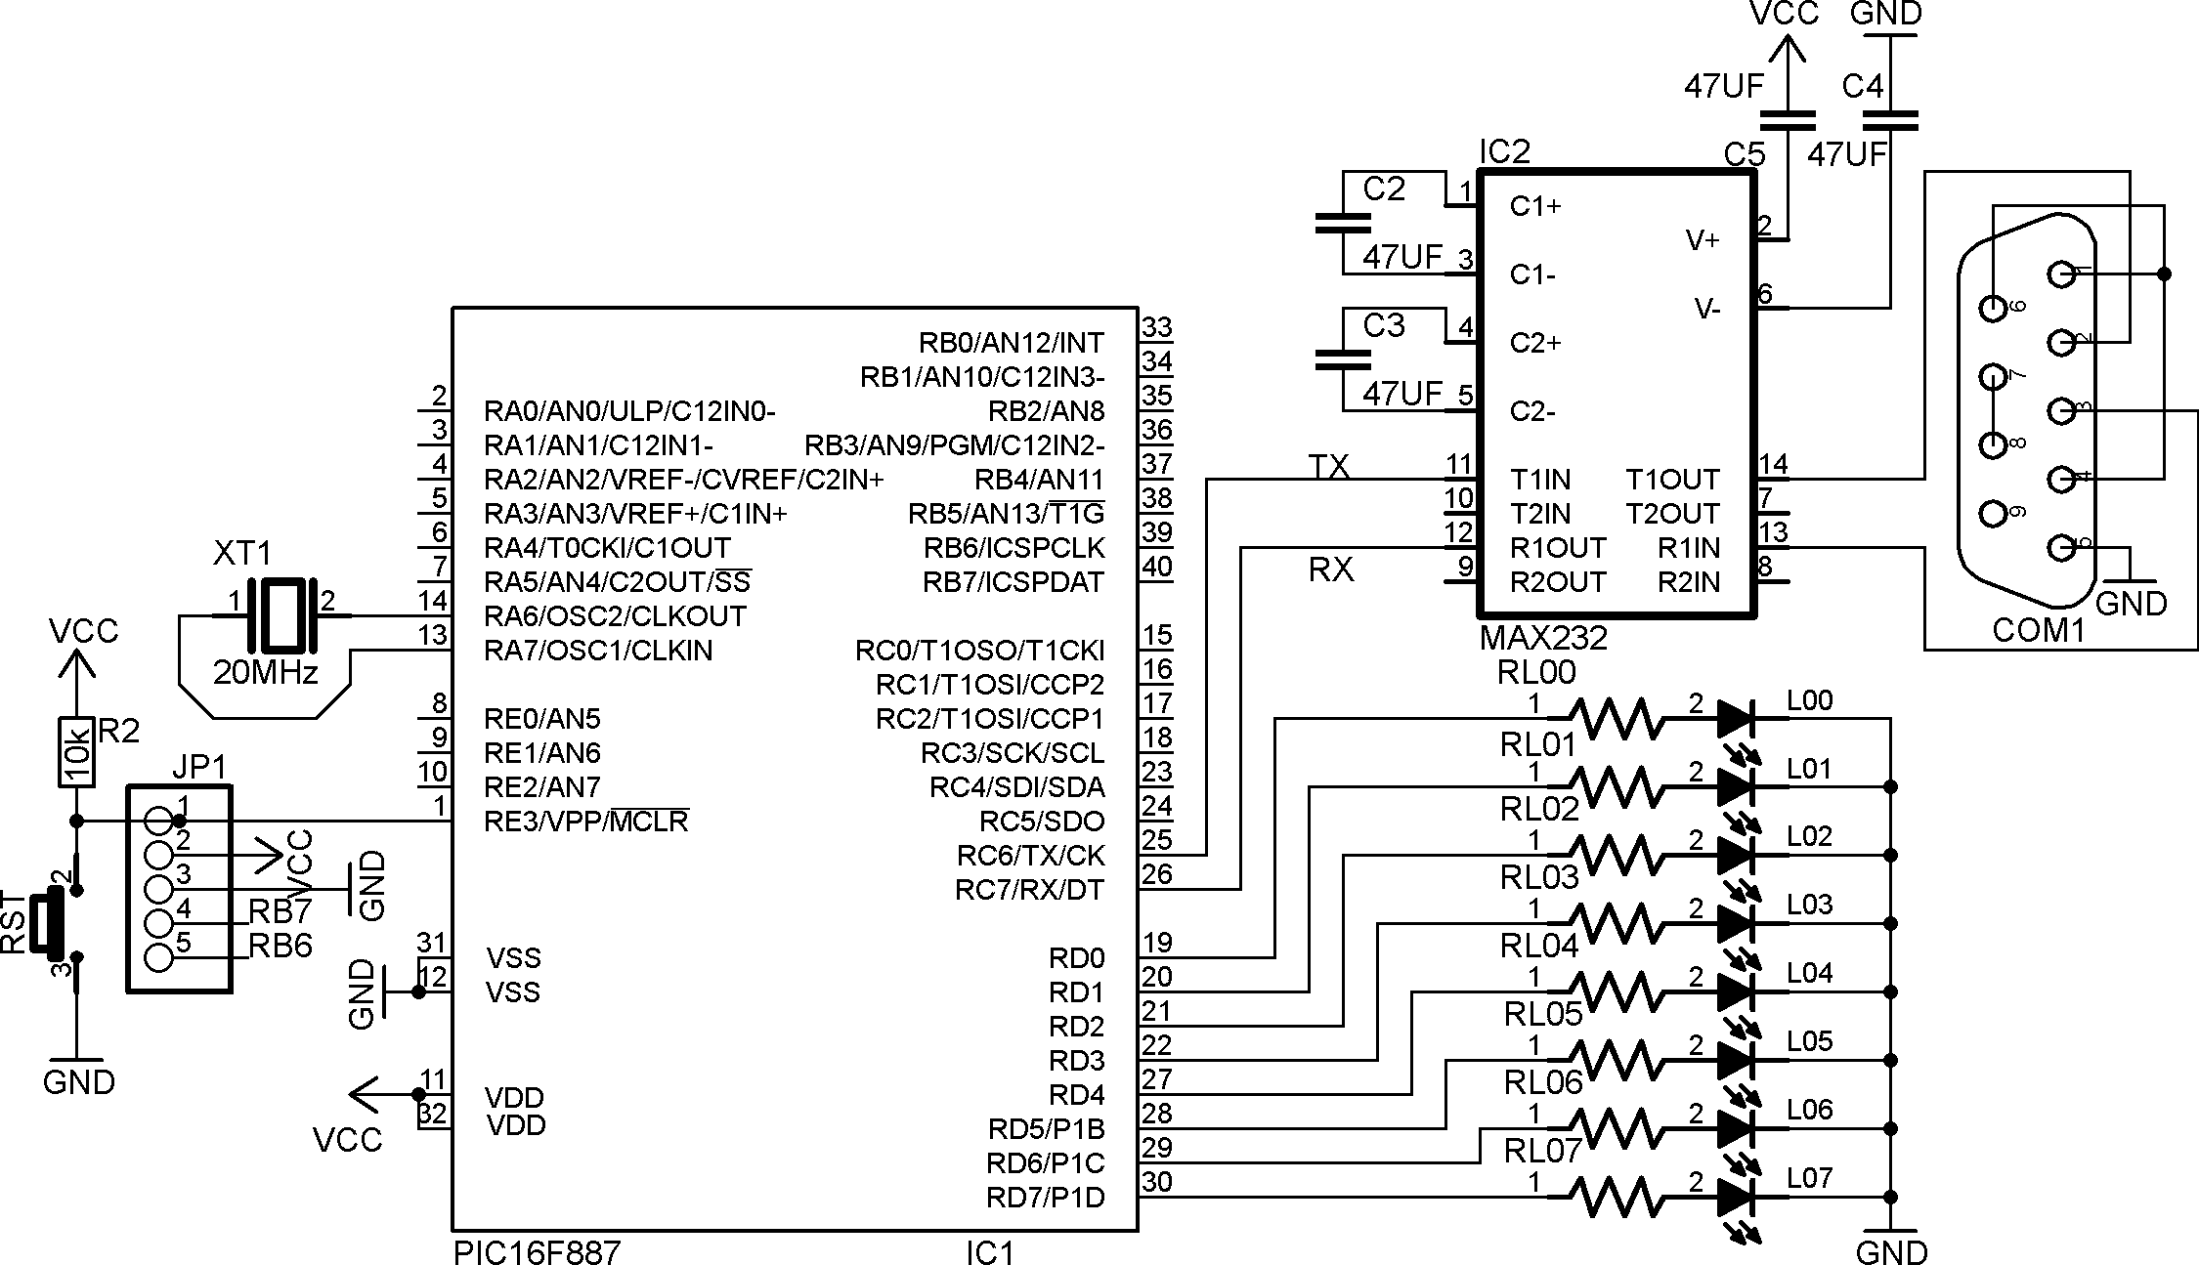

*Hình 9-11: Hệ thống truyền dữ liệu giữa máy tính và vi điều khiển.*

* + Lưu đồ:



**BEGIN - PC**

**KHỞI TẠO PHẦN MỀM**

**TERMINAL**

**CHỌN CỔNG, CHỌN TỐC ĐỘ**

**GỞI DỮ LIỆU**



**BEGIN - VĐK**

**KHỞI TẠO TRUYỀN DỮ LIỆU,**

**PORT**

**CÓ DỮ LIỆU**

Đ

S

**NHẬN DỮ LIỆU GỞI RA PORT0**

*Hình 9-12: Lưu đồ điều khiển truyền dữ liệu.*

* + Chương trình: cho vi điều khiển nhận dữ liệu

#INCLUDE <TV_16F887.C>

#USE rs232(baud=9600,xmit=pin_c6,rcv=pin_c7) UNSIGNED INT8 RDATA=0;

VOID MAIN()

{

SET_TRIS_D(0x00); OUTPUT_D(RDATA); WHILE(TRUE)

{

IF(KBHIT())

{

RDATA = GETCH(); OUTPUT_D(RDATA);

}

}

}

* + Giải thích chương trình:

Hàng thứ 1 là khai báo thư viện sử dụng giống các bài đã viết.

Hàng thứ 2 khai báo thiết lập truyền dữ liệu gồm 3 thông số: chọn tốc độ truyền là 9600 baud, chọn port phát dữ liệu là chân thứ 6 của portC, chọn port nhận dữ liệu là chân thứ 7 của portC.

Theo sơ đồ chân thì 2 chân RC6 và RC7 là TD và RD nhưng bạn cũng có thể chọn chân khác để kết nối cũng được, khi đó bạn phải hiệu chỉnh mạch điện và cả chương trình.

Trong vòng lặp while thì tiến hành kiểm tra xem nếu có dữ liệu thì tiến hành nhận và xuất ra portD.

* + Giao diện phần mềm Terminal:

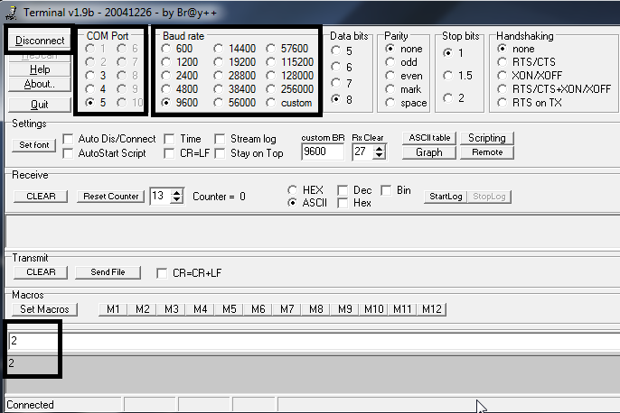

*Hình 9-13: Giao diện phần mềm Terminal để gởi dữ liệu.*

Bạn phải xem trong “Device Manager” để xem cổng COM đang sử dụng là COM thứ bao nhiêu và tiến hành chọn cho đúng cổng COM port, trong tài liệu này máy tính sử dụng cổng COM5.

Tốc độ mặc nhiên của phần mềm là 9600 baud.

Bạn tiến hành chọn mục “Connect”, sau khi kết nối thành công thì tên của nút nhấn trở thành “Disconnect”.

Hàng trắng bên dưới bạn đánh ký tự cần gởi và nhấn enter thì phần mềm sẽ gởi xuống máy tính.

Trong hình thì đã gởi ký tự số 2.

Phần mềm Terminal gởi ký tự ở dạng mã ASCII. Khi gởi số 2 thì máy tính sẽ gởi mã ASCII của số 2 là 0x32, dữ liệu điều khiển portD sẽ là 00110010.

Mục đích của bài này cho các bạn thấy cách viết chương trình truyền dữ liệu khá đơn giản, các bài tiếp theo sẽ hiển thị được nhiều ký tự và rõ rang hơn ví dụ bạn gởi số 2 trên máy tính thì bạn có thể nhìn thấy được số 2 hiển thị trên LCD bên vi điều khiển, bạn có thể gởi 1 chuỗi nhiều ký tự.

Một hệ thống truyền dữ liệu giữa máy tính và điều khiển PIC 16F887: máy tính sẽ gởi dữ liệu xuống vi điều khiển, vi điều khiển sẽ nhận dữ liệu và hiển thị trên LCD. Máy tính sử dụng phần mềm Terminal.

Tốc độ truyền là 9600 baud.

***Bài 9-2:***

* + 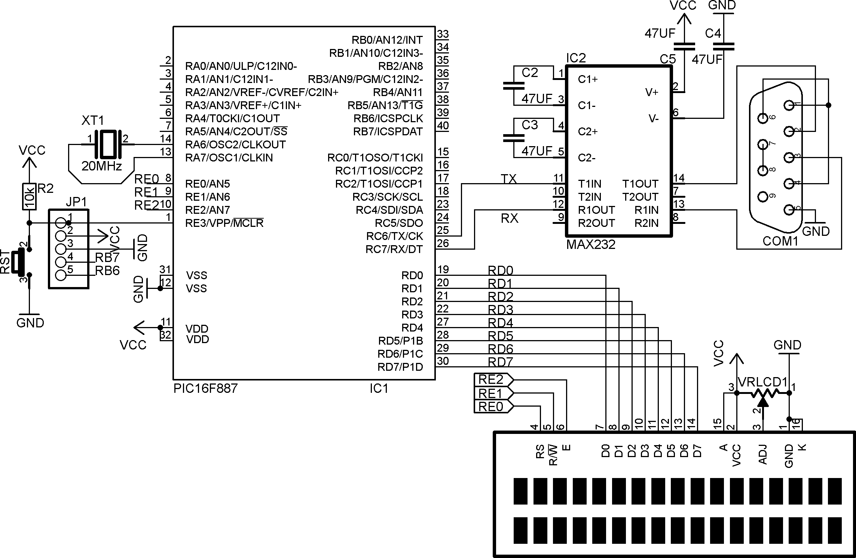Sơ đồ mạch:

*Hình 9-14: Hệ thống truyền dữ liệu giữa máy tính và vi điều khiển, hiển thị LCD.*

Sơ đồ mạch dùng LCD để hiển thị được mã ASCII để tương thích với máy tính.

* + Lưu đồ:



**BEGIN - PC**

**KHỞI TẠO PHẦN MỀM**

**TERMINAL**

**CHỌN CỔNG, CHỌN TỐC ĐỘ**

**GỞI DỮ LIỆU**



**BEGIN - VĐK**

**KHỞI TẠO TRUYỀN DỮ LIỆU,**

**KHỞI TẠO PORT, LCD**

**CÓ DỮ LIỆU**

Đ

S

**NHẬN DỮ LIỆU HIỂN THỊ TRÊN LCD**

*Hình 9-15: Lưu đồ điều khiển truyền dữ liệu, hiển thị trên LCD.*

* + Chương trình: cho vi điều khiển nhận dữ liệu

#INCLUDE <TV_16F887.C> #INCLUDE <TV_LCD.C>

#USE rs232(baud=9600,xmit=pin_c6,rcv=pin_c7) UNSIGNED INT8 RDATA=0,I;

const unsigned char HANG1[16]={"GIAO TIEP MAY TINH"}; VOID MAIN()

|  |  |  |
| --- | --- | --- |
|  | | |
| { |  |  |
|  | SET_TRIS_E(0x00); SET_TRIS_D(0x00); |  |
|  | LCD_SETUP(); |  |
|  | LCD_COMMAND(ADDR_LINE1); DELAY_US(10); |  |
|  | FOR (I=0;I<16;I++) { LCD_DATA(HANG1[I]);} |  |
|  | LCD_COMMAND(ADDR_LINE2); DELAY_US(10); |  |
|  | WHILE(TRUE) |  |
|  | { |  |
|  | IF(KBHIT()) |  |
|  | { |  |
|  | RDATA = GETCH(); | LCD_DATA(RDATA); |
|  | } |  |
|  | } |  |
| } |  |  |

* + Giải thích chương trình:

Về cơ bản thì chương trình này chỉ khác là dùng LCD để hiển thị được các ký tự từ máy tính gởi xuống vì LCD hiển thị ký tự mã ASCII.

Do LCD sử dụng là 16x2 có thể hiển thị được 16 ký tự nên bạn có thể gởi được 16 ký tự hiển thị trên LCD cùng 1 lúc, nếu gởi nhiều hơn thì các ký tự thứ 17 sẽ không nhìn thấy.

Ở bài minh hoạ này ta đã gởi dữ liệu từ máy tính xuống hiển thị trên LCD nhưng chưa thực hiện gởi dữ liệu từ vi điều khiển lên máy tính. Bài tiếp theo ta sẽ minh hoạ cho cả 2 chiều.

***Bài 9-3:***

Một hệ thống truyền dữ liệu giữa máy tính và điều khiển PIC 16F887: máy tính sẽ gởi dữ liệu xuống vi điều khiển, vi điều khiển sẽ nhận dữ liệu và hiển thị trên LCD. Khi nhấn 1 phím bất kỳ của bàn phím ma trận 4x4 thì mã phím đó hiển thị trên LCD ở hàng 1, đồng thời gởi về máy tính.

Máy tính sử dụng phần mềm Terminal. Tốc độ truyền là 9600 baud.

* + Sơ đồ mạch:

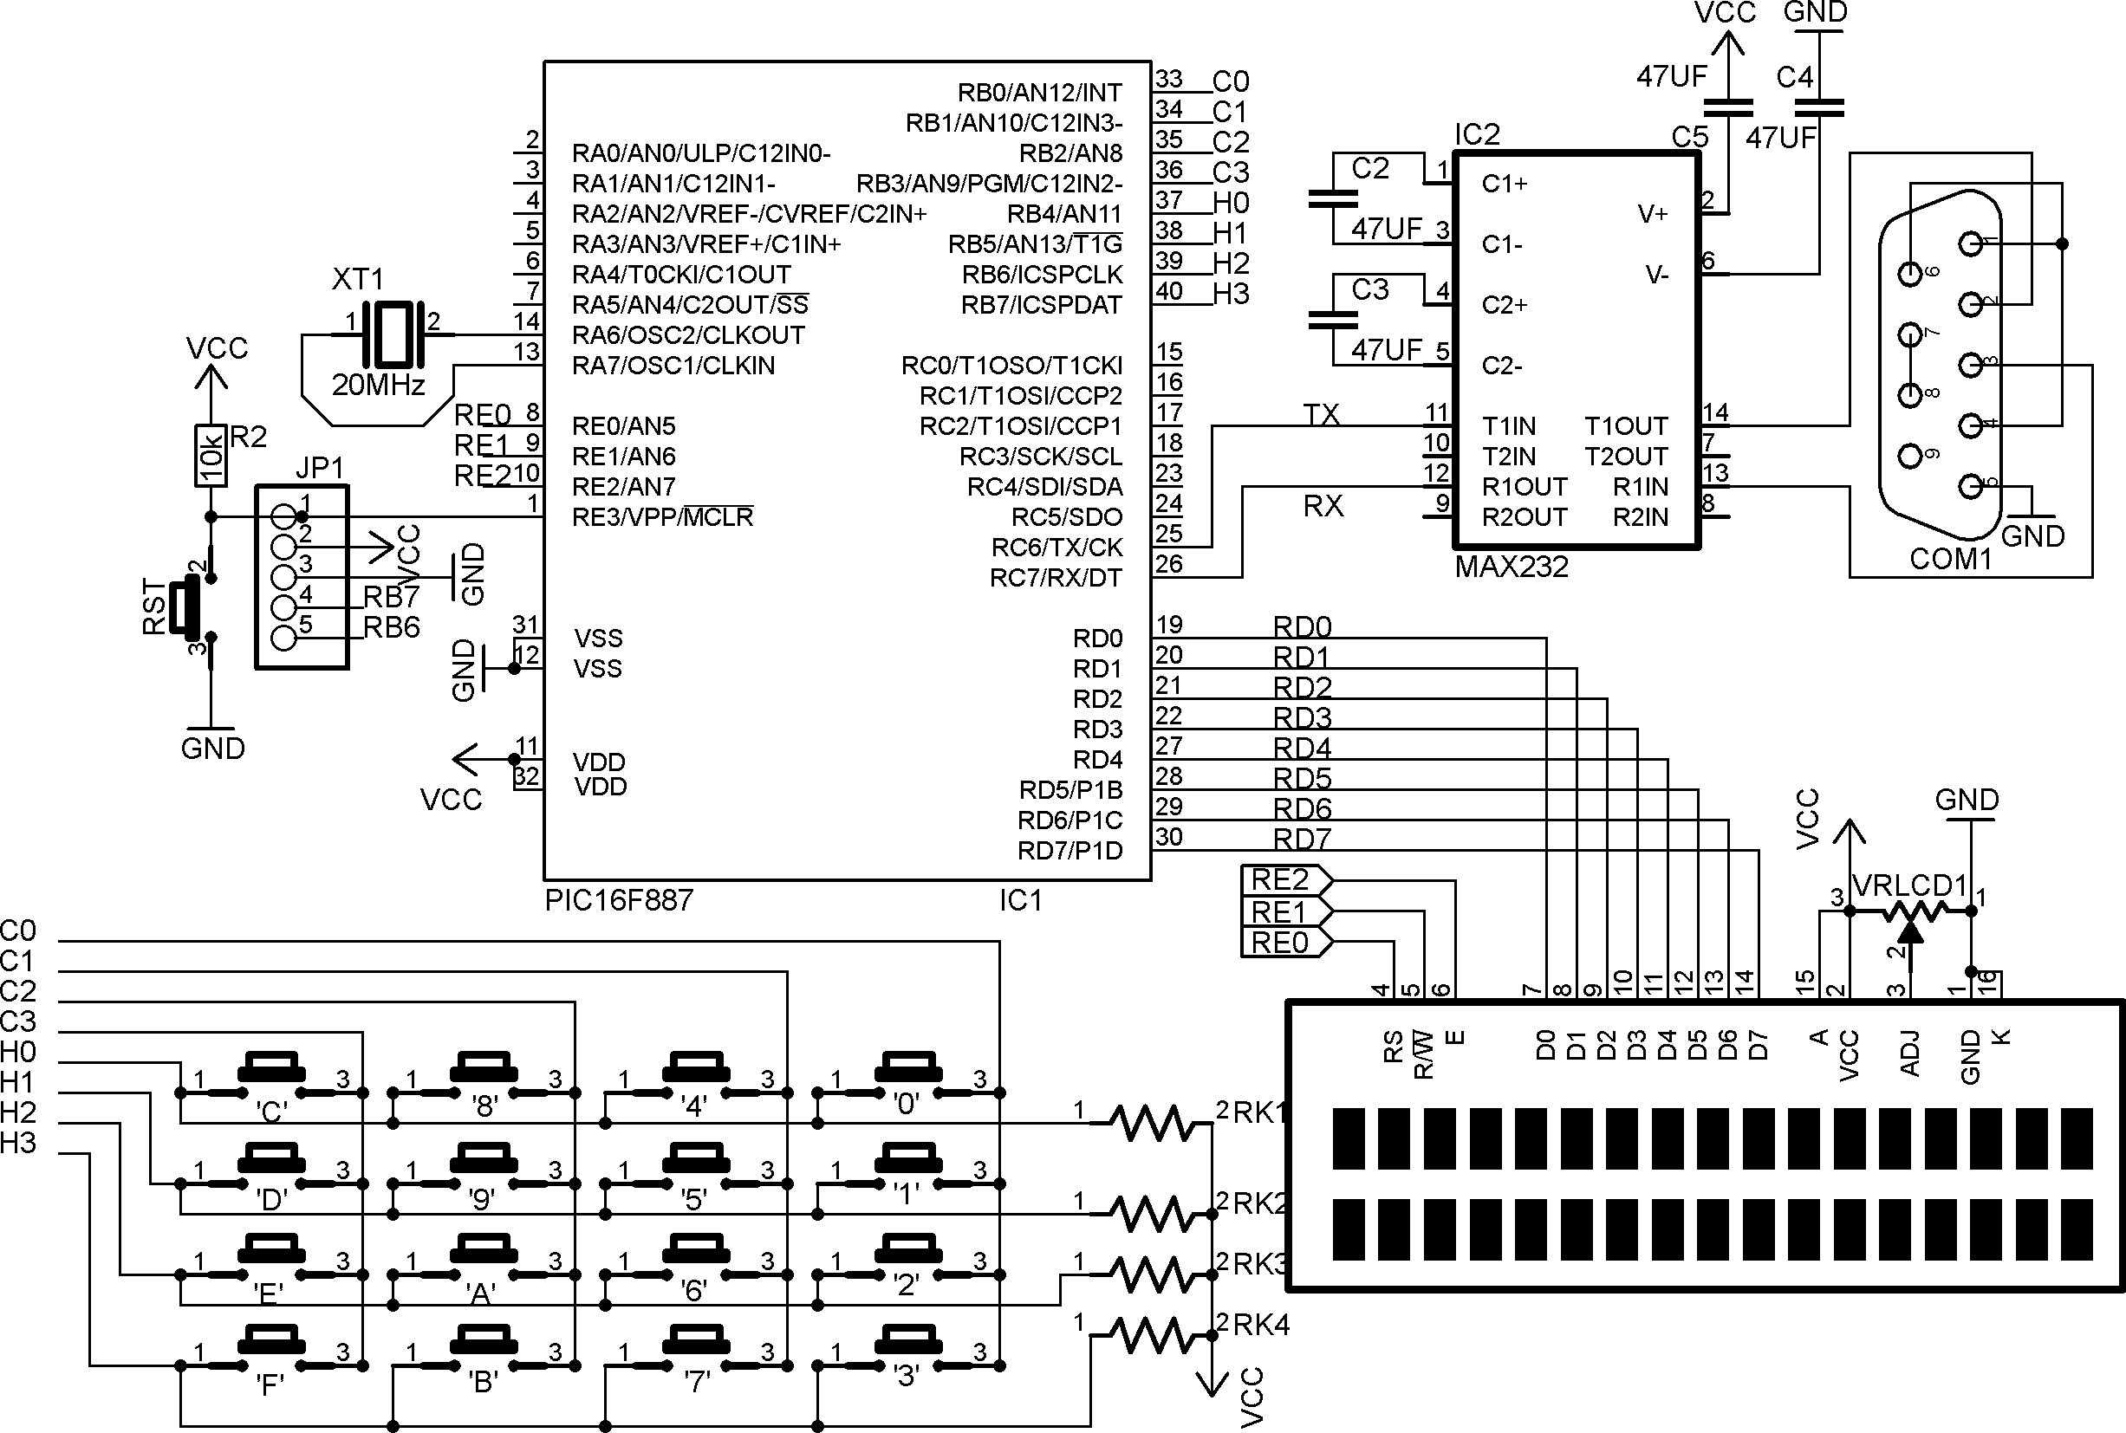

*Hình 9-16: Hệ thống truyền dữ liệu giữa máy tính và vi điều khiển, có LCD, bàn phím.*

Sơ đồ mạch them phần giao tiếp bàn phím ma trận 4x4 để thực hiện chức năng khi nhấn phím nào thì mã phím đó sẽ hiển thị trên LCD đồng thời gởi về máy tính.

* + Lưu đồ:



**BEGIN - PC**

**MỞ PHẦN MỀM TERMINAL**

**CHỌN CỔNG, CHỌN TỐC ĐỘ**

**GỞI DỮ LIỆU**



**BEGIN - VĐK**

**KHỞI TẠO TRUYỀN DỮ LIỆU, KHỞI TẠO PORT, LCD**

**CÓ DỮ LIỆU**

Đ

**NHẤN PHÍM**

S

S

Đ

**XỬ LÝ, HIỂN THỊ TRÊN LCD, GỞI ĐI**

**NHẬN DỮ LIỆU HIỂN THỊ TRÊN LCD**

*Hình 9-17: Lưu đồ điều khiển truyền dữ liệu, có thêm LCD và bàn phím.*

* + Chương trình:

#INCLUDE <TV_16F887.C> #INCLUDE <TV_LCD.C> #INCLUDE <TV_KEY4X4.C>

#USE rs232(baud=9600,xmit=pin_c6,rcv=pin_c7)

UNSIGNED INT8 RDATA=0, MP, I, TDATA, VITRI_H1=0, VITRI_H2=0;

const unsigned char HANG1[16]={"GIAO TIEP MAY TINH"}; VOID MAIN()

{

SET_TRIS_E(0x00); SET_TRIS_D(0x00); SET_TRIS_B(0xF0); PORT_B_PULLUPS(0XF0); LCD_SETUP();

LCD_COMMAND(ADDR_LINE1); DELAY_US(10); FOR (I=0;I<16;I++) { LCD_DATA(HANG1[I]);} WHILE(TRUE)

{

IF(KBHIT())

{

LCD_COMMAND(ADDR_LINE2+VITRI_H2); DELAY_US(10); RDATA = GETCH();

LCD_DATA(RDATA);

IF (VITRI_H2==16) VITRI_H2=0; ELSE VITRI_H2++;

}

MP= KEY_4X4(); IF (MP!=0XFF)

{

LCD_COMMAND(ADDR_LINE1+VITRI_H1); DELAY_US(10); IF (MP<10) TDATA = MP+0X30;

ELSE TDATA = MP+0X37; PUTC(TDATA);

LCD_DATA(TDATA);

IF (VITRI_H1==16) VITRI_H1=0; ELSE VITRI_H1++;

}

}

}

* + Giải thích chương trình:

Chương trình chính thực hiện 2 yêu cầu:

Yêu cầu thứ 1: Kiểm tra nếu có dữ liệu từ máy tính gởi xuống thì tiến hành hiển thị ở hàng 2.

Yêu cầu thứ 2: Gọi chương trình con quét ma trận phím, nếu có phím nhấn thì tiến hành kiểm tra nếu các phím số có mã từ 0 đến 9 thì chuyển sang mã ASCII bằng cách cộng them 0x30 rồi hiển thị và gởi về máy tính, nếu là các phím có mã từ 0x0A đến 0x0F thì cộng thêm 0x37 để chuyển thành các ký tự tương ứng từ A đến F để hiển thị trên LCD và gởi về máy tính.

Do mỗi hàng chỉ hiển thị được 16 ký tự và 2 hàng độc lập về địa chỉ nên phải thiết lập địa chỉ trước khi gởi dữ liệu, khi gởi 1 ký tự ra LCD thì địa chỉ tăng lên 1, khi bằng 16 thì cho địa chỉ về 0 để về lại đầu hàng.

***Bài tập 9-1:*** Hãy hiệu chỉnh chương trình bài 9-3 dùng ngắt để nhận dữ liệu.

***Bài tập 9-2:*** Một hệ thống điều khiển dùng 2 vi điều khiển PIC 16F887: vi điều khiển A có portD nối với 8 led đơn, vi điều khiển B cũng có portD nối với 8 led. Dữ liệu 8 bit từ vi điều khiển A điều khiển portD đồng thời gởi sang vi điều khiển B để hiển thị ra 8 led.

Hai vi điều khiển giao tiếp bất đồng bộ tốc độ 9600 baud. Hãy vẽ sơ đồ mạch, viết lưu đồ và chương trình.

***Bài tập 9-3:*** Một hệ thống điều khiển dùng 2 vi điều khiển PIC16F887: vi điều khiển A kết nối với 2 nút nhấn ON và OFF, vi điều khiển B nối với 8 led. Khi nhấn ON thì vi điều khiển A gởi dữ liệu sang vi điều khiển B làm 8 led đơn sáng, khi nhấn OFF thì gởi mã làm 8 led tắt.

Hai vi điều khiển giao tiếp bất đồng bộ tốc độ 9600 baud. Hãy vẽ sơ đồ mạch, viết lưu đồ và chương trình.

### CÂU HỎI ÔN TẬP – TRẮC NGHIỆM

#### CÂU HỎI ÔN TẬP

***Câu 9-1:*** Hãy cho biết tên các thanh ghi liên quan đến truyền dữ liệu của vi điều khiển PIC16F887. ***Câu 9-2:*** Hãy cho biết chức năng của các bit trong thanh ghi TXSTA của vi điều khiển PIC16F887. ***Câu 9-3:*** Hãy cho biết chức năng của các bit trong thanh ghi RCSTA của vi điều khiển PIC16F887.

***Câu 9-4:*** Hãy cho biết chức năng của các bit trong thanh ghi BAUDCTL của vi điều khiển PIC16F887.

#### CÂU HỎI MỞ RỘNG

***Câu 9-5:*** Hãy tìm hiểu truyền dữ liệu của vi điều khiển PIC18F4550 và so sánh với PIC16F887.

#### CÂU HỎI TRẮC NGHIỆM

***Câu 9-1***: Vi điều khiển PIC 16F887 có mấy chế độ truyền dữ liệu ESUART:

(a) 2 (b) 3 (c) 4 (d) 5

***Câu 9-2***: Vi điều khiển PIC 16F887 khi truyền đồng bộ thì các tín hiệu có tên là:

* 1. RxD, TxD (b) RxD, CK (c) TD, CK (d) TD, TK

***Câu 9-3***: Vi điều khiển PIC 16F887 khi truyền bất đồng bộ thì các tín hiệu có tên là:

(a) RxD, TxD (b) RxD, CK (c) TD, CK (d) TD, TK

***Câu 9-4***: Vi điều khiển PIC 16F887 thì thanh ghi nào thiết lập tốc độ truyền dữ liệu:

(a) TXSTA (b) RCSTA (d) TMOD

(c) BAUDCTL

***Câu 9-5***: Trong công thức tính tốc độ của PIC16F887 thì biến “FOSC” là:

(a) Tần số dao động của timer T1

(b) Tần số dao động của tụ thạch anh

(c) Tần số dao động của timer T0 (d) Tần số dao động của ADC

***Câu 9-21***: Cặp thanh ghi nào của PIC16F887 lưu giá trị để tạo tốc độ baud:

(a) TXSTA, RCSTA (b) BAUDCTL, RCSTA

(c) TSPBGRH, SPBRGL (d) TSPBGRH, SPBRG

***Câu 9-22***: Vi điều khiển PIC 16F887 sử dụng timer nào để thiết lập tốc độ truyền dữ liệu:

(a) T0 (b) T1

(c) T2

(d) Không dùng timer

***Câu 9-23***: Bit cho phép ngắt và cờ ngắt nhận dữ liệu của PIC 16F887:

(a) RCIF, TXIF (b) TXIE, TXIF

(c) RCIE, RCIF (d) TXIE, RCIE

***Câu 9-24***: Bit cho phép ngắt và cờ ngắt phát dữ liệu của PIC 16F887:

(a) RCIF, TXIF (b) TXIE, TXIF

(c) RCIE, RCIF (d) TXIE, RCIE

# *Chöông 10*

### GIỚI THIỆU

* **KHẢO SÁT PWM**
  + NGUYÊN LÝ ĐIỀU CHẾ ĐỘ RỘNG XUNG PWM
  + CẤU TRÚC KHỐI ĐIỀU CHẾ ĐỘ RỘNG XUNG PWM
  + TÍNH CHU KỲ XUNG PWM
  + TÍNH HỆ SỐ CHU KỲ PWM

### CÁC LỆNH ĐIỀU KHIỂN PWM

* + LỆNH ĐỊNH CẤU HÌNH KHỐI CCP SETUP_CCP(MODE)
  + LỆNH THIẾT LẬP HỆ SỐ CHU KỲ SET_PMWX_DUTY(VALUE)
  + LỆNH ĐỊNH CẤU HÌNH CHO TIMER_2 SETUP_TIMER_2 (MODE,PERIOD,PASTSCALE)
  + LỆNH THIẾT LẬP GIÁ TRỊ BẮT ĐẦU CHO TIMER SET_TIMERx(value)

### CÁC CHƯƠNG TRÌNH ỨNG DỤNG PWM

* **CÁC CÂU HỎI ÔN TẬP – TRẮC NGHIỆM**

1. **GIỚI THIỆU**

Vi điều khiển PIC họ 16F887 có 2 bộ PWM (Pulse Width Modulation) cơ bản dùng để điều khiển tốc độ động cơ DC.

Phần này sẽ khảo sát chi tiết khối PWM của PIC và tập lệnh lập trình C cho PWM, các ứng dụng dùng PWM.

### KHẢO SÁT PWM

#### NGUYÊN LÝ ĐIỀU CHẾ ĐỘ RỘNG XUNG PWM

Nguyên lý điều chế độ rộng xung là mạch tạo ra xung vuông có chu kỳ là hằng số nhưng hệ số công tác (còn gọi là hệ số chu kỳ - duty cycle) có thể thay đổi được. Sự thay đổi của hệ số chu kỳ làm thay đổi điện áp trung bình hoặc dòng điện trung bình.

Sự thay đổi điện áp hoặc dòng trung bình dùng để điều khiển các tải như động cơ DC thì làm thay đổi tốc độ động cơ, điều khiển bóng đèn thì làm thay đổi cường độ sáng của bóng đèn, …

Các đạng sóng điều chế độ rộng xung với các hệ số chu kỳ khác nhau như hình 10-1.

|  |  |  |  |  |  |  |  |  |  |  |  |  |  |
| --- | --- | --- | --- | --- | --- | --- | --- | --- | --- | --- | --- | --- | --- |
|  |  |  |  |  |  |  |  |  |  |  |  |  |  |
|  |  |  |  |  |  |  |  |  |  |  |  |  |  |
|  |  |
|  |  |  |  |  |  |  |  |  |  |  |  |
|  |  |  |  |
|  |  |  |  |  |  |  |  |  |  |
|  |  |  |  |  |  |
|  |  |  |  |  |  |  |  |
|  |  |  |  |  |  |  |
|  |  |  |  |  |  |  |
|  |  |  |  |  |  |  |  |
|  |  |  |  |  |  |
|  |  |  |  |  |  |  |  |  |
|  |  |  |  |  |
| **1ms** |  |  |  |  |  |  |  |  |  |
|  |  |  |  |

**0**

**1**

**2**

**3**

**4**

**5**

**6**

**7**

**10ms**

*Hình 10-1: Dạng sóng điều chế độ rộng xung.*

Cho chu kỳ 10ms, ở cấp tốc độ 0 thì tín hiệu bằng 0. Điện áp hay dòng trung bình sẽ bằng 0, nếu tín hiệu này điều khiển đèn led thì đèn led sẽ tắt.

Ở cấp tốc độ 1 thì tín hiệu điều khiển ở mức 1 chỉ có 1ms, ở mức 0 là 9ms. Giả sử dòng tạo ra là 10 mA khi ở mức 1, khi đó dòng trung bình là (10*1)/10 = 1mA. Led sáng mờ với dòng là 1mA.

Ở cấp tốc độ 2 thì tín hiệu điều khiển ở mức 1 chỉ có 2ms, ở mức 0 là 8ms. Giả sử dòng tạo ra là 10 mA khi ở mức 1, khi đó dòng trung bình là (10*2)/10 = 2mA. Led sáng hơn với dòng là 2mA.

Ở cấp tốc độ 5 thì tín hiệu điều khiển ở mức 1 chỉ có 5ms, ở mức 0 là 5ms. Giả sử dòng tạo ra là 10 mA khi ở mức 1, khi đó dòng trung bình là (10*5)/10 = 5mA.

Ở cấp tốc độ 10 thì tín hiệu điều khiển ở mức 1 là 10ms, ở mức 0 là 0ms. Giả sử dòng tạo ra là 10 mA khi ở mức 1, khi đó dòng trung bình là (10*10)/10 = 10mA. Led sáng cực đại với dòng là 10mA.

Khi thay đổi hệ số chu kỳ thì chỉ thay đổi thời gian xung ở mức 1, còn chu kỳ thì không đổi.

Qua phần giới thiệu này đã cho chúng ta biết rõ khái niệm điều chế độ rộng xung, phần tiếp theo chúng ta sẽ khảo sát mạch điện có chức năng tạo ra dạng sóng PWM và các phương trình tính toán để tạo ra chu kỳ tín hiệu và hệ số chu kỳ.

#### CẤU TRÚC KHỐI ĐIỀU CHẾ ĐỘ RỘNG XUNG PWM

PWM của PIC16F887 có sơ đồ khối như hình 10-2:

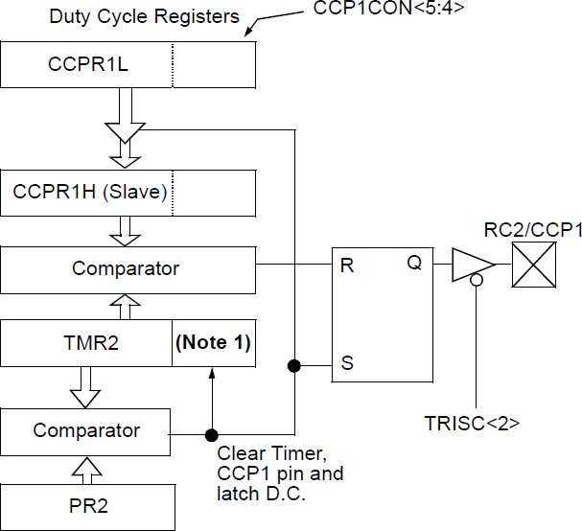

*Hình 10-2: Sơ đồ khối của PWM PIC 16F887.*

Khối PWM gồm có 2 mạch so sánh: mạch so sánh 2 dữ liệu 8 bit nằm bên dưới và mạch so sánh 2 dữ liệu 10 bit nằm bên trên.

Mạch so sánh 8 bit sẽ so sánh giá trị đếm của Timer2 với giá trị của thanh ghi PR2 (Period Register), giá trị trong Timer2 tăng từ giá trị đặt trước cho đến khi bằng giá trị của PR2 thì mạch so sánh sẽ kích flip flop RS làm ngõ ra RC2/CCP1 lên mức 1. Đồng thời nạp giá trị 10 bit từ thanh ghi CCPR1L sang thanh ghi CCPR1H.

Timer2 bị reset và bắt đầu đếm lại cho đến khi giá trị của Timer2 bằng giá trị của CCPR2H thì mạch so sánh sẽ reset flip flop RS làm ngõ ra RC2/CCP1 về mức 0.

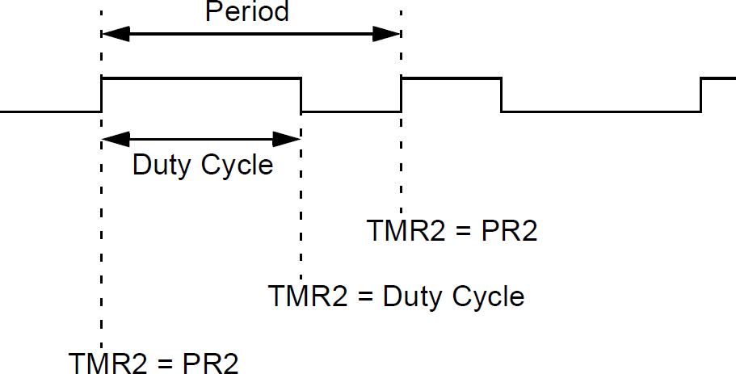Quá trình này lặp lại lien tục để tạo ra dạng sóng PWM lien tục. Dạng sóng điều chế PWM như hình 10-3:

*Hình 10-3: Dạng sóng PWM.*

Chu kỳ không thay đổi, muốn thay đổi thời gian xung ở mức 1 thì ta thay đổi hệ số chu kỳ (Duty Cycle). Khi hệ số chu kỳ thay đổi thì điện áp hay dòng trung bình thay đổi.

Hệ số chu kỳ càng lớn thì dòng trung bình càng lớn, nếu điều khiển động cơ sẽ làm thay đổi tốc độ.

***Chú ý 1***: Để xuất tín hiệu Q của flip flop ra chân RC2/CCP1 thì phải khởi tạo RC2 là port xuất.

***Chú ý 2***: PIC 16F887 có 2 khối PWM nên các tên như CCPx, thanh ghi CCPRxL, CCPRxH với x có thể là 1 hoặc 2.

#### TÍNH CHU KỲ XUNG PWM

Chu kỳ PWM của PIC16F887 được tính theo công thức:

Trong đó:

*PERIODPWM*  [(*PR*2) 1]* 4\**TOSC* * *PVTMR*2

*TOSC* là chu kỳ của tụ thạch anh tạo dao động

*PVTMR*2 (Prescale Value) giá trị chia trước của timer2

(10-1)

Khi giá trị của timer 2 (TMR2) bằng giá trị của thanh ghi PR2 thì 3 sự kiện theo sau sẽ xảy ra:

* + - Thanh ghi TMR2 bị xóa
    - Tín hiệu ngõ ra CCPx lên mức 1, ngoại trừ hệ số chu kỳ bằng 0% thì CCPx vẫn ở mức 0.
    - Hệ số chu kỳ PWM được chuyển từ thanh ghi CCPRxL sang thanh ghi CCPRxH.

#### TÍNH HỆ SỐ CHU KỲ XUNG PWM

Hệ số chu kỳ được thiết lập bởi giá trị lưu trong thanh ghi 10 bit gồm thanh ghi 8 bit CCPRxL và 2 bit còn lại là bit thứ 4 và thứ 5 lưu ở trong thanh ghi CCPxCON – kí hiệu là CCPxCON<5:4>.

Giá trị của hệ số chu kỳ là 10 bit nên có thể thay đổi từ 0 đến 1023 tạo ra 1024 cấp giá trị điều

khiển.

Giá trị 10 bit thì 8 bit có trọng số lớn lưu trong thanh ghi CCPRxL và 2 bit còn lại có trọng số thấp

thì ở CCPxCON<5:4>.

Hệ số chu kỳ của PIC16F887 được tính theo công thức:

*DUTY* _ *CYCLEPWM*  (*CCPRxL* : *CCPxCON*  5 : 4 )\**TOSC* * *PVTMR*2

***Chú ý***: ký hiệu <5:4> cho biết vị trí bit thứ 5 và thứ 4.

### CÁC LỆNH ĐIỀU KHIỂN

#### LỆNH ĐỊNH CẤU HÌNH KHỐI CCP

Cú pháp: setup_ccp1 (***mode***) or setup_ccp1 (mode, pwm)

Thông số: ***mode*** là hằng số. Giá trị của mode xem trong file thiết bị, một vài thông số: Disable the CCP: CCP_OFF

Set CCP to PWM mode: CCP_PWM Enable Pulse Width Modulator Chức năng: Khởi tạo khối CCP.

Hiệu lực: Cho tất cả các vi điều khiển PIC tích hợp phần cứng CCP

Ví dụ 10-1: setup_ccp1(CCP_PWM); khởi tạo khối CCP1 có chức năng PWM

#### LỆNH THIẾT LẬP HỆ SỐ CHU KỲ

Cú pháp: set_pwm1_duty (***value***)

Thông số: ***value*** có thể là hằng số 8 bit hoặc 16 bit.

#### LỆNH SETUP_TIMER_2 - LỆNH ĐỊNH CẤU HÌNH CHO TIMER_2

Cú pháp: Setup_timer_2(***mode, period, postscale***)

Thông số: ***mode*** có thể là 1 trong các thông số: T2_DISABLED, T2_DIV_BY_1, T2_DIV_BY_4, T2_DIV_BY_16

***Period*** là số nguyên có giá trị từ 0 đến 255 dùng để xác định khi nào giá trị timer bị reset.

***postscale*** là số nguyên có giá trị từ 1 đến 16 dùng để xác định timer tràn bao nhiêu lần trước khi phát sinh tín hiệu ngắt.

Chức năng: Khởi tạo cho TIMER2.

Mode chỉ định kiểu bộ chia của timer từ tần số của mạch dao động.

Giá trị của timer có thể đọc hoặc ghi dùng lệnh GET_TIMER2() và SET_TIMER2(). TIMER2 là timer 8 bit.

Có hiệu lực: Cho tất cả các vi điều khiển PIC có timer 2.

#### LỆNH SET_TIMERx(value) - LỆNH THIẾT LẬP GIÁ TRỊ BẮT ĐẦU CHO TIMER

Cú pháp: set_timerX(***value***) ; x là 0, 1, 2

Thông số: ***value*** là hằng số nguyên 8 hoặc 16 bit dùng để thiết lập giá trị mới cho timer. Chức năng: thiết lập giá trị bắt đầu cho TIMER.

Có hiệu lực: cho tất cả các vi điều khiển PIC có timer. Ví dụ 10-2: SET_TIMER2 (0); //reset timer2

### CÁC CHƯƠNG TRÌNH ỨNG DỤNG PWM – BÀI TẬP

***Bài 10-1:***

Sử dụng PWM của PIC 16F887 để điều khiển 1 đèn led. Cho tần số tụ thạch anh là 20MHz. Cho chu kỳ PWM là 0,8ms.

Hãy tính toán các thông số và viết chương trình để điều khiển led sáng với cấp độ 1 bằng 1 phần 10 độ sáng cực đại.

* Tính toán:

Tần số thạch anh:

*fOSC*

 20*MHz*

nên chu kỳ là:

*TOSC* 

1

*FOSC*

 1

20*MHz*

 0,05*S*  50*ns*

##### *Chu kỳ PWM:*

*PERIODPWM*  [(*PR*2) 1]* 4\**TOSC* * *PVTMR*2  0,8*mS*  800,000*ns*

Chỉ biết được

*TOSC*  50*ns* còn các thông số

*PR*2, *PVTMR*2 thì chưa biết.

Phải chọn 1 thông số và tính thông số còn lại: chú ý

*PVTMR*2 có 3 giá trị là chia 1, chia 4 và chia 16.

*PR*2

có giá trị 8 bit từ 0 đến 255, còn

Chọn hệ số chia lớn nhất là 16 hay Khi đó tìm giá trị còn lại *PR*2 :

*PVTMR*2  16

[(*PR*2) 1] 

Chức năng: Ghi giá trị 10 bit vào PWM để thiết lập hệ số chu kỳ.

Giá trị 10 bit được dùng để xác định lượng thời gian của tín hiệu PWM ở mức 1 trong một chu kỳ như sau

*PERIODPWM*

4 \**TOSC* * *PVTMR*2

 800,000*ns*

4 *50*ns* *16

 250

Vậy

*PR*2  249 .

Lệnh khởi tạo cho timer2 là: setup_timer_2(T2_DIV_BY_16***, 249, 1***) ***Tính hệ số chu kỳ:***

Hệ số chu kỳ thay đổi sẽ làm giá trị trung bình của tín hiệu thay đổi, hệ số chu kỳ nhỏ nhất là bằng 0 khi đó tín hiệu ra CCPx ở mức 0, hệ số chu kỳ tăng làm tín hiệu xuất hiện và giá trị trung bình tăng, hệ số chu kỳ lớn nhất bằng chu kỳ của PWM.

Cho hệ số chu kỳ bằng chu kỳ để tính toán giới hạn hệ số chu kỳ:

*DUTY* _ *CYCLEPWM*  *PERIODPWM* _ *MAX*

Ta có công thức:

*DUTY* _ *CYCLEPWM*  (*CCPRxL* : *CCPxCON*  5 : 4 )\**TOSC* * *PVTMR*2

Ta tìm giá trị lớn nhất của *CCPRxL* : *CCPxCON*  5: 4 .

Suy ra:

(*CCPRxL* : *CCPxCON*  5 : 4 )  *DUTY* _ *CYCLEPWM* _ *MAX*

*TOSC* * *PVTMR*2

 *PERIODPWM TOSC* * *PVTMR*2

(*CCPRxL* : *CCPxCON*  5 : 4 )  *PERIODPWM*

*TOSC* * *PVTMR*2

 800,000*ns*  1000

50*ns* *16

Giá trị điều khiển theo yêu cầu là 100.

Cấp độ 0 là 0, cấp độ 1 là 100, cấp độ 2 là 200, … cấp độ cực đại là 1000.

* 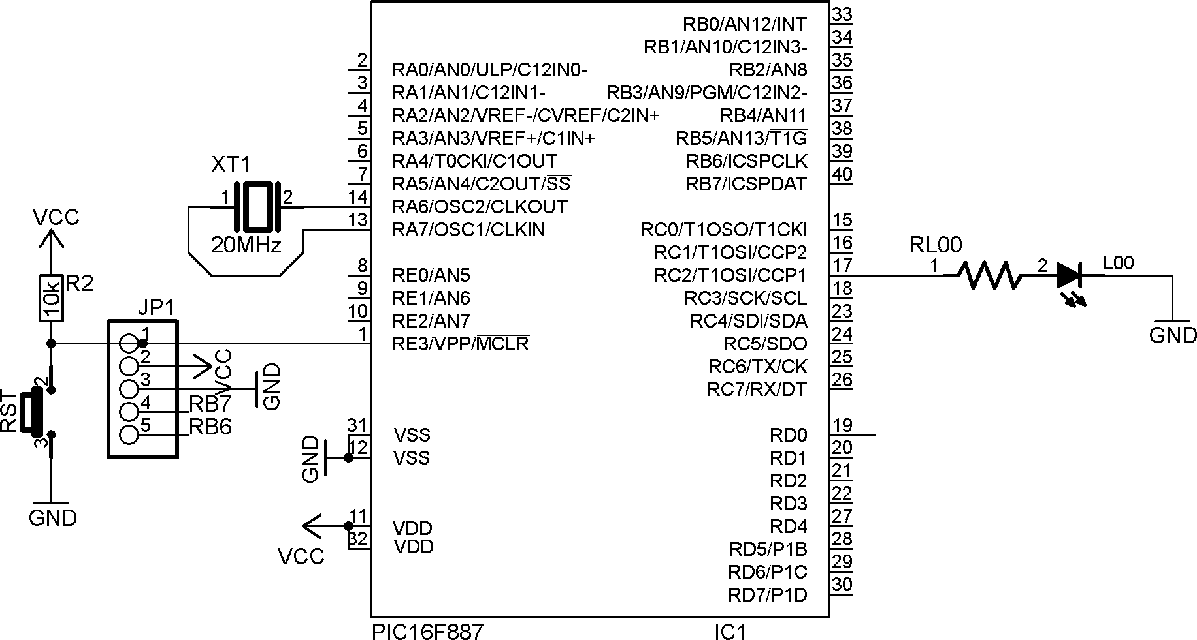Mạch điều khiển:
* Lưu đồ:

*Hình 10-4: Mạch điều khiển thay đổi cường độ sáng của đèn dùng PWM.*

* Chương trình:

*Hình 10-5: Lưu đồ điều khiển đèn sáng dùng PWM.*

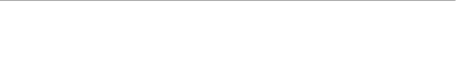

**BEGIN**

**KHỞI TẠO PWM, PORT**

**END**

**THIẾT LẬP TỐC ĐỘ CẤP 1 CHO PWM ĐIỀU KHIỂN LED SÁNG**

#INCLUDE <TV_16F887.C> UNSIGNED INT16 BIEN_TOC_DO; VOID MAIN()

{

SET_TRIS_C(0X00); SETUP_CCP1(CCP_PWM); SETUP_TIMER_2(T2_DIV_BY_16,249,1); BIEN_TOC_DO=100; SET_PWM1_DUTY(BIEN_TOC_DO); WHILE(TRUE){}

}

* Giải thích chương trình:

Chương trình chính thực hiện các yêu cầu:

Khởi tạo portC là xuất, chọn chế độ PWM, khởi tạo Timer2 hoạt động đếm xung nội với các thông số đã tính bao gồm: chọn bộ chia trước là 16, hằng số nạp cho thanh ghi PR2 là 249, chọn bộ chia sau là 1.

Gán biến tốc độ bằng 100, tương ứng cấp tốc độ là 1. Khởi tạo hệ số công tác để tạo xung cấp tốc độ 1, thực hiện while.

***Bài 10-2:***

Sử dụng PWM của PIC 16F887 để điều khiển 1 đèn led. Cho tần số tụ thạch anh là 20MHz. Cho chu kỳ PWM là 0,8ms.

Hãy tính toán các thông số và viết chương trình điều khiển led thay đổi độ sáng 10 cấp bằng 2 nút nhấn UP và DW. Không tính cấp độ 0.

Hiển thị cấp độ dạng số nhị phân ở các led đơn nối với portD. Giá trị thay đổi cho 1 cấp là 10.

* Tính toán: giống bài 10-1

Theo tính toán thì thông số thay đổi hệ số chu kỳ từ 0 đến 1000.

Theo yêu cầu của bài thì giá trị thay đổi mỗi cấp là 10, khi đó: cấp độ 0 là 0, cấp độ 1 là 10, cấp độ 2 là 20, … cấp độ 10 là 100. Các giá trị từ 100 đến 1000 thì không sử dụng. Lý do khi chạy thực nghiệm thì từ 0 đến 100 ta nhìn thấy cường độ sáng của led thay đổi, còn từ 110 đến 1000 thì không còn quan sát được bằng mắt thường nữa.

* Mạch điều khiển:

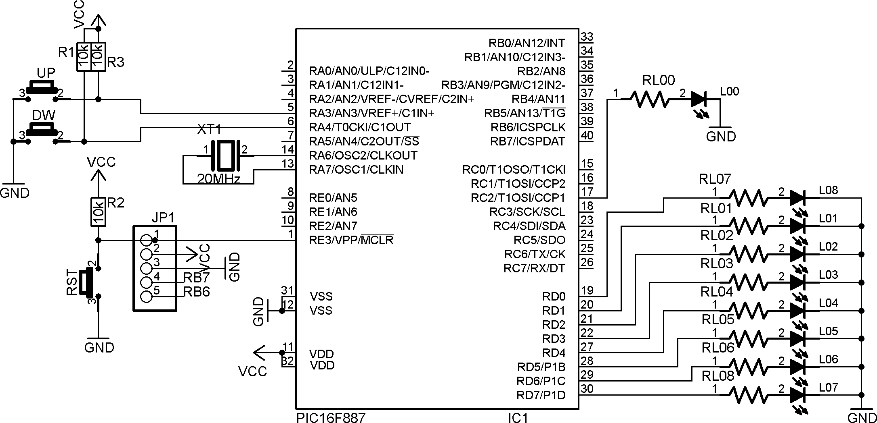

* Lưu đồ:



**BEGIN**

**KHỞI TẠO PWM, PORT**

**NHẤN UP?**

Đ

**NHẤN DW?**

S

Đ

S

**KIỂM TRA GIỚI HẠN ĐỂ CHO PHÉP TĂNG 1 CẤP ĐỘ (CỰC ĐẠI BẰNG 10)**

**THIẾT LẬP TỐC ĐỘ CẤP 0 CHO PWM ĐIỀU KHIỂN LED**

*Hình 10-6: Mạch thay đổi cường độ sáng của đèn dùng PWM và 2 nút nhấn.*

|  |  |  |
| --- | --- | --- |
|  | **KIỂM TRA GIỚI HẠN ĐỂ CHO PHÉP GIẢM 1 CẤP ĐỘ (CỰC TIỂU BẰNG 0)** |  |

* Chương trình:

#INCLUDE

<TV_16F887.C>

VOID PHIM_UP ()

{

IF (!INPUT(UP))

{

DELAY_MS (20);

*Hình 10-7: Lưu đồ điều khiển đèn sáng dùng PWM và 2 nút nhấn.*

|  |  |  |
| --- | --- | --- |
| #DEFINE | UP | PIN_A3 |
| #DEFINE | DW | PIN_A4 |
| UNSIGNED | INT | CAPDO=0; |

IF(!INPUT(UP))

{

IF (CAPDO<10)

{

CAPDO++; SET_PWM1_DUTY(CAPDO*10); OUTPUT_D(CAPDO); DO {} WHILE (!INPUT(UP));

}

}

}

}

VOID PHIM_DW ()

{

IF (!INPUT(DW))

{

DELAY_MS (20); IF(!INPUT(DW))

{

IF (CAPDO>0)

{

CAPDO--; SET_PWM1_DUTY(CAPDO*10); OUTPUT_D(CAPDO); DO {} WHILE (!INPUT(DW));

}

}

}

}

VOID MAIN()

{

SET_TRIS_C(0X00); SET_TRIS_A(0xFF); SET_TRIS_D(0X00); OUTPUT_D(CAPDO); SETUP_CCP1(CCP_PWM);

SETUP_TIMER_2(T2_DIV_BY_16,249,1); SET_PWM1_DUTY(CAPDO*10); WHILE(TRUE)

{

PHIM_UP(); PHIM_DW();

}

}

* Giải thích chương trình:

Chương trình chính thực hiện các yêu cầu:

Khởi tạo các port, PWM, Timer2 và tốc độ theo số cấp ban đầu là 0. Vòng lặp while thực hiện kiểm tra nhấn phím UP và DW.

Chương trình con phím UP kiểm tra nếu có nhấn thì tiến hành chống dội và kiểm tra nếu chưa bằng cấp 10 thì tăng cấp độ lên 1, cập nhật tốc độ mới, xuất ra port để biết cấp tốc độ đang thực hiện.

Chương trình con phím DW kiểm tra nếu có nhấn thì tiến hành chống dội và kiểm tra nếu chưa bằng cấp 0 thì giảm bớt 1 cấp độ, cập nhật tốc độ mới, xuất ra port để biết cấp tốc độ đang thực hiện.

***Bài tập 10-1:*** Hãy thiết kế mạch và viết chương trình giống bài 10-2 nhưng không hiển thị cấp tốc độ ở led đơn mà hiển thị ở 2 led 7 đoạn và có thêm 1 nút Stop khi nhấn thì tắt led.

Sử dụng PWM của PIC 16F887 để điều khiển thay đổi tốc độ động cơ DC. Cho tần số tụ thạch anh là 20MHz. Cho chu kỳ PWM là 0,8ms. Động cơ dùng nguồn 24V DC, dòng 3A.

Hãy tính toán các thông số và viết chương trình điều khiển led thay đổi độ sáng 10 cấp bằng 2 nút nhấn UP và DW. Nút Stop khi nhấn thì động cơ ngừng, không tính cấp độ 0.

Hiển thị cấp độ trên LCD.

Giá trị thay đổi cho 1 cấp là 100.

***Bài 10-3:***

* Tính toán: giống bài 10-1
* Mạch điều khiển:

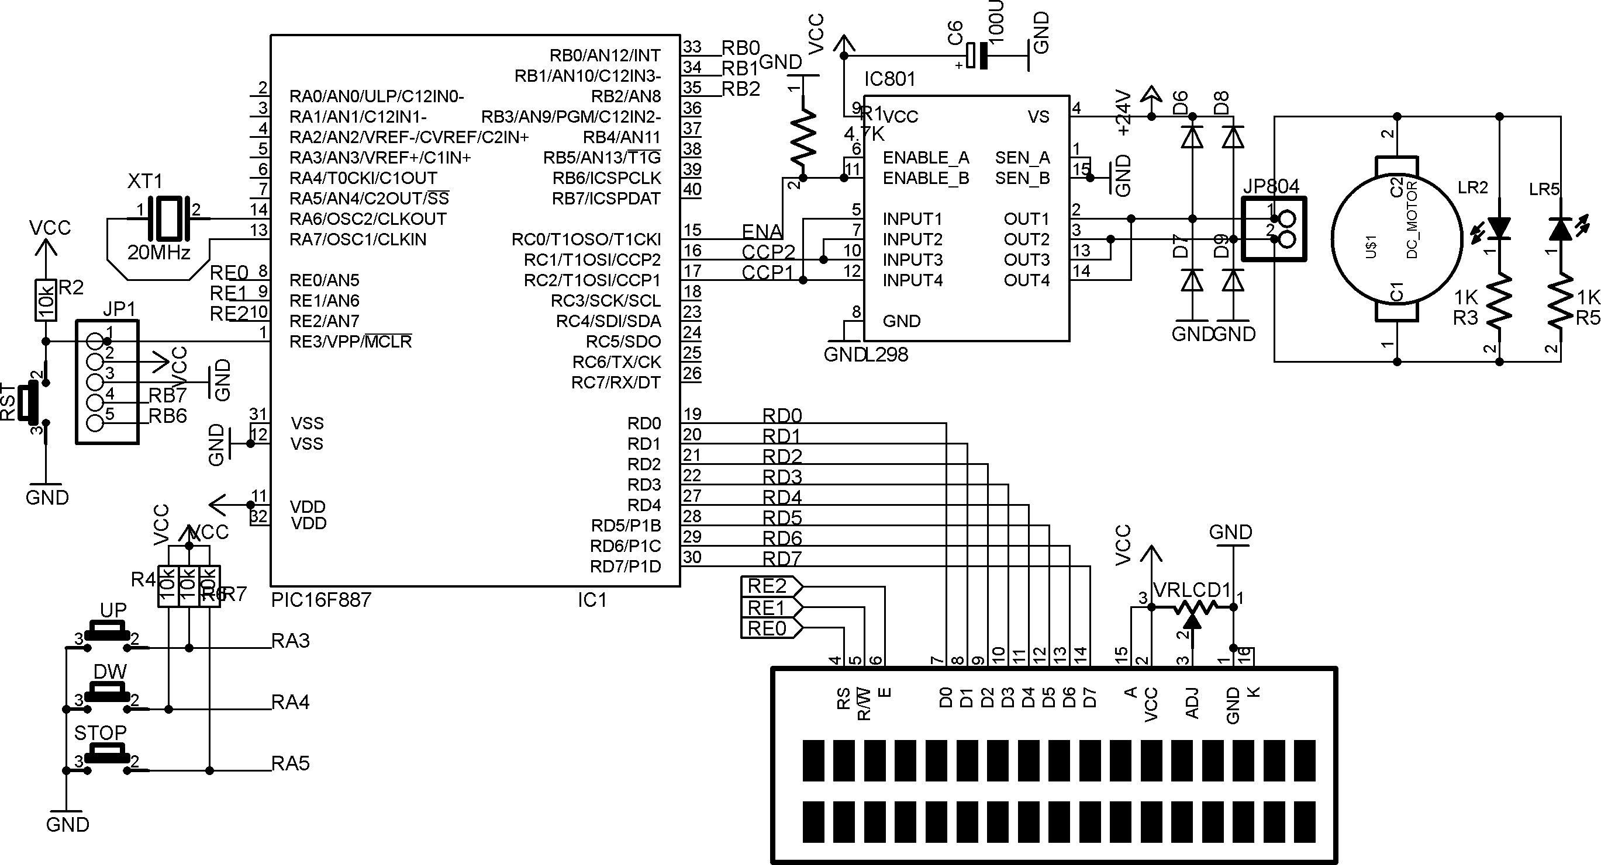

*Hình 10-8: Mạch điều khiển thay đổi tốc độ động cơ dùng PWM.*

Đề bài yêu cầu điều khiển động cơ DC dùng nguồn 24V DC và dòng là 3A thì ta phải dùng them mạch giao tiếp công suất mới đủ dòng và áp điều khiển động cơ.

Có rất nhiều IC giao tiếp nhưng trong tài liệu này chọn 1 IC khá phổ biến là L298 có thể điều khiển áp lên đến 48V DC và dòng tổng lên đến 4A – theo datasheet.

Bên trong L298 có 2 mạch điều khiển nên có thể điều khiển được 2 động cơ, mỗi động cơ 2A.

Trong sơ đồ mạch ở trên thì 2 mạch điều khiển mắc song song nên mới có khả năng cấp dòng 3A cho động cơ.

Có 5 tín hiệu điều khiển nhưng do mắc song song 2 mạch công suất nên chỉ còn 3.

Tín hiệu cho phép ENA: khi ở mức 0 thì không cho phép bất chấp 2 tín hiệu còn lại, mức 1 thì cho phép động cơ quay tuỳ thuộc vào 2 tín hiệu còn lại.

Bảng 10-1: Các trạng thái điều khiển động cơ DC:

|  |  |  |  |  |
| --- | --- | --- | --- | --- |
| TT | ENA | CCP1 | CCP2 | TRẠNG THÁI ĐỘNG CƠ |
| 1 | 0 | X | X | NGỪNG |
| 2 | 1 | 0 | 0 | NGỪNG |
| 3 | 1 | 1 | 1 | NGỪNG |
| 4 | 1 | 1 | 0 | QUAY THUẬN |
| 5 | 1 | 0 | 1 | QUAY NGHỊCH |

Có 2 led mắc song song với động cơ đế báo hiệu chiều quay của động cơ.

Hai tín hiệu CCP1 và CCP2 điều khiển 2 tín hiệu IN của IC L298 với mục đích có thể điều khiển động cơ quay thuận, quay ngược và có thể thay đổi được tốc độ ở cả 2 chế độ quay thuận và ngược.

* Lưu đồ:



**BEGIN**

**KHỞI TẠO PWM, PORT,**

**LCD**

**NHẤN UP?**

Đ

**NHẤN DW?**

**NHẤN STOP?**

S

Đ

S

S

Đ

**KIỂM TRA GIỚI HẠN ĐỂ CHO PHÉP**

**TĂNG 1 CẤP ĐỘ (CỰC ĐẠI BẰNG 10) HIỂN THỊ TỐC ĐỘ TRÊN LCD**

**CẤP TỐC ĐỘ = 0, ĐỘNG CƠ NGỪNG HIỂN THỊ TỐC ĐỘ TRÊN LCD = 0**

**KIỂM TRA GIỚI HẠN ĐỂ CHO PHÉP GIẢM 1 CẤP ĐỘ (CỰC TIỂU BẰNG 0) HIỂN THỊ TỐC ĐỘ TRÊN LCD**

**THIẾT LẬP TỐC ĐỘ CẤP 0 CHO PWM ĐIỀU KHIỂN ĐỘNG CƠ**

**HIỂN THỊ LCD HÀNG 1**

* Chương trình:

*Hình 10-9: Lưu đồ điều khiển thay đổi tốc độ động cơ dùng PWM.*

#INCLUDE <TV_16F887.C> #INCLUDE <TV_LCD.C>

#DEFINE UP PIN_A3

#DEFINE DW PIN_A4

#DEFINE STOP PIN_A5 #DEFINE MOTOR_ENA PIN_C0

const unsigned char HANG1[16]={"DK TOC DO DONGCO"}; SIGNED INT CAPDO=0, I;

VOID HIENTHI_CAP_TOCDO ()

{

LCD_COMMAND(ADDR_LINE2+14); DELAY_US(10); LCD_DATA(CAPDO/10+0X30); LCD_DATA(CAPDO%10+0X30);

}

VOID PHIM_UP()

{

IF (!INPUT(UP))

{

DELAY_MS (20); IF(!INPUT(UP))

{

IF (CAPDO<10)

{

CAPDO++; SET_PWM1_DUTY(CAPDO*10); HIENTHI_CAP_TOCDO ();

DO {} WHILE (!INPUT(UP));

}

}

}

}

VOID PHIM_DW()

{

IF (!INPUT(DW))

{

DELAY_MS (20); IF(!INPUT(DW))

{

IF (CAPDO>0)

{

CAPDO--; SET_PWM1_DUTY(CAPDO*10); HIENTHI_CAP_TOCDO ();

DO {} WHILE (!INPUT(DW));

}

}

}

}

VOID PHIM_STOP()

{

IF (!INPUT(STOP))

{

CAPDO=0; SET_PWM1_DUTY(CAPDO*10); HIENTHI_CAP_TOCDO ();

}

}

VOID MAIN()

{

SET_TRIS_C(0X00); SET_TRIS_D(0X00); SET_TRIS_E(0X00); SETUP_CCP1(CCP_PWM); SETUP_TIMER_2(T2_DIV_BY_16,249,1); SET_PWM1_DUTY(CAPDO*10);

LCD_SETUP();

LCD_COMMAND(ADDR_LINE1); DELAY_US(10); FOR (I=0;I<16;I++) { LCD_DATA(HANG1[I]);} OUTPUT_HIGH(MOTOR_ENA); HIENTHI_CAP_TOCDO ();

WHILE(TRUE)

{

PHIM_UP(); PHIM_DW(); PHIM_STOP();

}

}

* Giải thích chương trình:

Chương trình chính thực hiện các yêu cầu:

Khởi tạo các port, PWM, Timer2 và tốc độ theo số cấp ban đầu là 0. Khởi tạo LCD, hiển thị thông tin cho hàng 1.

Cho phép motor sẵn sàng hoạt động và hiển thị cấp độ ban đầu là 0. Vòng lặp while thực hiện kiểm tra nhấn phím UP, DW và STOP.

Chương trình con phím UP kiểm tra nếu có nhấn thì tiến hành chống dội và kiểm tra nếu chưa bằng cấp 10 thì tăng cấp độ lên 1, cập nhật tốc độ mới, hiển thị ra LCD cấp tốc độ đang thực hiện.

Chương trình con phím DW kiểm tra nếu có nhấn thì tiến hành chống dội và kiểm tra nếu chưa bằng cấp 0 thì giảm bớt 1 cấp độ, cập nhật tốc độ mới, hiển thị ra LCD cấp tốc độ đang thực hiện.

Chương trình con phím STOP kiểm tra nếu có nhấn thì tiến hành cho cấp tốc độ bằng 0, cho động cơ ngừng, hiển thị LCD cấp tốc độ bằng 0.

***Bài tập 10-2:*** Hãy hiệu chỉnh bài 10-3 sao cho khi nhấn nút STOP thì động cơ ngừng đồng thời đảo chiều động cơ.

Khi động cơ quay thuận thì hiển thị “FOR” trên LCD ở 3 ký tự đầu hàng 2. Khi động cơ quay ngược thì hiển thị “REV” trên LCD ở 3 ký tự đầu hàng 2.

***Bài tập 10-3:*** Hãy hiệu chỉnh bài 10-3 với 2 nút nhấn UP, DW bây giờ có tên là START, INV.

Khi nhấn START thì động cơ quay tốc độ tự động tăng dần từng cấp sau mỗi giây cho đến khi đạt cấp 10. Chiều quay mặc nhiên ban đầu là quay thuận.

Khi nhấn INV thì động cơ ngừng ngay và đảo chiều quay.

Nút thứ 3 là STOP chỉ khi nhấn thì động cơ giảm tốc cho đến khi ngừng, mỗi lần giảm 1 cấp cho đến khi bằng 0.

Khi động cơ quay thuận thì hiển thị “FOR” trên LCD ở 3 ký tự đầu hàng 2. Khi động cơ quay ngược thì hiển thị “REV” trên LCD ở 3 ký tự đầu hàng 2.

***Bài tập 10-4:*** Hãy hiệu chỉnh bài 10-3 thay vì dùng 3 nút nhấn thì dùng bàn phím ma trận 4x4 nối với portB.

Khi động cơ quay thuận thì hiển thị “FOR” trên LCD ở 3 ký tự đầu hàng 2. Khi động cơ quay ngược thì hiển thị “REV” trên LCD ở 3 ký tự đầu hàng 2.

***Bài tập 10-5:*** Hãy hiệu chỉnh bài 10-3 thay vì dùng 3 nút nhấn thì dùng bàn phím ma trận 4x4 nối với portB.

11 phím số có mã từ 0x0 đến 0xA dùng để điều khiển 11 cấp tương ứng, khi nhấn số 0 thì động cơ ngừng, khi nhấn phím số 1 thì động cơ chạy cấp tốc độ 1, khi nhấn phím số 2 thì động cơ chạy cấp 5, … tương tự cho các phím còn lại. Chỉ chạy 1 chiều.

***Bài tập 10-6:*** Hãy thêm vào bài tập 10-5 các yêu cầu sau:

Khi nhấn phím có mã là 0x0B thì đảo chiều động cơ, hiển thị FOR và Rev tương ứng trên LCD.

Khi nhấn phím có mã là 0x0d mà động cơ đang chạy thì không có tác dụng, nếu động cơ đang ngừng thì tự động quay theo chiều đã chọn và tăng tốc cho đến khi đạt cực đại, thời gia tăng mỗi cấp là 1 giây.

Khi nhấn phím có mã là 0x0e mà động cơ đang ngừng thì không có tác dụng, nếu động cơ đang chạy thì tự động giảm tốc cho đến khi ngừng, thời gia giảm mỗi cấp là 1 giây.

***Bài tập 10-7:*** Hãy thiết hệ thống điều khiển 2 motor để kéo 2 bánh xe của 1 chiếc xe 3 bánh bằng 4 nút nhấn TỚI, LÙI, PHẢI, TRÁI.

Khi nhấn nút TỚI thì xe chạy tới, nếu tiếp tục nhấn và giữ thì xe chạy tăng tốc, khi không còn nhấn thì xe ngừng. Nếu muốn chạy tiếp thì nhấn lại.

Khi nhấn nút LÙI thì xe chạy lùi, nếu tiếp tục nhấn và giữ thì xe chạy lùi tăng tốc, khi không còn nhấn thì xe ngừng. Nếu muốn chạy tiếp thì nhấn lại.

Khi nhấn nút PHẢI thì xe vừa chạy tới vừa quẹo phải: động cơ bên phải chạy cấp độ 1, động cơ bên trái chạy cấp độ tăng dần nếu tiếp tục nhấn và giữ, sự chênh lệch này làm xe quẹo phải.

Khi nhấn nút TRÁI thì xe vừa chạy tới vừa quẹo trái: động cơ bên trái chạy cấp độ 1, động cơ bên phải chạy cấp độ tăng dần nếu tiếp tục nhấn và giữ, sự chênh lệch này làm xe quẹo trái.

Thiết kế mạch dùng 2 PWM của vi điều khiển PIC16F887 dùng transistor và relay, mỗi PWM điều khiển 1 động cơ. Relay có chức năng đảo chiều. PWM có chức năng thay đổi tốc độ.

### CÂU HỎI ÔN TẬP – TRẮC NGHIỆM

#### CÂU HỎI ÔN TẬP

***Câu 10-1:*** Hãy cho biết tên các thanh ghi liên quan đến khối CCP của vi điều khiển PIC16F887.

***Câu 10-2:*** Hãy cho biết ứng dụng của PWM trong điều khiển động cơ.

#### CÂU HỎI MỞ RỘNG

***Câu 10-3:*** Hãy so sánh vi điều khiển không tích hợp chức năng PWM và có tích hợp PWM trong điều khiển thay đổi tốc độ động cơ DC.

#### CÂU HỎI TRẮC NGHIỆM